Издания на немецком языке.
1.
Aischylos.
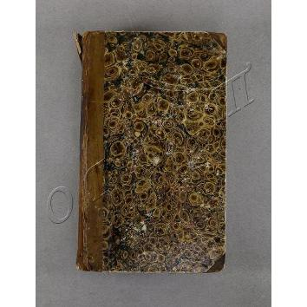 Werke. Т.I, II /Übersetzt von Joh. Gust. Droÿsen. - Berlin: Verlagt bei G. Finke, 1832.- на немец.яз.
На рус.яз.= Эсхил. Сочинения /Пер. Й.Г. Дройзен.- Берлин, 1832.- 3л.+ XVIIIс.+ 247с.+ VIIс.+ 338с.

Твердый переплет. На корешке лаконичное золотое тиснение, инициалы «I.T.». На титулах чернилами владельческая запись «Тургенев». На титуле т.II дополнительно карандашом «Берлин. 1838.». На 1-м форзаце карандашом запись: «Из библиотеки проф. С.П.Бокина». Пометы карандашом в тексте и на полях с.с. 2-го тома: с.178, 180-182, 184, 189, 192-195. На 1-м форзаце штамп «ЛКТ магазин №43» (фиолет. чернила). Круглая печать Библиотеки музея им.И.С.Тургенева.
Пост. в от Эйхенбаума Б.М. дар
ОГЛМТ ОФ-325/4612
РК. Ф.1. Оп.3. 2306

2.
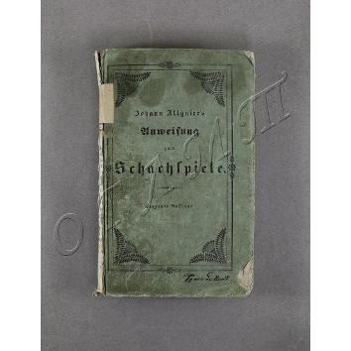 Johann Allgaier`s neue theoretisch-praktische Anweisung zum Schachspiele. Ju zwei Theilen. T. I-II /Herausgegeben von C. de Santo Vito; Wit 20 gestochenen Tabellen.- Siebente, vermehrte und von allen drucksehleern gereingte Auslage.-Wien: Verlag der Carl Haas'schen Buchhandlung, 1841.- на немец. яз.
На рус.яз.= Альгайер И. Справочник шахматной игры. В 2-х частях. Ч.I-II /Под редакцией К. де Санто Вито; С 20 гравированными таблицами.- 7-е изд., испр. и доп.- Вена, 1841.- XIIс.+ 285с.+ 1л.+ 19л. с таблицами.

Твердый переплет. Шрифт готический. Применена сквозная пагинация томов. Листы с илл. без пагинации после с.22, 286 (18л.). На обложке черными чернилами владельческая запись: ["Dr von Guttceit."]. Многочисленные пометки - бескрасочно (вдавл.), карандашом и чернилами с исправлениями записи, вариантами ходов и т.д. на с.119, 244, 246(вдавл.), и в той части книги, где приводится запись партий (с.217 и т.д.). Печати библиотеки-музея И.С.Тургенева.
Пост. в от Галаховой О.В. национализация
ОГЛМТ ОФ-325/1225
РК. Ф.1. Оп.3. 2310

3.
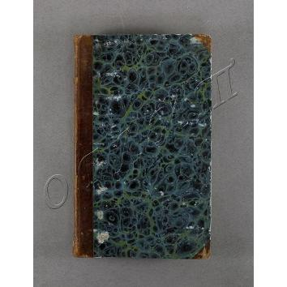 Schachzeitung /In monatlichen Heften Herausgegeben von der Berliner Schachgesellschaft.- Fünfter Jahrgang.- Berlin-London, 1850.- на немец.яз.
На рус.яз.= Шахматный журнал /Публикуется в ежемесячных буклетах; [Ред. А.Андерсен]; Орган Берлинского шахматного общества.- 5-й год издания.- Берлин-Лондон, 1850.- XIIс.+ 448с.+ 2л.илл.

Твердый переплет. Корешок из кожи, золотым тиснением инициалы владельца "I.T.". Шрифт гражданский. На фронтисписе портрет, проложен папиросной бумагой. После с.376 лист с иллюстрацией (без пагинации). В тексте и на полях многочисленные пометы карандашом. На родной обложке фрагмент круглой печати (латиница, черн. чернила). Круглая печать Библиотеки музея им.И.С.Тургенева.
Пост. в от Галаховой О.В. национализация
ОГЛМТ ОФ-325/1553
РК. Ф.1. Оп.3. 2755

4.
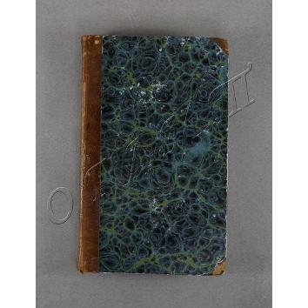 Schachzeitung der Berliner Schachgesellschaft, herausgegeben von A.Anderssen und E.Kossak.- Achter Jahrgang.- Berlin, 1853.- на немец.яз.
На рус.яз.= Шахматный журнал /Орган Берлинского шахматного общества; Ред. А.Андерсен, Е.Коссак.- 8-й год издания.- Берлин-Лондон, 1853.- 408с.

Твердый переплет. Корешок из кожи, золотым тиснением инициалы владельца "I.T.". Шрифт гражданский. Многочисленные пометы карандашом и бескрасочно (вдавл.) в тексте, на полях и на внутренней стороне 1-й обложки №XI. Круглая печать Библиотеки музея им.И.С.Тургенева.
Пост. в от Галаховой О.В. национализация
ОГЛМТ ОФ-325/1552
РК. Ф.1. Оп.3. 2316

5.
Ariosto L.
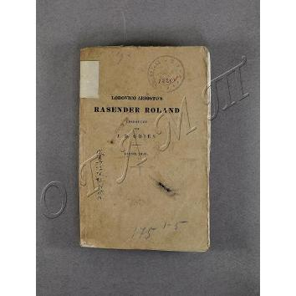 Rasender Roland. Т.I /Übersetzt von J.D. Gries.- 2-e rechtmässige Auflage.- Iena: Friedrich Frommann, 1827.- на немец.яз.
На рус.яз.= Ариосто Л. Неистовый Роланд. Т.1 /Пер. И.Д. Грис.- 2-е легальное изд-е, новая редакция.- Иена, 1827.- 4л.+ 336с.

Мягкая обложка. Шрифт гражданский. На 1-й обложке записи в столбик (чернила): «81.76.77.72.92. 81. 74. 15. 89.». Помета карандашом на полях с.30. Бескрасочные пометы (вдавл.), характерные для И.С.Тургенева, на с.60, 76, 83, 85, 109, 135, 148, 157, 166, 171, 177, 194, 196, 202, 209, 211, 235, 257, 275, 288, 302, 311. Круглая печать Библиотеки-музея им.И.С.Тургенева.
Пост. в от Галаховой О.В. национализация
ОГЛМТ ОФ-325/1228
РК. Ф.1. Оп.3. 2311

6.
Ariosto L.
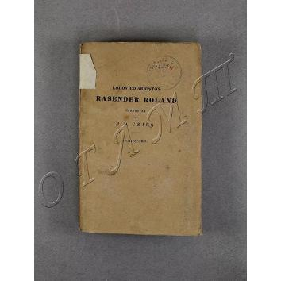 Rasender Roland. Т.II /Übersetzt von J.D. Gries.- 2-e rechtmässige Auflage.- Iena: Friedrich Frommann, 1827.- на немец.яз.
На рус.яз.= Ариосто Л. Неистовый Роланд. Т.2 /Пер. И.Д. Грис.- 2-е легальное изд-е, новая редакция.- Иена, 1827.- 2л.+ 335с.

Мягкая обложка. Шрифт гражданский. Не все страницы разрезаны. На задней обложке владельческая запись чернилами: «Johann v. Turgenef.». Бескрасочные пометы (вдавл.), характерные для И.С.Тургенева, на с.23, 28. Круглая печать Библиотеки-музея им.И.С.Тургенева.
Пост. в от Галаховой О.В. национализация
ОГЛМТ ОФ-325/1229
РК. Ф.1. Оп.3. 2312
7.
Ariosto L.
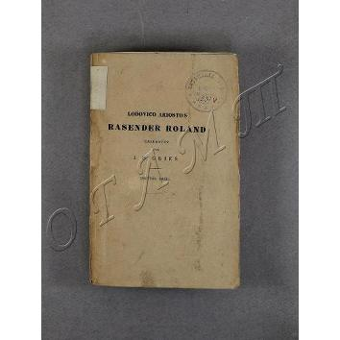 Rasender Roland. Т.III /Übersetzt von J.D. Gries.- 2-e rechtmässige Auflage.- Iena: Friedrich Frommann, 1827.- на немец.яз.
На рус.яз.= Ариосто Л. Неистовый Роланд. Т.3 /Пер. И.Д. Грис.- 2-е легальное изд-е, новая редакция.- Иена, 1827.- 2л.+ 366с.+ 1л.

Мягкая обложка. Шрифт гражданский. Не все страницы разрезаны. Круглая печать Библиотеки-музея им.И.С.Тургенева.
Пост. в от Галаховой О.В. национализация
ОГЛМТ ОФ-325/1231
РК. Ф.1. Оп.3. 2313

8.
Ariosto L.
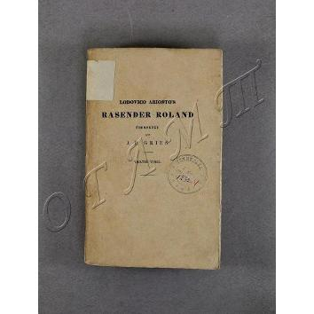 Rasender Roland. Т.IV /Übersetzt von J.D. Gries.- 2-e rechtmässige Auflage.- Iena: Friedrich Frommann, 1827.- на немец.яз.
На рус.яз.= Ариосто Л. Неистовый Роланд. Т.4 /Пер. И.Д. Грис.- 2-е легальное изд-е, новая редакция.- Иена, 1827.- 357с.+ 1л.

Мягкая обложка. Шрифт гражданский. Не все страницы разрезаны.
Круглая печать Библиотеки-музея им.И.С.Тургенева.
Пост. в от Галаховой О.В. национализация
ОГЛМТ ОФ-325/1232
РК. Ф.1. Оп.3. 2314

9.
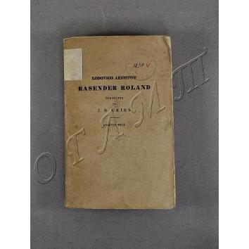Ariosto L.
Rasender Roland. Т.V /Übersetzt von J.D. Gries.- 2-e rechtmässige Auflage.- Iena: Friedrich Frommann, 1828.- на немец.яз.
На рус.яз.= Ариосто Л. Неистовый Роланд. Т.5 /Пер. И.Д. Грис.- 2-е легальное изд-е, новая редакция.- Иена, 1827.- 348с.

Мягкая обложка. Шрифт гражданский. Не все страницы разрезаны.
Круглая печать Библиотеки-музея им.И.С.Тургенева.
Пост. в от Галаховой О.В. национализация
ОГЛМТ ОФ-325/1230. РК. Ф.1. Оп.3. 2315

10.
Aristophanes.
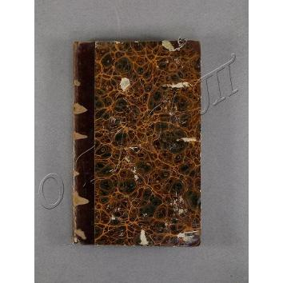 Werke. T.I /Übersetzt von J.G.Droysen.- Berlin: Verlag von Veit und Comp., 1835.- на немец.яз.
На рус.яз.= Аристофан. Сочинения. Т.1 /Пер. Й.Г. Дройзен.- Берлин, 1835.- ХХс.+ 420с.+ 1л.

Твердый переплет. Корешок и наугольники из красно-коричневой кожи. На корешке золотое тиснение. Шрифт готический. На титуле чернилами владельческая запись: «Тургенев.». Круглая печать Библиотеки-музея им.И.С.Тургенева.
Пост. в от Галаховой О.В. национализация
ОГЛМТ ОФ-325/1233. РК. Ф.1. Оп.3. 2307
11.
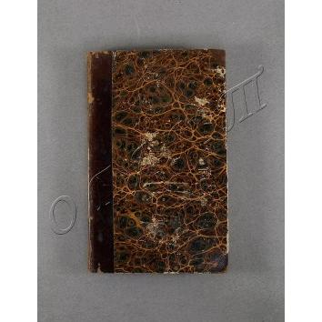Aristophanes.
Werke. T.II /Übersetzt von J.G.Droysen.- Berlin: Verlag von Veit und Comp., 1837.- на немец.яз.
На рус.яз.= Аристофан. Сочинения. Т.2 /Пер. Й.Г. Дройзен.- Берлин, 1837.- 2л.+ 431с.

Твердый переплет. Корешок и наугольники из красно-коричневой кожи. На корешке золотое тиснение. Шрифт готический. На титуле чернилами владельческая запись: «Тургенев.». Пометы карандашом в тексте и на полях с.281, 284, 291, 293, 315, 318-321, 323, 331, 336-340, 343-357, 362-363, 365, 369-373, 377-378, 383-393, 398-401, 404-407, 409-410, 412-413, 417, 419, 426-431. Круглая печать Библиотеки-музея им.И.С.Тургенева.
Пост. в от Галаховой О.В. национализация
ОГЛМТ ОФ-325/1234
РК. Ф.1. Оп.3. 2308

12.
Aristophanes.
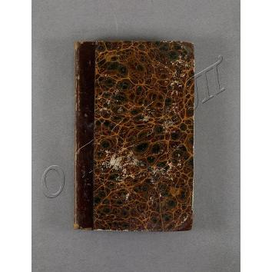 Werke. T.III /Übersetzt von J.G.Droysen.- Berlin: Verlag von Veit und Comp., 1838.- на немец.яз.
На рус.яз.= Аристофан. Сочинения. Т.3 /Пер. Й.Г. Дройзен.- Берлин, 1838.- VIIIc.+ 516с.+ 1л.

Твердый переплет. Корешок и наугольники из красно-коричневой кожи. На корешке золотое тиснение. Шрифт готический. Читательские загибы углов. На титуле чернилами владельческая запись: «Тургенев.». Пометы карандашом в тексте и на полях с.64-65, 70, 72, 78, 80-84, 90-93, 96-98, 493. Круглая печать Библиотеки-музея им.И.С.Тургенева.
Пост. в от Галаховой О.В. национализация
ОГЛМТ ОФ-325/1235
РК. Ф.1. Оп.3. 2309

13.
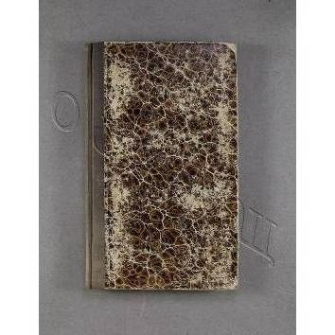Aristoteles.
Metaphysik. Erster Teil /Übersetzt von Dr. Ernst Wilh. Hengstenberg; mit Anmerkungen und erlauternden Abhandlungen von dr. Christian August Brandis.- Bonn: Eduard Weber, 1824.- на немец. яз.
На рус.яз.= Аристотель. Метафизика. Ч.1 /Перевод д-ра Э.В. Генстенберг; Примеч. и пояснит. статьи д-ра К.А. Брэндис.- Бонн, 1824.- VIIIс.+ 302с.+ 1л.

Твердый переплет. Шрифт готический. На первом форзаце запись тонким карандашом (слова неразборчиво). Круглые печати библиотеки-музея им. И.С.Тургенева.
Пост. в от Галаховой О.В. национализация
ОГЛМТ ОФ-325/1236
РК. Ф.1. Оп.3. 2337

14.
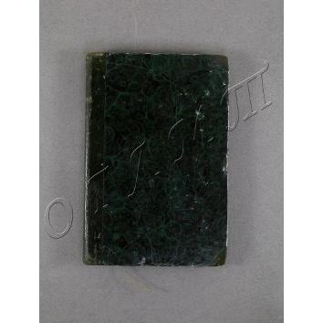Auerbach B.
Barfüßele.- dritter unveränderter abdruck.- Stuttgart-Augsburg: J.G. Cotta'scher Verlag, 1858.- на немец.яз.
На рус.яз.= Ауэрбах Б. Босоногие.- 3-е изд.- Штутгарт-Аугсбург, 1858.- 2л.+ 255с.

Твердый переплет. Корешок с нахлёстом и наугольники из темно-зеленой кожи. На корешке золотое тиснение. Шрифт готический, мелкий. Круглые печати библиотеки-музея им. И.С.Тургенева.
Пост. в от Галаховой О.В. национализация
ОГЛМТ ОФ-325/1237
РК. Ф.1. Оп.3. 2305

15.
Bahrdt J.F.
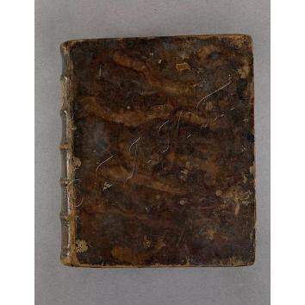 Der feste Grund der Evangelischen Wahrheit in Predigten über die ordentlichen Sonn und Festtags Evangelia erwiesen und vertheidiget von d. Johann Friedrich Bahrdt.- Leipzig Verlegts Wolsgang Heinrich Schönermark, 1757.- на немец.яз.
На рус.яз.= Бардт Й.Ф. Твердое основание евангельской истины в проповедях в обычные воскресные и евангельские праздники.- Лейпциг, 1757.- 4л.+ XIXс.+ 2л.+ 1456с.+ 56с.+ 16л.

Твердый переплет. На корешке бинты и тиснение. Форзацы цветные, листы отсутствуют. На обрезе рисунок. На фронтисписе портрет. Шрифт готический. Читательские загибы углов. Круглая печать Библиотеки музея им.И.С.Тургенева.
Пост. в от Галаховой О.В. национализация
ОГЛМТ ОФ-325/1778
РК. Ф.1. Оп.3. 2365

16.
Barthel C.
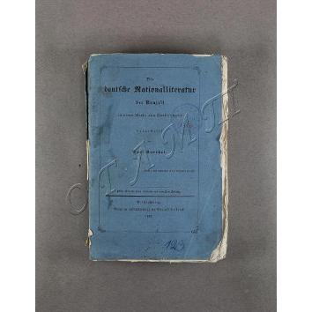 Die deutsche Nationalliteratur der Neuzeit in eine Reihe von Vorlesungen dargestellt von Carl Barthel.- dritte, abermals stark vermehrte und verbesserte Auflage.- Braunschweig: Verlag der Hofbuchhandlung von Eduard Leibrock, 1853.- на немец.яз.
На рус.яз.= Бартель К. Немецкая национальная литература нового времени, представленная в серии лекций Карла Бартеля.- 3-е изд., значительно расширенное и улучш.- Брауншвейг, 1853.- XIVс.+ 1л.+ 582с.+ 1л.

Мягкая обложка. Шрифт готический, мелкий. Не все страницы разрезаны. Круглые печати библиотеки-музея им. И.С.Тургенева.
Пост. в от Галаховой О.В. национализация
ОГЛМТ ОФ-325/1238
РК. Ф.1. Оп.3. 2332

17.
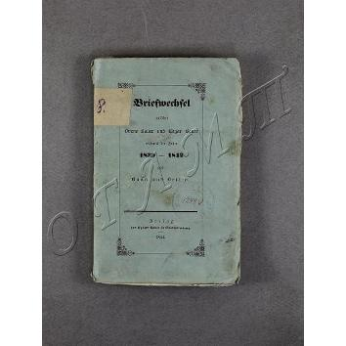Bauer B., Bauer E.
Briefwechsel zwischen Bruno und Edgar Bauer während der Jahre 1839-1842 aus Bonn und Berlin.- Charlottenburg, 1844.- на немец.яз.
На рус.яз.= Переписка между Бруно Бауэром и Эдгаром Бауэром в 1839-1842 г.г. из Бонна и Берлина.- Шарлоттенбург, 1844.- 192с.

Мягкая обложка. Шрифт готический. Читательские загибы углов. Круглые печати библиотеки-музея им. И.С.Тургенева.
Пост. в от Галаховой О.В. национализация
ОГЛМТ ОФ-325/1244
РК. Ф.1. Оп.3. 2317

18.
Bauer B.
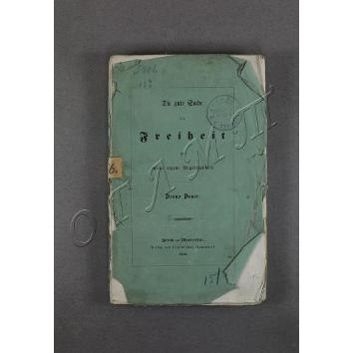 Die gute Sache der Freiheit und meine eigene Angelegenheit.- Zuerich: Verlag des literarischen Comptoirs, 1842.- на немец.яз.
На рус.яз.= Бауэр Бруно. Правое дело свободы и моё собственное дело.- Цюрих, 1842.- 2л.+ 235с.

Мягкая обложка. На корешке чернилами написана часть названия. Шрифт готический, мелкий. Читательские загибы углов. Пометы карандашом и исправления в тесте и на полях с.1, 18, 60, 86, 94-95, 100, 136, 138-139, 147, 150, 173, 185-186, 195. Круглые печати библиотеки-музея им. И.С.Тургенева.
Пост. в от Галаховой О.В. национализация
ОГЛМТ ОФ-325/1239
РК. Ф.1. Оп.3. 2327

19.
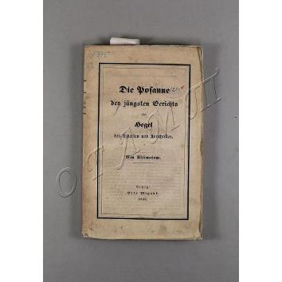[Bauer Bruno].
Die Posaune des jüngsten Gerichts über Hegel den Atheisten und Antichristen. Ein Ultimatum.- Leipzig: Otto Wigand, 1841.- на немец.яз.
На рус.яз.= Бауэр Бруно. Труба Судного дня над Гегелем, атеистами и антихристом. Ультиматум.- Лейпциг, 1841.- 168с.

Мягкая обложка. Шрифт готический. Не все страницы разрезаны. Круглые печати библиотеки-музея им. И.С.Тургенева.
Пост. в от Галаховой О.В. национализация
ОГЛМТ ОФ-325/1283
РК. Ф.1. Оп.3. 2326

20.
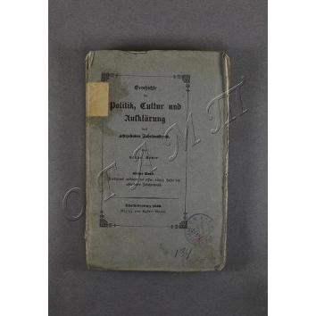Bauer B.
Geschichte der Politik, Cultur und Aufklärung der achtzehnten Jahrhunderts. Erster Band: Deutschland während der ersten vierzig Jahre des achtzehnten Jahrhunderts.- Scharlottenburg: Verlag von Egbert Bauer, 1843.- на немец.яз.
На рус.яз.= Бауэр Б. История политики, культуры и просвещения XVIII века. T.I: Германия в течение первых сорока лет XVIII века.- Шарлоттенбург, 1843.- VIIIс.+ 320с.+3л.

Мягкая обложка. Шрифт готический. На корешке приклеен бумажный ярлык с номером. Не все страницы разрезаны. Читательские загибы углов. Круглые печати библиотеки-музея им. И.С.Тургенева.
Пост. в от Галаховой О.В. национализация
ОГЛМТ ОФ-325/1243
РК. Ф.1. Оп.3. 2331

21.
Bauer B.
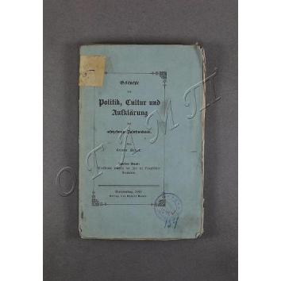 Geschichte der Politik, Cultur und Aufklärung der achtzehnten Jahrhunderts. Zweiter Band: Deutschland während der zeit der Franzofischen Revolution. Erster abtheilung.- Scharlottenburg: Verlag von Egbert Bauer, 1844.- на немец.яз.
На рус.яз.= Бауэр Б. История политики, культуры и просвещения XVIII века. T.II: Германия во время Французской революции. Ч.1.- Шарлоттенбург, 1844.- 160с.

Мягкая обложка. Шрифт готический. Не все страницы разрезаны. Круглые печати библиотеки-музея им. И.С.Тургенева.
Пост. в от Галаховой О.В. национализация
ОГЛМТ ОФ-325/1242
РК. Ф.1. Оп.3. 2330

22.
Bauer E.
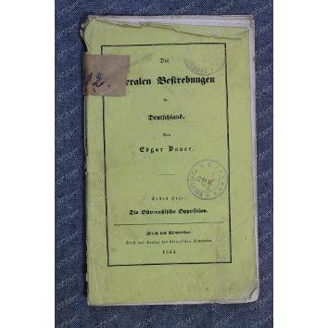 Die liberalen Bestrebungen in Deutschland. Erster Heft: Die Ostpreussische Opposition.- Zuerich und Winterthur: Druck und Verlag des literarischen Comptoirs, 1843.- на немец.яз.
На рус.яз.= Бауэр Э. Либеральные стремления в Германии. Тетрадь 1: Восточно-прусская оппозиция.- Цюрих-Винтертур, 1843.- 4л.+ 4с.+ 60с.

Мягкая обложка. Шрифт готический, мелкий. На корешке приклеен бумажный ярлык с номером. Круглые печати библиотеки-музея им. И.С.Тургенева.
Пост. в от Галаховой О.В. национализация
ОГЛМТ ОФ-325/1240
РК. Ф.1. Оп.3. 2328

23.
Bauer E.
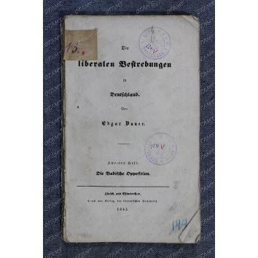 Die liberalen Bestrebungen in Deutschland. Zweites Heft: Die Badische Opposition.- Zuerich: Druck und Verlag des literarischen Comptoirs, 1843.- на немец.яз.
На рус.яз.= Бауэр Э. Либеральные стремления в Германии. Тетрадь 2: Баденская оппозиция.- Цюрих-Винтертур, 1843.- 4л.+ 136с.

Без обложки. Шрифт готический, мелкий. Читательские загибы углов. Круглые печати библиотеки-музея им. И.С.Тургенева.
Пост. в от Галаховой О.В. национализация
ОГЛМТ ОФ-325/1241
РК. Ф.1. Оп.3. 2329
24.
Beauval F.
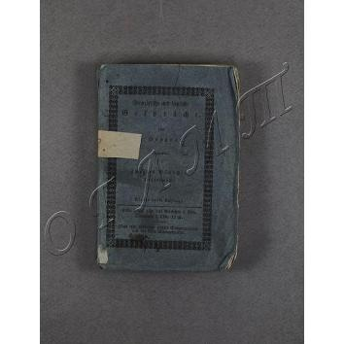 Französische und deutsche Gespräche. Gespräche für das gesellschaschaftliche Leben; zur Erlernung der Umgangsprache im Deutschen und Französischen. Zweites Bändchen. Taggefpräche.- vierte verbesserte und wohlfeilere Auflage.- Dresden et Leipzig: In der Arnoldischen Buchhandlung, 1831.- на немец.яз.
На рус.яз.= Боваль Ф. Французские и немецкие разговоры: Для тренировки разговорной речи на французском и немецком языках. Т.2. Дневные переговоры.- 4-е изд., перераб. и испр.- Дрезден-Лейпциг, 1831.- 190с.

Мягкая обложка. Шрифт гражданский и готический, текст на французском и немецком языках. Читательские загибы углов. На внутренней стороне 1-й обложки чернилами запись «№176». Круглые печати библиотеки-музея им. И.С.Тургенева.
Пост. в от Галаховой О.В. национализация
ОГЛМТ ОФ-325/1245
РК. Ф.1. Оп.3. 2333

25.
Beauval F.
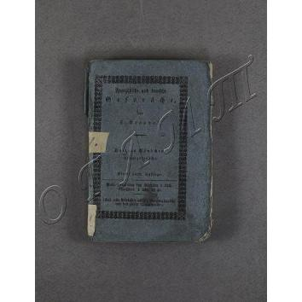 Französische und deutsche Gespräche. Gespräche für das gesellschaschaftliche Leben; zur Erlernung der Umgangsprache im Deutschen und Französischen. Drittes Bändchen. Abendgespräche.- vierte verbesserte und wohlfeilere Auflage.- Dresden et Leipzig: In der Arnoldischen Buchhandlung, 1832.- на немец.яз.
На рус.яз.= Боваль Ф. Французские и немецкие разговоры: Для тренировки разговорной речи на французском и немецком языках. Т.3. Вечерние диалоги. 4-е изд., перераб. и испр.- Дрезден-Лейпциг, 1831.- 195с.

Мягкая обложка. Шрифт гражданский и готический, текст на французском и немецком языках. Читательские загибы углов. На внутренней стороне 1-й обложки чернилами запись «№177». Пометы карандашом и бескрасочно (вдавл.) на с.6-7, 13, 15-17, 19, 26, 29, 33, 45, 48-49, 51, 52, 54-55, 57, 60, 67, 71, 85, 87, 95, 121. Круглые печати библиотеки-музея им. И.С.Тургенева.
Пост. в от Галаховой О.В. национализация
ОГЛМТ ОФ-325/1246
РК. Ф.1. Оп.3. 2334

26.
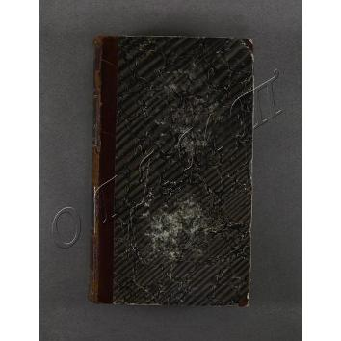Becker W.
Gallus oder Römische Scenen aus der Zeit Augustus. I-II Theil /Zur Erläuterung der wesentlichsten Gegenstände aus dem häuslichen Leben der Römer von Wilh. Adolph Becker; Mit zwei Kupfertafeln.- Leipzig: Friedrich Fleischer, 1838.- на немец.яз.
На рус.яз.= Бекер В.А. Галлы, или Римские сцены со времени Августа. T.1-2 / Примеч. о важнейших предметах из домашней жизни римлян Вильгельма Адольфа Беккера; С двумя медными пластинами. - Лейпциг: Фридрих Флейшер, 1838.- XXс.+ 336с.+ IVс.+ 317с.+ 1л.+ 5л.илл.
Твердый переплет. Корешок с нахлёстом и наугольнки из коричневой кожи. На корешке золотое тиснение. Шрифт гражданский, мелкий. В конце блока 6 листов, к которым приклеены листы с иллюстрациями ( по размеру больше основного блока, сложены гармошкой). Читательские загибы углов. На 1-м форзаце 2 строки записи тонким карандашом (латиница). Круглые печати библиотеки-музея им. И.С.Тургенева.
Пост. в от Галаховой О.В. национализация
ОГЛМТ ОФ-325/1247
РК. Ф.1. Оп.3. 2319

27.
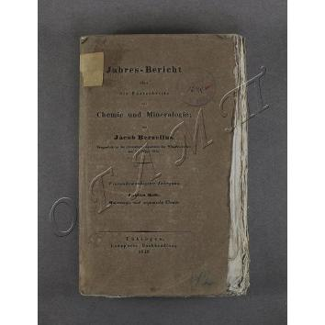Berzelius J.
Jahres-Bericht über die Fortschritte der Chemie und Mineralogie. Vierundzwanzigster Jahrgang. Zweites Heft: Mineralogie und organische Chemie.- Tübingen: Laupp'sche Buchhandlung, 1845.- на немец.яз.
На рус.яз.= Берцелиус Я. Годовой отчет о развитии химии и минералогии. XXIV год. Вып.2: Минералогия и органическая химия.- Тюбинген, 1845.- XVс.+ с.273-711+ 3л.

Мягкая обложка. Шрифт гражданский. В конце блока листы с рекламой (не сброшюровано), шрифт гражданский и готический. Страницы не разрезаны.
Круглые печати библиотеки-музея им. И.С.Тургенева.
Пост. в от Галаховой О.В. национализация
ОГЛМТ ОФ-325/1248
РК. Ф.1. Оп.3. 2323

28.
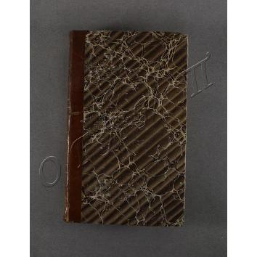Biese F.
Die Philosophie des Aristoteles, in ihrem inneren Zufammenhange, mit besonderer Berücksichtigung des philosophischen Sprachgebrauchs aus dessen Schriftan entwickelt von F. Biese. Zweiter Band. Die besonderen Wissenschaften.- Berlin: Gedruckt und verlegt vei G.Reimer, 1842.- на немец.яз.
На рус.яз.= Бизе Ф. Философия Аристотеля в ее внутреннем контексте, с особым учетом философского использования языка из его сочинений. Т.II. Специальные науки.- Берлин: Напечатано и издано Г. Реймером, 1842.- XIIс.+ 1л.+ 768с.+ 1л.

Твердый переплет. Корешок с нахлёстом и наугольники из коричневой кожи. На корешке золотое тиснение. На обрезе крап. Шрифт готический. Читательские каскадные загибы углов. На 1-м форзаце запись в одну строку тонким карандашом (латиница). Круглые печати библиотеки-музея им. И.С.Тургенева.
Пост. в от Галаховой О.В. национализация
ОГЛМТ ОФ-325/1249
РК. Ф.1. Оп.3. 2335

29.
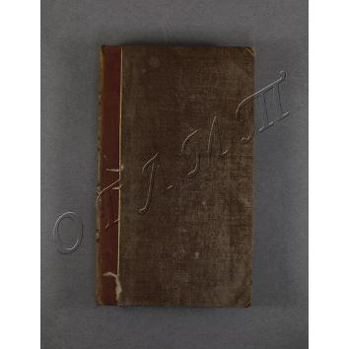Bignon.
Geschichte von Frankreich vom achtzehnten Brümaire (November 1799) bis zum Frieden von Tilsit (Julius 1807). Erster Band /Übersetzt durch Heinrich Hase.- Leipzig: Hartleben's Verlag-Expedition, 1830.- на немец.яз.
На рус.яз.= Биньон. История Франции от 18 брюмера (ноябрь 1799 г.) до Тильзитского мира (июль 1807 г.). Т.I /Пер. Генрих Хазе.- Лейпциг, 1830.- XVIс.+ 286с.

Твердый переплет. Корешок с нахлёстом и наугольники из коричневой кожи, золотое тиснение бигов по краям. На корешке бинты, золотым тиснением орнамент, название и номер, внизу изображение - корона, крылья и веточка (в центре) заключены в подкову ленты с надписью «LEADE NEMIN. NEMIN. TIME». Форзац и обрез цветные. Шрифт готический, мелкий. По краям блока чистые листы плотной бумаги без пагинации. На 1-м форзаце приклеен экслибрис переплётчика в Берлине. Круглая печать Библиотеки музея им.И.С.Тургенева.
Пост. в от Галаховой О.В. национализация
ОГЛМТ ОФ-325/1639
РК. Ф.1. Оп.3. 2800

30.
Bignon.
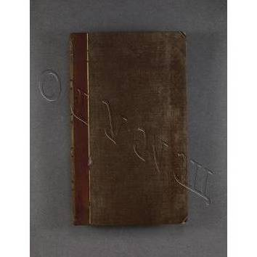 Geschichte von Frankreich vom achtzehnten Brümaire (November 1799) bis zum Frieden von Tilsit (Julius 1807). Zweiter Band /Übersetzt durch Heinrich Hase.- Leipzig: Hartleben's Verlag-Expedition 1830.- на немец.яз. На рус.яз.= Биньон. История Франции от 18 брюмера (ноябрь 1799 г.) до Тильзитского мира (июль 1807 г.). Т.II /Пер. Генрих Хазе.- Лейпциг, 1830.- XIIс.+ 284с.

Твердый переплет. Корешок с нахлёстом и наугольники из коричневой кожи, золотое тиснение бигов по краям. На корешке бинты, золотым тиснением орнамент, название и номер, внизу изображение - корона, крылья и веточка (в центре) заключены в подкову ленты с надписью «LEADE NEMIN. NEMIN. TIME». Форзац и обрез цветные. Шрифт готический, мелкий. По краям блока чистые листы плотной бумаги без пагинации. Круглая печать Библиотеки музея им.И.С.Тургенева.
Пост. в от Галаховой О.В. национализация
ОГЛМТ ОФ-325/1640
РК. Ф.1. Оп.3. 2801

31.
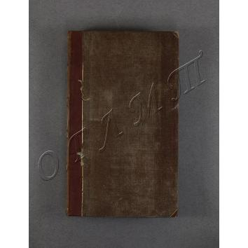Bignon.
Geschichte von Frankreich vom achtzehnten Brümaire (November 1799) bis zum Frieden von Tilsit (Julius 1807). Dritter Band /Übersetzt durch Heinrich Hase.- Leipzig: Hartleben's Verlag-Expedition, 1831.- на немец.яз.
На рус.яз.= Биньон. История Франции от 18 брюмера (ноябрь 1799 г.) до Тильзитского мира (июль 1807 г.). Т.III /Пер. Генрих Хазе.- Лейпциг, 1830.- XIIс.+ 320с.

Твердый переплет. Корешок с нахлёстом и наугольники из коричневой кожи, золотое тиснение бигов по краям. На корешке бинты, золотым тиснением орнамент, название и номер, внизу изображение - корона, крылья и веточка (в центре) заключены в подкову ленты с надписью «LEADE NEMIN. NEMIN. TIME». Форзац и обрез цветные. Шрифт готический, мелкий. По краям блока чистые листы плотной бумаги без пагинации. Читательские загибы углов. Круглая печать Библиотеки музея им.И.С.Тургенева.
Пост. в от Галаховой О.В. национализация
ОГЛМТ ОФ-325/1641
РК. Ф.1. Оп.3. 2802
32.
Bignon.
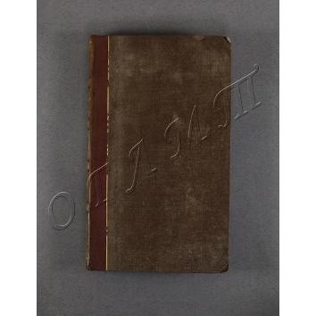 Geschichte von Frankreich vom achtzehnten Brümaire (November 1799) bis zum Frieden von Tilsit (Julius 1807). Vierter Band /Übersetzt durch Heinrich Hase.- Leipzig: Hartleben's Verlag-Expedition, 1831.- на немец.яз.
На рус.яз.= Биньон. История Франции от 18 брюмера (ноябрь 1799 г.) до Тильзитского мира (июль 1807 г.). Т.IV /Пер. Генрих Хазе.- Лейпциг, 1830.- XIIс.+ 291с.

Твердый переплет. Корешок с нахлёстом и наугольники из коричневой кожи, золотое тиснение бигов по краям. На корешке бинты, золотым тиснением орнамент, название и номер, внизу изображение - корона, крылья и веточка (в центре) заключены в подкову ленты с надписью «LEADE NEMIN. NEMIN. TIME». Форзац и обрез цветные. Шрифт готический, мелкий. По краям блока чистые листы плотной бумаги без пагинации.
Круглая печать Библиотеки музея им.И.С.Тургенева.
Пост. в от Галаховой О.В. национализация
ОГЛМТ ОФ-325/1642
РК. Ф.1. Оп.3. 2803

33.
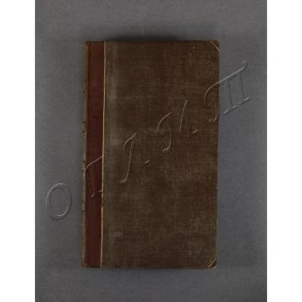Bignon.
Geschichte von Frankreich vom achtzehnten Brümaire (November 1799) bis zum Frieden von Tilsit (Julius 1807). Fünfter Band /Übersetzt durch Heinrich Hase.- Leipzig: Hartleben's Verlag-Expedition, 1831.- на немец.яз.
На рус.яз.= Биньон. История Франции от 18 брюмера (ноябрь 1799 г.) до Тильзитского мира (июль 1807 г.). Т.V /Пер. Генрих Хазе.- Лейпциг, 1830.- XIIс.+ 344с.

Твердый переплет. Корешок с нахлёстом и наугольники из коричневой кожи, золотое тиснение бигов по краям. На корешке бинты, золотым тиснением орнамент, название и номер, внизу изображение - корона, крылья и веточка (в центре) заключены в подкову ленты с надписью «LEADE NEMIN. NEMIN. TIME». Форзац и обрез цветные. Шрифт готический, мелкий. По краям блока чистые листы плотной бумаги без пагинации. Круглая печать Библиотеки музея им.И.С.Тургенева.
Пост. в от Галаховой О.В. национализация
ОГЛМТ ОФ-325/1643
РК. Ф.1. Оп.3. 2804

34.
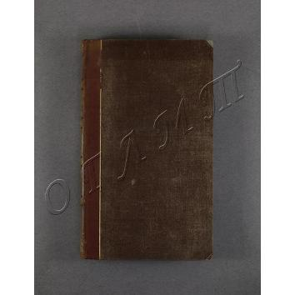Bignon.
Geschichte von Frankreich vom achtzehnten Brümaire (November 1799) bis zum Frieden von Tilsit (Julius 1807). Sechster Band /Übersetzt durch Heinrich Hase.- Leipzig: Hartleben's Verlag-Expedition, 1831.- на немец.яз.
На рус.яз.= Биньон. История Франции от 18 брюмера (ноябрь 1799 г.) до Тильзитского мира (июль 1807 г.). Т.VI /Пер. Генрих Хазе.- Лейпциг, 1830.- XIIс.+ 311с.

Твердый переплет. Корешок с нахлёстом и наугольники из коричневой кожи, золотое тиснение бигов по краям. На корешке бинты, золотым тиснением орнамент, название и номер, внизу изображение - корона, крылья и веточка (в центре) заключены в подкову ленты с надписью «LEADE NEMIN. NEMIN. TIME». Форзац и обрез цветные. Шрифт готический, мелкий. По краям блока чистые листы плотной бумаги без пагинации. Круглая печать Библиотеки музея им.И.С.Тургенева.
Пост. в от Галаховой О.В. национализация
ОГЛМТ ОФ-325/1644
РК. Ф.1. Оп.3. 2805

35.
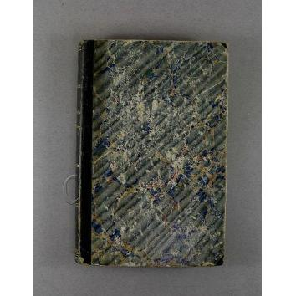Bilguer P.R.
Handbuch des Schauspiels /Entworfen und augesangen von P.R. Bilguer; Furtgesetzt und heraasgegeben von v. d. Lasa.- Zweite dutchans verbesserte Auslage.- Berlin: Verlag von Veit und Comp., 1852.- на немец.яз.
на рус.яз.= Билгуер П.Р. Справочник шахматной игры.- 2-е чрезвычайно улучшенное издание.- Берлин, 1852.- XIIс.+ 494с.

Твердый переплет. Корешок и уголки из черной кожи. На корешке золотое тиснение, инициалы "J.T.". Шрифт готический. Читательские загибы углов. На титуле "И.Тургенев" (чернила, размыто, выцв.). На заднем форзаце в углу переплетной крышки мелкий рисунок мужской головы. Карандашные и ногтевые пометы (вдавл.), исправления в тексте на с.64-66, 84, 104-106, 137-140, 165-169, 179, 190-192, 194-195, 199-201, 204, 210, 218 (ошибка в пагинации, написано "118"), 228, 232, 236, 240-241, 249-250, 271-272, 278, 290, 300, 314, 318, 331-332, 352-355, 364-366, 373-374, 443.
Штамп Музея-библиотеки им. Тургенева на Садовой от 8.XII.1920г., № 462. Круглая печать Библиотеки музея им.И.С.Тургенева.
Пост. в от Галаховой О.В. национализация
ОГЛМТ ОФ-325/1483
РК. Ф.1. Оп.3. 2304

36.
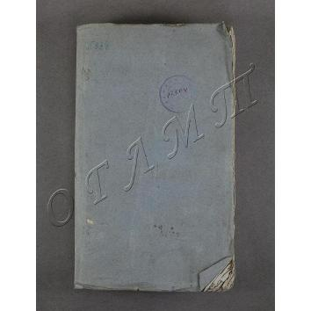Billroth G.
Lateinische Schulgrammatik /beforgt von dr. Friedrich Ellendt.- zweite ausgabe.- Leipzig: Weidmann'sche Buchhandlung, 1838.- на немец.яз.
На рус.яз.= Бильрот Г. Латинская школьная грамматика /подготовлено д-ром Ф. Эллендт.- 2-е изд.- Лейпциг, 1838.- XIVс.+ 434с.+ 1л.

Мягкая обложка. Шрифт готический. На корешке и обложке цифровые записи цветными карандашами. Не все страницы разрезаны. На верхних полях с.VII запись тонким карандашом (неразб.). Круглые печати библиотеки-музея им. И.С.Тургенева.
Пост. в от Галаховой О.В. национализация
ОГЛМТ ОФ-325/1250
РК. Ф.1. Оп.3. 2324

37.
Binder W.
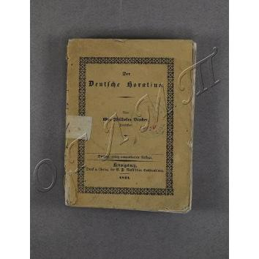 Der Deutsche Horatius: Uebersesung sämmtlicher Lyrischer Dictungen des Quintus Horatius Flaccu in den Versmaasen der Urschrift von Dr. Wilhelm Binder.- Dritte, völlig umgearbeitete Ausgabe.- Ludwigsburg: Druck und gabeerlag der C.F. Naft'schen Buchhandlung, 1811.- на немец.яз.
На рус.яз.= Биндер В. Немецкий Гораций: Перевод всех лирических стихов Квинта Горация Флакка.- 3-е изд., полностью перераб.- Людвигсбург, 1811.- VIIIс.+ 277с.

Мягкая обложка. Шрифт готический. Не все страницы разрезаны. Читательские каскадные загибы углов. Круглая печать Библиотеки музея им.И.С.Тургенева.
Пост. в от Галаховой О.В. национализация
ОГЛМТ ОФ-325/1482
РК. Ф.1. Оп.3. 2336

38.
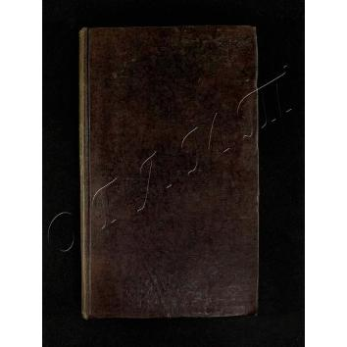Böckh A.
Metrologische Untersuchungen über Gewichte, Münzfüsse und Masse des Alterthums in ihrem Zusammenhange.- Berlin: Verlag von Veit und Comp., 1832.- на немец.яз.
на рус.яз.= Бёк А. Исследование по метрологии древности: [O системе мер, весов и монет в древности у греков и на Востоке].- Берлин, 1832.- XXVIIIс.+ 481с.

Твердый переплет. На переплетных крышках бескрасочное тиснение мелкого орнамента. На корешке золотое тиснение бигов, название в обрамлении рамки из растительного орнамента. Шрифт гражданский, мелкий, плотный. На обрезе синий рисунок. Круглая печать Библиотеки музея им.И.С.Тургенева.
Пост. в от Галаховой О.В. национализация
ОГЛМТ ОФ-325/1251
РК. Ф.1. Оп.3. 2302

39.
Bojesen E.F.
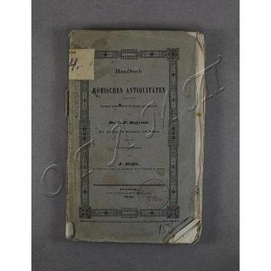 Handbuch der römischen Antiquitäten nebst einer kurzen römischen Literaturgeschichte. Zum Gebrauch für Gymnasien und Schulen /Aus dem Dänischen übersetzt von J. Hoffa.- Giessen: Druck und Verlag von G.F. Heyer, Vater, 1841.- на немец.яз.
На рус.яз.= Бойсен Э.Ф. Справочник по римским древностям с краткой историей римской литературы /Перевел с датского для использования в гимназиях и школах Дж. Хофф.- Гисен, 1841.- XIVс.+ 1л.+ 170с.

Мягкая обложка. Шрифт гражданский. Читательские загибы углов. На титуле чернилами владельческая запись: «Москва. 1842. Тургенев». Пометы карандашами на полях и в тексте с.3, 5, 13, 19, 21, 49; бескрасочно на с.31, 49, 50. Круглые печати библиотеки-музея им. И.С.Тургенева.
Пост. в от Галаховой О.В. национализация
ОГЛМТ ОФ-325/1252
РК. Ф.1. Оп.3. 2318

40.
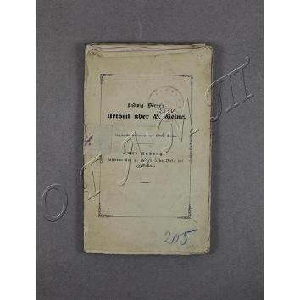 Ludwig Börne's Urtheil über H.Heine: Ungedruckte Stellen aus Pariser Briefen.- Frankfurt am Main: Bei Johann David Sauerland, 1840.- на немец.яз.
На рус.яз.= Бёрне Л. Суждение о Г.Гейне: Ненапечатанные отрывки из парижских писем.- Франкфурт-на-Майне,1840.- 80с.
Мягкая обложка. Шрифт готический. Читательские загибы углов. Круглые печати библиотеки-музея им. И.С.Тургенева.
Пост. в от Галаховой О.В. национализация
ОГЛМТ ОФ-325/1253
РК. Ф.1. Оп.3. 2321

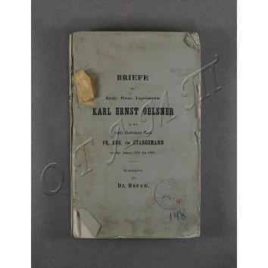41.
Briefe des Königl. Preuss. Legionsraths Karl Ernst Oelsner an den wirkl. Geheimen Rath Fr. Aug. von Staegemann aus den Jahren 1815 bis 1827 /Herausgegeben von Dr. Doron; Mit facsimile der Handscbrift.- Leipzig: Druck und Verlag von B.G.Teubner, 1843.- на немец.яз.
На рус.яз.= Письма королевского Прусского легационного советника Карла Эрнста Ольснера действительному тайному советнику Фр. Авг. Штегеману с 1815 по 1827г.г. /Под редакцией др. Дорон.- Лейпциг. 1843.- XVIIIс.+ 314с.+ 1л.илл.

Мягкая обложка. Шрифт гражданский. В конце блока лист факсимиле письма от 1820г. (21,6х17). Читательские загибы углов. Следы карандаша на титуле и с.9. Круглая печать Библиотеки музея им.И.С.Тургенева.
Пост. в от Галаховой О.В. национализация
ОГЛМТ ОФ-325/1505
РК. Ф.1. Оп.3. 2758

42.
Burns R.
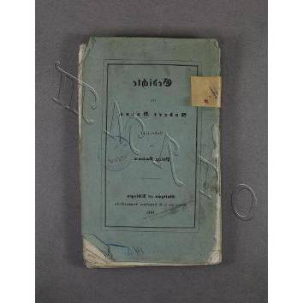 Gedichte /Ubersetzt von Philipp Kaufmann.- Stuttgart-Tübingen: Verlag der J. G.Cotta'schen Buchhandlung, 1839.- на немец.яз.
На рус.яз.= Бёрнс Р. Стихи /Перевод Филиппа Кауфмана; С предисловием.- Штутгарт-Тюбинген, 1839.- ХХс.+ 163с.

Мягкая обложка. Шрифт готический. На корешке приклеен бумажный ярлык с номером. Читательские загибы углов. Круглые печати библиотеки-музея им. И.С.Тургенева.
Пост. в от Галаховой О.В. национализация
ОГЛМТ ОФ-325/1254
РК. Ф.1. Оп.3. 3647

43.
Buttmann P.
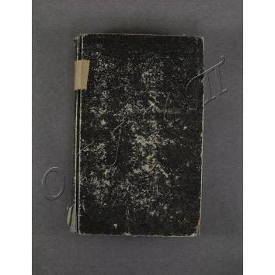 Griechifche Grammatik.- Vierzehnte, vermehrte und verbesserte Ausgabe.- Berlin: In der Myliussischen Buchhandlung, 1833.- на немец.яз.
На рус.яз.= Бутманн Филипп. Греческая грамматика.- 14-е изд., доп. и улучш.- Берлин, 1833.- VIс.+ 490с.

Твердый переплет. Шрифт готический, мелкий. Читательские загибы углов. Не разрезаны с.4445-446. Лист заднего форзаца отсутствует. На титульном листе владельческая запись: «Тургенев». На 1-м форзаце рисунок мужского профиля в цилиндре (карандаш) и запись чернилами «Iv Turgenef 1838. November Berlin». Многочисленные пометы тонким карандашом и чернилами в тексте и на полях. Круглые печати библиотеки-музея им. И.С.Тургенева.
Пост. в от Галаховой О.В. национализация
ОГЛМТ ОФ-325/1255
РК. Ф.1. Оп.3. 2320

44.
Cervantes M.
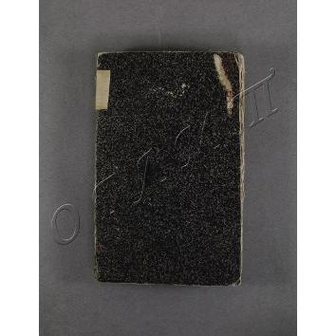 Leben und Thaten des scharssinnigen Edlen Don Quixote von Miguel de Cervantes Saavedra. Erster Band /übersezt von Ludwig Tieck.- Dritte verbesserte Auflage.- Berlin: Gedruckt und verlegt dei G.Neimer, 1831.- на немец.яз.
На рус.яз.= Сервантес М. Жизнь и деяния проницательного благородного Дон Кихота. Т.1 /перевод Людвига Тика.- 3-е исправл. изд.- Берлин: Напечатано и опубликовано Г. Неймером, 1831.- ХХХс.+ 2л.+ 312с.

Твердый переплет из тонкого картона. Шрифт готический, мелкий. Читательские загибы углов. Не все страницы разрезаны. Листы форзаца отсутствуют. На внутренней стороне 1-й обложки в верхнем углу цифровые записи карандашом и чернилами, внизу на титуле следы коричневого карандаша. Круглая печать Библиотеки музея им.И.С.Тургенева.
Пост. в от Галаховой О.В. национализация
ОГЛМТ ОФ-325/1592
РК. Ф.1. Оп.3. 2747

45.
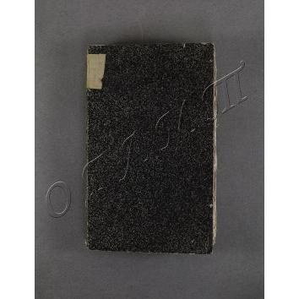Cervantes M.
Leben und Thaten des scharssinnigen Edlen Don Quixote von Miguel de Cervantes Saavedra. Zweiter Band /übersezt von Ludwig Tieck.- Dritte verbesserte Auflage.- Berlin: Gedruckt und verlegt dei G.Neimer, 1832.- на немец.яз.
На рус.яз.= Сервантес М. Жизнь и деяния проницательного благородного Дон Кихота. Т.2 /перевод Людвига Тика.- 3-е исправл. изд.- Берлин: Напечатано и опубликовано Г. Неймером, 1832.- 2л.+ 351с.

Твердый переплет. Шрифт готический, мелкий. Читательские загибы углов. Не все страницы разрезаны. Листы форзаца отсутствуют. Круглая печать Библиотеки музея им.И.С.Тургенева.
Пост. в от Галаховой О.В. национализация
ОГЛМТ ОФ-325/1593
РК. Ф.1. Оп.3. 2748

46.
Cervantes M.
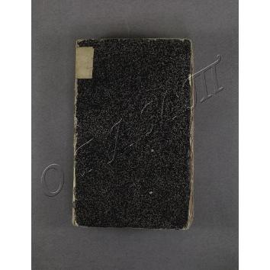 Leben und Thaten des scharssinnigen Edlen Don Quixote von Miguel de Cervantes Saavedra. Dritter Band /übersezt von Ludwig Tieck.- Dritte verbesserte Auflage.- Berlin: dei G.Neimer, 1832.- на немец.яз.
На рус.яз.= Сервантес М. Жизнь и деяния проницательного благородного Дон Кихота. Т.3 /перевод Людвига Тика.- 3-е исправл. изд.- Берлин: Напечатано и опубликовано Г. Неймером, 1832.- 2л.+ 356с.

Твердый переплет из тонкого картона. Шрифт готический, мелкий. Читательские загибы углов. Не все страницы разрезаны. Листы форзаца отсутствуют. Круглая печать Библиотеки музея им.И.С.Тургенева.
Пост. в от Галаховой О.В. национализация
ОГЛМТ ОФ-325/1594
РК. Ф.1. Оп.3. 2749

47.
Cicero M.T.
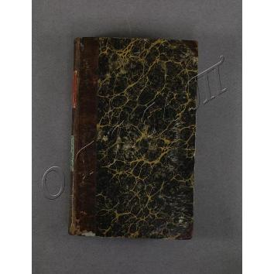 Neue Sammlung auserlesene Reden. Erster Band: Des Marcus Tullius Cicero Reden für den Publius Quintius den Schauspieler Quintus Roscius den Marcus Fontejus den Aulus Cacina und uber das Ackergesetz gegen den Volkstribunen Publius Servilius Rullus /übersezt und erläutert von Friederich Carl Wolff.- Altona: bei Johann Friederich Hammerich, 1823.- на немец.яз.
На рус.яз.= Цицерон М.Т. Новый сборник избранных речей. Т.1: Речи Цицерона в защиту Публия Квинкция, актёра Росция, Марка Фонтея, Авла Цецины и О земельном законе Против народного трибуна П.С. Рулла /Перевод и объяснение Ф.К.Вольфа.- Альтона, 1823.- 2л.+ 572с.

Твердый переплет. Корешок с нахлёстом и наугольники из темно-коричневой кожи. На корешке золотое тиснение. Форзац и обрез цветные. Шрифт гражданский, мелкий. Читательские загибы углов. На титуле чернилами владельческая запись: «Gr. v. Hoverden».
На 1-м форзаце наклейка экслибрис «BUECHERSAMMLUNG des J.A. K. P. Grafen von Hoverden Reichsfreiherr von Plenken» (типогр. печать, розова бумага). Круглая печать Библиотеки-музея им.И.С.Тургенева.
Пост. в от Галаховой О.В. национализация
ОГЛМТ ОФ-325/1256
РК. Ф.1. Оп.3. 2847

48.
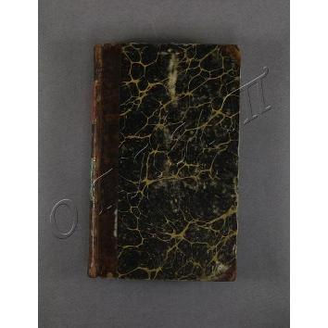Cicero M.T.
Auserlesene Reden. Erster Band /übersezt und erläutert von Friederich Carl Wolff.- Altona: bei Johann Friederich Hammerich, 1805.- на немец.яз.
На рус.яз.= Цицерон М. Т. Избранные речи /Пер. и примеч. Ф. К. Вольф.- Альтона, 1805.- 4л.+ 535с.

Твердый переплет. Корешок с нахлёстом и наугольники из темно-коричневой кожи. На корешке золотое тиснение. Форзац и обрез цветные. Шрифт гражданский. На 1-м форзаце учетные записи карандашами. На титуле чернилами владельческая запись: «Gr. v. Hoverden». На внутренней стороне листа 1-го форзаца записи тонким карандашом. На 1-м форзаце наклейка экслибрис «BUECHERSAMMLUNG des J.A. K. P. Grafen von Hoverden Reichsfreiherr von Plenken» (типогр. печать, розова бумага). Круглая печать Библиотеки-музея им. И.С.Тургенева.
Пост. в от Галаховой О.В. национализация
ОГЛМТ ОФ-325/1257
РК. Ф.1. Оп.3. 2338

49.
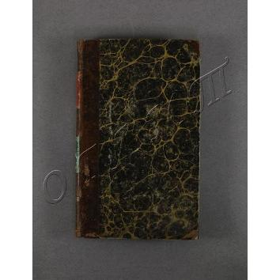Cicero M.T.
Neue Sammlung auserlesene Reden. Zweiter Band. Des Marcus Tullius Cicero Reden für den Cajus Rabirius den Lucius Flaccus und den Publius Sextius /übersezt und erläutert von Friederich Carl Wolff.- Altona: bei Johann Friederich Hammerich, 1824.- на немец.яз.
На рус.яз.= Цицерон М.Т. Новый сборник избранных речей. Т.2: Речи Цицерона в защиту Гая Рабирия, Луция Флакка и Публия Сестия /Перевод и объяснение Ф.К.Вольфа.- Альтона, 1823.- 2л.+ 411с.+ 1л.

Твердый переплет. Корешок с нахлёстом и наугольники из темно-коричневой кожи. На корешке золотое тиснение. Форзац и обрез цветные. Шрифт гражданский. На 1-м форзаце наклейка экслибрис «BUECHERSAMMLUNG des J.A. K. P. Grafen von Hoverden Reichsfreiherr von Plenken» (типогр. печать, розова бумага). Круглая печать Библиотеки-музея им.И.С.Тургенева.
Пост. в от Галаховой О.В. национализация
ОГЛМТ ОФ-325/1258
РК. Ф.1. Оп.3. 2339

50.
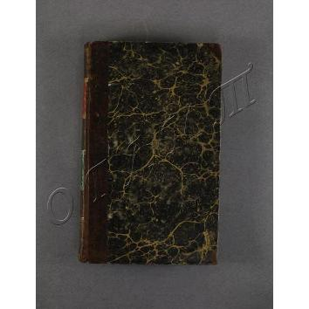Cicero M.T.
Auserlesene Reden. Dritter Band. Des Marcus Tullius Cicero Redengegen den Cajus Verres. Erster Band /übersezt und erläutert von Friederich Carl Wolff.- Altona: bei Johann Friederich Hammerich, 1817.- на немец.яз.
На рус.яз.= Цицерон М.Т. Избранные речи. Т.3: Речи Цицерона против Гая Верреса. Ч.1 /Перевод и объяснение Ф.К.Вольфа.- Альтона, 1817.- 2л.+ 531с.+ 1л.

Твердый переплет. Корешок с нахлёстом и наугольники из темно-коричневой кожи. На корешке золотое тиснение. Форзац и обрез цветные. Шрифт гражданский. Читательские каскадные загибы углов. На титуле чернилами владельческая запись: «Gr. v. Hoverden». На 1-м форзаце наклейка экслибрис «BUECHERSAMMLUNG des J.A. K. P. Grafen von Hoverden Reichsfreiherr von Plenken» (типогр. печать, розова бумага). Круглая печать Библиотеки-музея им.И.С.Тургенева.
Пост. в от Галаховой О.В. национализация
ОГЛМТ ОФ-325/1259
РК. Ф.1. Оп.3. 2340

51.
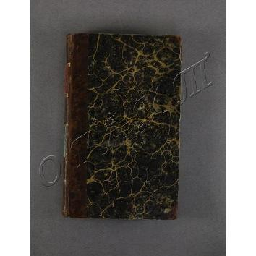Cicero M.T.
Auserlesene Reden. Vierter Band. Des Marcus Tullius Cicero Redengegen den Cajus Verres. Zweiter Band /übersezt und erläutert von Friederich Carl Wolff.- Altona: bei Johann Friederich Hammerich, 1818.- на немец.яз.
На рус.яз.= Цицерон М.Т. Избранные речи. Т.4: Речи Цицерона против Гая Верреса. Ч.4 /Перевод и объяснение Ф.К.Вольфа.- Альтона, 1817.- 2л.+ 555с.

Твердый переплет. Корешок с нахлёстом и наугольники из темно-коричневой кожи. На корешке золотое тиснение. Форзац и обрез цветные. Шрифт гражданский. Не разрезаны с.13-16. На титуле чернилами владельческая запись: «Gr. v. Hoverden». На 1-м форзаце наклейка экслибрис «BUECHERSAMMLUNG des J.A. K. P. Grafen von Hoverden Reichsfreiherr von Plenken» (типогр. печать, розова бумага). Круглая печать Библиотеки-музея им.И.С.Тургенева.
Пост. в от Галаховой О.В. национализация
ОГЛМТ ОФ-325/1260
РК. Ф.1. Оп.3. 2341

52.
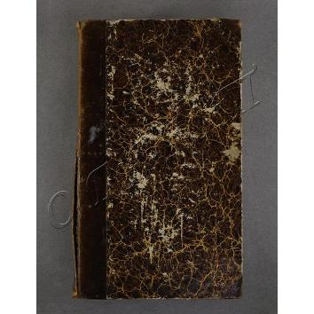 Conversations Lexikon der Gegenwart. In vier Bänden. Erster Band: A bis E.- Leipzig: F.A. Brockhaus, 1838.- на немец.яз.
На рус.яз.= Энциклопедический словарь современности. В 4-х томах.- Т.1: А-Е.- Лейпциг: А.Ф.Брогкауз, 1838.- 2л.+ 1276с.

Твердый переплет. Корешок с нахлёстом и наугольники из коричневой кожи. На корешке золотое тиснение. Обрез крапчатый. Шрифт готический, мелкий. Перепутан порядок с.1267-1274. На титуле владельческая запись «И.Тургенев» (чернила). Рисунок карандашом на заднем форзаце, внизу на листе 1-го форзаца запись карандашом. Читательские каскадные загибы углов. Круглые печати библиотеки-музея им. И.С.Тургенева.
Пост. в от Галаховой О.В. национализация
ОГЛМТ ОФ-325/1261
РК. Ф.1. Оп.3. 2342

53.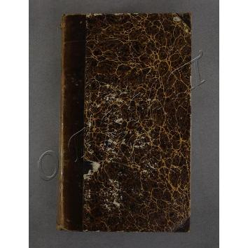
Conversations Lexikon der Gegenwart. In vier Bänden. Zweiuer Band: F bis J.- Leipzig: F.A. Brockhaus, 1839.- на немец.яз.
На рус.яз.= Энциклопедический словарь современности. В 4-х томах.- Т.2: F-J.- Лейпциг: А.Ф.Брогкауз, 1839.- 2л.+ 1257с.
Твердый переплет. Корешок с нахлёстом и наугольники из коричневой кожи. На корешке золотое тиснение. Обрез крапчатый. Шрифт готический, мелкий. На титуле владельческая запись «И. Тургенев» (чернила). Читательские загибы углов. Круглые печати библиотеки-музея им. И.С.Тургенева.
Пост. в от Галаховой О.В. национализация
ОГЛМТ ОФ-325/1262
РК. Ф.1. Оп.3. 2343

54.
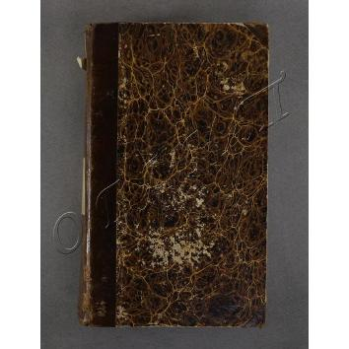 Conversations Lexikon der Gegenwart. In vier Bänden. Dritter Band: K bis O.- Leipzig: F.A. Brockhaus, 1840.- на немец.яз.
На рус.яз.= Энциклопедический словарь современности. В 4-х томах.- Т.3: K-O.- Лейпциг: А.Ф.Брогкауз, 1840.- 2л.+ 1108с.

Твердый переплет. Корешок с нахлёстом и наугольники из коричневой кожи. На корешке золотое тиснение. Обрез крапчатый. Шрифт готический, мелкий. Не до конца разрезаны с.765-768, 1021-1024, 1069-1072, 1081-1088. На титуле владельческая запись «И. Тургенев» (чернила). Круглые печати библиотеки-музея им. И.С.Тургенева.
Пост. в от Галаховой О.В. национализация
ОГЛМТ ОФ-325/1263
РК. Ф.1. Оп.3. 2344
55.
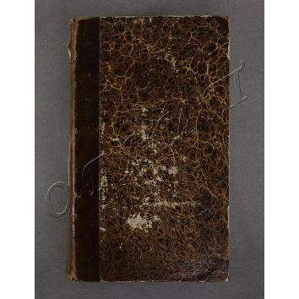 Conversations Lexikon der Gegenwart. In vier Bänden. Vierten Bands erste Abtheilung: P bis S.- Leipzig: F.A. Brockhaus, 1840.- на немец.яз.
На рус.яз.= Энциклопедический словарь современности. В 4-х томах.- Т.4. Ч.1: P-S.- Лейпциг: А.Ф.Брогкауз, 1840.- 2л.+ 1387с.

Твердый переплет. Корешок с нахлёстом и наугольники из коричневой кожи. На корешке золотое тиснение. Обрез крапчатый. Шрифт готический, мелкий.. Не до конца разрезаны с.217-224,925-928. На титуле владельческая запись «И.Тургенев» (чернила). Читательские загибы углов. Круглые печати библиотеки-музея им. И.С.Тургенева.
Пост. в от Галаховой О.В. национализация
ОГЛМТ ОФ-325/1264
РК. Ф.1. Оп.3. 2345

56.
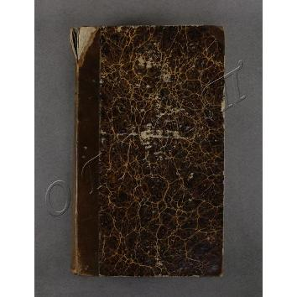 Conversations Lexikon der Gegenwart. In vier Bänden. Vierten Bands zweite Abtheilung: T bis Z, nebst Rachtrag.- Leipzig: F.A. Brockhaus, 1841.- на немец.яз.
На рус.яз.= Энциклопедический словарь современности. В 4-х томах.- Т.4. Ч.2: T-Z, вместе с доплнением.- Лейпциг: А.Ф.Брогкауз, 1841.- Хс.+ 757с.

Твердый переплет. Корешок с нахлёстом и наугольники из коричневой кожи. На корешке золотое тиснение. Обрез крапчатый. Шрифт готический, мелкий. На титуле владельческая запись «И. Тургенев» (чернила). Читательские загибы углов. Круглые печати библиотеки-музея им. И.С.Тургенева.
Пост. в от Галаховой О.В. национализация
ОГЛМТ ОФ-325/1265
РК. Ф.1. Оп.3. 2346

57.
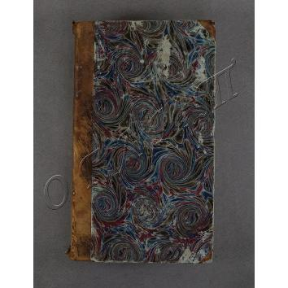 Conversations Lexikon: Allgemeine deutsche Real-Encyklopädie für die gebildeten Stände. In zwölt Bänd. Erster Band: A bis Bl.- Achte Originalauflage.- Leipzig: F.A. Brockhaus, 1833.- на немец.яз.
На рус.яз.= Энциклопедический словарь: Общая немецкая энциклопедия для образованных государств. В 12-и томах.- Т.1: A-Bl.- 11-е изд.- Лейпциг: А.Ф.Брогкауз, 1833.- 2л.+ 971с.

Твердый переплет. Корешок с нахлёстом и наугольники из светло-коричневой кожи. На корешке золотое тиснение. На обрезе рисунок (синий и красный цв.). Шрифт готический, мелкий. Круглые печати библиотеки-музея им. И.С.Тургенева.
Пост. в от Галаховой О.В. национализация
ОГЛМТ ОФ-325/1266
РК. Ф.1. Оп.3. 2347

58.
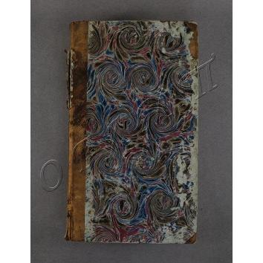 Conversations Lexikon: Allgemeine deutsche Real-Encyklopädie für die gebildeten Stände. In zwölt Bänd. Zweiter Band: Bo bis Cz.- Achte Originalauflage.- Leipzig: F.A. Brockhaus, 1833.- на немец.яз.
На рус.яз.= Энциклопедический словарь: Общая немецкая энциклопедия для образованных государств. В 12-и томах.- Т.2: Bo-Cz.- 11-е изд.- Лейпциг: А.Ф.Брогкауз, 1833.- 2л.+ 988с.

Твердый переплет. Корешок с нахлёстом и наугольники из светло-коричневой кожи. На корешке золотое тиснение. На обрезе рисунок (синий и красный цв.). Шрифт готический, мелкий. Читательские загибы углов. Не до конца разрезаны с.399-402. Пометы карандашом на полях с.41-42. Круглые печати библиотеки-музея им. И.С.Тургенева.
Пост. в от Галаховой О.В. национализация
ОГЛМТ ОФ-325/1267
РК. Ф.1. Оп.3. 2348

59.
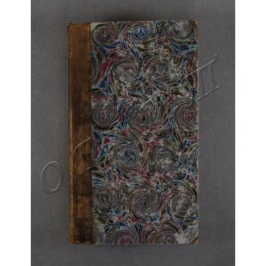 Conversations Lexikon: Allgemeine deutsche Real-Encyklopädie für die gebildeten Stände. In zwölt Bänd. Dritter Band: D bis Ez.- Achte Originalauflage.- Leipzig: F.A. Brockhaus, 1833.- на немец.яз.
На рус.яз.= Энциклопедический словарь: Общая немецкая энциклопедия для образованных государств. В 12-и томах.- Т.3: D-Ez.- 11-е изд.- Лейпциг: А.Ф.Брогкауз, 1833.- 2л.+ 708с.

Твердый переплет. Корешок с нахлёстом и наугольники из светло-коричневой кожи. На корешке золотое тиснение. На обрезе рисунок (синий и красный цв.). Шрифт готический, мелкий. Не до конца разрезаны с.297-304. Круглые печати библиотеки-музея им. И.С.Тургенева.
Пост. в от Галаховой О.В. национализация
ОГЛМТ ОФ-325/1268
РК. Ф.1. Оп.3. 2349

60.
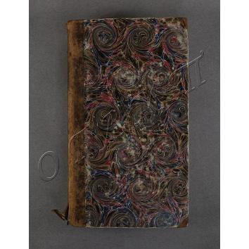 Conversations Lexikon: Allgemeine deutsche Real-Encyklopädie für die gebildeten Stände. In zwölt Bänd. Vierter Band: F bis Gz.- Achte Originalauflage.- Leipzig: F.A. Brockhaus, 1834.- на немец.яз.
На рус.яз.= Энциклопедический словарь: Общая немецкая энциклопедия для образованных государств. В 12-и томах.- Т.4: F-Gz.- 11-е изд.- Лейпциг: А.Ф.Брогкауз, 1834.- 2л.+ 1050с.

Твердый переплет. Корешок с нахлёстом и наугольники из светло-коричневой кожи. На корешке золотое тиснение. На обрезе рисунок (синий и красный цв.). Шрифт готический, мелкий. Круглые печати библиотеки-музея им. И.С.Тургенева.
Пост. в от Галаховой О.В. национализация
ОГЛМТ ОФ-325/1269. РК. Ф.1. Оп.3. 2350

61.
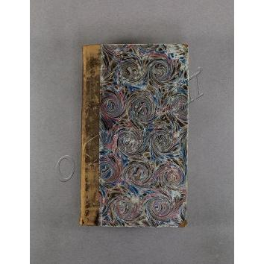 Conversations Lexikon: Allgemeine deutsche Real-Encyklopädie für die gebildeten Stände. In zwölt Bänd. Fünfter Band: H bis Iz.- Achte Originalauflage.- Leipzig: F.A. Brockhaus, 1834.- на немец.яз.
На рус.яз.= Энциклопедический словарь: Общая немецкая энциклопедия для образованных государств. В 12-и томах.- Т.5: H-Iz.- 11-е изд.- Лейпциг: А.Ф.Брогкауз, 1834.- 2л.+ 852с.

Твердый переплет. Корешок с нахлёстом и наугольники из светло-коричневой кожи. На корешке золотое тиснение. На обрезе рисунок (синий и красный цв.). Шрифт готический, мелкий. Ошибки в пагинации с.310-315. Читательские каскадные загибы углов. Круглые печати библиотеки-музея им. И.С.Тургенева.
Пост. в от Галаховой О.В. национализация
ОГЛМТ ОФ-325/1270. РК. Ф.1. Оп.3. 2351

62.
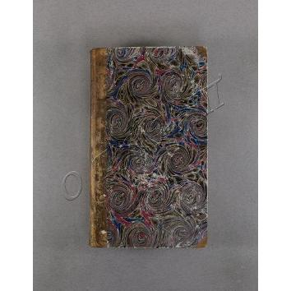 Conversations Lexikon: Allgemeine deutsche Real-Encyklopädie für die gebildeten Stände. In zwölt Bänd. Sechster Band: K bis Lz.- Achte Originalauflage.- Leipzig: F.A. Brockhaus, 1835.- на немец.яз.
На рус.яз.= Энциклопедический словарь: Общая немецкая энциклопедия для образованных государств. В 12-и томах.- Т.6: K-Lz.- 11-е изд.- Лейпциг: А.Ф.Брогкауз, 1835.- 2л.+ 804с.

Твердый переплет. Корешок с нахлёстом и наугольники из светло-коричневой кожи. На корешке золотое тиснение. На обрезе рисунок (синий и красный цв.). Шрифт готический, мелкий. Не до конца разрезаны с.93-96. Читательские загибы углов. Круглые печати библиотеки-музея им. И.С.Тургенева.
Пост. в от Галаховой О.В. национализация
ОГЛМТ ОФ-325/1271
РК. Ф.1. Оп.3. 2352

63.
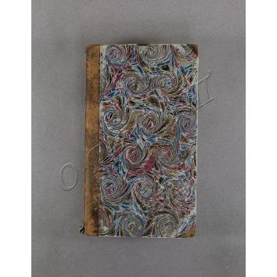 Conversations Lexikon: Allgemeine deutsche Real-Encyklopädie für die gebildeten Stände. In zwölt Bänd. Sebenter Band: M bis Nz.- Achte Originalauflage.- Leipzig: F.A. Brockhaus, 1835.- на немец.яз.
На рус.яз.= Энциклопедический словарь: Общая немецкая энциклопедия для образованных государств. В 12-и томах.- Т.7: M-Nz.- 11-е изд.- Лейпциг: А.Ф.Брогкауз, 1835.- 2л.+ 948с.

Твердый переплет. Корешок с нахлёстом и наугольники из светло-коричневой кожи. На корешке золотое тиснение. На обрезе рисунок (синий и красный цв.). Шрифт готический, мелкий. Читательские загибы углов. Круглые печати библиотеки-музея им. И.С.Тургенева.
Пост. в от Галаховой О.В. национализация
ОГЛМТ ОФ-325/1272
РК. Ф.1. Оп.3. 2353

64.
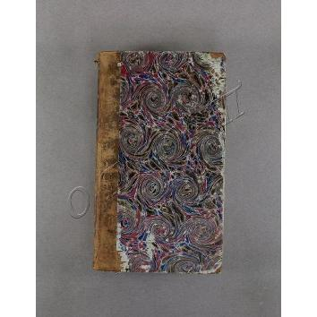 Conversations Lexikon: Allgemeine deutsche Real-Encyklopädie für die gebildeten Stände. In zwölt Bänd. Achter Band: O bis Q.- Achte Originalauflage.- Leipzig: F.A. Brockhaus, 1835.- на немец.яз.
На рус.яз.= Энциклопедический словарь: Общая немецкая энциклопедия для образованных государств. В 12-и томах.- Т.8: O-Q.- 11-е изд.- Лейпциг: А.Ф.Брогкауз, 1835.- 2л.+ 1000с.

Твердый переплет. Корешок с нахлёстом и наугольники из светло-коричневой кожи. На корешке золотое тиснение. На обрезе рисунок (синий и красный цв.). Шрифт готический, мелкий. Читательские загибы углов. Круглые печати библиотеки-музея им. И.С.Тургенева.
Пост. в от Галаховой О.В. национализация
ОГЛМТ ОФ-325/1273. РК. Ф.1. Оп.3. 2354
65.
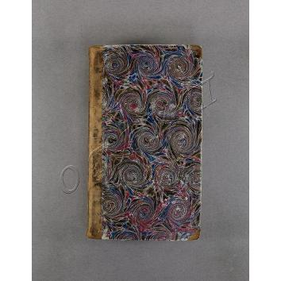 Conversations Lexikon: Allgemeine deutsche Real-Encyklopädie für die gebildeten Stände. In zwölt Bänd. Neunter Band: R bis Schu.- Achte Originalauflage.- Leipzig: F.A. Brockhaus, 1836.- на немец.яз.
На рус.яз.= Энциклопедический словарь: Общая немецкая энциклопедия для образованных государств. В 12-и томах.- Т.9: R-Schu.- 11-е изд.- Лейпциг: А.Ф.Брогкауз, 1836.- 2л.+ 916с.

Твердый переплет. Корешок с нахлёстом и наугольники из светло-коричневой кожи. На корешке золотое тиснение. На обрезе рисунок (синий и красный цв.). Шрифт готический, мелкий. Круглые печати библиотеки-музея им. И.С.Тургенева.
Пост. в от Галаховой О.В. национализация
ОГЛМТ ОФ-325/1274
РК. Ф.1. Оп.3. 2355

66.
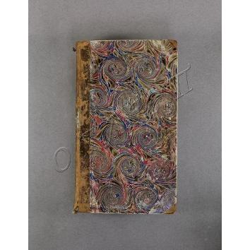 Conversations Lexikon: Allgemeine deutsche Real-Encyklopädie für die gebildeten Stände. In zwölt Bänd. Zehnter Band: Schw bis Sz.- Achte Originalauflage.- Leipzig: F.A. Brockhaus, 1836.- на немец.яз.
На рус.яз.= Энциклопедический словарь: Общая немецкая энциклопедия для образованных государств. В 12-и томах.- Т.10: Schw-Sz.- 11-е изд.- Лейпциг: А.Ф.Брогкауз, 1836.- 2л.+ 864с.

Твердый переплет. Корешок с нахлёстом и наугольники из светло-коричневой кожи. На корешке золотое тиснение. На обрезе рисунок (синий и красный цв.). Шрифт готический, мелкий. Не полностью разрезаны с.275-280. Круглые печати библиотеки-музея им. И.С.Тургенева.
Пост. в от Галаховой О.В. национализация
ОГЛМТ ОФ-325/1275
РК. Ф.1. Оп.3. 2356

67.
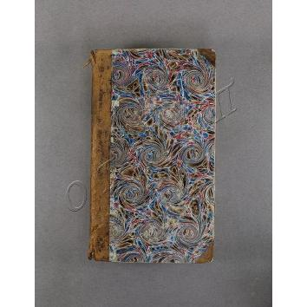 Conversations Lexikon: Allgemeine deutsche Real-Encyklopädie für die gebildeten Stände. In zwölt Bänd. Elfter Band: T bis V.- Achte Originalauflage.- Leipzig: F.A. Brockhaus, 1836.- на немец.яз.
На рус.яз.= Энциклопедический словарь: Общая немецкая энциклопедия для образованных государств. В 12-и томах.- Т.11: T-V.- 11-е изд.- Лейпциг: А.Ф.Брогкауз, 1836.- 2л.+ 858с.

Твердый переплет. Корешок с нахлёстом и наугольники из светло-коричневой кожи. На корешке золотое тиснение. На обрезе рисунок (синий и красный цв.). Шрифт готический, мелкий. Круглые печати библиотеки-музея им. И.С.Тургенева.
Пост. в от Галаховой О.В. национализация
ОГЛМТ ОФ-325/1277
РК. Ф.1. Оп.3. 2357

68.
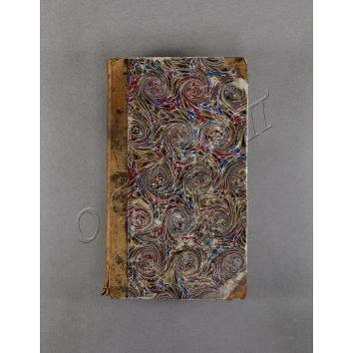 Conversations Lexikon: Allgemeine deutsche Real-Encyklopädie für die gebildeten Stände. In zwölt Bänd. Zwölftel Band: W bis Z.- Achte Originalauflage.- Leipzig: F.A. Brockhaus, 1836.- на немец.яз.
На рус.яз.= Энциклопедический словарь: Общая немецкая энциклопедия для образованных государств. В 12-и томах.- Т.12: W-Z.- 11-е изд.- Лейпциг: А.Ф.Брогкауз, 1836.- XXIIс.+ 647с.

Твердый переплет. Корешок с нахлёстом и наугольники из светло-коричневой кожи. На корешке золотое тиснение. На обрезе рисунок (синий и красный цв.). Бумага пожелтевшая, тонкая. Шрифт готический, мелкий. Читательские загибы углов. Круглые печати библиотеки-музея им. И.С.Тургенева.
Пост. в от Галаховой О.В. национализация
ОГЛМТ ОФ-325/1276
РК. Ф.1. Оп.3. 2358

69.
Dante A.
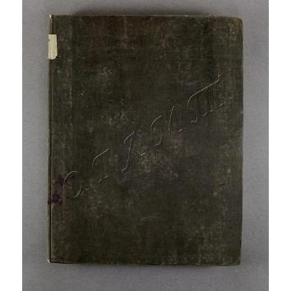 Goettliche Comoedie. Zweiter theil. Das Fegefeuer /Metrisch übertragen und mit kritschen und historischen erläuterungen versehen von Philalethes; Nerst einem Titelkupfer von H.Hess, einer Skizze von M. Retzsch, einer Karte, und einem Grundrisse des Fegefeuers.- Dresden und Leipzig: In der Arnoldischen Buchhandlung, 1840.- на немец.яз.
На рус.яз.= Данте А. Божественная комедия. Ч.2. Чистилище /Переведено и снабжено критическими и историческими пояснениями Филалета; Илл. Г. Гесса и М.Ретча, с картой и планом чистилища.- Дрезден-Лейпциг, 1840.- VIс.+ 336с.+ 4л.илл.

Твердый переплет. На корешке золотым тиснением часть названия. Шрифт гражданский. Листы форзацей отсутствуют. В начале блока 2 лист а с гравюрами, в конце блока 2 листа с картами (28,2х42,5; 28,7х56). Не все страницы разрезаны. Круглые печати библиотеки-музея им. И.С.Тургенева.
Пост. в от Галаховой О.В. национализация
ОГЛМТ ОФ-325/1278
РК. Ф.1. Оп.3. 2359

70.
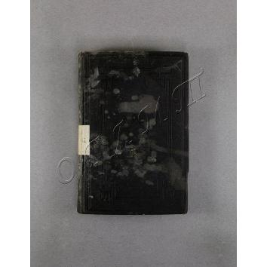 1) Das Neue Testament unseres Herrn und Heilandes Jesu Christi /nach derdeutschen Übersetzung Dr. Martin Luther; 2) Die Psalmen Davids /nach Dr. Martin Luthers Übersetzung.- Wien: Verlag von A.Reichard & Comp, 1868.- на немец.яз.
На рус.яз.= Новый Завет Господа нашего и Спасителя Иисуса Христа. Псалмы Давида /Перевел Др. Мартин Лютер.- Вена, 1868.- 447с.+ 112c.

Твердый переплет. Бескрасочное тиснене орнамента на переплетных крышках и корешке, золотым тисненем на корешке «Neue Testament u.Psalmen». Шрифт готический. На титуле и 1-м форзаце владельческая запись от 1873 года (латиница, неразб., чернила). На корешке приклеен бумажный ярлык. На 1-м форзаце реклама издателя (типогр. печать). Круглая печать Библиотеки музея им.И.С.Тургенева.
Пост. в от Галаховой О.В. национализация
ОГЛМТ ОФ-325/1668
РК. Ф.1. Оп.3. 2656

71.
Daub C.
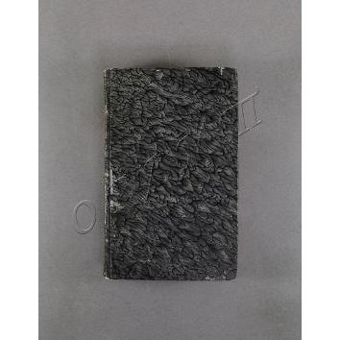 Judas Ischariot oder das Böse im Verhältnis zum Guten betrachtet. Erster heft, Zweites heft in zwei Abtheilungen /von Carl Daub.- Heidelberg: bei Mohr und Winter, 1816, 1818.- на немец.яз.
На рус.яз.= Дауб Карл. Иуда Искариот, или Зло, рассматриваемое по отношению к добру. Вып.1, Вып.2 в двух частях.- Гейдельберг, 1816, 1818.- XVIIIc.+ 246с.+ 1л.+ IVс.+ 489c.+ 1л.

Твердый переплет. На корешке золотое тиснение бигов, в красном квадрате название и по краям греческий орнамент. Обрез красный. Шрифт готический. Ошибки в пагинации второй части. На титуле чернилами запись: «Ex libris E. Tollin». На внутренней стороне листа 1-го форзаца запись карандашом (три строки, латиница). Читательские загибы углов.
Круглая печать Библиотеки музея им.И.С.Тургенева.
Пост. в от Галаховой О.В. национализация
ОГЛМТ ОФ-325/1281
РК. Ф.1. Оп.3. 2362

72.
Daub C.
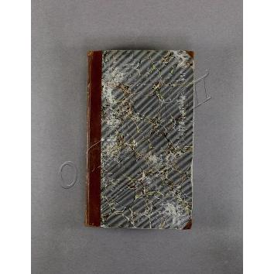 Philosophische und theologische Vorlesunden. Dritter Band: Vorlesungen über die Prolegomena zur theologischen Moral und über die Principien der Ethik /herausgegeben von Marheineke und Dittenberger.- Berlin: Verlag von Duncker und Humblot, 1839.- на немец.яз.
На рус.яз.= Дауб Карл. Философские и богословские лекции. Т.3: Лекции о пролегоменах к богословской морали и о принципах этики /под редакцией Мархейнеке и Диттенбергера.- Берлин, 1839.- VIIIс.+ 496с.

Твердый переплет. Корешок с нахлёстом и наугольники из коричневой кожи. На корешке золотое тиснение. На обрезе синий крап. Шрифт готический. Круглые печати библиотеки-музея им. И.С.Тургенева.
Пост. в от Галаховой О.В. национализация
ОГЛМТ ОФ-325/1279
РК. Ф.1. Оп.3. 2360

73.
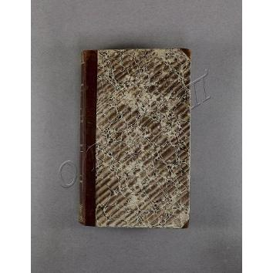Daub C.
Philosophische und theologische Vorlesunden. Vierter Band: System der theologischen Moral. Erster Theil /herausgegeben von Marheineke und Dittenberger.- Berlin: Verlag von Duncker und Humblot, 1840.- на немец.яз.
На рус.яз.= Дауб Карл. Философские и богословские лекции. Т.4: Cистема богословской морали. ч.1 /под редакцией Мархейнеке и Диттенбергера.- Берлин, 1840.- Xс.+ 464с.

Твердый переплет. Корешок с нахлёстом и наугольники из темно-коричневой кожи. На корешке золотое тиснение. На обрезе синий крап. Шрифт готический. Круглая печать Библиотеки-музея им.И.С.Тургенева.
Пост. в от Галаховой О.В. национализация
ОГЛМТ ОФ-325/1280
РК. Ф.1. Оп.3. 2361
74.
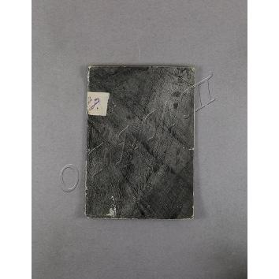 Der deutsche Michel /Erläutert von Einem seiner Freunde und Leidensgenossen.- neuer abdruck.- Leipzig: Renger'sche Buchhandlung, 1843.- на немец.яз.
На рус.яз.= Немец Мишель /Объяснение одного из его друзей и товарищей по несчастью.- новое изд. - Лейпциг, 1843.- 16с.

Обложка из плотного картона. На корешке приклеен бумажный ярлык. Шрифт готический. Листы форзацей отсутствуют. Круглая печать Библиотеки музея им.И.С.Тургенева.
Пост. в от Галаховой О.В. национализация
ОГЛМТ ОФ-325/1284
РК. Ф.1. Оп.3. 2364

75.
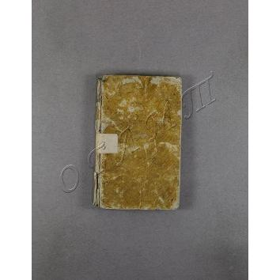 Der Todeskampf am Hochgericht. Oder Geschichte des unglücklichen Dulders F. Seider, ehemaligen Predigers zu Randen in Ehstland. Von ihm selbst erzählt. Ein Seitenstück zum merkwürdigsten Jahre meines Lebens von August von Kotzebue.- Hildescheim-Leipzig: In Kommission bey Gerstenberg, 1803.- на немец.яз.
На рус.яз.= Смертельная борьба в Верховном суде или История несчастного страдальца Ф. Зайдера, бывшего проповедника Рандена в Эстонии, рассказанная им самим /Примеч. А. фон Коцебу.- Хильдесхейм-Лейпциг, 1803.- 100с.

Твердый переплет. Шрифт готический. Форзац голубой. На внутренней стороне листа 1-го форзаца запись чернилами: «№14 geschichte» (чернила). На форзацах следы карандаша. Карандашные пометы на полях и в тексте на с.VI, Х, 15,16,19. Читательские загибы углов. Круглая печать Библиотеки-музея им.И.С.Тургенева.
Пост. в от Галаховой О.В. национализация
ОГЛМТ ОФ-325/1674
РК. Ф.1. Оп.3. 2763

76.
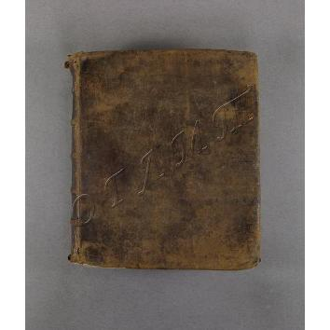 Deutsch-Lateinisch und Russisches Lexicon, Samt Denen Anfangs-Gründen der Russischen Sprache. Zu allgemeinem Nutzen Bey der Kayserl. Academie der Wissenschassten zum Druck befördert.- St.Petersburg.- St.Petersburg, [1730-1731].- на немец.яз.
На рус.яз.= Немецко-латинский и русский Лексикон, купно с первыми началами русского языка /К общей пользе при Имп. Академии наук.- Спб., [1730-1731].- 2л.+ 788с.

Твердый переплет. На корешке бинты, тиснение бигов и части названия. Шрифт готический и гражданский. Текст на титуле на немецком и русском языках. Текст на страницах разделён на две колонки. На форзацах записи чернилами, на заднем форзаце рисунок карандашом. Многочисленные пометы карандашом и чернилами на полях и в тексте. Круглые печати библиотеки-музея им. И.С.Тургенева.
Пост. в от Галаховой О.В. национализация
ОГЛМТ ОФ-325/1780
РК. Ф.1. Оп.3. 3642

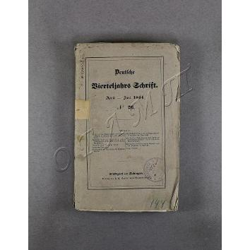77.
Deutsche Vierteljahrs Schrift. Zweites heft.- Stuttgart und Tübingen: Im Verlag der I.G. Cotta'schen Buchhandlung, 1844.- №26, april-juni.- на немец.яз.
На рус.яз.= Немецкий ежеквартальный журнал. Вып.2.- Штутгарт-Тюбинген: Книжная лавка И.Ф. Котта, 1844.- №26, апр.-июнь.- 10л.+ 360с.

Мягкая обложка. Название на корешке и обложке черным шрифтом. Шрифт готический. На корешке приклеен бумажный ярлык. Не все страницы разрезаны. Читательские загибы углов. Карандашные пометы на полях с.20-21, 25-26, 29-31, 44, 46, 49-51, 60, 174, 259-260.
Круглые печати библиотеки-музея им. И.С.Тургенева.
Пост. в от Галаховой О.В. национализация
ОГЛМТ ОФ-325/1282
РК. Ф.1. Оп.3. 2760

78.
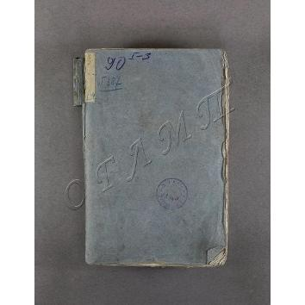 Die Gegenwart. Eine encyklopädische Darstellung der neuesten Zeitgeschichte für alle Stände. Erster Band.- Leipzig: F.A. Brockhaus, 1848.- на немец.яз.
На рус.яз.= Современность: Энциклопедическое изложение новейшей истории. Т.1.- Лейпциг: Типогр. Ф.А.Брокгауза, 1848.- VIIIс.+ 784с.

Мягкая обложка. Шрифт готический, мелкий. На корешке приклеен бумажный ярлык с номером. Не все страницы разрезаны. Круглые печати библиотеки-музея им. И.С.Тургенева.
Пост. в от Галаховой О.В. национализация
ОГЛМТ ОФ-325/1394
РК. Ф.1. Оп.3. 2408

79.
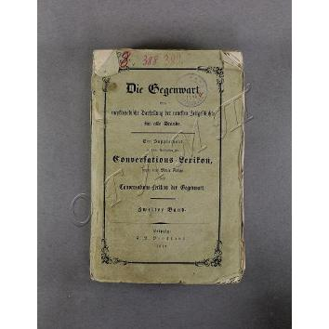 Die Gegenwart. Eine encyklopädische Darstellung der neuesten Zeitgeschichte für alle Stände. Zweiter Band. Eine Supplement zu allen Ausgaben des Conversations-Lexikon, fowie eine Neue Folge des Conversations-Lexikon der Gegenwart.- Leipzig: F.A. Brockhaus, 1849.- на немец.яз.
На рус.яз.= Современность: Энциклопедическое изложение новейшей истории. Т.2.- Лейпциг: Типогр. Ф.А.Брокгауза, 1849.- 2л.+ 768с.

Мягкая обложка. Шрифт готический, мелкий. Не все страницы разрезаны. Круглые печати библиотеки-музея им. И.С.Тургенева.
Пост. в от Галаховой О.В. национализация
ОГЛМТ ОФ-325/1396
РК. Ф.1. Оп.3. 2410

80.
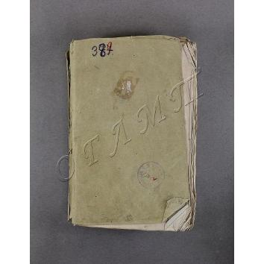 Die Gegenwart. Eine encyklopädische Darstellung der neuesten Zeitgeschichte für alle Stände. Dritter Band.- Leipzig: F.A. Brockhaus, 1849.- на немец.яз.
На рус.яз.= Современность: Энциклопедическое изложение новейшей истории. Т.3.- Лейпциг: Типогр. Ф.А.Брокгауза, 1848.- 2л.+ 763с.

Мягкая обложка. Шрифт готический, мелкий. Не все страницы разрезаны. Круглые печати библиотеки-музея им. И.С.Тургенева.
Пост. в от Галаховой О.В. национализация
ОГЛМТ ОФ-325/1395
РК. Ф.1. Оп.3. 2409

81.
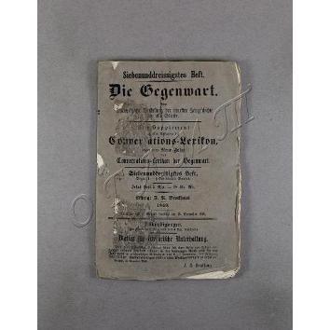 Die Gegenwart. Eine encyklopädische Darstellung der neuesten Zeitgeschichte für alle Stände. № 37. T.IV.- Leipzig: Druck von F.A.Brockhaus, 1849.- на немец.яз.
На рус.яз.= Современность: Энциклопедическое изложение новейшей истории. Вып.37. Т.4.- Лейпциг: Типогр. Ф.А.Брокгауза, 1849.- 64с.

Мягкая обложка. Шрифт готический. На корешке прошито белой нитью.
Пост. в от Галаховой О.В. национализация
ОГЛМТ ОФ-325/1393
РК. Ф.1. Оп.3. 2529

82.
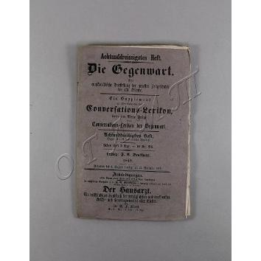 Die Gegenwart. Eine encyklopädische Darstellung der neuesten Zeitgeschichte für alle Stände. № 38. T.IV.- Leipzig: Druck von F.A.Brockhaus, 1849.- на немец.яз. На рус.яз.= Современность: Энциклопедическое изложение новейшей истории. Вып.38. Т.4.- Лейпциг: Типогр. Ф.А.Брокгауза, 1849.- с.65-128.

Мягкая обложка. Шрифт готический. Читательские загибы углов.
Пост. в от Галаховой О.В. национализация
ОГЛМТ ОФ-325/1389
РК. Ф.1. Оп.3. 2525

83.
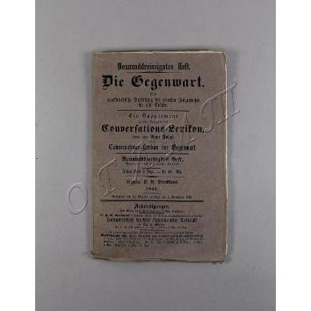 Die Gegenwart. Eine encyklopädische Darstellung der neuesten Zeitgeschichte für alle Stände. № 39. T.IV.- Leipzig: Druck von F.A.Brockhaus, 1849.- на немец.яз.
На рус.яз.= Современность: Энциклопедическое изложение новейшей истории. Вып.39. Т.4.- Лейпциг: Типогр. Ф.А.Брокгауза, 1849.- с.129-192.

Мягкая обложка. Шрифт готический.
Пост. в от Галаховой О.В. национализация
ОГЛМТ ОФ-325/1388
РК. Ф.1. Оп.3. 2524

84.
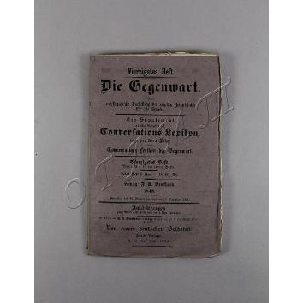 Die Gegenwart. Eine encyklopädische Darstellung der neuesten Zeitgeschichte für alle Stände. №40. T.IV.- Leipzig: Druck von F.A.Brockhaus, 1849.- на немец.яз.
На рус.яз.= Современность: Энциклопедическое изложение новейшей истории. Вып.40. Т.4.- Лейпциг: Типогр. Ф.А.Брокгауза, 1849.- с.193-256.

Мягкая обложка. Шрифт готический.
Пост. в от Галаховой О.В. национализация
ОГЛМТ ОФ-325/1387
РК. Ф.1. Оп.3. 2523

85.
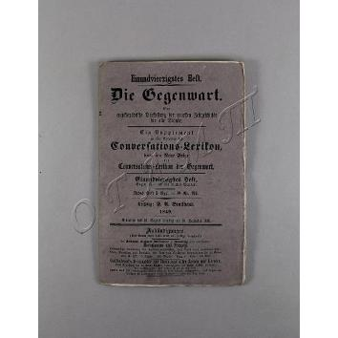 Die Gegenwart. Eine encyklopädische Darstellung der neuesten Zeitgeschichte für alle Stände. №41. T.IV.- Leipzig: Druck von F.A.Brockhaus, 1849.- на немец.яз.
На рус.яз.= Современность: Энциклопедическое изложение новейшей истории. Вып.41. Т.4.- Лейпциг: Типогр. Ф.А.Брокгауза, 1849.- с.257-320.

Мягкая обложка. Шрифт готический.
Пост. в от Галаховой О.В. национализация
ОГЛМТ ОФ-325/1386
РК. Ф.1. Оп.3. 2522

86.
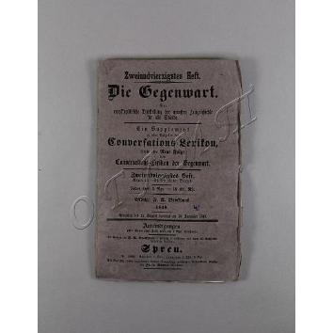 Die Gegenwart. Eine encyklopädische Darstellung der neuesten Zeitgeschichte für alle Stände. №42. T.IV.- Leipzig: Druck von F.A.Brockhaus, 1849.- на немец.яз.
На рус.яз.= Современность: Энциклопедическое изложение новейшей истории. Вып.42. Т.4.- Лейпциг: Типогр. Ф.А.Брокгауза, 1849.- с.321-384.

Мягкая обложка. Шрифт готический.
Пост. в от Галаховой О.В. национализация
ОГЛМТ ОФ-325/1385
РК. Ф.1. Оп.3. 2521

87.
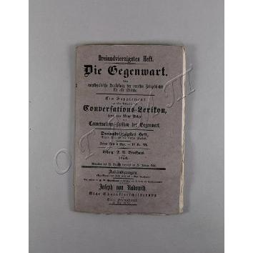 Die Gegenwart. Eine encyklopädische Darstellung der neuesten Zeitgeschichte für alle Stände. №43. T.IV.- Leipzig: Druck von F.A.Brockhaus, 1850.- на немец.яз.
На рус.яз.= Современность: Энциклопедическое изложение новейшей истории. Вып.43. Т.4.- Лейпциг: Типогр. Ф.А.Брокгауза, 1850.- с.385-448.

Мягкая обложка. Шрифт готический.
Пост. в от Галаховой О.В. национализация
ОГЛМТ ОФ-325/1384
РК. Ф.1. Оп.3. 2520

88.
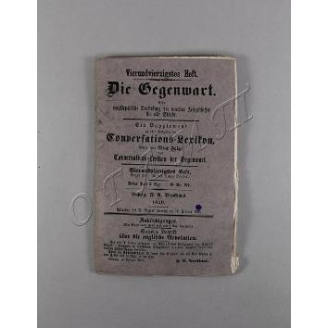 Die Gegenwart. Eine encyklopädische Darstellung der neuesten Zeitgeschichte für alle Stände. №44. T.IV.- Leipzig: Druck von F.A.Brockhaus, 1850.- на немец.яз.
На рус.яз.= Современность: Энциклопедическое изложение новейшей истории. Вып.44. Т.4.- Лейпциг: Типогр. Ф.А.Брокгауза, 1850.- с.449-512.

Мягкая обложка. Шрифт готический.
Пост. в от Галаховой О.В. национализация
ОГЛМТ ОФ-325/1383
РК. Ф.1. Оп.3. 2519

89.
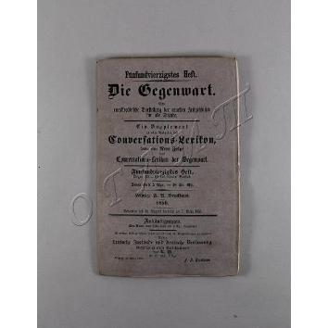 Die Gegenwart. Eine encyklopädische Darstellung der neuesten Zeitgeschichte für alle Stände. №45. T.IV.- Leipzig: Druck von F.A.Brockhaus, 1850.- на немец.яз.
На рус.яз.= Современность: Энциклопедическое изложение новейшей истории. Вып.45. Т.4.- Лейпциг: Типогр. Ф.А.Брокгауза, 1850.- с.513-576.

Мягкая обложка. Шрифт готический.
Пост. в от Галаховой О.В. национализация
ОГЛМТ ОФ-325/1382
РК. Ф.1. Оп.3. 2518

90.
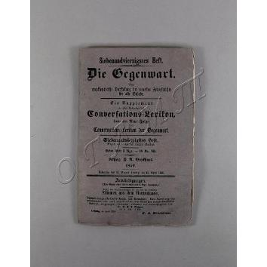 Die Gegenwart. Eine encyklopädische Darstellung der neuesten Zeitgeschichte für alle Stände. №47. T.IV.- Leipzig: Druck von F.A.Brockhaus, 1850.- на немец.яз.
На рус.яз.= Современность: Энциклопедическое изложение новейшей истории. Вып.47. Т.4.- Лейпциг: Типогр. Ф.А.Брокгауза, 1850.- с.641-704.

Мягкая обложка. Шрифт готический.
Пост. в от Галаховой О.В. национализация
ОГЛМТ ОФ-325/1381
РК. Ф.1. Оп.3. 2517

91.
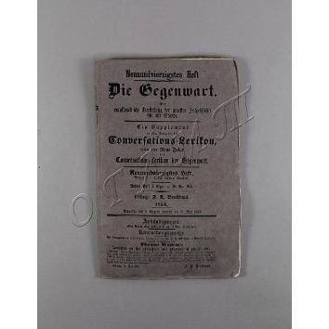 Die Gegenwart. Eine encyklopädische Darstellung der neuesten Zeitgeschichte für alle Stände. №49. T.V.- Leipzig: Druck von F.A.Brockhaus, 1850.- на немец.яз.
На рус.яз.= Современность: Энциклопедическое изложение новейшей истории. Вып.49. Т.5.- Лейпциг: Типогр. Ф.А.Брокгауза, 1850.- 64с.

Мягкая обложка. Шрифт готический.
Пост. в от Галаховой О.В. национализация
ОГЛМТ ОФ-325/1380
РК. Ф.1. Оп.3. 2516

92.
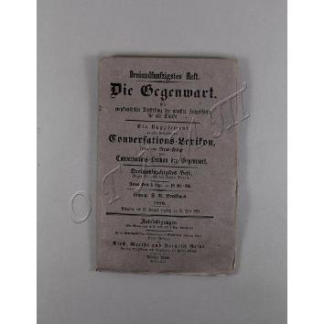 Die Gegenwart. Eine encyklopädische Darstellung der neuesten Zeitgeschichte für alle Stände. №53. T.V.- Leipzig: Druck von F.A.Brockhaus, 1850.- на немец.яз.
На рус.яз.= Современность: Энциклопедическое изложение новейшей истории. Вып.53. Т.5.- Лейпциг: Типогр. Ф.А.Брокгауза, 1850.- с.257-320.

Мягкая обложка. Шрифт готический. Не все страницы разрезаны.
Пост. в от Галаховой О.В. национализация
ОГЛМТ ОФ-325/1379
РК. Ф.1. Оп.3. 2515

93.
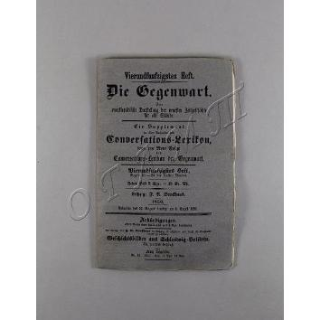 Die Gegenwart. Eine encyklopädische Darstellung der neuesten Zeitgeschichte für alle Stände. №54. T.V.- Leipzig: Druck von F.A.Brockhaus, 1850.- на немец.яз.
На рус.яз.= Современность: Энциклопедическое изложение новейшей истории. Вып.54. Т.5.- Лейпциг: Типогр. Ф.А.Брокгауза, 1850.- с.321-384.

Мягкая обложка. Шрифт готический.
Пост. в от Галаховой О.В. национализация
ОГЛМТ ОФ-325/1378
РК. Ф.1. Оп.3. 2514

94.
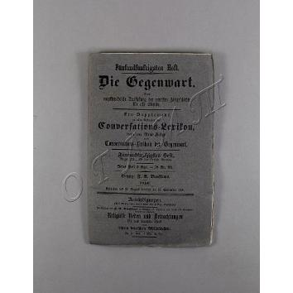 Die Gegenwart. Eine encyklopädische Darstellung der neuesten Zeitgeschichte für alle Stände. №55. T.V.- Leipzig: Druck von F.A.Brockhaus, 1850.- на немец.яз.
На рус.яз.= Современность: Энциклопедическое изложение новейшей истории. Вып.55. Т.5.- Лейпциг: Типогр. Ф.А.Брокгауза, 1850.- с.385-448.

Мягкая обложка. Шрифт готический. Не все страницы разрезаны.
Пост. в от Галаховой О.В. национализация
ОГЛМТ ОФ-325/1377
РК. Ф.1. Оп.3. 2513

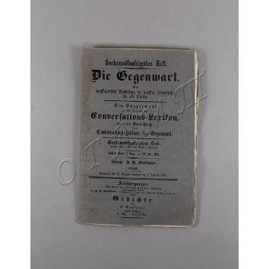95.
Die Gegenwart. Eine encyklopädische Darstellung der neuesten Zeitgeschichte für alle Stände. №56. T.V.- Leipzig: Druck von F.A.Brockhaus, 1850.- на немец.яз.
На рус.яз.= Современность: Энциклопедическое изложение новейшей истории. Вып.56. Т.5.- Лейпциг: Типогр. Ф.А.Брокгауза, 1850.- с.449-512.

Мягкая обложка. Шрифт готический. Не все страницы разрезаны.
Пост. в от Галаховой О.В. национализация
ОГЛМТ ОФ-325/1376
РК. Ф.1. Оп.3. 2512

96.
 Die Gegenwart. Eine encyklopädische Darstellung der neuesten Zeitgeschichte für alle Stände. №57. T.V.- Leipzig: Druck von F.A.Brockhaus, 1850.- на немец.яз. На рус.яз.= Современность: Энциклопедическое изложение новейшей истории. Вып.57. Т.5.- Лейпциг: Типогр. Ф.А.Брокгауза, 1850.- с.513-576.

Мягкая обложка. Шрифт готический. Не все страницы разрезаны.
Пост. в от Галаховой О.В. национализация
ОГЛМТ ОФ-325/1375
РК. Ф.1. Оп.3. 2511

97.
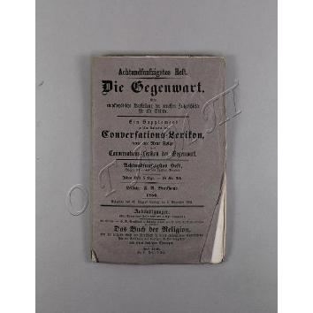 Die Gegenwart. Eine encyklopädische Darstellung der neuesten Zeitgeschichte für alle Stände. №58. T.V.- Leipzig: Druck von F.A.Brockhaus, 1850.- на немец.яз.
На рус.яз.= Современность: Энциклопедическое изложение новейшей истории. Вып.58. Т.5.- Лейпциг: Типогр. Ф.А.Брокгауза, 1850.- с.577-640.

Мягкая обложка. Шрифт готический.
Пост. в от Галаховой О.В. национализация
ОГЛМТ ОФ-325/1374
РК. Ф.1. Оп.3. 2510

98.
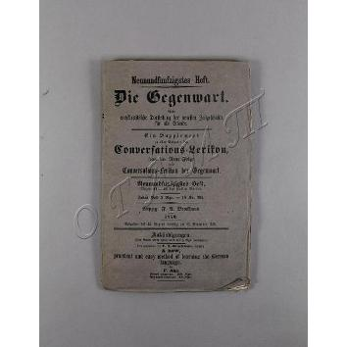 Die Gegenwart. Eine encyklopädische Darstellung der neuesten Zeitgeschichte für alle Stände. №59. T.V.- Leipzig: Druck von F.A.Brockhaus, 1850.- на немец.яз.
На рус.яз.= Современность: Энциклопедическое изложение новейшей истории. Вып.59. Т.5.- Лейпциг: Типогр. Ф.А.Брокгауза, 1850.- с.641-701.

Мягкая обложка. Шрифт готический. Не все страницы разрезаны.
Пост. в от Галаховой О.В. национализация
ОГЛМТ ОФ-325/1373
РК. Ф.1. Оп.3. 2509

99.
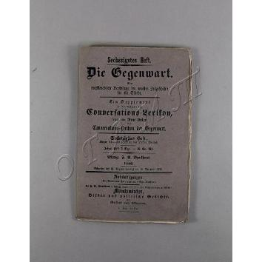 Die Gegenwart. Eine encyklopädische Darstellung der neuesten Zeitgeschichte für alle Stände. №60. T.V.- Leipzig: Druck von F.A.Brockhaus, 1850.- на немец.яз.
На рус.яз.= Современность: Энциклопедическое изложение новейшей истории. Вып.60. Т.5.- Лейпциг: Типогр. Ф.А.Брокгауза, 1850.- с.705-780+ 2л.

Мягкая обложка. Шрифт готический. Между с.774-775 листы без пагинации.
Пост. в от Галаховой О.В. национализация
ОГЛМТ ОФ-325/1372
РК. Ф.1. Оп.3. 2508

100.
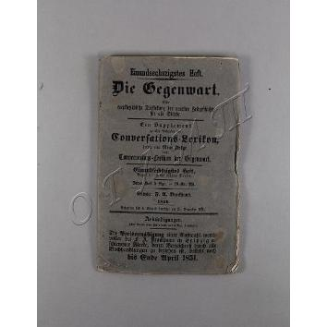 Die Gegenwart. Eine encyklopädische Darstellung der neuesten Zeitgeschichte für alle Stände. №61. T.VI.- Leipzig: Druck von F.A.Brockhaus, 1850.- на немец.яз.
На рус.яз.= Современность: Энциклопедическое изложение новейшей истории. Вып.61. Т.6.- Лейпциг: Типогр. Ф.А.Брокгауза, 1850.- 64с.

Мягкая обложка. Шрифт готический.
Пост. в от Галаховой О.В. национализация
ОГЛМТ ОФ-325/1371
РК. Ф.1. Оп.3. 2507

101.
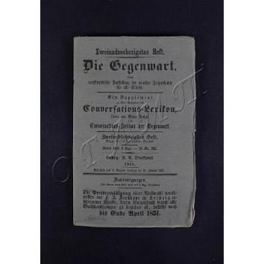 Die Gegenwart. Eine encyklopädische Darstellung der neuesten Zeitgeschichte für alle Stände. №62. T.VI.- Leipzig: Druck von F.A.Brockhaus, 1851.- на немец.яз.
На рус.яз.= Современность: Энциклопедическое изложение новейшей истории. Вып.62. Т.6.- Лейпциг: Типогр. Ф.А.Брокгауза, 1851.- с.65-128.

Мягкая обложка. Шрифт готический. Внизу на 1-й обложке запись карандашом (латиница), неразборчиво.
Пост. в от Галаховой О.В. национализация
ОГЛМТ ОФ-325/1370
РК. Ф.1. Оп.3. 2506

102.
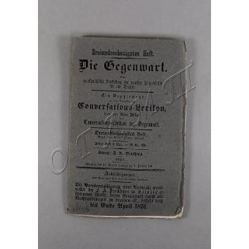 Die Gegenwart. Eine encyklopädische Darstellung der neuesten Zeitgeschichte für alle Stände. №63. T.VI.- Leipzig: Druck von F.A.Brockhaus, 1851.- на немец.яз.
На рус.яз.= Современность: Энциклопедическое изложение новейшей истории. Вып.63. Т.6.- Лейпциг: Типогр. Ф.А.Брокгауза, 1851.- с.129-192.

Мягкая обложка. Шрифт готический. Внизу на 1-й обложке запись карандашом (латиница), неразборчиво.
Пост. в от Галаховой О.В. национализация ОГЛМТ ОФ-325/1369
РК. Ф.1. Оп.3. 2505

103.

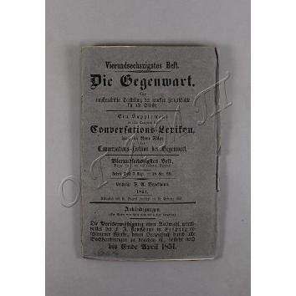 Die Gegenwart. Eine encyklopädische Darstellung der neuesten Zeitgeschichte für alle Stände. №64. T.VI.- Leipzig: Druck von F.A.Brockhaus, 1851.- на немец.яз.
На рус.яз.= Современность: Энциклопедическое изложение новейшей истории. Вып.64. Т.6.- Лейпциг: Типогр. Ф.А.Брокгауза, 1851.- с.193-256.

Мягкая обложка. Шрифт готический. Внизу на 1-й обложке запись карандашом (латиница), неразборчиво.
Пост. в от Галаховой О.В. национализация ОГЛМТ ОФ-325/1368
РК. Ф.1. Оп.3. 2504

104.
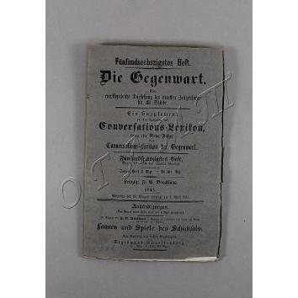 Die Gegenwart. Eine encyklopädische Darstellung der neuesten Zeitgeschichte für alle Stände. №65. T.VI.- Leipzig: Druck von F.A.Brockhaus, 1851.- на немец.яз.
На рус.яз.= Современность: Энциклопедическое изложение новейшей истории. Вып.65. Т.6.- Лейпциг: Типогр. Ф.А.Брокгауза, 1851.- с.259-320.

Мягкая обложка. Шрифт готический. Внизу на 1-й обложке запись карандашом (латиница), неразборчиво.
Пост. в от Галаховой О.В. национализация
ОГЛМТ ОФ-325/1362
РК. Ф.1. Оп.3. 2498

105.
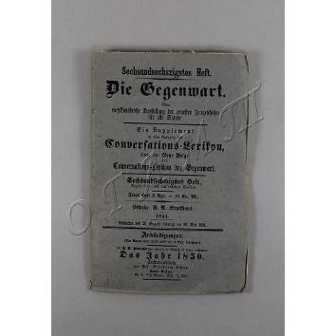 Die Gegenwart. Eine encyklopädische Darstellung der neuesten Zeitgeschichte für alle Stände. №66. T.VI.- Leipzig: Druck von F.A.Brockhaus, 1851.- на немец.яз.
На рус.яз.= Современность: Энциклопедическое изложение новейшей истории. Вып.66. Т.6.- Лейпциг: Типогр. Ф.А.Брокгауза, 1851.- с.321-384.

Мягкая обложка. Шрифт готический. Внизу на 1-й обложке запись карандашом (латиница), неразборчиво.
Пост. в от Галаховой О.В. национализация
ОГЛМТ ОФ-325/1361
РК. Ф.1. Оп.3. 2497

106.
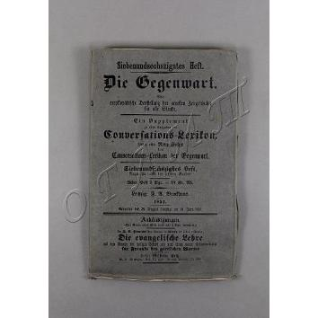 Die Gegenwart. Eine encyklopädische Darstellung der neuesten Zeitgeschichte für alle Stände. №67. T.VI.- Leipzig: Druck von F.A.Brockhaus, 1851.- на немец.яз.
На рус.яз.= Современность: Энциклопедическое изложение новейшей истории. Вып.67. Т.6.- Лейпциг: Типогр. Ф.А.Брокгауза, 1851.- с.385-448.

Мягкая обложка. Шрифт готический. Внизу на 1-й обложке запись карандашом (латиница), неразборчиво.
Пост. в от Галаховой О.В. национализация
ОГЛМТ ОФ-325/1360
РК. Ф.1. Оп.3. 2496

107.
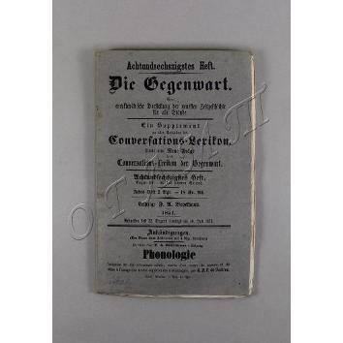 Die Gegenwart. Eine encyklopädische Darstellung der neuesten Zeitgeschichte für alle Stände. №68. T.VI.- Leipzig: Druck von F.A.Brockhaus, 1851.- на немец.яз.
На рус.яз.= Современность: Энциклопедическое изложение новейшей истории. Вып.68. Т.6.- Лейпциг: Типогр. Ф.А.Брокгауза, 1851.- с.449-512.

Мягкая обложка. Шрифт готический. Внизу на 1-й обложке запись карандашом (латиница), неразборчиво.
Пост. в от Галаховой О.В. национализация
ОГЛМТ ОФ-325/1367
РК. Ф.1. Оп.3. 2503

108.
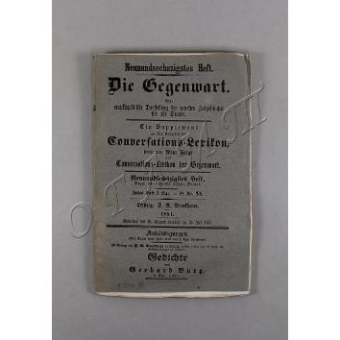 Die Gegenwart. Eine encyklopädische Darstellung der neuesten Zeitgeschichte für alle Stände. №69. T.VI.- Leipzig: Druck von F.A.Brockhaus, 1851.- на немец.яз.
На рус.яз.= Современность: Энциклопедическое изложение новейшей истории. Вып.69. Т.6.- Лейпциг: Типогр. Ф.А.Брокгауза, 1851.- с.513-576.

Мягкая обложка. Шрифт готический. Внизу на 1-й обложке запись карандашом (латиница), неразборчиво.
Пост. в от Галаховой О.В. национализация
ОГЛМТ ОФ-325/1359
РК. Ф.1. Оп.3. 2495

109.
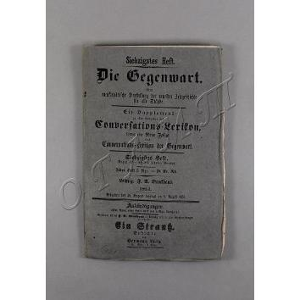 Die Gegenwart. Eine encyklopädische Darstellung der neuesten Zeitgeschichte für alle Stände. №70. T.VI.- Leipzig: Druck von F.A.Brockhaus, 1851.- на немец.яз.
На рус.яз.= Современность: Энциклопедическое изложение новейшей истории. Вып.70. Т.6.- Лейпциг: Типогр. Ф.А.Брокгауза, 1851.- с.577-640.

Мягкая обложка. Шрифт готический. Внизу на 1-й обложке запись карандашом (латиница), неразборчиво.
Пост. в от Галаховой О.В. национализация
ОГЛМТ ОФ-325/1358
РК. Ф.1. Оп.3. 2494,

110.
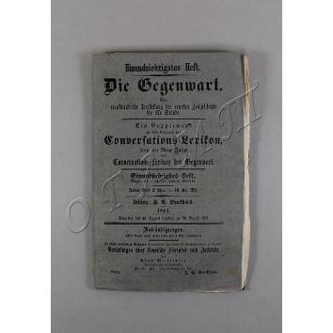 Die Gegenwart. Eine encyklopädische Darstellung der neuesten Zeitgeschichte für alle Stände. №71. T.VI.- Leipzig: Druck von F.A.Brockhaus, 1851.- на немец.яз.
На рус.яз.= Современность: Энциклопедическое изложение новейшей истории. Вып.71. Т.6.- Лейпциг: Типогр. Ф.А.Брокгауза, 1851.- с.641-704.

Мягкая обложка. Шрифт готический. Внизу на 1-й обложке запись карандашом (латиница), неразборчиво.
Пост. в от Галаховой О.В. национализация
ОГЛМТ ОФ-325/1366
РК. Ф.1. Оп.3. 2502

111.
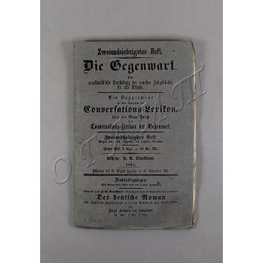 Die Gegenwart. Eine encyklopädische Darstellung der neuesten Zeitgeschichte für alle Stände. №72. T.VI.- Leipzig: Druck von F.A.Brockhaus, 1851.- на немец.яз.
На рус.яз.= Современность: Энциклопедическое изложение новейшей истории. Вып.72. Т.6.- Лейпциг: Типогр. Ф.А.Брокгауза, 1851.- с.705-761+ 3л.

Мягкая обложка. Шрифт готический. Не все страницы разрезаны. Между с.758-759 два листа - титул и авантитул тома, в конце номера чистый лист. Внизу на 1-й обложке запись карандашом (латиница), неразборчиво.
Пост. в от Галаховой О.В. национализация
ОГЛМТ ОФ-325/1365
РК. Ф.1. Оп.3. 2501

112.
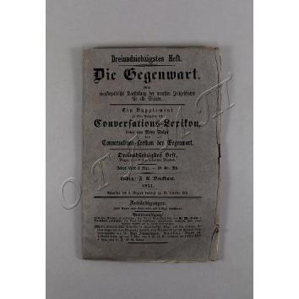 Die Gegenwart. Eine encyklopädische Darstellung der neuesten Zeitgeschichte für alle Stände. №73. T.VII.- Leipzig: Druck von F.A.Brockhaus, 1851.- на немец.яз.
На рус.яз.= Современность: Энциклопедическое изложение новейшей
истории. Вып.73. Т.7.- Лейпциг: Типогр. Ф.А.Брокгауза, 1851.- 64с.

Мягкая обложка. Шрифт готический.
Пост. в от Галаховой О.В. национализация
ОГЛМТ ОФ-325/1364
РК. Ф.1. Оп.3. 2500

113.
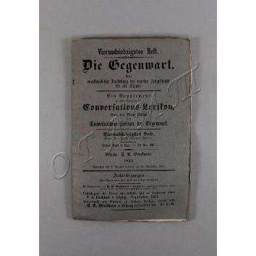 Die Gegenwart. Eine encyklopädische Darstellung der neuesten Zeitgeschichte für alle Stände. №74. T.VII.- Leipzig: Druck von F.A.Brockhaus, 1851.- на немец.яз.
На рус.яз.= Современность: Энциклопедическое изложение новейшей истории. Вып.74. Т.7.- Лейпциг: Типогр. Ф.А.Брокгауза, 1851.- с.65-128.

Мягкая обложка. Шрифт готический.
Пост. в от Галаховой О.В. национализация
ОГЛМТ ОФ-325/1363
РК. Ф.1. Оп.3. 2499

114.
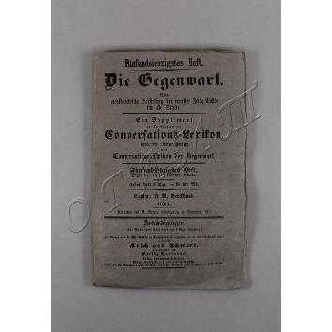 Die Gegenwart. Eine encyklopädische Darstellung der neuesten Zeitgeschichte für alle Stände. №75. T.VII.- Leipzig: Druck von F.A.Brockhaus, 1851.- на немец.яз.
На рус.яз.= Современность: Энциклопедическое изложение новейшей истории. Вып.75. Т.7.- Лейпциг: Типогр. Ф.А.Брокгауза, 1851.- с.129-192.

Мягкая обложка. Шрифт готический. Читательские загибы углов.
Пост. в от Галаховой О.В. национализация
ОГЛМТ ОФ-325/1357
РК. Ф.1. Оп.3. 2493
115.
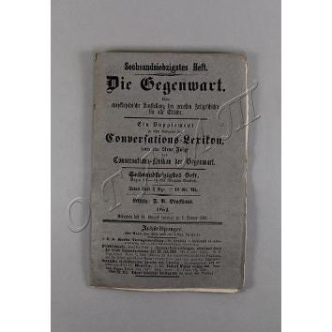 Die Gegenwart. Eine encyklopädische Darstellung der neuesten Zeitgeschichte für alle Stände. №76. T.VII.- Leipzig: Druck von F.A.Brockhaus, 1852.- на немец.яз.
На рус.яз.= Современность: Энциклопедическое изложение новейшей истории. Вып.76. Т.7.- Лейпциг: Типогр. Ф.А.Брокгауза, 1852.- с.193-256.

Мягкая обложка. Шрифт готический.
Пост. в от Галаховой О.В. национализация
ОГЛМТ ОФ-325/1356
РК. Ф.1. Оп.3. 2492

116.

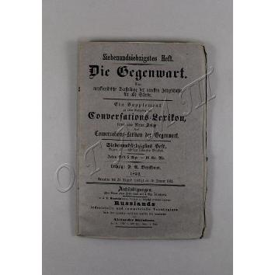 Die Gegenwart. Eine encyklopädische Darstellung der neuesten Zeitgeschichte für alle Stände. №77. T.VII.- Leipzig: Druck von F.A.Brockhaus, 1852.- на немец.яз. На рус.яз.= Современность: Энциклопедическое изложение новейшей истории. Вып.77. Т.7.- Лейпциг: Типогр. Ф.А.Брокгауза, 1852.- с.257-320.

Мягкая обложка. Шрифт готический.
Пост. в от Галаховой О.В. национализация
ОГЛМТ ОФ-325/1355
РК. Ф.1. Оп.3. 2491

117.

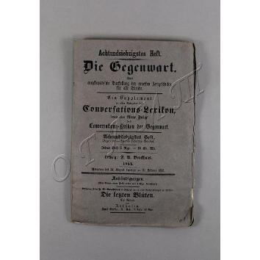 Die Gegenwart. Eine encyklopädische Darstellung der neuesten Zeitgeschichte für alle Stände. №78. T.VII.- Leipzig: Druck von F.A.Brockhaus, 1852.- на немец.яз.
На рус.яз.= Современность: Энциклопедическое изложение новейшей истории. Вып.78. Т.7.- Лейпциг: Типогр. Ф.А.Брокгауза, 1852.- с.321-384.

Мягкая обложка. Шрифт готический. Читательские загибы углов. В нижнем правом углу 1-й обложки чернилами написано "№".
Пост. в от Галаховой О.В. национализация
ОГЛМТ ОФ-325/1354
РК. Ф.1. Оп.3. 2490

118.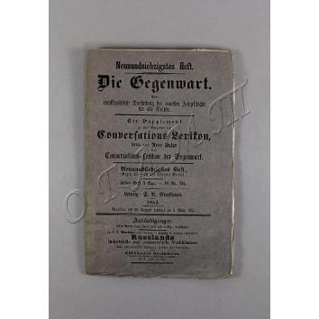
Die Gegenwart. Eine encyklopädische Darstellung der neuesten Zeitgeschichte für alle Stände. №79. T.VII.- Leipzig: Druck von F.A.Brockhaus, 1852.- на немец.яз.
На рус.яз.= Современность: Энциклопедическое изложение новейшей истории. Вып.79. Т.7.- Лейпциг: Типогр. Ф.А.Брокгауза, 1852.- с.385-448.

Мягкая обложка. Шрифт готический.
Пост. в от Галаховой О.В. национализация
ОГЛМТ ОФ-325/1353
РК. Ф.1. Оп.3. 2489

119.
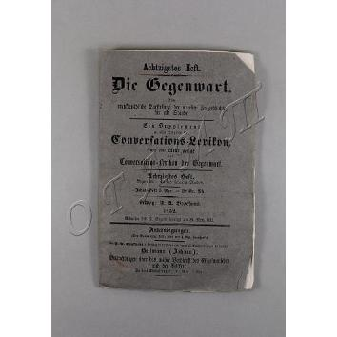 Die Gegenwart. Eine encyklopädische Darstellung der neuesten Zeitgeschichte für alle Stände. №80. T.VII.- Leipzig: Druck von F.A.Brockhaus, 1852.- на немец.яз.
На рус.яз.= Современность: Энциклопедическое изложение новейшей истории. Вып.80. Т.7.- Лейпциг: Типогр. Ф.А.Брокгауза, 1852.- с.449-512.

Мягкая обложка. Шрифт готический.
Пост. в от Галаховой О.В. национализация
ОГЛМТ ОФ-325/1352
РК. Ф.1. Оп.3. 2488

120.
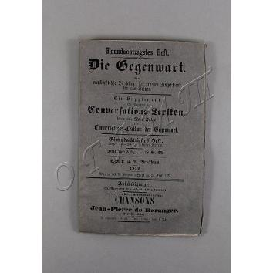 Die Gegenwart. Eine encyklopädische Darstellung der neuesten Zeitgeschichte für alle Stände. №81. T.VII.- Leipzig: Druck von F.A.Brockhaus, 1852.- на немец.яз. На рус.яз.= Современность: Энциклопедическое изложение новейшей истории. Вып.81. Т.7.- Лейпциг: Типогр. Ф.А.Брокгауза, 1852.- с.513-576.

Мягкая обложка. Шрифт готический.
Пост. в от Галаховой О.В. национализация
ОГЛМТ ОФ-325/1351
РК. Ф.1. Оп.3. 2487

121.
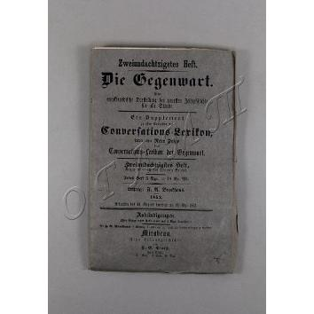 Die Gegenwart. Eine encyklopädische Darstellung der neuesten Zeitgeschichte für alle Stände. №82. T.VII.- Leipzig: Druck von F.A.Brockhaus, 1852.- на немец.яз.
На рус.яз.= Современность: Энциклопедическое изложение новейшей истории. Вып.82. Т.7.- Лейпциг: Типогр. Ф.А.Брокгауза, 1852.- с.577-640.

Мягкая обложка. Шрифт готический. Не все страницы разрезаны. В нижнем правом углу 1-й обложки чернилами написано "№".
Пост. в от Галаховой О.В. национализация
ОГЛМТ ОФ-325/1350
РК. Ф.1. Оп.3. 2486

122.
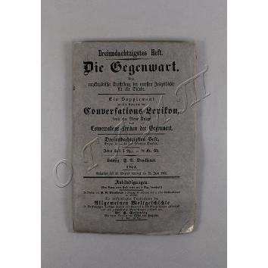 Die Gegenwart. Eine encyklopädische Darstellung der neuesten Zeitgeschichte für alle Stände. №83. T.VII.- Leipzig: Druck von F.A.Brockhaus, 1852.- на немец.яз.
На рус.яз.= Современность: Энциклопедическое изложение новейшей истории. Вып.83. Т.7.- Лейпциг: Типогр. Ф.А.Брокгауза, 1852.- с.641-704.

Мягкая обложка. Шрифт готический. Не все страницы разрезаны.
Пост. в от Галаховой О.В. национализация
ОГЛМТ ОФ-325/1349
РК. Ф.1. Оп.3. 2485

123.
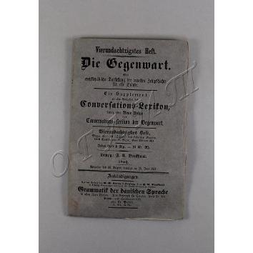 Die Gegenwart. Eine encyklopädische Darstellung der neuesten Zeitgeschichte für alle Stände. №84. T.VII.- Leipzig: Druck von F.A.Brockhaus, 1852.- на немец.яз.
На рус.яз.= Современность: Энциклопедическое изложение новейшей истории. Вып.84. Т.7.- Лейпциг: Типогр. Ф.А.Брокгауза, 1852.- с.705-764+ с.239-240+ 2л.

Мягкая обложка. Шрифт готический. Не все страницы разрезаны. Между с.758-759 два листа - титул и авантитул тома.
Пост. в от Галаховой О.В. национализация
ОГЛМТ ОФ-325/1337
РК. Ф.1. Оп.3. 2473

124.
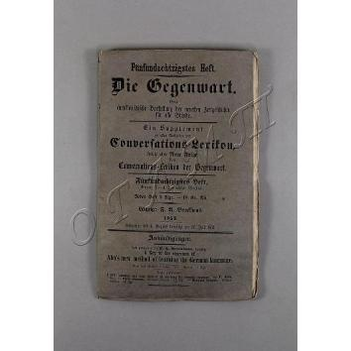 Die Gegenwart. Eine encyklopädische Darstellung der neuesten Zeitgeschichte für alle Stände. №85. T.VIII.- Leipzig: Druck von F.A.Brockhaus, 1852.- на немец.яз.
На рус.яз.= Современность: Энциклопедическое изложение новейшей истории. Вып.85. Т.8.- Лейпциг: Типогр. Ф.А.Брокгауза, 1852.- 64с.

Мягкая обложка. Шрифт готический.
Пост. в от Галаховой О.В. национализация
ОГЛМТ ОФ-325/1338
РК. Ф.1. Оп.3. 2474

125.
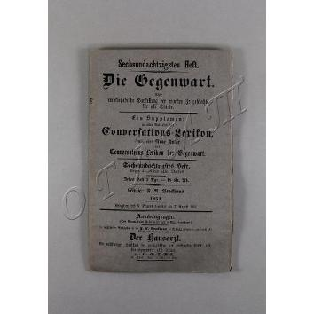 Die Gegenwart. Eine encyklopädische Darstellung der neuesten Zeitgeschichte für alle Stände. №86. T.VIII.- Leipzig: Druck von F.A.Brockhaus, 1852.- на немец.яз.
На рус.яз.= Современность: Энциклопедическое изложение новейшей истории. Вып.86. Т.8.- Лейпциг: Типогр. Ф.А.Брокгауза, 1852.- с.65-128.

Мягкая обложка. Шрифт готический.
Пост. в от Галаховой О.В. национализация
ОГЛМТ ОФ-325/1339
РК. Ф.1. Оп.3. 2475

126.
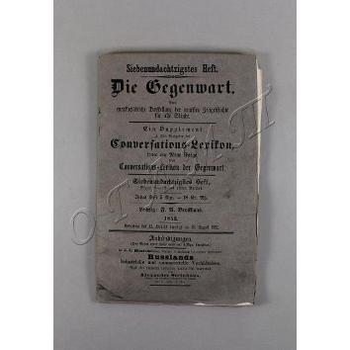 Die Gegenwart. Eine encyklopädische Darstellung der neuesten Zeitgeschichte für alle Stände. №87. T.VIII.- Leipzig: Druck von F.A.Brockhaus, 1852.- на немец.яз.
На рус.яз.= Современность: Энциклопедическое изложение новейшей истории. Вып.87. Т.8.- Лейпциг: Типогр. Ф.А.Брокгауза, 1852.- с.129-192.
Мягкая обложка. Шрифт готический.
Пост. в от Галаховой О.В. национализация
ОГЛМТ ОФ-325/1340
РК. Ф.1. Оп.3. 2476

127.
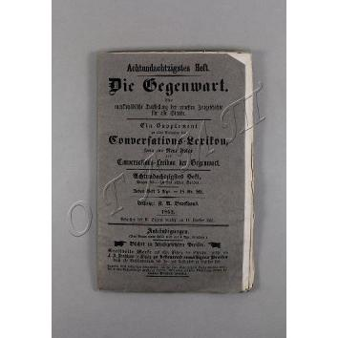 Die Gegenwart. Eine encyklopädische Darstellung der neuesten Zeitgeschichte für alle Stände. №88. T.VIII.- Leipzig: Druck von F.A.Brockhaus, 1852.- на немец.яз.
На рус.яз.= Современность: Энциклопедическое изложение новейшей истории. Вып.88. Т.8.- Лейпциг: Типогр. Ф.А.Брокгауза, 1852.- с.193-256.

Мягкая обложка. Шрифт готический.
Пост. в от Галаховой О.В. национализация
ОГЛМТ ОФ-325/1341
РК. Ф.1. Оп.3. 2477

128.
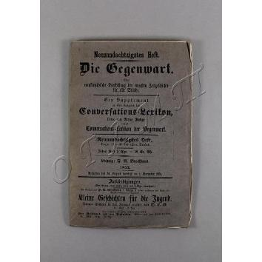 Die Gegenwart. Eine encyklopädische Darstellung der neuesten Zeitgeschichte für alle Stände. №89. T.VIII.- Leipzig: Druck von F.A.Brockhaus, 1852.- на немец.яз.
На рус.яз.= Современность: Энциклопедическое изложение новейшей истории. Вып.89. Т.8.- Лейпциг: Типогр. Ф.А.Брокгауза, 1852.- с.257-320.

Мягкая обложка. Шрифт готический. На нижних полях с.257 запись карандашом (латиница).
Пост. в от Галаховой О.В. национализация
ОГЛМТ ОФ-325/1342
РК. Ф.1. Оп.3. 2478

129.
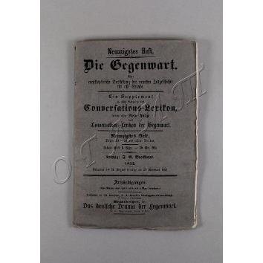 Die Gegenwart. Eine encyklopädische Darstellung der neuesten Zeitgeschichte für alle Stände. №90. T.VIII.- Leipzig: Druck von F.A.Brockhaus, 1852.- на немец.яз.
На рус.яз.= Современность: Энциклопедическое изложение новейшей истории. Вып.90. Т.8.- Лейпциг: Типогр. Ф.А.Брокгауза, 1852.- с.321-384.

Мягкая обложка. Шрифт готический. На нижних полях с.321 запись карандашом (латиница).
Пост. в от Галаховой О.В. национализация
ОГЛМТ ОФ-325/1343
РК. Ф.1. Оп.3. 2479

130.
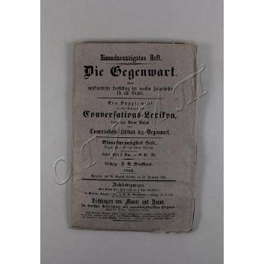 Die Gegenwart. Eine encyklopädische Darstellung der neuesten Zeitgeschichte für alle Stände. №91. T.VIII.- Leipzig: Druck von F.A.Brockhaus, 1852.- на немец.яз.
На рус.яз.= Современность: Энциклопедическое изложение новейшей истории. Вып.91. Т.8.- Лейпциг: Типогр. Ф.А.Брокгауза, 1852.- с.385-448.

Мягкая обложка. Шрифт готический.
Пост. в от Галаховой О.В. национализация
ОГЛМТ ОФ-325/1344
РК. Ф.1. Оп.3. 2480
131.
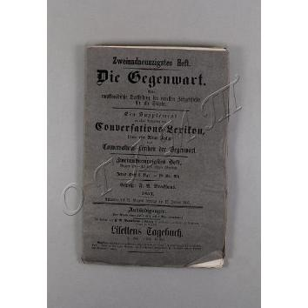 Die Gegenwart. Eine encyklopädische Darstellung der neuesten Zeitgeschichte für alle Stände. №92. T.VIII.- Leipzig: Druck von F.A.Brockhaus, 1853.- на немец.яз.
На рус.яз.= Современность: Энциклопедическое изложение новейшей истории. Вып.92. Т.8.- Лейпциг: Типогр. Ф.А.Брокгауза, 1853.- с.449-512.

Мягкая обложка. Шрифт готический. Не все страницы разрезаны.
Пост. в от Галаховой О.В. национализация
ОГЛМТ ОФ-325/1345
РК. Ф.1. Оп.3. 2481

132.
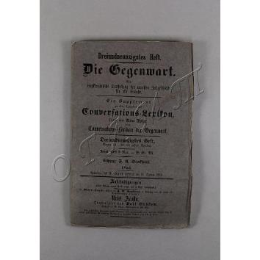 Die Gegenwart. Eine encyklopädische Darstellung der neuesten Zeitgeschichte für alle Stände. №93. T.VIII.- Leipzig: Druck von F.A.Brockhaus, 1853.- на немец.яз. На рус.яз.= Современность: Энциклопедическое изложение новейшей истории. Вып.93. Т.8.- Лейпциг: Типогр. Ф.А.Брокгауза, 1853.- с.513-576.

Мягкая обложка. Шрифт готический.
Пост. в от Галаховой О.В. национализация
ОГЛМТ ОФ-325/1346
РК. Ф.1. Оп.3. 2482

133.
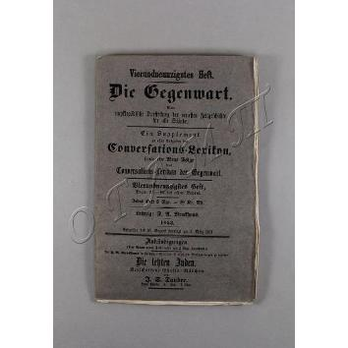 Die Gegenwart. Eine encyklopädische Darstellung der neuesten Zeitgeschichte für alle Stände. №94. T.VIII.- Leipzig: Druck von F.A.Brockhaus, 1853.- на немец.яз.
На рус.яз.= Современность: Энциклопедическое изложение новейшей истории. Вып.94. Т.8.- Лейпциг: Типогр. Ф.А.Брокгауза, 1853.- с.577-640.

Мягкая обложка. Шрифт готический.
Пост. в от Галаховой О.В. национализация
ОГЛМТ ОФ-325/1347
РК. Ф.1. Оп.3. 2483

134.
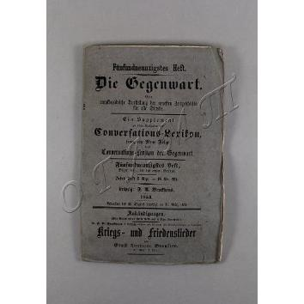 Die Gegenwart. Eine encyklopädische Darstellung der neuesten Zeitgeschichte für alle Stände. №95. T.VIII.- Leipzig: Druck von F.A.Brockhaus, 1853.- на немец.яз.
На рус.яз.= Современность: Энциклопедическое изложение новейшей истории. Вып.95. Т.8.- Лейпциг: Типогр. Ф.А.Брокгауза, 1853.- с.641-704.

Мягкая обложка. Шрифт готический. Читательские загибы углов.
Пост. в от Галаховой О.В. национализация
ОГЛМТ ОФ-325/1336
РК. Ф.1. Оп.3. 2472

135.
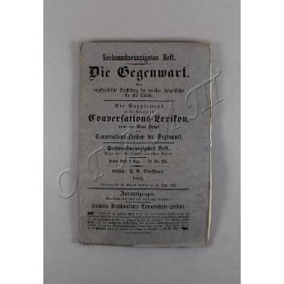 Die Gegenwart. Eine encyklopädische Darstellung der neuesten Zeitgeschichte für alle Stände. №96. T.VIII.- Leipzig: Druck von F.A.Brockhaus, 1853.- на немец.яз.
На рус.яз.= Современность: Энциклопедическое изложение новейшей истории. Вып.96. Т.8.- Лейпциг: Типогр. Ф.А.Брокгауза, 1853.- 2л.+ с.705-768.

Мягкая обложка. Шрифт готический. В начале блока два листа без пагинации - титул и авантитул тома.
Пост. в от Галаховой О.В. национализация
ОГЛМТ ОФ-325/1335
РК. Ф.1. Оп.3. 2471

136.
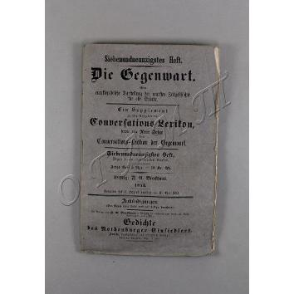 Die Gegenwart. Eine encyklopädische Darstellung der neuesten Zeitgeschichte für alle Stände. №97. T.IХ.- Leipzig: Druck von F.A.Brockhaus, 1853.- на немец.яз.
На рус.яз.= Современность: Энциклопедическое изложение новейшей истории. Вып.97. Т.9.- Лейпциг: Типогр. Ф.А.Брокгауза, 1853.- 64с.

Мягкая обложка. Шрифт готический.
Пост. в от Галаховой О.В. национализация
ОГЛМТ ОФ-325/1334
РК. Ф.1. Оп.3. 2470

137.
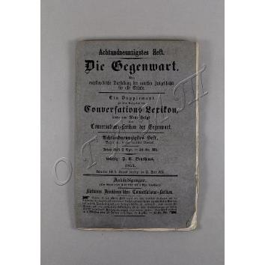 Die Gegenwart. Eine encyklopädische Darstellung der neuesten Zeitgeschichte für alle Stände. №98. T.IХ.- Leipzig: Druck von F.A.Brockhaus, 1853.- на немец.яз.
На рус.яз.= Современность: Энциклопедическое изложение новейшей истории. Вып.98. Т.9.- Лейпциг: Типогр. Ф.А.Брокгауза, 1853.- с.65-128.

Мягкая обложка. Шрифт готический.
Пост. в от Галаховой О.В. национализация
ОГЛМТ ОФ-325/1333
РК. Ф.1. Оп.3. 2469

138.
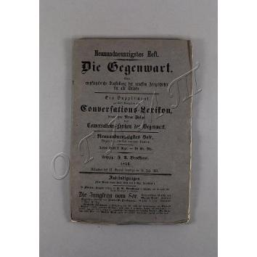 Die Gegenwart. Eine encyklopädische Darstellung der neuesten Zeitgeschichte für alle Stände. №99. T.IХ.- Leipzig: Druck von F.A.Brockhaus, 1853.- на немец.яз.
На рус.яз.= Современность: Энциклопедическое изложение новейшей истории. Вып.99. Т.9.- Лейпциг: Типогр. Ф.А.Брокгауза, 1853.- с.129-192.
Мягкая обложка. Шрифт готический.
Пост. в от Галаховой О.В. национализация
ОГЛМТ ОФ-325/1332
РК. Ф.1. Оп.3. 2468

139.
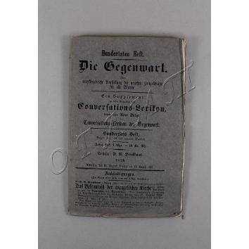 Die Gegenwart. Eine encyklopädische Darstellung der neuesten Zeitgeschichte für alle Stände. №100. T.IХ.- Leipzig: Druck von F.A.Brockhaus, 1853.- на немец.яз.
На рус.яз.= Современность: Энциклопедическое изложение новейшей истории. Вып.100. Т.9.- Лейпциг: Типогр. Ф.А.Брокгауза, 1853.- с.193-256.

Мягкая обложка серого цвета. Название черным шрифтом на обложке, на корешке - номер выпуска. Бумага хрустящая, пожелтевшая. Шрифт готический.
Пост. в от Галаховой О.В. национализация ОГЛМТ ОФ-325/1331
РК. Ф.1. Оп.3. 2467

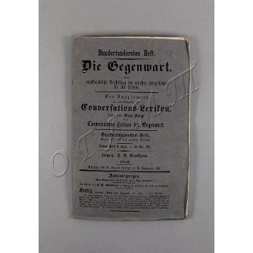140.
Die Gegenwart. Eine encyklopädische Darstellung der neuesten Zeitgeschichte für alle Stände. №101. T.IХ.- Leipzig: Druck von F.A.Brockhaus, 1853.- на немец.яз.
На рус.яз.= Современность: Энциклопедическое изложение новейшей истории. Вып.101. Т.9.- Лейпциг: Типогр. Ф.А.Брокгауза, 1853.- с.257-320.

Мягкая обложка. Шрифт готический. В нижнем правом углу 1-й обложки карандашом запись "18".
Пост. в от Галаховой О.В. национализация ОГЛМТ ОФ-325/1330
РК. Ф.1. Оп.3. 2466

141.
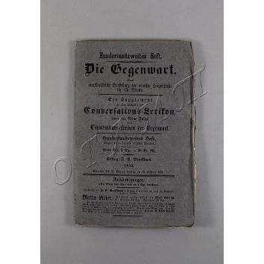 Die Gegenwart. Eine encyklopädische Darstellung der neuesten Zeitgeschichte für alle Stände. №102. T.IХ.- Leipzig: Druck von F.A.Brockhaus, 1853.- на немец.яз.
На рус.яз.= Современность: Энциклопедическое изложение новейшей истории. Вып.102. Т.9.- Лейпциг: Типогр. Ф.А.Брокгауза, 1853.- с.321-384.

Мягкая обложка. Шрифт готический. Не все страницы разрезаны.
Пост. в от Галаховой О.В. национализация
ОГЛМТ ОФ-325/1329
РК. Ф.1. Оп.3. 2465

142.
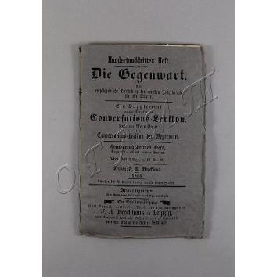 Die Gegenwart. Eine encyklopädische Darstellung der neuesten Zeitgeschichte für alle Stände. №103. T.IХ.- Leipzig: Druck von F.A.Brockhaus, 1853.- на немец.яз.
На рус.яз.= Современность: Энциклопедическое изложение новейшей истории. Вып.103. Т.9.- Лейпциг: Типогр. Ф.А.Брокгауза, 1853.- с.385-448.

Мягкая обложка. Шрифт готический.
Пост. в от Галаховой О.В. национализация ОГЛМТ ОФ-325/1328
РК. Ф.1. Оп.3. 2464

143.
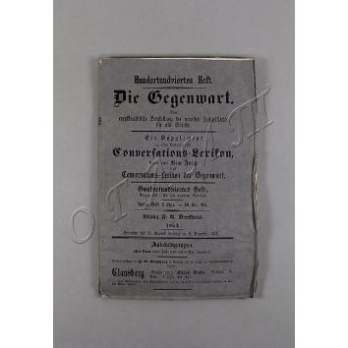 Die Gegenwart. Eine encyklopädische Darstellung der neuesten Zeitgeschichte für alle Stände. №104. T.IХ.- Leipzig: Druck von F.A.Brockhaus, 1853.- на немец.яз.
На рус.яз.= Современность: Энциклопедическое изложение новейшей истории. Вып.104. Т.9.- Лейпциг: Типогр. Ф.А.Брокгауза, 1853.- с.449-512.

Мягкая обложка. Шрифт готический.
Пост. в от Галаховой О.В. национализация
ОГЛМТ ОФ-325/1327
РК. Ф.1. Оп.3. 2463

144.
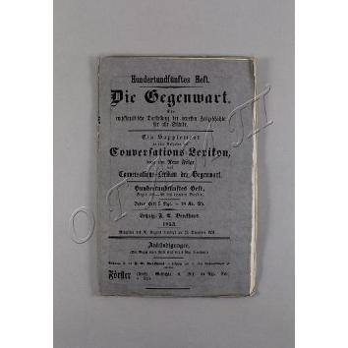 Die Gegenwart. Eine encyklopädische Darstellung der neuesten Zeitgeschichte für alle Stände. №105. T.IХ.- Leipzig: Druck von F.A.Brockhaus, 1853.- на немец.яз.
На рус.яз.= Современность: Энциклопедическое изложение новейшей истории. Вып.105. Т.9.- Лейпциг: Типогр. Ф.А.Брокгауза, 1853.- с.513-576.

Мягкая обложка. Шрифт готический.
Пост. в от Галаховой О.В. национализация
ОГЛМТ ОФ-325/1326
РК. Ф.1. Оп.3. 2462

145.
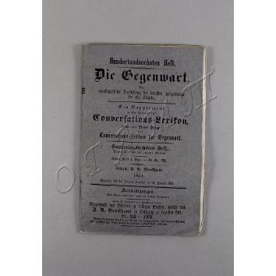 Die Gegenwart. Eine encyklopädische Darstellung der neuesten Zeitgeschichte für alle Stände. №106. T.IХ.- Leipzig: Druck von F.A.Brockhaus, 1854.- на немец.яз.
На рус.яз.= Современность: Энциклопедическое изложение новейшей истории. Вып.106. Т.9.- Лейпциг: Типогр. Ф.А.Брокгауза, 1854.- с.577-640.

Мягкая обложка. Шрифт готический.
Пост. в от Галаховой О.В. национализация
ОГЛМТ ОФ-325/1325
РК. Ф.1. Оп.3. 2461

146.
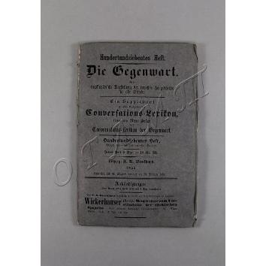 Die Gegenwart. Eine encyklopädische Darstellung der neuesten Zeitgeschichte für alle Stände. №107. T.IХ.- Leipzig: Druck von F.A.Brockhaus, 1854.- на немец.яз.
На рус.яз.= Современность: Энциклопедическое изложение новейшей истории. Вып.107. Т.9.- Лейпциг: Типогр. Ф.А.Брокгауза, 1854.- с.641-704.

Мягкая обложка. Шрифт готический.
Пост. в от Галаховой О.В. национализация
ОГЛМТ ОФ-325/1324
РК. Ф.1. Оп.3. 2460
147.
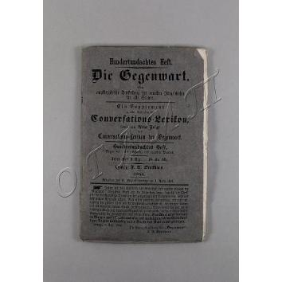 Die Gegenwart. Eine encyklopädische Darstellung der neuesten Zeitgeschichte für alle Stände. №108. T.IХ.- Leipzig: Druck von F.A.Brockhaus, 1854.- на немец.яз.
На рус.яз.= Современность: Энциклопедическое изложение новейшей истории. Вып.108. Т.9.- Лейпциг: Типогр. Ф.А.Брокгауза, 1854.- 2л.+ с.705-776.

Мягкая обложка. Шрифт готический. В начале блока два листа без пагинации - титул и авантитул тома.
Пост. в от Галаховой О.В. национализация
ОГЛМТ ОФ-325/1323
РК. Ф.1. Оп.3. 2459

148.
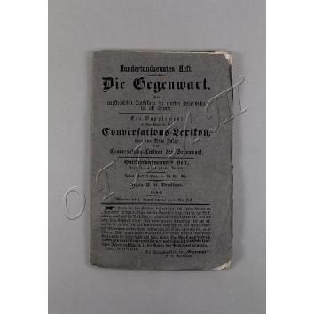 Die Gegenwart. Eine encyklopädische Darstellung der neuesten Zeitgeschichte für alle Stände. №109. T.Х.- Leipzig: Druck von F.A.Brockhaus, 1854.- на немец.яз.
На рус.яз.= Современность: Энциклопедическое изложение новейшей истории. Вып.109. Т.10.- Лейпциг: Типогр. Ф.А.Брокгауза, 1854.- 64с.

Мягкая обложка. Шрифт готический.
Пост. в от Галаховой О.В. национализация ОГЛМТ ОФ-325/1322
РК. Ф.1. Оп.3. 2458

149.
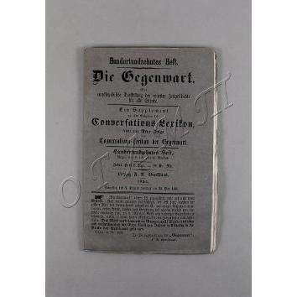 Die Gegenwart. Eine encyklopädische Darstellung der neuesten Zeitgeschichte für alle Stände. №110. T.Х.- Leipzig: Druck von F.A.Brockhaus, 1854.- на немец.яз.
На рус.яз.= Современность: Энциклопедическое изложение новейшей истории. Вып.110. Т.10.- Лейпциг: Типогр. Ф.А.Брокгауза, 1854.- с.65-128.

Мягкая обложка.. Шрифт готический. Не все страницы разрезаны.
Пост. в от Галаховой О.В. национализация
ОГЛМТ ОФ-325/1321
РК. Ф.1. Оп.3. 2457

150.
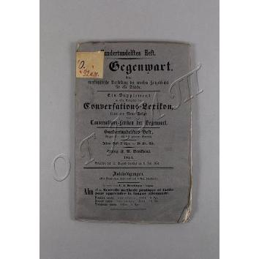 Die Gegenwart. Eine encyklopädische Darstellung der neuesten Zeitgeschichte für alle Stände. №111. T.Х.- Leipzig: Druck von F.A.Brockhaus, 1854.- на немец.яз.
На рус.яз.= Современность: Энциклопедическое изложение новейшей истории. Вып.111. Т.10.- Лейпциг: Типогр. Ф.А.Брокгауза, 1854.- с.129-192.

Мягкая обложка. Шрифт готический. На корешке приклен бумажный ярлык с записями чернилами "410." и "92 кн.".
Пост. в от Галаховой О.В. национализация
ОГЛМТ ОФ-325/1320
РК. Ф.1. Оп.3. 2456
151.
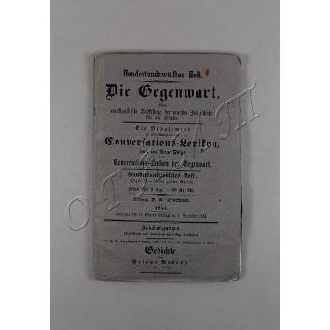 Die Gegenwart. Eine encyklopädische Darstellung der neuesten Zeitgeschichte für alle Stände. №112. T.Х.- Leipzig: Druck von F.A.Brockhaus, 1854.- на немец.яз.
На рус.яз.= Современность: Энциклопедическое изложение новейшей истории. Вып.112. Т.10.- Лейпциг: Типогр. Ф.А.Брокгауза, 1854.- с.193-256.

Мягкая обложка. Шрифт готический.
Пост. в от Галаховой О.В. национализация ОГЛМТ ОФ-325/1319
РК. Ф.1. Оп.3. 2455

152.
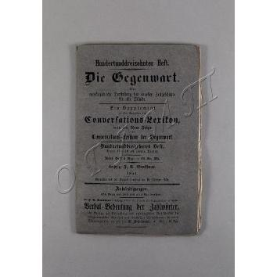 Die Gegenwart. Eine encyklopädische Darstellung der neuesten Zeitgeschichte für alle Stände. №113. T.Х.- Leipzig: Druck von F.A.Brockhaus, 1854.- на немец.яз.
На рус.яз.= Современность: Энциклопедическое изложение новейшей истории. Вып.113. Т.10.- Лейпциг: Типогр. Ф.А.Брокгауза, 1854.- с.257-320.

Мягкая обложка. Шрифт готический.
Пост. в от Галаховой О.В. национализация
ОГЛМТ ОФ-325/1318
РК. Ф.1. Оп.3. 2454

153.
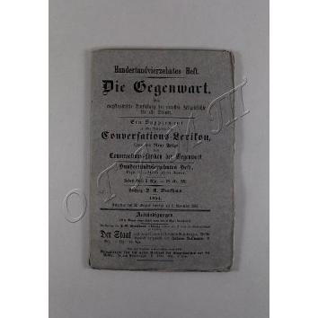 Die Gegenwart. Eine encyklopädische Darstellung der neuesten Zeitgeschichte für alle Stände. №114. T.Х.- Leipzig: Druck von F.A.Brockhaus, 1854.- на немец.яз.
На рус.яз.= Современность: Энциклопедическое изложение новейшей истории. Вып.114. Т.10.- Лейпциг: Типогр. Ф.А.Брокгауза, 1854.- с.321-384.

Мягкая обложка. Шрифт готический. Читательские загибы углов.
Пост. в от Галаховой О.В. национализация
ОГЛМТ ОФ-325/1317
РК. Ф.1. Оп.3. 2453

154.
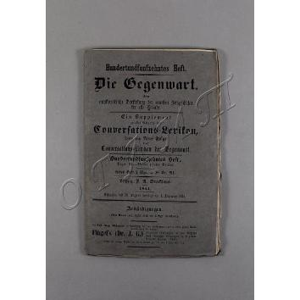 Die Gegenwart. Eine encyklopädische Darstellung der neuesten Zeitgeschichte für alle Stände. №115. T.Х.- Leipzig: Druck von F.A.Brockhaus, 1854.- на немец.яз.
На рус.яз.= Современность: Энциклопедическое изложение новейшей истории. Вып.115. Т.10.- Лейпциг: Типогр. Ф.А.Брокгауза, 1854.- с.385-448.

Мягкая обложка. Шрифт готический. Читательские каскадные загибы углов.
Пост. в от Галаховой О.В. национализация
ОГЛМТ ОФ-325/1316
РК. Ф.1. Оп.3. 2452

155.
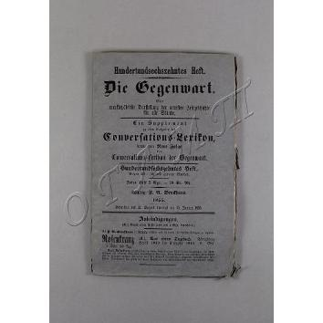 Die Gegenwart. Eine encyklopädische Darstellung der neuesten Zeitgeschichte für alle Stände. №116. T.Х.- Leipzig: Druck von F.A.Brockhaus, 1855.- на немец.яз.
На рус.яз.= Современность: Энциклопедическое изложение новейшей истории. Вып.116. Т.10.- Лейпциг: Типогр. Ф.А.Брокгауза, 1855.- с.449-512.

Мягкая обложка. Шрифт готический. Не разрезаны с.509-512.
Пост. в от Галаховой О.В. национализация
ОГЛМТ ОФ-325/1315
РК. Ф.1. Оп.3. 2451

156.
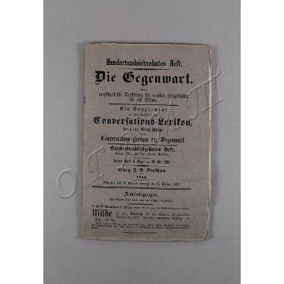 Die Gegenwart. Eine encyklopädische Darstellung der neuesten Zeitgeschichte für alle Stände. №117. T.Х.- Leipzig: Druck von F.A.Brockhaus, 1855.- на немец.яз.
На рус.яз.= Современность: Энциклопедическое изложение новейшей истории. Вып.117. Т.10.- Лейпциг: Типогр. Ф.А.Брокгауза, 1855.- с.513-576.

Мягкая обложка. Шрифт готический.
Пост. в от Галаховой О.В. национализация ОГЛМТ ОФ-325/1314
РК. Ф.1. Оп.3. 2450

157.
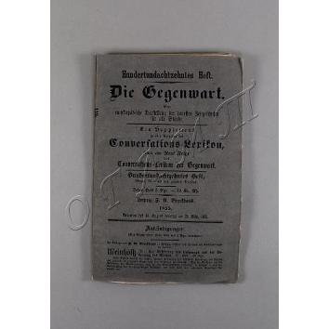 Die Gegenwart. Eine encyklopädische Darstellung der neuesten Zeitgeschichte für alle Stände. №118. T.Х.- Leipzig: Druck von F.A.Brockhaus, 1855.- на немец.яз.
На рус.яз.= Современность: Энциклопедическое изложение новейшей истории. Вып.118. Т.10.- Лейпциг: Типогр. Ф.А.Брокгауза, 1855.- с.577-640.

Мягкая обложка. Шрифт готический. Не разрезаны с.595-598.
Пост. в от Галаховой О.В. национализация
ОГЛМТ ОФ-325/1313
РК. Ф.1. Оп.3. 2449

158.
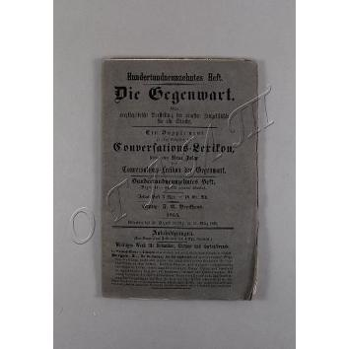 Die Gegenwart. Eine encyklopädische Darstellung der neuesten Zeitgeschichte für alle Stände. №119. T.Х.- Leipzig: Druck von F.A.Brockhaus, 1855.- на немец.яз.
На рус.яз.= Современность: Энциклопедическое изложение новейшей истории. Вып.119. Т.10.- Лейпциг: Типогр. Ф.А.Брокгауза, 1855.- с.641-704.

Мягкая обложка. Шрифт готический.
Пост. в от Галаховой О.В. национализация
ОГЛМТ ОФ-325/1312
РК. Ф.1. Оп.3. 2448
159.
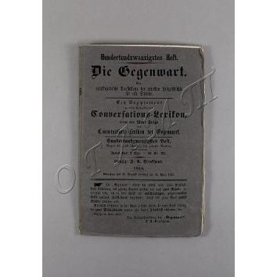 Die Gegenwart. Eine encyklopädische Darstellung der neuesten Zeitgeschichte für alle Stände. №120. T.Х.- Leipzig: Druck von F.A.Brockhaus, 1855.- на немец.яз.
На рус.яз.= Современность: Энциклопедическое изложение новейшей истории. Вып.120. Т.10.- Лейпциг: Типогр. Ф.А.Брокгауза, 1855.- с.705-768+ 2л.

Мягкая обложка. Шрифт готический. Между с.758-759 два листа без пагинации - титул и авантитул тома.
Пост. в от Галаховой О.В. национализация
ОГЛМТ ОФ-325/1311
РК. Ф.1. Оп.3. 2447

160.
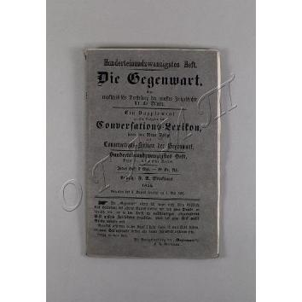 Die Gegenwart. Eine encyklopädische Darstellung der neuesten Zeitgeschichte für alle Stände. №121. T.ХI.- Leipzig: Druck von F.A.Brockhaus, 1855.- на немец.яз.
На рус.яз.= Современность: Энциклопедическое изложение новейшей истории. Вып.121. Т.11.- Лейпциг: Типогр. Ф.А.Брокгауза, 1855.- 64с.

Мягкая обложка. Шрифт готический.
Пост. в от Галаховой О.В. национализация
ОГЛМТ ОФ-325/1310
РК. Ф.1. Оп.3. 2446

161.
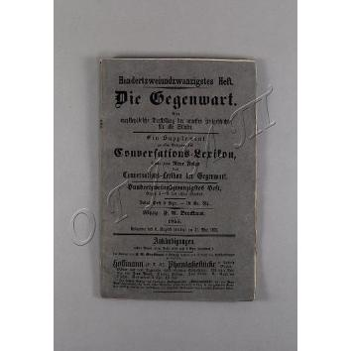 Die Gegenwart. Eine encyklopädische Darstellung der neuesten Zeitgeschichte für alle Stände. №122. T.ХI.- Leipzig: Druck von F.A.Brockhaus, 1855.- на немец.яз.
На рус.яз.= Современность: Энциклопедическое изложение новейшей истории. Вып.121. Т.11.- Лейпциг: Типогр. Ф.А.Брокгауза, 1855.- с.65-128.

Мягкая обложка. Шрифт готический.
Пост. в от Галаховой О.В. национализация ОГЛМТ ОФ-325/1390
РК. Ф.1. Оп.3. 2526

162.
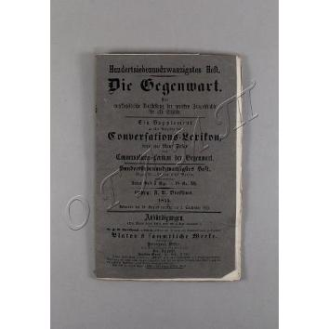 Die Gegenwart. Eine encyklopädische Darstellung der neuesten Zeitgeschichte für alle Stände. №127. T.ХI.- Leipzig: Druck von F.A.Brockhaus, 1855.- на немец.яз.
На рус.яз.= Современность: Энциклопедическое изложение новейшей истории. Вып.127. Т.11.- Лейпциг: Типогр. Ф.А.Брокгауза, 1855.- с.385-448.

Мягкая обложка. Шрифт готический. Не все страницы разрезаны. Читательские загибы углов.
Пост. в от Галаховой О.В. национализация
ОГЛМТ ОФ-325/1391
РК. Ф.1. Оп.3. 2527
163.
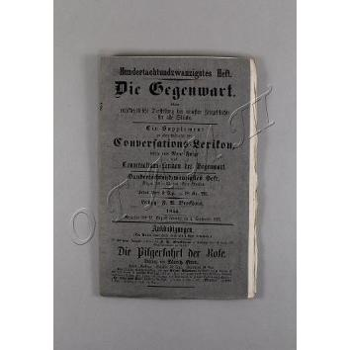 Die Gegenwart. Eine encyklopädische Darstellung der neuesten Zeitgeschichte für alle Stände. №128. T.ХI.- Leipzig: Druck von F.A.Brockhaus, 1855.- на немец.яз.
На рус.яз.= Современность: Энциклопедическое изложение новейшей истории. Вып.128. Т.11.- Лейпциг: Типогр. Ф.А.Брокгауза, 1855.- с.449-512.

Мягкая обложка. Шрифт готический. Страницы не разрезаны. Читательский загиб верхнего угла с.497-512 и задней обложки. По вертикальному нижнему краю (справа) 1-й обложки еле заметная запись карандашом : "Tourgenieff".
Пост. в от Галаховой О.В. национализация
ОГЛМТ ОФ-325/1392
РК. Ф.1. Оп.3. 2528

164.
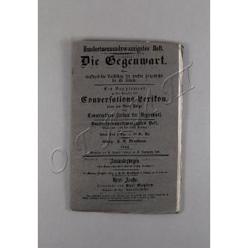 Die Gegenwart. Eine encyklopädische Darstellung der neuesten Zeitgeschichte für alle Stände. №128. T.ХI.- Leipzig: Druck von F.A.Brockhaus, 1855.- на немец.яз.
На рус.яз.= Современность: Энциклопедическое изложение новейшей истории. Вып.129. Т.11.- Лейпциг: Типогр. Ф.А.Брокгауза, 1855.- с.513-576.

Мягкая обложка. Шрифт готический.
Пост. в от Галаховой О.В. национализация ОГЛМТ ОФ-325/1301
РК. Ф.1. Оп.3. 2437

165.
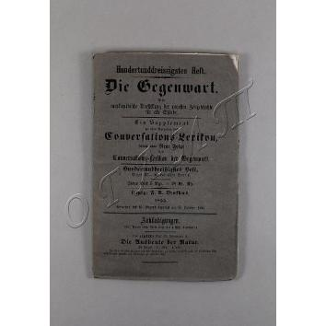 Die Gegenwart. Eine encyklopädische Darstellung der neuesten Zeitgeschichte für alle Stände. №130. T.ХI.- Leipzig: Druck von F.A.Brockhaus, 1855.- на немец.яз.
На рус.яз.= Современность: Энциклопедическое изложение новейшей истории. Вып.130. Т.11.- Лейпциг: Типогр. Ф.А.Брокгауза, 1855.- с.577-640.

Мягкая обложка. Шрифт готический.
Пост. в от Галаховой О.В. национализация
ОГЛМТ ОФ-325/1302
РК. Ф.1. Оп.3. 2438

166.
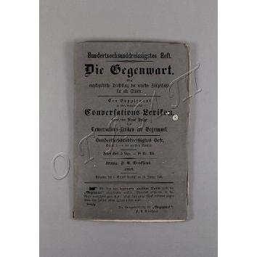 Die Gegenwart. Eine encyklopädische Darstellung der neuesten Zeitgeschichte für alle Stände. №136. T.ХII.- Leipzig: Druck von F.A.Brockhaus, 1856.- на немец.яз.
На рус.яз.= Современность: Энциклопедическое изложение новейшей истории. Вып.136. Т.12.- Лейпциг: Типогр. Ф.А.Брокгауза, 1856.- 64с.

Мягкая обложка. Шрифт готический.
Пост. в от Галаховой О.В. национализация
ОГЛМТ ОФ-325/1303
РК. Ф.1. Оп.3. 2439
167.
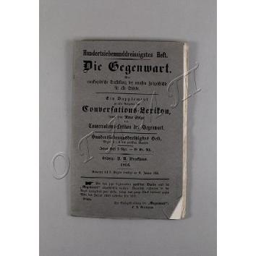 Die Gegenwart. Eine encyklopädische Darstellung der neuesten Zeitgeschichte für alle Stände. №137. T.ХII.- Leipzig: Druck von F.A.Brockhaus, 1856.- на немец.яз.
На рус.яз.= Современность: Энциклопедическое изложение новейшей истории. Вып.137. Т.12.- Лейпциг: Типогр. Ф.А.Брокгауза, 1856.- с.65-128.
Мягкая обложка. Шрифт готический.
Пост. в от Галаховой О.В. национализация ОГЛМТ ОФ-325/1348
РК. Ф.1. Оп.3. 2484

168.
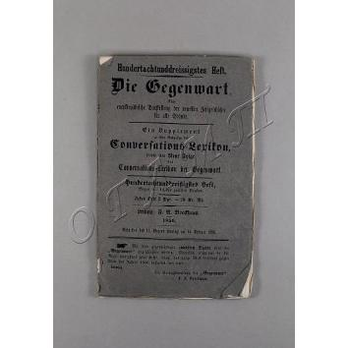 Die Gegenwart. Eine encyklopädische Darstellung der neuesten Zeitgeschichte für alle Stände. №138. T.ХII.- Leipzig: Druck von F.A.Brockhaus, 1856.- на немец.яз.
На рус.яз.= Современность: Энциклопедическое изложение новейшей истории. Вып.138. Т.12.- Лейпциг: Типогр. Ф.А.Брокгауза, 1856.- с.129-192.

Мягкая обложка. Шрифт готический. Не разрезаны с.185-192. По вертикальному нижнему краю (справа) 1-й обложки еле заметная запись карандашом: "Tourgenieff".
Пост. в от Галаховой О.В. национализация
ОГЛМТ ОФ-325/1304
РК. Ф.1. Оп.3. 2440

169.
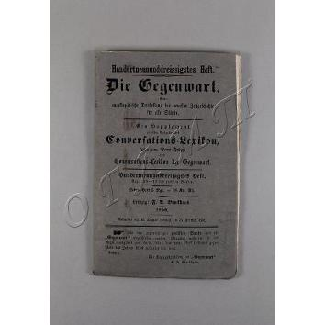 Die Gegenwart. Eine encyklopädische Darstellung der neuesten Zeitgeschichte für alle Stände. №139. T.ХII.- Leipzig: Druck von F.A.Brockhaus, 1856.- на немец.яз.
На рус.яз.= Современность: Энциклопедическое изложение новейшей истории. Вып.139. Т.12.- Лейпциг: Типогр. Ф.А.Брокгауза, 1856.- с.193-256.

Мягкая обложка. Шрифт готический. Не разрезаны с.233-240, 253-256. По вертикальному нижнему краю (справа) 1-й обложки еле заметная запись карандашом: "Tourgenieff".
Пост. в от Галаховой О.В. национализация
ОГЛМТ ОФ-325/1305
РК. Ф.1. Оп.3. 2441

170.
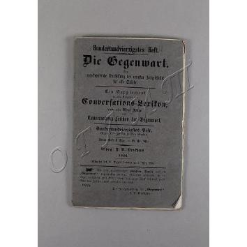 Die Gegenwart. Eine encyklopädische Darstellung der neuesten Zeitgeschichte für alle Stände. №140. T.ХII.- Leipzig: Druck von F.A.Brockhaus, 1856.- на немец.яз.
На рус.яз.= Современность: Энциклопедическое изложение новейшей истории. Вып.140. Т.12.- Лейпциг: Типогр. Ф.А.Брокгауза, 1856.- с.257-320.

Мягкая обложка. Шрифт готический.
Пост. в от Галаховой О.В. национализация ОГЛМТ ОФ-325/1306
РК. Ф.1. Оп.3. 2442

171.
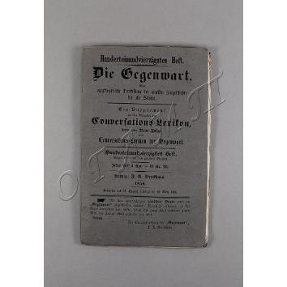 Die Gegenwart. Eine encyklopädische Darstellung der neuesten Zeitgeschichte für alle Stände. №141. T.ХII.- Leipzig: Druck von F.A.Brockhaus, 1856.- на немец.яз.
На рус.яз.= Современность: Энциклопедическое изложение новейшей истории. Вып.141. Т.12.- Лейпциг: Типогр. Ф.А.Брокгауза, 1856.- с.321-384.

Мягкая обложка. Шрифт готический.
Пост. в от Галаховой О.В. национализация
ОГЛМТ ОФ-325/1307
РК. Ф.1. Оп.3. 2443

172.
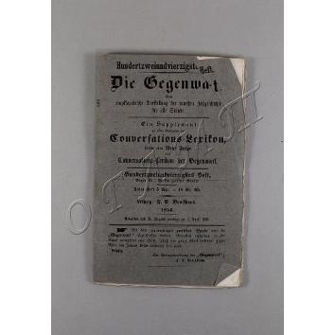 Die Gegenwart. Eine encyklopädische Darstellung der neuesten Zeitgeschichte für alle Stände. №142. T.ХII.- Leipzig: Druck von F.A.Brockhaus, 1856.- на немец.яз.
На рус.яз.= Современность: Энциклопедическое изложение новейшей истории. Вып.142. Т.12.- Лейпциг: Типогр. Ф.А.Брокгауза, 1856.- с.385-448.

Мягкая обложка. Шрифт готический.
Пост. в от Галаховой О.В. национализация
ОГЛМТ ОФ-325/1308
РК. Ф.1. Оп.3. 2444

173.
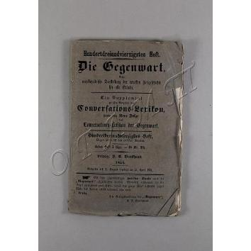 Die Gegenwart. Eine encyklopädische Darstellung der neuesten Zeitgeschichte für alle Stände. №143. T.ХII.- Leipzig: Druck von F.A.Brockhaus, 1856.- на немец.яз.
На рус.яз.= Современность: Энциклопедическое изложение новейшей истории. Вып.143. Т.12.- Лейпциг: Типогр. Ф.А.Брокгауза, 1856.- с.449-512.

Мягкая обложка. Шрифт готический. Читательские загибы углов.
Пост. в от Галаховой О.В. национализация ОГЛМТ ОФ-325/1309
РК. Ф.1. Оп.3. 2445

174.
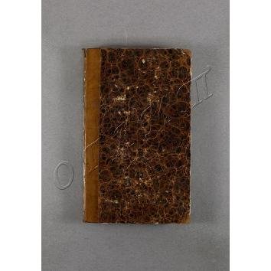Doederlein Ludwig.
Handbuch der lateinischen synonymik.- Leipzig: Friedr. Christ. Wilh. Vogel, 1840.- на немец.яз.
На рус.яз.= Дёдерляйн Людвиг. Справочник латинских синонимов.- Лейпциг, 1840.- Xс.+ 245с.

Твердый переплет. Корешок с нахлёстом и наугольники из коричневой кожи. На корешке золотое тиснение. На обрезе синий крап. Шрифт гражданский. Круглые печати библиотеки-музея им. И.С.Тургенева.
Пост. в от Галаховой О.В. национализация
ОГЛМТ ОФ-325/1285
РК. Ф.1. Оп.3. 2363
175.
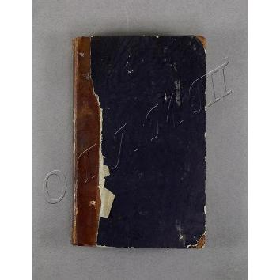Donner J.J.C.
Sophokles.- Heidelberg: Akademische Verlagshandlung von C.F.Winter, 1839.- на немец.яз.
На рус.яз.= Софокл: [Пьесы /Перевел] Доннер И.К.- Гейдельберг: Академическое изд-во К. Ф. Винтера, 1839.- 2л.+ 488с.+ 2л.

Твердый переплет. Корешок с нахлёстом и наугольники из коричневой кожи. На корешке золотое тиснение. На обрезе синий крап. Шрифт готический. На титуле чернилами владельческая запись: «Тургенев». Пометы карандашом и бескрасочно на полях пьесы «Антигона» с.161-162, 165, 167, 169, 171-174, 177. Круглые печати библиотеки-музея им. И.С.Тургенева.
Пост. в от Галаховой О.В. национализация
ОГЛМТ ОФ-325/1596
РК. Ф.1. Оп.3. 2754

176.
Döring H.
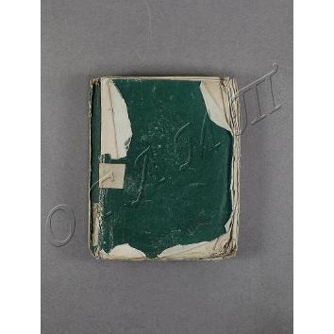 Friedrichs von Schiller Sämmtliche werke. Supplementband: Friedrichs von Schiller Leben /Mit Schillers portrait und eiem fac simile.- zweite verbesserte auflage.- Weimar: In der Horbuchhandlung der Gebrüder Hoffmann, 1824.- на немец.яз.
На рус.яз.= Дёринг Г. Полное собрание сочинений Фридриха фон Шиллера. Дополнение: Жизнь Фридриха фон Шиллера /Генрих Дёринг; С портретом Шиллера и факсимиле.- 2-е улучш. изд.- Веймар, 1824.- 347с.+ 1л.+ порт.

Мягкая обложка. Шрифт готический. На фронтисписе портрет Шиллера. В книге два титульных листа. Круглые печати библиотеки-музея им. И.С.Тургенева.
Пост. в от Галаховой О.В. национализация
ОГЛМТ ОФ-325/1576
РК. Ф.1. Оп.3. 2794

177.
Eichhorn K.F.
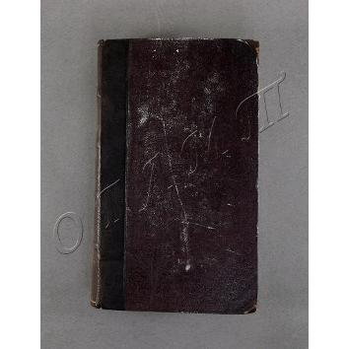 Deutsche Staats- und Rechtsgeschichte. Erster Theil. Neu ausgearbeitet.- vierte ausgabe.- Göettingen: bei Vaudenhöck und Ruprecht, 1834.- на немец.яз.
На рус.яз.= Эйхгорн К.Ф. Государственная история Германии и история права. Ч.1.- 4-е изд.- Гёттинген, 1834.- XXIIIс.+ 838с.+ 1л.

Твердый переплет. Корешок с нахлёстом и наугольники из темно-коричневой кожи. На корешке золотое тиснение. На обрезе синий крап. Шрифт готический. Круглые печати библиотеки-музея им. И.С.Тургенева.
Пост. в от Галаховой О.В. национализация

ОГЛМТ ОФ-325/1286
РК. Ф.1. Оп.3. 2368

178.
Eichhorn K.F.
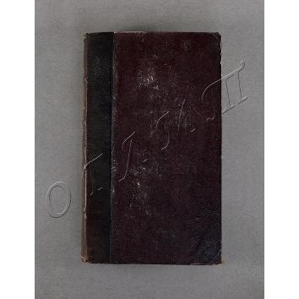 Deutsche Staats- und Rechtsgeschichte. Zweiter Theil.- vierte verbesserte und vermehrte ausgabe.- Göettingen: bei Vaudenhöck und Ruprecht, 1835.- на немец.яз.
На рус.яз.= Эйхгорн К.Ф. Государственная история Германии и история права. Ч.2.- 4-е изд., улучш. и доп.- Гёттинген, 1834.- XVIIIс.+ 765с.

Твердый переплет. Корешок с нахлёстом и наугольники из темно-коричневой кожи. На корешке золотое тиснение. На обрезе синий крап. Шрифт готический. Круглые печати библиотеки-музея им. И.С.Тургенева.
Пост. в от Галаховой О.В. национализация ОГЛМТ ОФ-325/1287
РК. Ф.1. Оп.3. 2369

179.
Eichhorn K.F.
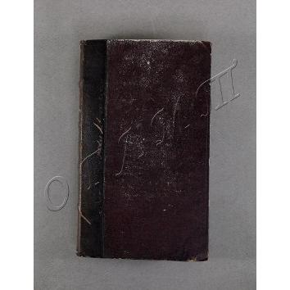 Deutsche Staats- und Rechtsgeschichte. Dritter Theil.- vierte verbesserte und vermehrte ausgabe.- Göettingen: bei Vaudenhöck und Ruprecht, 1836.- на немец.яз.
На рус.яз.= Эйхгорн К.Ф. Государственная история Германии и история права. Ч.3.- 4-е изд.- Гёттинген, 1834.- XVIc.+ 551с.

Твердый переплет. Корешок с нахлёстом и наугольники из темно-коричневой кожи. На корешке золотое тиснение. На обрезе синий крап. Шрифт готический. Читательские загибы углов. Круглые печати библиотеки-музея им. И.С.Тургенева.
Пост. в от Галаховой О.В. национализация
ОГЛМТ ОФ-325/1288
РК. Ф.1. Оп.3. 2370

180.
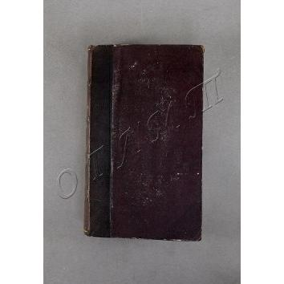Eichhorn K.F.
Deutsche Staats- und Rechtsgeschichte. Vierter Theil.- vierte verbesserte und vermehrte ausgabe.- Göettingen: bei Vaudenhöck und Ruprecht, 1836.- на немец.яз.
На рус.яз.= Эйхгорн К.Ф. Государственная история Германии и история права. Ч.4.- 4-е изд.- Гёттинген, 1834.- XVIIIс.+ 866с.

Твердый переплет. Корешок с нахлёстом и наугольники из темно-коричневой кожи. На корешке золотое тиснение. На обрезе синий крап. Шрифт готический. Круглые печати библиотеки-музея им. И.С.Тургенева.
Пост. в от Галаховой О.В. национализация ОГЛМТ ОФ-325/1289
РК. Ф.1. Оп.3. 2371

181.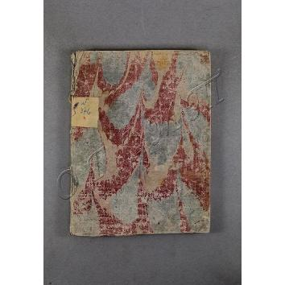
Eisenhard J.
Abhandlung von Rechte der Stände des Heil. Röm. Reichs auswärtigen Mächten Kriegs-Völker zu überlassen, wie auch Von der Ausübung diefes Rechts nach den Reichs-Gefessen und demienigen was folchen überlassenen Kriegs-Volkern geböhret.- Franckfurt und Leipzig, 1760.- на немец.яз.
На рус.яз.= Эйзенхард Й. Трактат о праве Свящ. Римской империи предоставлять войска иностранным державам, а также об осуществлении этого права по судам Империи...- Франкфурт и Лейпциг, 1760.- 58с.

Твердый переплет. На корешке бинты. Шрифт готический. На тиуле владельческая запись черниЛами: «№354. Михаила Лодошенского». Круглые печати библиотеки-музея им. И.С.Тургенева.
Пост. в от Галаховой О.В. национализация ОГЛМТ ОФ-325/1664
РК. Ф.1. Оп.3. 2366
182.
Eschenmayer, Menzel.
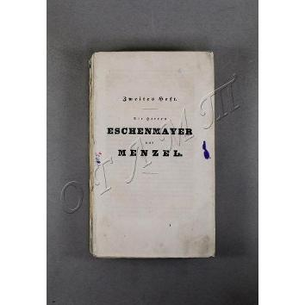 Zweites heft: Die Herren Eschenmayer, Menzel. Drittes heft: Die evangeliche kirchenzeitung, die Jahrbucher fur wissenschaftliche kritik und die theologischen Studien und kritiken in ihrer stellung zu meiner kritischen Bearbeitung des Leben Jesu.- [Tübingen], б.г.- на немец.яз.
На рус.яз.= Эшенмейер, Менцель. Вып.: Господа Эшенмайер и Менцель. Вып.3: Газета евангелической церкви, ежегодники научной критики и богословских исследований и критики в отношении моего критического отношения к жизни Иисуса.- [Тюбинген], б.г.- 247с.+ 179с.+ 1л.

Мягкая обложка. Шрифт готический. Не все страницы разрезаны. Круглые печати библиотеки-музея им. И.С.Тургенева.
Пост. в от Галаховой О.В. национализация ОГЛМТ ОФ-325/4605
РК. Ф.1. Оп.3. 2367

183.
Feuerbach L.
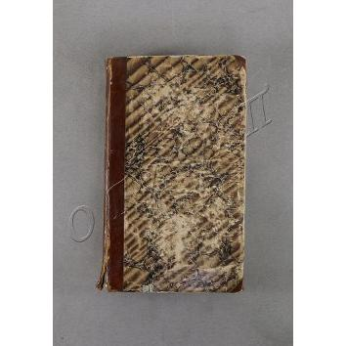 1)Geschichte der Neuern Philosophie von Bacon von Verulam bis Benedict Spinoza /Von Dr. Ludwig Andreas Feuerbach, privatdocent der philosophie.- Ansbach: Druck und verlag von C.Brügel, 1833; 2) Geschichte der Neuern Philosophie: Darstellung, entwicklung und kritik der Leibnitz'schen philosophie.- Ansbach: Druck und verlag von C.Brügel, 1837.- на немец.яз.
На рус.яз.= Фейербах Л.А. 1)История новой философии от Бэкона до Спинозы; 2)История современной философии: Представление, развитие и критика философии Лейбница.- Ансбах, 1833, 1837.- IVс.+ LXIVс.+ 434с.+ 5л.+ 295с.

Твердый переплет. Корешок с нахлёстом и наугольники из коричневой кожи. На корешке бескрасочное и золотое тиснение. На обрезе синий крап. Шрифт гражданский. На 1-м форзаце запись: «И.Тургенев. Берлин. 1840.». На титуле 1-й части владельческая запись: «Тургенев». Круглые печати библиотеки-музея им. И.С.Тургенева.
Пост. в от Галаховой О.В. национализация ОГЛМТ ОФ-325/1291
РК. Ф.1. Оп.3. 2737

184.
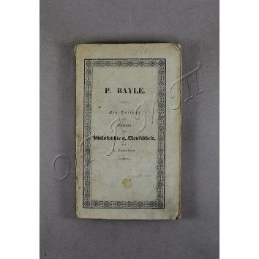Feuerbach L.
Pierre Bayle, nach feinen für die Geschichte der Philosophie und Menschheit interessantesten Momenten, dargestellt und gewürdigt vin L. Feuerbach.- Ansbach: Druck und verlag von C.Brügel, 1838.- на немец.яз.
На рус.яз.= Фейербах Л. Пьер Байль: Вклад в историю философии и человечества.- Ансбах, 1838.- VIс.+ 259с.

Мягкая обложка. На корешке чернилами: «Feuerbach». Шрифт готический, мелкий. Читательские загибы углов. Круглые печати библиотеки-музея им. И.С.Тургенева.
Пост. в от Галаховой О.В. национализация ОГЛМТ ОФ-325/1292
РК. Ф.1. Оп.3. 2372

185.
Fichte J.G.
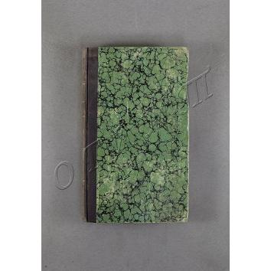 Grundlage der gesammten Wissenschaftslehre und Grundriss des Eigenthümlichen der Wissenschaftslehre in Rüksicht auf das theoretische Vermögen /Von Johann Gottlieb Fichte.- neue unveranderte auflage.- Tubingen: In der Joh. Georg Cotta'schen Buchhandlung, 1802.- на немец.яз.
На рус.яз.= Фихте И.Г. Основа общего наукоучения.- новое неизменное изд.- Тюбинген, 1802.- 2л.+ XIIс.+ 448с.

Твердый переплет. Корешок с нахлёстом из коричневой ткани (сильно выгор.). На корешке золотое тиснение. На обрезе синий крап. Шрифт готический. В книге три титульных листа.
Пометы карандашом на полях и в тексте с.2, 5, 7, 9, 12-14 (латиница). На форзацах небольшие записи и рисунок тонким карандашом. Круглая печать Библиотеки-музея им.И.С.Тургенева.
Пост. в от Галаховой О.В. национализация ОГЛМТ ОФ-325/1294
РК. Ф.1. Оп.3. 2379

186.
Fischer F.
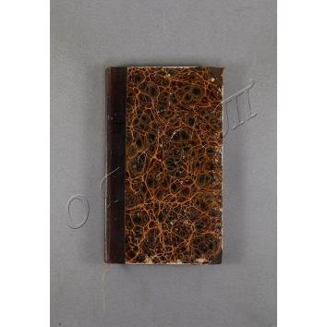 Lehrbuch der Logik für academische Vorlesungen und Gymnasialvorträge /von Dr. Friedrich Ficher, ordentlichem Professor der Philosophie an der Universität Basel.- Stuttgart: Verlag der J.B. Wessler'schen Buchhandlung, 1838.- на немец.яз.
На рус.яз.= Фишер Ф. Учебник логики для академических лекций и лекций для средней школы /д-р Фридрих Фишер, профессор философии Базельского университета.- Штутгарт, 1838.- 1л.+ IIc.+с.3-12+ 1л.+ с.III-IV+ с.15-224.

Твердый переплет. Корешок с нахлёстом и наугольники из темно-коричневой кожи. На корешке золотое тиснение. Шрифт готический. Записи крандашом (латиница) на полях с.3, 6-7. Круглая печать Библиотеки-музея им.И.С.Тургенева.
Пост. в от Галаховой О.В. национализация ОГЛМТ ОФ-325/1293
РК. Ф.1. Оп.3. 2377

187.
Flügel J.G.
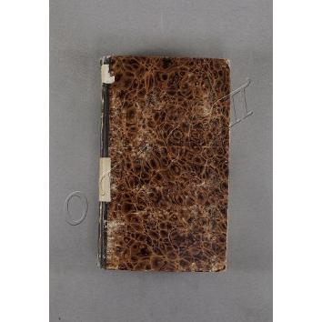 Dollständige Englische Sprachlehre für den ersten Unterricht fowohl, als für das tiefere Studium. Zweyter oder praktische Theil: Praktisches Handbuch der Englischen Sprache zum fortschreitenden studium derselben: Mit besondere Berücksichtigung der eigenthümlichen englischen Redensarten und Ausdrücke, der ähnlich lautenden Wörter u. S. F. nebst verschiedenen Uebungsstücken zum Uberfessen /herausgegeben von J.G.Flügel.- Leipzig: C.H.F. Hartmann, 1826.- на немец.яз.
На рус.яз.= Пособие для изучения английского языка для новичков, а также для более глубокого изучения. Ч.2: Практическое руководство<...>с особым упором на специфические английские фигуры речи и выражения<...> /под ред. И.Г. Флюгеля.- Лейпциг, 1826.- Хс.+ 507с.+ 5л.

Твердый переплет. Шрифт готический и гражданский. Титульные листы частей не выключены в пагинацию (5л.л.). Читательские загибы углов. На 1-м форзаце записи тонким карандашом. Круглая печать Библиотеки-музея им.И.С.Тургенева.
Пост. в от Галаховой О.В. национализация ОГЛМТ ОФ-325/1295
РК. Ф.1. Оп.3. 2374

188.
Fornasari-Verce A.I.Edl., von.
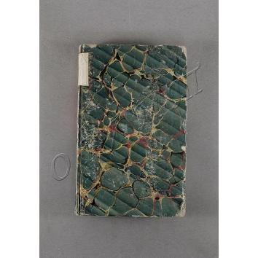 Theoretisch-praktische Anleitung zur Erlernung der italienischen Sprache in einer neuen und fasslicheren Darstellung der auf ibere richtigen und einfachsten Grundsasse zuruckgefuhrten Regeln.- achte, vermehrte und verbesserte Original-auslage.- Wien: Friedrich Bolke's Buchhandlung, 1837.- на немец.яз.
На рус.яз.= Форнасари-Верче А.Дж., фон. Теоретико-практические инструкции по изучению итальянского языка в новом и более понятном изложении правил.- доп. и улучш. оригинальное изд.- Вена, 1837.- VIIIc.+ 487с.

Твердый переплет. На корешке на красном фрагменте золотым тиснением название и по краям орнамент; приклеен бумажный ярлык с номером. Шрифт гражданский. На 1-м форзаце чернилами запись: «gekauft in Petersburg 11 November 1839. Johann v. Turgenef». Пометы карандашом на полях с.1-10, 16, 19, 27-34, 36-42. Круглая печать Библиотеки-музея им.И.С.Тургенева.
Пост. в от Галаховой О.В. национализация ОГЛМТ ОФ-325/1297
РК. Ф.1. Оп.3. 2378

189.
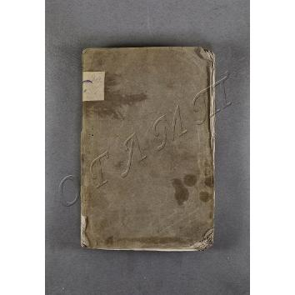 Grammatik der spanischen Sprache nach einem neuen System bearbeitet von C.F. Franceson.- zweite vermehrte und verbesserte Auflage.- Leipzig: Friedrich Fleischer, 1843.- на немец.яз.
На рус.яз.= Грамматика испанского языка по новой системе /Под ред. Ч.Ф. Франсесона.- 2-е изд., доп. и улучш.- Лейпциг, 1843.- XIIс.+ 397с.

Мягкая обложка. Шрифт готический. На корешке бумажный ярлык с номером. Читательские загибы углов. На титуле чернилами владельческая запись: «Ив. Тургенев». На полях с.8-14 пометы тонким карандашом. Пометы чернилами на полях с.49, 279-280(латиница). Круглая печать Библиотеки музея им.И.С.Тургенева.
Пост. в от Галаховой О.В. национализация ОГЛМТ ОФ-325/1298
РК. Ф.1. Оп.3. 2376

190.
Fuchs A.
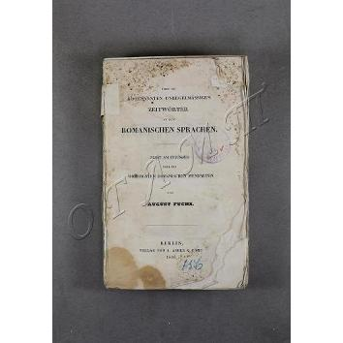 Über die sogenannten unregelmässigen zeitwörter in der romanischen sprachen. Nebst andeutungen über die wichtigsten romanischen mundarten von August Fuchs.- Berlin: Verlsg von A. Asher & Comp, 1840.- на немец.яз.
На рус.яз.= Фукс А. О так называемых неправильных глаголах в романских языках: В дополнение к указаниям о наиболее важных романских диалектах.- Берлин, 1840.- XXXVIс.+ 375с.+ 5л.табл.

Мягкая обложка. Шрифт гражданский. Страницы не разрезаны. В конце блока листы с таблицами (20,8х26,1; 21,4х25; 21,4х26,2; 21,5х25,7; 21,4х25,5). На корешке приклеен бумажный ярлык с номером. Круглая печать Библиотеки-музея им.И.С.Тургенева.
Пост. в от Галаховой О.В. национализация
ОГЛМТ ОФ-325/1299
РК. Ф.1. Оп.3. 2375

191.
Funke C.
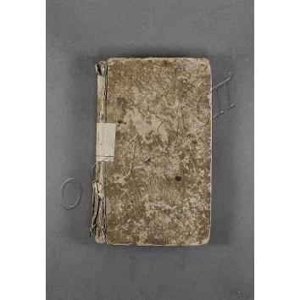 Neues Elementarbuch zum Gebrauche ben dem Privat-Unterrichte. Zweyter theil, welcher einen Sittenspiegel fur die Jugend enthalt /Herausgegeben von C.P. Funke; Mit zwolf Vignetten auf sechs Ruvfertafeln.- Wien: Ben B.Ph. Bauer, 1804.- на немец.яз.
На рус.яз.= Функе Карл Филипп. Новая элементарная книга для использования на частных уроках. Ч.2, содрежащая нравственное зеркало для молодежи /С 12-ю виньетками на 6-ти пластинах.- Вена, 1804.- 2л.+ VIIIс.+ 286с.+ 3л.илл.

Твердый переплет. Шрифт готический. Ошибки в пагинации. Листы с иллюстрациями (без пагинации) после с.202, 242, 262. Читательские загибы углов. На 1-м форзаце чернилами запись «Louis Weguelin». Круглая печать Библиотеки-музея им.И.С.Тургенева.
Пост. в от Галаховой О.В. национализация
ОГЛМТ ОФ-325/1665
РК. Ф.1. Оп.3. 2373

192.
Gabler G.A.
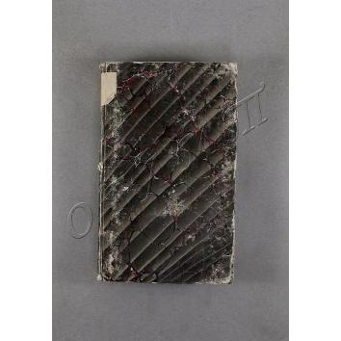 Lehrbuch der philosophischen Propädeutik als Einleitung zur Wissenschaft. Zu akademischen Vorlesungen und zum Selbststudium. Erste Abtheilung. Die Kritik des Bewusstseyns. System der theoretischen Philosophie. Erster Band: Die Propädeutik der Philosophie /Von Dr. Georg Andreas Gabler, K.B. Studien-Rector und Lyceal-Professor zu Baireuth.- Erlangen: In der Palm'schen Verlags-Buchhandlung, 1827.- на немец.яз.
На рус.яз.= Габлер Г.А. Учебник философской пропедевтики как введение в науку. Для академических лекций и самостоятельных занятий. Т.I: Критика сознания. Система теоретической философии. Ч.I: Пропедевтика философии.- Эрланген, 1827.- XXXIIс.+ 447с.

Твердый переплет. На корешке золотое тиснение. Шрифт готический. Пометы и заметки карандашом в тексте и на полях с.5-9, 11-15, 17-30, 32, 32-35, 39-48, 50-54, 56-62, 64-65, 71, 121, 154-155, 180, 183, 248. Читательские загибы углов. Круглая печать Библиотеки-музея им.И.С.Тургенева.
Пост. в от Галаховой О.В. национализация
ОГЛМТ ОФ-325/1300
РК. Ф.1. Оп.3. 2382

193.
Gellert C.F.
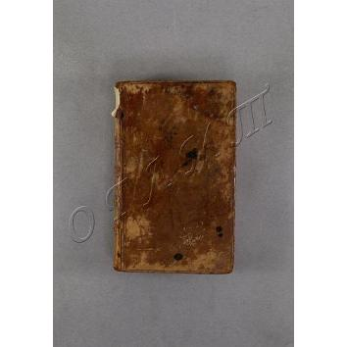 Moralische Vorlesungen. Band 1, 2. Nach des Verfassers Tode herausgegeben von Johann Adolf Schlegeln und Gottlieb Leberecht Heyern.- Leipzig: Ben M.G. Weidmanns Erben und Reich, 1770.- на немец.яз.
На рус.яз.= Геллер К.Ф. Лекции о морали. Т.1-2 /отредактировано после смерти автора И.А.Шлегельном и Г.Л.Хейерном.- Лейпциг, 1770.- XXXVIс.+ 368c.+ 3л.+ c.371-666.

Твердый переплет. По краям переплетных крышек и на корешке тиснение бигов. На корешке бинты, черным и золотым тиснением название и растительный орнамент; приклеен бумажный ярлык с номером. Обрез красный. Бумага пожелтевшая. Шрифт готический. Читательские загибы углов. Пометы чернилами на полях с.261-262, 624. Круглая печать Библиотеки-музея им.И.С.Тургенева.
Пост. в от Галаховой О.В. национализация
ОГЛМТ ОФ-325/1679
РК. Ф.1. Оп.3. 2436

194.
Georges K.
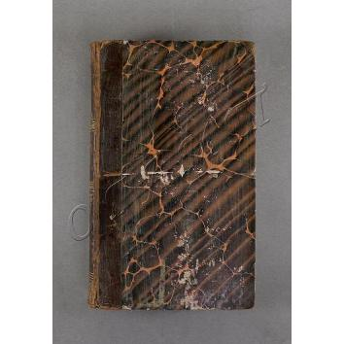 Deutsch-Lateinisches Handwöerterbuch aus den Quellen zusammengetragen und mit Befonderer Bezügnahme auf Synonymik und Antiquitäten mit Berücksichtigung der besten Hülfsmittel ausgearbeitet. Erster Band. A-K.- zweite vielfach verbesserte und vermehrte auflage.- Leipzig: In der Hahn'schen Verlags-Buchhandlung, 1839.- на немец.яз.
На рус.яз.= Джордж К.Э. Немецко-латинский ручной словарь составлен из источников и разработан с особым упором на синонимику и древности, с учетом лучших ресурсов. Т.1. А-К.- 2-е изд., улучш. и доп.- Лейпциг, 1839.- XХс.+ 1958стб.

Твердый переплет. Корешок с нахлёстом и наугольники из темно-коричневой кожи. На корешке золотое тиснение, инициалы "I.T.". Шрифт готический и гражданский. На странице текст поделен на 2 столбца и применена пагинация столбцов, а не страниц (арабскими цифрами). Не все страницы разрезаны. Круглые печати библиотеки-музея им. И.С.Тургенева.
Пост. в от Галаховой О.В. национализация
ОГЛМТ ОФ-325/1477
РК. Ф.1. Оп.3. 2411
195.
Georges K.
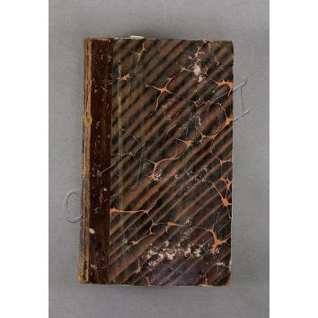 Deutsch-Lateinisches Handwöerterbuch aus den Quellen zusammengetragen und mit Befonderer Bezügnahme auf Synonymik und Antiquitäten mit Berücksichtigung der besten Hülfsmittel ausgearbeitet. Zweiter Band. L-Z.- zweite vielfach verbesserte und vermehrte auflage.- Leipzig: In der Hahn'schen Verlags-Buchhandlung, 1839.- на немец.яз.
На рус.яз.= Джордж К.Э. Немецко-латинский ручной словарь составлен из источников и разработан с особым упором на синонимику и древности, с учетом лучших ресурсов. Т.2. L-Z.- 2-е изд., улучш. и доп.- Лейпциг, 1839.- 2л.+ 1878стб.

Твердый переплет. Корешок с нахлёстом и наугольники из темно-коричневой кожи. На корешке золотое тиснение, инициалы "I.T.". Шрифт готический и гражданский. На странице текст поделен на 2 столбца и применена пагинация столбцов, а не страниц (арабскими цифрами). Читательские загибы углов. Круглые печати библиотеки-музея им. И.С.Тургенева.
Пост. в от Галаховой О.В. национализация
ОГЛМТ ОФ-325/1478
РК. Ф.1. Оп.3. 2412

196.
Georges K.
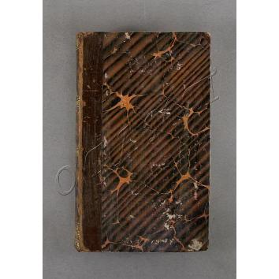 Lateinisches-Deutsch Handwöerterbuch nach Imm. Joh. Gerh. Scheller und Georg Heinr. Lunemann neu bearbeitet von Dr. Karl Ernst Georges. Erster Band. A-J.- Achte vielfach verbesserte und vermehrte auflage.- Leipzig: In der Hahn'schen Verlags-Buchhandlung, 1837.- на немец.яз.
На рус.яз.= Джордж К.Э. Латино-немецкий словарь. Т.1. A-J /И.B.Г. Шеллер и Г.Г.Люнеманн, переработанно К.Э.Джорджем.- 8-е изд., значительно улучш. и доп.- Лейпциг, 1837.- VIIIс.+ 1024сю.+ стб.993-1802+ 1л.

Твердый переплет. Корешок с нахлёстом и наугольники из темно-коричневой кожи. На корешке золотое тиснение, инициалы "I.T.". Шрифт готический и гражданский. На странице текст поделен на 2 столбца и применена пагинация столбцов, а не страниц (арабскими цифрами). На титуле владельческая запись «Тургенев». Пометы карандашом на полях стб.1074 (латиница). Круглые печати библиотеки-музея им. И.С.Тургенева.
Пост. в от Галаховой О.В. национализация
ОГЛМТ ОФ-325/1479
РК. Ф.1. Оп.3. 2413

197.
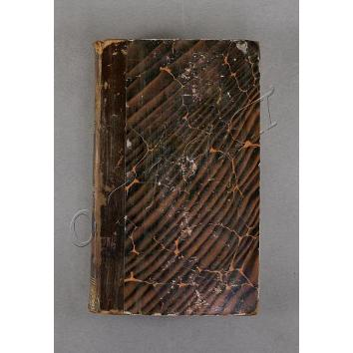Georges K.
Lateinisches-Deutsch Handwöerterbuch nach Imm. Joh. Gerh. Scheller und Georg Heinr. Lunemann neu bearbeitet von Dr. Karl Ernst Georges. Zweiter Band. K-Z.- Achte vielfach verbesserte und vermehrte auflage.- Leipzig: In der Hahn'schen Verlags-Buchhandlung, 1838.- на немец.яз.
На рус.яз.= Джордж К.Э. Латино-немецкий словарь. Т.2. K-Z /И.B.Г. Шеллер и Г.Г.Люнеманн, переработанно К.Э.Джорджем.- 8-е изд., значительно улучш. и доп.- Лейпциг, 1837.- 2л.+ 1932стб.+ 3л.

Твердый переплет. Корешок с нахлёстом и наугольники из темно-коричневой кожи. На корешке золотое тиснение, инициалы "I.T.". Шрифт готический и гражданский. На странице текст поделен на 2 столбца и применена пагинация столбцов, а не страниц (арабскими цифрами). Не все страницы разрезаны. На титуле владельческая запись «Тургенев». Читательские загибы углов. Круглые печати библиотеки-музея им. И.С.Тургенева.
Пост. в от Галаховой О.В. национализация
ОГЛМТ ОФ-325/1480
РК. Ф.1. Оп.3. 2414

198.
Georgii L.
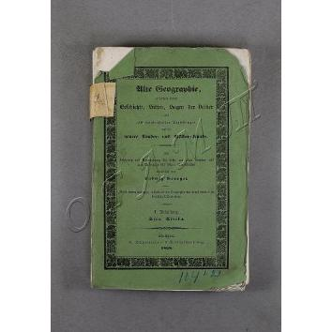 Alte Geographie, beleuchtet burch Geschichte, Sitten, Sagen der Völker und mit vergleichenden Beziehungen auf die neuere Länder und Völkerkunde. Zur Belehrung und Unterhaltung für Leser aus allen Ständen und zum Gebrauche für höhere Lehranstalten bearbeitet von Ludwig Georgii. Nebst einem Anhauge, enthaltend die Geographie des Ptolemäus deutscher Uebersezung. I. Abtheilung. Asia. Afrika.- Stuttgart: E.Schweizerbart's Verlagshandlung, 1838.- на немец.яз.
На рус.яз.= Георги Л. Древняя география: История, обычаи, легенды народов. Т.1. Азия. Африка /Под ред. Людвига Георги для обучения и развлечения читателей всех рангов и для использования в высших учебных заведениях; С приложением.- Штутгарт, 1838.- VIIс.+ 367с.+ с.353-571.

Мягкая обложка. Шрифт готический. Не все страницы разрезаны. Пометы карандашом на с.22-23, 27-29. Круглые печати библиотеки-музея им. И.С.Тургенева.
Пост. в от Галаховой О.В. национализация ОГЛМТ ОФ-325/1406
РК. Ф.1. Оп.3. 2433

199.
Georgii L.
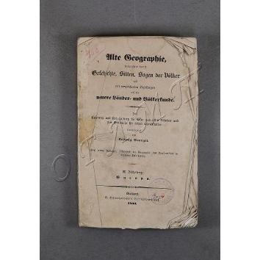 Alte Geographie, beleuchtet burch Geschichte, Sitten, Sagen der Völker und mit vergleichenden Beziehungen auf die neuere Länder und Völkerkunde. Zur Belehrung und Unterhaltung für Leser aus allen Ständen und zum Gebrauche für höhere Lehranstalten bearbeitet von Ludwig Georgii. Nebst einem Anhauge, enthaltend die Geographie des Ptolemäus deutscher Uebersezung. II. Abtheilung. Europa.- Stuttgart: E.Schweizerbart's Verlagshandlung, 1838.- на немец.яз.
На рус.яз.= Георги Л. Древняя география: История, обычаи, легенды народов. Т.2. Европа /Под ред. Людвига Георги для обучения и развлечения читателей всех рангов и для использования в высших учебных заведениях; С приложением.- Штутгарт, 1840.- 1л.+ 256с.

Без обложки. Шрифт готическийй. Не все страницы разрезаны. Круглые печати библиотеки-музея им. И.С.Тургенева.
Пост. в от Галаховой О.В. национализация ОГЛМТ ОФ-325/1407
РК. Ф.1. Оп.3. 2434

200.
Gerstenberk H.
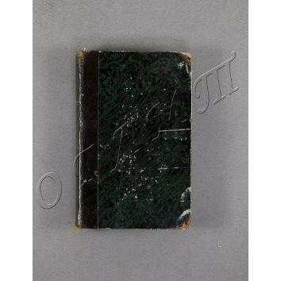 1) Die Wunder der Sympathie und des Magnetismus, oder die enthüllten Zauberkräfte und Geheimnisse der Natur. Zweites Bändchen. Buch der Wunder und der Geheimnisse der Natur: Enthüllungen der Zauberkräfte der Sympathie und des Magnetismus. Nebst Enthüllungen der Geheimuisse der Palingenesis und Kabbala /Gefammelt und herausgegeben von Herich von Gerstenbergk.- Dritte vermehrte und verbesserte Auflage.- Hamm: G.Grote'sche Buchhandlung, 1862; 2) Die Wunder der Sympathie und des Magnetismus, oder die enthullten Zauberkrafte und Geheimnisse der Natur.- sechster unberänderter abdruck.- Weimar: Bernhard Friedrich Voigt, 1859.- на немец.яз.
На рус.яз.= Герстенберг Г. 1)Чудеса симпатии и магнетизма, или явленные волшебные силы и тайны природы. Т.2.- 3-е доп. и улучш. изд.- Хамм, 1862; 2) Чудеса симпатии и магнетизма.- 6-е изд.- Веймар, 1859.- XVс.+ 149с.+ XXIVс.+ 144с.+ 8л.

Твердый переплет. Корешок с нахлёстом и наугольники из темно-коричневой кожи. На корешке золотое тиснение. Шрифт готический. Круглые печати библиотеки-музея им. И.С.Тургенева.
Пост. в от Галаховой О.В. национализация ОГЛМТ ОФ-325/1397
РК. Ф.1. Оп.3. 2380

201.
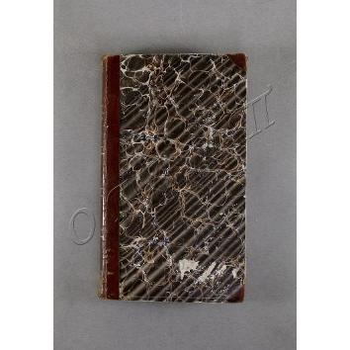Gervinus G.
Historische Schriften. [T.1].- Frankfurt a M.: Verlag von Franz Varrentrapp, 1833.- на немец.яз.
На рус.яз.= Гервинус Г. Исторические сочинения. Т.1.- Франкфурт-на-Майне, 1833.- 2л.+ 480с.+ 1л.

Твердый переплет. Корешок с нахлёстом и наугольники из коричневой кожи. На корешке золотое тиснение. На обрезе синий крап. Шрифт готический и гражданский. На 1-м форзаце цифровые записи тонким карандашом. Круглые печати библиотеки-музея им. И.С.Тургенева.
Пост. в от Галаховой О.В. национализация
ОГЛМТ ОФ-325/1398
РК. Ф.1. Оп.3. 2421

202.
Gervinus G.
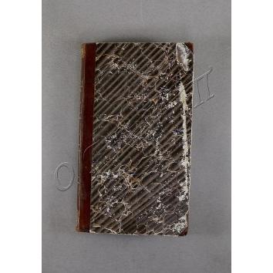 Historische Schriften. T.II. Geschichte der deutschen Dichtung I: Geschichte der poetischen National-literatur der Deutschen. Erster theil. Von den ersten Spuren der deutschen Dichtung bis gegen das Ende des 13ten Jahrhunderts.- Leipzig: Verlag von Wilhelm Engelmann, 1835.- на немец.яз.
На рус.яз.= Гервинус Г. Исторические сочинения. Т.II. История немецкой поэзии. Т.1. От первых следов немецкой поэзии до конца XIII в.- Лейпциг, 1835.- VIIIс.+ 476с.

Твердый переплет. Корешок с нахлёстом и наугольники из коричневой кожи. На корешке золотое тиснение. На обрезе синий крап. Шрифт готический. На 1-м форзаце цифровые записи тонким карандашом. Читательские загибы углов. Круглая печать Библиотеки-музея им.И.С.Тургенева.
Пост. в от Галаховой О.В. национализация
ОГЛМТ ОФ-325/1399
РК. Ф.1. Оп.3. 2422

203.
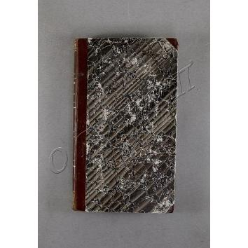Gervinus G.
Historische Schriften. T.III. Geschichte der deutschen Dichtung II. Geschichte der poetischen National-literatur der Deutschen von Dr. G.G.Gervinus. Zweiter theil. Vom Ende des 13ten Jahrhunderts bis zur Reformation.- Leipzig: Verlag von Wilhelm Engelmann, 1836.- на немец.яз.
На рус.яз.= Гервинус Г. Исторические сочинения. Т.III. История немецкой поэзии. Т.2: С конца 13 века до Реформации.- Лейпциг, 1836.- 3л.+ 480с.

Твердый переплет. Корешок с нахлёстом и наугольники из коричневой кожи. На корешке золотое тиснение. На обрезе синий крап. Шрифт готический. Читательские загибы углов.
Круглая печать Библиотеки-музея им.И.С.Тургенева.
Пост. в от Галаховой О.В. национализация
ОГЛМТ ОФ-325/1400
РК. Ф.1. Оп.3. 2423

204.
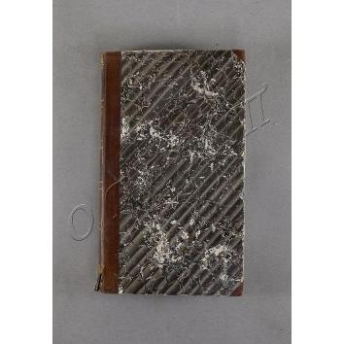Gervinus G.
Historische Schriften. T.IV. Geschichte der deutschen Dichtung III. Geschichte der poetischen National-literatur der Deutschen von Dr. G.G.Gervinus. Dritter theil. Vom Ende des Reformation bis zu Gottsched's zeiten.- Leipzig: Verlag von Wilhelm Engelmann, 1838.- на немец.яз.
На рус.яз.= Гервинус Г. Исторические сочинения. Т.IV. История немецкой поэзии. Т.3. От конца Реформации до времен Готшеда.- Лейпциг, 1838.- VIc.+ 556с.

Твердый переплет. Корешок с нахлёстом и наугольники из коричневой кожи. На корешке золотое тиснение. На обрезе синий крап. Шрифт готический. Ошибки в пагинации: задвоены номера с.495-496, пропущены номера с.527-528, 544-545. На 1-м форзаце цифровые записи тонким карандашом. Читательские загибы углов. Круглая печать Библиотеки-музея им.И.С.Тургенева.
Пост. в от Галаховой О.В. национализация ОГЛМТ ОФ-325/1401
РК. Ф.1. Оп.3. 2424

205.
Gervinus G.
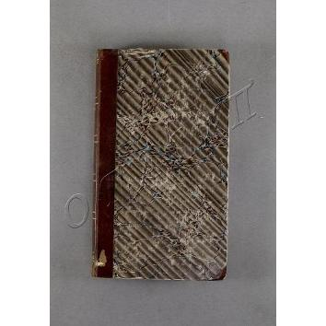 Historische Schriften. T.V. Geschichte der deutschen Dichtung IV. Neuere Geschichte der poetischen National-literatur der Deutschen von Dr. G.G.Gervinus. Erster theil. Vom Gottsched's zeiten bis zu Göthes Jugend.- Leipzig: Verlag von Wilhelm Engelmann, 1840.- на немец.яз.
На рус.яз.= Гервинус Г. Исторические сочинения. Т.V. История немецкой поэзии. Т.4: Новейшая история. Ч.1. От времен Готшеда до юности Гёте.- Лейпциг, 1840.- Хс.+ 592с.+ 1л.

Твердый переплет. Корешок с нахлёстом и наугольники из коричневой кожи. На корешке золотое тиснение. На обрезе синий крап. Шрифт готический. Круглая печать Библиотеки-музея им.И.С.Тургенева.
Пост. в от Галаховой О.В. национализация ОГЛМТ ОФ-325/1402
РК. Ф.1. Оп.3. 2425

206.
Gervinus G.
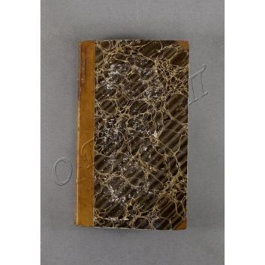 Historische Schriften. T.VI. Geschichte der deutschen Dichtung V. Neuere Geschichte der poetischen National-literatur der Deutschen von Dr. G.G.Gervinus. Zweiter theil. Vom Göthesjugend bis zur Zeit der Befreiungskriege.- Leipzig: Verlag von Wilhelm Engelmann, 1842.- на немец.яз.
На рус.яз.= Гервинус Г. Исторические сочинения. Т.VI. История немецкой поэзии. Т.5: Новейшая история. Ч.2. От юности Гете до времен освободительных войн.- Лейпциг, 1842.- VIIIс.+ 787с.
Твердый переплет. Корешок с нахлёстом и наугольники из светло-коричневой кожи. На корешке золотое тиснение. На обрезе синий крап. Шрифт готический. Ошибки пи брошюровке: с.777-778 находятся после с.782. Круглая печать Библиотеки-музея им.И.С.Тургенева.
Пост. в от Галаховой О.В. национализация ОГЛМТ ОФ-325/1403
РК. Ф.1. Оп.3. 2426

207.
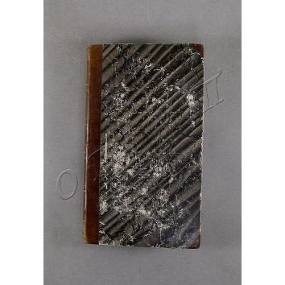Gervinus G.
Historische Schriften. T.VII. Gesammelte kleine Schriften. Gesammelte kleine historische Schriften.- Karlsruhe: Friedrich Wilhelm Hasper, 1838.- на немец.яз.
На рус.яз.= Гервинус Г. Исторические сочинения. Т.VII. Сборник небольших исторических сочинений.- Карлсруэ, 1838.- XVIс.+ 618с.+ 1л.

Твердый переплет. Корешок с нахлёстом и наугольники из коричневой кожи. На корешке золотое тиснение. На обрезе синий крап. Шрифт готический. Читательские загибы углов. Круглая печать Библиотеки-музея им.И.С.Тургенева.
Пост. в от Галаховой О.В. национализация
ОГЛМТ ОФ-325/1404
РК. Ф.1. Оп.3. 2427

208.
Gervinus G.
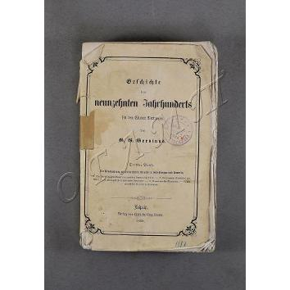 Geschichte des neunzehnten Jahrhunderts feit den Wiener Verträgen. Dritter band.- Leipzig: Verlag von Wilhelm Engelmann, 1858.- на немец.яз.
На рус.яз.= Гервинус Г. История девятнадцатого века со времен Венских договоров. Т.3.- Лейпциг,1858.- 4л.+ 512с.

Мягкая обложка. Шрифт гражданский. Не все страницы разрезаны. Читательские загибы углов. Круглые печати библиотеки-музея им. И.С.Тургенева.
Пост. в от Галаховой О.В. национализация
ОГЛМТ ОФ-325/1405
РК. Ф.1. Оп.3. 2430

209.
Gessner Salomon.
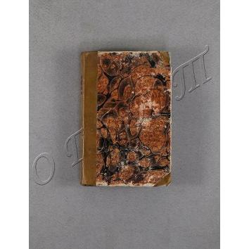 Schriften. Zweytes bändchen.- Züerich: Gessnersche Bughhandlung, 1818.- на немец.яз.
На рус.яз.= Гесснер С. Сочинения. Т.2.- Цюрих, 1818.- 316с.

Твердый переплет. Корешок с нахлёстом и наугольники из светло-коричневой кожи. На корешке золотое тиснение. Обрез крапчатый, синий. Шрифт гражданский. На 1-м форзаце запись карандашом (зачёркнута, плохо читаема): «Nicolay Tourgenieff 1832 Le 04/XI». Круглая печать Библиотеки музея им.И.С.Тургенева.
Пост. в от Галаховой О.В. национализация
ОГЛМТ ОФ-325/1409
РК. Ф.1. Оп.3. 2381

210.
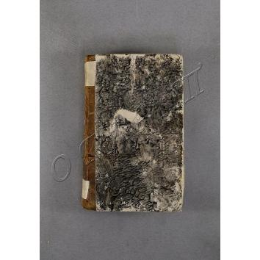 Geschichte eines Geistersehers: Aus den Papieren des Mannes mit der eisernen Larve. Dritter und lezter band /Herausgegeben von Cajetan Tschink.- Wien: bey Franz Jakob Kaiserer, 1793.- на немец.яз.
На рус.яз.= Чинк Каэтан. Рассказ о призраке: Из бумаг человека в железной маске. Т.3.- Вена, 1793.- 292с.+ 1л.

Твердый переплет. Корешок с нахлёстом из коричневой кожи. На корешке биги, приклеено два бумажных ярлыка. Форзац голубой. Шрифт готический. Круглая печать Библиотеки-музея им.И.С.Тургенева.
Пост. в от Галаховой О.В. национализация
ОГЛМТ ОФ-325/1667
РК. Ф.1. Оп.3. 2407

211.
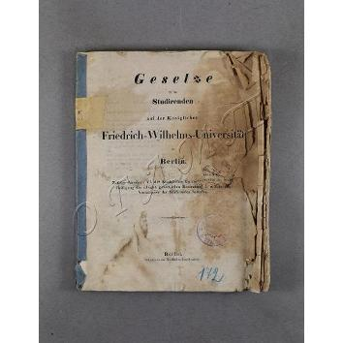 Gesetze für die Studierenden auf der Königlichen Friedrich-Wilhelms-Universität zu Berlin.- Berlin: Gedruckt in der Nauckschen Buchdruckerei, [после янв. 1838].- на немец.яз.
На рус.яз.= Законы для студентов Королевского университета Фридриха-Вильгельма в Берлине.- Берлин, [после янв. 1838].- 72с.+ 2л.+ 7с.+ 2л.

Без обложки. На корешке приклеена узкая полоска синей бумагой, бумажный ярлык с номером. Шрифт гражданский. Часть листов не сброшюрована. Круглая печать Библиотеки-музея им.И.С.Тургенева.
Пост. в от Галаховой О.В. национализация ОГЛМТ ОФ-325/1408
РК. Ф.1. Оп.3. 2435

212.
Goethe.
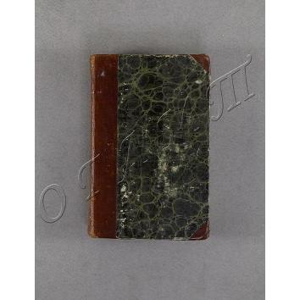 Werke. Vollständige Ausgabe letzter Band. Т.3-4.- Stuttgart und Tubingen: In der J.G.Cotta`schen Buchhandiung, 1827.- на немец.яз.
на рус.яз.= Гёте. Сочинения. Последнее и полное издание. Т.3, 4. Стихотворения.- Штутгарт-Тюбинген, 1827.- VIIIс.+ 296с.+ VIс.+ 394с.

Твердый переплет. Корешок с нахлестом и уголки из кожи коричневого цвета. На корешке золотое тиснение. Шрифт готический, мелкий. Обрез крапчатый. Читательские загибы углов. На форзаце цифровые записи карандашами. Круглая печать Библиотеки музея им.И.С.Тургенева.
Пост. в от Галаховой О.В. национализация ОГЛМТ ОФ-325/1753
РК. Ф.1. Оп.3. 2389

213.
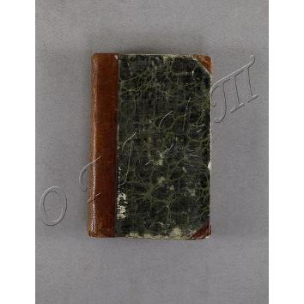Goethe.
Werke. Vollständige Ausgabe letzter Band. Т.5-6.- Stuttgart und Tubingen: In der J.G.Cotta`schen Buchhandiung, 1828.- на немец.яз.
На рус.яз.= Гёте. Сочинения. Последнее и полное издание. Т.5, 6. Западно-восточный диван. Заметки и статьи для лучшего понимания Восточно-западного дивана.- Штутгарт-Тюбинген, 1828.- 3л.+ 276с.+ 1л.+ 262с.
Твердый переплет. Корешок с нахлестом и уголки из кожи коричневого цвета. На корешке золотое тиснение. Шрифт готический, мелкий. Ошибки в пагинации. Обрез крапчатый. Читательские загибы углов. Пометы карандашом на полях с.19, 21-22, 26, 65, 67, 80, 107, 149, 157, 167, 168, 218 (т.5). Бескрасочные пометы на с.95, 174(т.5). Круглая печать Библиотеки музея им.И.С.Тургенева.
Пост. в от Галаховой О.В. национализация ОГЛМТ ОФ-325/1754
РК. Ф.1. Оп.3. 2384

214.
Goethe.
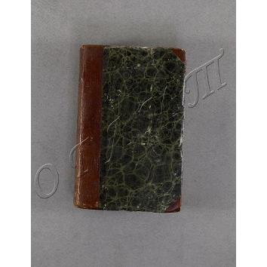 Werke. Vollständige Ausgabe letzter Band. Т.9-10. Iphigenie auf Tauris. Torquato Tasso. Die natürliche Tochter. Elpenor. Clavigo. Stella. Claudine von Villa Bella. Erwin und Elmire.- Stuttgart und Tubingen: In der J.G.Cotta`schen Buchhandiung, 1828.- на немец.яз.
на рус.яз.= Гёте. Сочинения. Последнее и полное издание. Т.9, 10. [Драматические произведения]. - Штутгарт-Тюбинген, 1828.- 2л.+ 384с.+ 2л.+ 332с.
Твердый переплет. Корешок с нахлестом и уголки из кожи коричневого цвета. На корешке золотое тиснение. Шрифт готический, мелкий. Обрез крапчатый. Читательские загибы углов. Круглая печать Библиотеки музея им.И.С.Тургенева.
Пост. в от Галаховой О.В. национализация
ОГЛМТ ОФ-325/1755
РК. Ф.1. Оп.3. 2385

215.
Goethe.
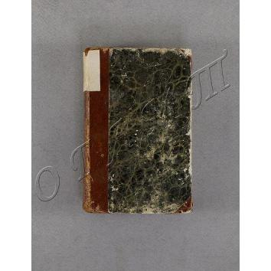 Werke. Vollständige Ausgabe letzter Band. Т.11-12.- Stuttgart und Tubingen: In der J.G.Cotta`schen Buchhandiung, 1828.- на немец.яз.
на рус.яз.= Гёте. Сочинения. Последнее и полное издание. Т.11, 12. Баллады. Фауст. - Штутгарт-Тюбинген, 1828.- 2л.+ 379с.+ 2л.+ 313с.

Твердый переплет. Корешок с нахлестом и уголки из кожи коричневого цвета. На корешке золотое тиснение. Шрифт готический, мелкий. Обрез крапчатый. Круглая печать Библиотеки музея им.И.С.Тургенева.
Пост. в от Галаховой О.В. национализация ОГЛМТ ОФ-325/1756
РК. Ф.1. Оп.3. 2303

216.
Goethe.
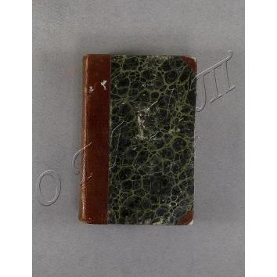 Werke. Vollständige Ausgabe letzter Band. Т.13-14.- Stuttgart und Tubingen: In der J.G.Cotta`schen Buchhandiung, 1828.- на немец.яз.
на рус.яз.= Гёте. Сочинения. Последнее и полное издание. Т.13, 14. - Штутгарт-Тюбинген, 1828.- 2л.+ 316с.+ 2л.+ 307с.

Твердый переплет. Корешок с нахлестом и уголки из кожи коричневого цвета. На корешке золотое тиснение. Шрифт готический, мелкий. Обрез крапчатый. Читательские загибы углов. Круглая печать Библиотеки музея им.И.С.Тургенева.
Пост. в от Галаховой О.В. национализация
ОГЛМТ ОФ-325/1757
РК. Ф.1. Оп.3. 2386
217.
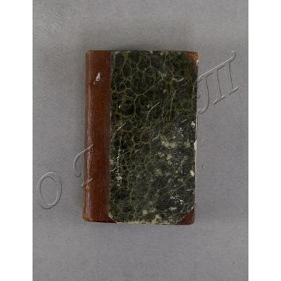Goethe.
Werke. Vollständige Ausgabe letzter Band. Т.15-16.- Stuttgart und Tubingen: In der J.G.Cotta`schen Buchhandiung, 1828.- на немец.яз.
на рус.яз.= Гёте. Сочинения. Последнее и полное издание. Т.15, 16. Страдания юного Вертера. Письма из Швейцарии. - Штутгарт-Тюбинген, 1828.- 2л.+ 332с.+ 2л.+ 302с.

Твердый переплет. Корешок с нахлестом и уголки из кожи коричневого цвета. На корешке золотое тиснение. Шрифт готический, мелкий. Обрез крапчатый. Читательские загибы углов. Круглая печать Библиотеки музея им.И.С.Тургенева.
Пост. в от Галаховой О.В. национализация ОГЛМТ ОФ-325/1758
РК. Ф.1. Оп.3. 2387

218.
Goethe.
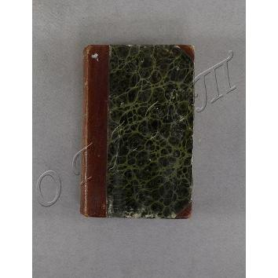 Werke. Vollständige Ausgabe letzter Band. Т.18-19.- Stuttgart und Tubingen: In der J.G.Cotta`schen Buchhandiung, 1828.- на немец.яз.
на рус.яз.= Гёте. Сочинения. Последнее и полное издание. Т.18, 19. Школьные годы Вильгельма Мейстера. - Штутгарт-Тюбинген, 1828.- 1л.+ 326с.+1л.+ 362 с.

Твердый переплет. Корешок с нахлестом и уголки из кожи коричневого цвета. На корешке золотое тиснение. Шрифт готический, мелкий. Обрез крапчатый. Круглая печать Библиотеки музея им.И.С.Тургенева.
Пост. в от Галаховой О.В. национализация ОГЛМТ ОФ-325/1759
РК. Ф.1. Оп.3. 2390

219.
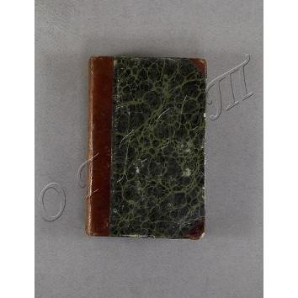Goethe.
Werke. Vollständige Ausgabe letzter Band. Т.22-23.- Stuttgart und Tubingen: In der J.G.Cotta`schen Buchhandiung, 1829.- на немец.яз.
на рус.яз.= Гёте. Сочинения. Последнее и полное издание. Т.22, 23. Годы скитаний Вильгельма Мейстера или самоотверженные.- Штутгарт-Тюбинген, 1829.- 1л.+ 262с.+ 1л.+ 286с.

Твердый переплет. Корешок с нахлестом и уголки из кожи коричневого цвета. На корешке золотое тиснение. Шрифт готический, мелкий. Обрез крапчатый.
Круглая печать Библиотеки музея им.И.С.Тургенева. Пост. в от Галаховой О.В. национализация
ОГЛМТ ОФ-325/1760
РК. Ф.1. Оп.3. 2388

220.
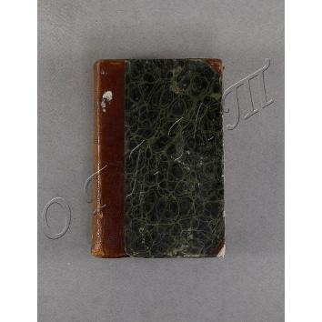Goethe.
Werke. Vollständige Ausgabe letzter Band. Т.24-25.- Stuttgart und Tubingen: In der J.G.Cotta`schen Buchhandiung, 1829.- на немец.яз.
на рус.яз.= Гёте. Сочинения. Последнее и полное издание. Т.24-25. Из моей жизни: Поэзия и правда. Ч.I-II. - Штутгарт-Тюбинген, 1829.- 1л.+ 342с.+ 1л.+ 366с.

Твердый переплет. Корешок с нахлестом и уголки из кожи коричневого цвета. На корешке золотое тиснение. Шрифт готический, мелкий. Обрез крапчатый. Читательские загибы углов. Круглая печать Библиотеки музея им.И.С.Тургенева.
Пост. в от Галаховой О.В. национализация
ОГЛМТ ОФ-325/1761
РК. Ф.1. Оп.3. 2391

221.
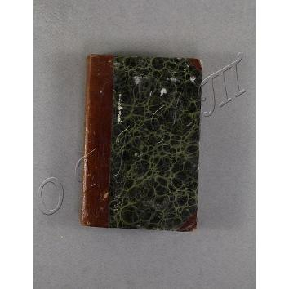Goethe.
Werke. Vollständige Ausgabe letzter Band. Т.26.- Stuttgart und Tubingen: In der J.G.Cotta`schen Buchhandiung, 1829.- на немец.яз.
на рус.яз.= Гёте. Сочинения. Последнее и полное издание. Т.26. Из моей жизни: Поэзия и правда. Ч.III. - Штутгарт-Тюбинген, 1829.- 1л.+ 354с.

Твердый переплет. Корешок с нахлестом и уголки из кожи коричневого цвета. На корешке золотое тиснение. Шрифт готический, мелкий. Обрез крапчатый. Читательские загибы углов. Круглая печать Библиотеки музея им.И.С.Тургенева.
Пост. в от Галаховой О.В. национализация
ОГЛМТ ОФ-325/1762
РК. Ф.1. Оп.3. 2392

222.
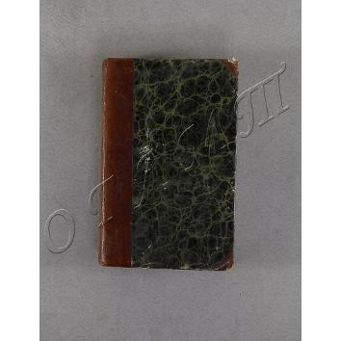Goethe.
Werke. Vollständige Ausgabe letzter Band. Т.27-28.- Stuttgart und Tubingen: In der J.G.Cotta`schen Buchhandiung, 1829.- на немец.яз.
на рус.яз.= Гёте. Сочинения. Последнее и полное издание. Т.27-28. Итальянское путешествие. - Штутгарт-Тюбинген, 1829.- 1л.+ 286с.+ 1л.илл.+ 1л.+ 284с.

Твердый переплет. Корешок с нахлестом и уголки из кожи коричневого цвета. На корешке золотое тиснение. Шрифт готический, мелкий. Обрез крапчатый. Между с.72-73 лист с иллюстрацией (18,6х18). Круглая печать Библиотеки музея им.И.С.Тургенева.
Пост. в от Галаховой О.В. национализация
ОГЛМТ ОФ-325/1763
РК. Ф.1. Оп.3. 2393

223.
Goethe.
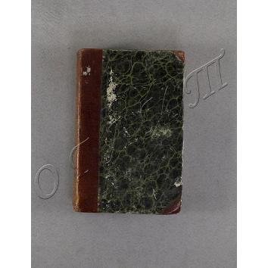 Werke. Vollständige Ausgabe letzter Band. Т.29-30.- Stuttgart und Tubingen: In der J.G.Cotta`schen Buchhandiung, 1830.- на немец.яз.
на рус.яз.= Гёте. Сочинения. Последнее и полное издание. Т.29-30. Второе пребывание в Риме. Кампания во Франции 1792г. - Штутгарт-Тюбинген, 1830.- 2л.+ 336с.+1л.+ 344с.

Твердый переплет. Корешок с нахлестом и уголки из кожи коричневого цвета. На корешке золотое тиснение. Шрифт готический, мелкий. Обрез крапчатый. Круглая печать Библиотеки музея им.И.С.Тургенева.
Пост. в от Галаховой О.В. национализация
ОГЛМТ ОФ-325/1764
РК. Ф.1. Оп.3. 2394

224.
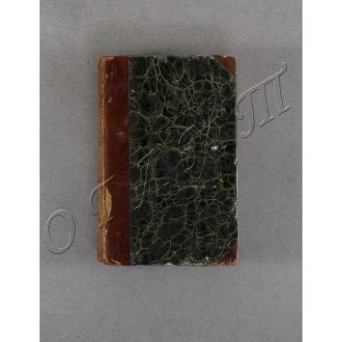Goethe.
Werke. Vollständige Ausgabe letzter Band. Т.31-33.- Stuttgart und Tubingen: In der J.G.Cotta`schen Buchhandiung, 1830.- на немец.яз.
на рус.яз.= Гёте. Сочинения. Последнее и полное издание. Т.31-33. - Штутгарт-Тюбинген, 1830.- 2л.+ 275с.+ 2л.+ 268с.+ 1л.+ 290с.

Твердый переплет. Корешок с нахлестом и уголки из кожи коричневого цвета. На корешке золотое тиснение. Шрифт готический, мелкий. Обрез крапчатый. Читательские загибы углов. Круглая печать Библиотеки музея им.И.С.Тургенева.
Пост. в от Галаховой О.В. национализация ОГЛМТ ОФ-325/1765
РК. Ф.1. Оп.3. 2395

225.
Goethe.
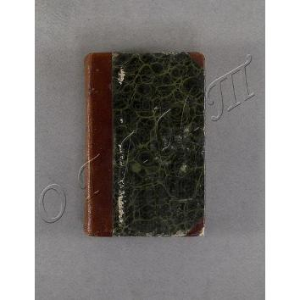 Werke. Vollständige Ausgabe letzter Band. Т.34-35.- Stuttgart und Tubingen: In der J.G.Cotta`schen Buchhandiung, 1830.- на немец.яз.
на рус.яз.= Гёте. Сочинения. Последнее и полное издание. Т.34-35. Бенвенуто Челлини. Кн.1, 2. - Штутгарт-Тюбинген, 1830.- XIIXс.+ 380с.+ XIIXс.+ 392с.+ 1л.илл.

Твердый переплет. Корешок с нахлестом и уголки из кожи коричневого цвета. На корешке золотое тиснение. Шрифт готический, мелкий. Обрез крапчатый. Между с.348-349 лист с таблицей (13,2х15,5). Круглая печать Библиотеки музея им.И.С.Тургенева.
Пост. в от Галаховой О.В. национализация
ОГЛМТ ОФ-325/1766
РК. Ф.1. Оп.3. 2396

226.
Goethe.
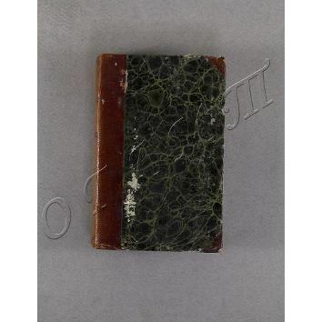 Werke. Vollständige Ausgabe letzter Band. Т.36-37.- Stuttgart und Tubingen: In der J.G.Cotta`schen Buchhandiung, 1830.- на немец.яз.
на рус.яз.= Гёте. Сочинения. Последнее и полное издание. Т.36-37. Племянник Рамо. Винкельманн, Гакерт. - Штутгарт-Тюбинген, 1830.- 2л.+ 284с.+ 1л.+ 280с.

Твердый переплет. Корешок с нахлестом и уголки из кожи коричневого цвета. На корешке золотое тиснение. Шрифт готический, мелкий. Обрез крапчатый. Круглая печать Библиотеки музея им.И.С.Тургенева.
Пост. в от Галаховой О.В. национализация ОГЛМТ ОФ-325/1767
РК. Ф.1. Оп.3. 2397

227.
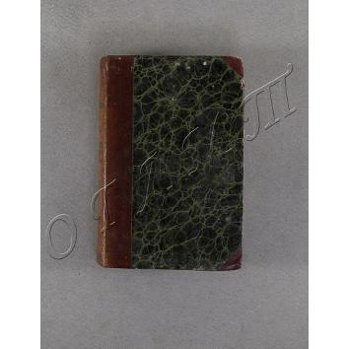Goethe.
Werke. Vollständige Ausgabe letzter Band. Т.38-39.- Stuttgart und Tubingen: In der J.G.Cotta`schen Buchhandiung, 1830.- на немец.яз.
на рус.яз.= Гёте. Сочинения. Последнее и полное издание. Т.38-39. Введение в Пропилеи. Портрет философа. - Штутгарт-Тюбинген, 1830.- 2л.+ 308с.+ 2л.+ 371с.

Твердый переплет. Корешок с нахлестом и уголки из кожи коричневого цвета. На корешке золотое тиснение. Шрифт готический, мелкий. Обрез крапчатый. Круглая печать Библиотеки музея им.И.С.Тургенева.
Пост. в от Галаховой О.В. национализация ОГЛМТ ОФ-325/1768
РК. Ф.1. Оп.3. 2398

228.
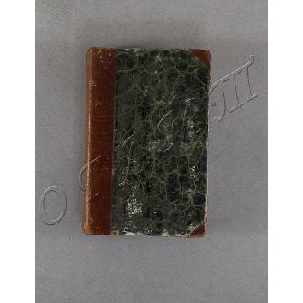Goethe.
Werke. Vollständige Ausgabe letzter Band. Т.40-41.- Stuttgart und Tubingen: In der J.G.Cotta`schen Buchhandiung, 1830.- на немец.яз.
на рус.яз.= Гёте. Сочинения. Последнее и полное издание. Т.40-41. Рейнеке Лис. Германн и Доротея. Ахилл. Пандора. Фауст: 2 часть трагедии в 5-ти актах. - Штутгарт-Тюбинген, 1830.- 2л.+ 424с.+ 5л.+ 344с.

Твердый переплет. Корешок с нахлестом и уголки из кожи коричневого цвета. На корешке золотое тиснение. Шрифт готический, мелкий. Обрез крапчатый. Читательские загибы углов. Круглая печать Библиотеки музея им.И.С.Тургенева.
Пост. в от Галаховой О.В. национализация ОГЛМТ ОФ-325/1769
РК. Ф.1. Оп.3. 2399

229.
Goethe.
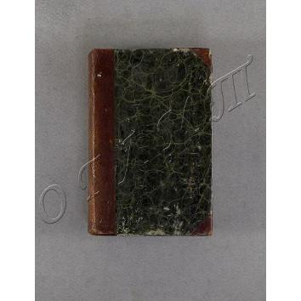 Werke. Vollständige Ausgabe letzter Band. Т.42-43.- Stuttgart und Tubingen: In der J.G.Cotta`schen Buchhandiung, 1832.- на немец.яз.
на рус.яз.= Гёте. Сочинения. Последнее и полное издание. Т.42-43. История Готфридена из Берлихингена с железной рукой. Швейцарское путешествие 1797г. Путешествие по Рейну и Майну в 1814г. и 1815г. - Штутгарт-Тюбинген, 1832.- 3л.+ 450с.+ 3л.+ 436с.

Твердый переплет. Корешок с нахлестом и уголки из кожи коричневого цвета. На корешке золотое тиснение. Шрифт готический, мелкий. Обрез крапчатый. Круглая печать Библиотеки музея им.И.С.Тургенева.
Пост. в от Галаховой О.В. национализация ОГЛМТ ОФ-325/1770
РК. Ф.1. Оп.3. 2400

230.

Goethe.
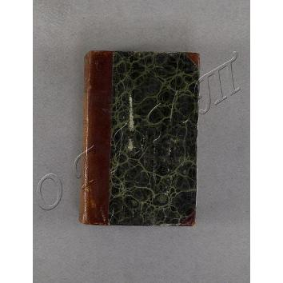 Werke. Vollständige Ausgabe letzter Band. Т.44-45.- Stuttgart und Tubingen: In der J.G.Cotta`schen Buchhandiung, 1832.- на немец.яз.
на рус.яз.= Гёте. Сочинения. Последнее и полное издание. Т.44-45. Искусство. Театр и немецкая литература. - Штутгарт-Тюбинген, 1832.- 4л.+ 326с.+ 4л.+ 431с.+ 3л.табл.

Твердый переплет. Корешок с нахлестом и уголки из кожи коричневого цвета. На корешке золотое тиснение. Шрифт готический, мелкий. Обрез крапчатый. Листы с таблицами в т.44 между с.98-99 (на сгибах частично разрезано, 19,5х27,5), с.104-105 (18,5х27,8); в т.45 между с.418-419 (20х21, помят.). Круглая печать Библиотеки музея им.И.С.Тургенева.
Пост. в от Галаховой О.В. национализация ОГЛМТ ОФ-325/1771
РК. Ф.1. Оп.3. 2401
231.
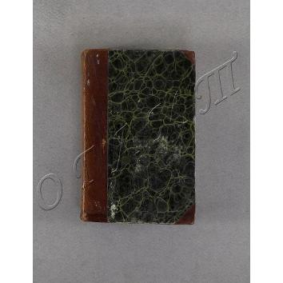Goethe.
Werke. Vollständige Ausgabe letzter Band. Т.46-47.- Stuttgart und Tubingen: In der J.G.Cotta`schen Buchhandiung, 1833.- на немец.яз.
на рус.яз.= Гёте. Сочинения. Последнее и полное издание. Т.46-47. Иностранная литература и народная поэзия. Стихотворения.- Штутгарт-Тюбинген, 1833.- 3л.+ 378с.+ Хс.+ 1л.+ 268с.

Твердый переплет. Корешок с нахлестом и уголки из кожи коричневого цвета. На корешке золотое тиснение. Шрифт готический, мелкий. Обрез крапчатый. Круглая печать Библиотеки музея им.И.С.Тургенева.
Пост. в от Галаховой О.В. национализация ОГЛМТ ОФ-325/1772
РК. Ф.1. Оп.3. 2402

232.
Goethe.
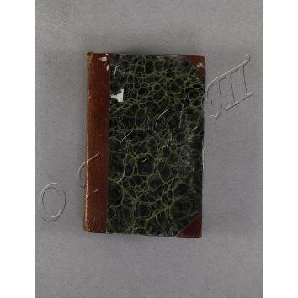 Werke. Vollständige Ausgabe letzter Band. Т.48-49.- Stuttgart und Tubingen: In der J.G.Cotta`schen Buchhandiung, 1833.- на немец.яз.
на рус.яз.= Гёте. Сочинения. Последнее и полное издание. Т.48-49. Из моей жизни. Поэзия и правда. Подробности, максимы и отражения.- Штутгарт-Тюбинген, 1833.- 2л.+ 195с.+ 3л.+ 210с.

Твердый переплет. Корешок с нахлестом и уголки из кожи коричневого цвета. На корешке золотое тиснение. Шрифт готический, мелкий. Обрез крапчатый. Круглая печать Библиотеки музея им.И.С.Тургенева.
Пост. в от Галаховой О.В. национализация ОГЛМТ ОФ-325/1773
РК. Ф.1. Оп.3. 2403
233.
Goethe.
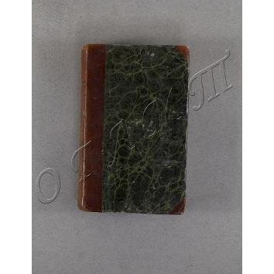 Werke. Vollständige Ausgabe letzter Band. Т.50-51.- Stuttgart und Tubingen: In der J.G.Cotta`schen Buchhandiung, 1833.- на немец.яз.
на рус.яз.= Гёте. Сочинения. Последнее и полное издание. Т.50-51. Про естественную науку в целом. Минералогия, геология, метеорология. - Штутгарт-Тюбинген, 1833.- VIc.+ 253с.+ VIc.+ 290с.+ 1л.илл.

Твердый переплет. Корешок с нахлестом и уголки из кожи коричневого цвета. На корешке золотое тиснение. Шрифт готический, мелкий. Обрез крапчатый. Между с.156-157 (т.51) лист с иллюстрацией. Круглая печать Библиотеки музея им.И.С.Тургенева.
Пост. в от Галаховой О.В. национализация
ОГЛМТ ОФ-325/1774
РК. Ф.1. Оп.3. 2404

234.
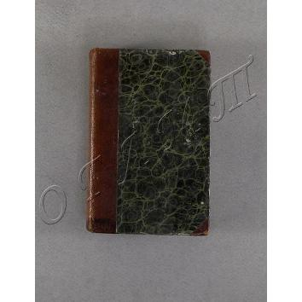Goethe.
Werke. Vollständige Ausgabe letzter Band. Т.52-53.- Stuttgart und Tubingen: In der J.G.Cotta`schen Buchhandiung, 1833.- на немец.яз.
на рус.яз.= Гёте. Сочинения. Последнее и полное издание. Т.52-53. Об учении о цвете. История учения о цвете.- Штутгарт-Тюбинген, 1833.- XIVс.+ 375с.+ VIIIс.+ 271с.

Твердый переплет. Корешок с нахлестом и уголки из кожи коричневого цвета. На корешке золотое тиснение. Шрифт готический, мелкий. Обрез крапчатый. Читательские загибы углов. Круглая печать Библиотеки музея им.И.С.Тургенева.
Пост. в от Галаховой О.В. национализация ОГЛМТ ОФ-325/1775
РК. Ф.1. Оп.3. 2405

235.
Goethe.
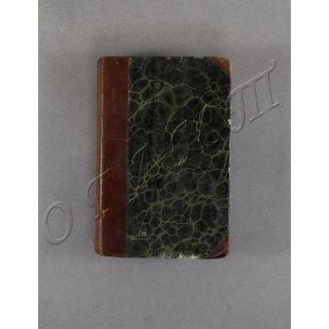 Werke. Vollständige Ausgabe letzter Band. Т.54-55.- Stuttgart und Tubingen: In der J.G.Cotta`schen Buchhandiung, 1833.- на немец.яз.
на рус.яз.= Гёте. Сочинения. Последнее и полное издание. Т.54-55. История учения о цвете. Дополнения к учению о цвете, учению о растениях, о стеологии. - Штутгарт-Тюбинген, 1833.- VIIIс.+ 320с.+ VIс.+ 330с.

Твердый переплет. Корешок с нахлестом и уголки из кожи коричневого цвета. На корешке золотое тиснение. Шрифт готический, мелкий. Обрез крапчатый. Круглая печать Библиотеки музея им.И.С.Тургенева.
Пост. в от Галаховой О.В. национализация ОГЛМТ ОФ-325/1776
РК. Ф.1. Оп.3. 2406

236.
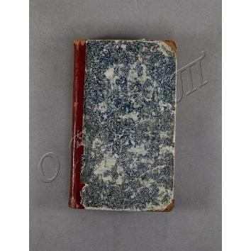Goethe.
Wilhelm Meisters Lehrjahre. Erster theil /Ein Roman von J. W. v. Goethe.- Upsala: Bei Em. Bruzelius, 1814.- на немец.яз.
на рус.яз.= Гёте. Годы учения Вильгельма Мейстера. Ч.1.- Упсала, 1814.- 8л.+ 456с. - (Bibliothek der Deutschen Classiker (XXIII)).

Твердый переплет. Корешок и уголки из красной кожи. На корешке золотое тиснение. Шрифт готический. Обрез желтый. Карандашные пометы на полях с.82, 106, 124-125, 162(?), 189, 203, 300, 308, 437. Зачеркнуты карандашом слова на с.42, 49, 50, 214. На с.292 исправления чернилами, на с.373, 396 - карандашом. На титуле красными чернилами штамп "Н.Кетчера.". Круглая печать Библиотеки музея им.И.С.Тургенева.
Пост. в от Галаховой О.В. национализация
ОГЛМТ ОФ-325/1784
РК. Ф.1. Оп.3. 2383

237.
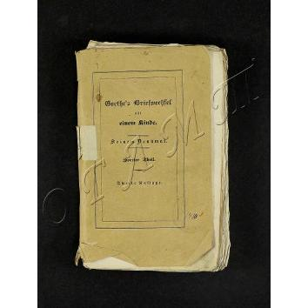 Goethe`s Briefwechsel mit einem kinde. Seinem Denkmal. Dritter Theil.- Zweite Auflage.- Berlin: bei C.H. Jonas, 1837.- на немец.яз.
на рус.яз.= Переписка Гете с ребенком. Т.2 / [Беттина фон Арним]; посмертное изд-е.- 2-е изд.- Берлин, 1837.- 324с.

Мягкая обложка. Шрифт готический. Не сброшюровано. На фронтисписе изображение Гёте с лавровым венком в руке и маленькой девочки у его ног. Читательские загибы углов. Круглая печать Библиотеки музея им.И.С.Тургенева.
Пост. в от Галаховой О.В. национализация
ОГЛМТ ОФ-325/1410
РК. Ф.1. Оп.3. 2301

238.
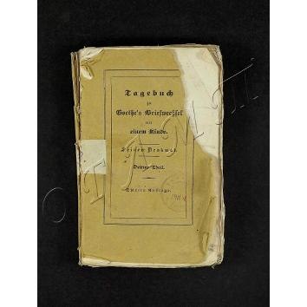 Tagebuch zu Goethe`s Briefwechsel mit einem kinde. Seinem Denkmal. Dritter Theil.- Zweite Auflage.- Berlin: bei C.H. Jonas, 1837.- на немец.яз.
на рус.яз.= Переписка Гете с ребенком. Т.3 / [Беттина фон Арним]; посмертное изд-е.- 2-е изд.- Берлин, 1837.- 243с.

Мягкая обложка. Шрифт готический. Не сброшюровано. На фронтисписе посмертное изображение Гёте в лавровом венке. Читательские загибы углов. На титуле запись черными чернилами: "Берлин.41. Тургенев". Круглая печать Библиотеки музея им.И.С.Тургенева.
Пост. в от Галаховой О.В. национализация ОГЛМТ ОФ-325/1411
РК. Ф.1. Оп.3. 2300

239.
Göring E.
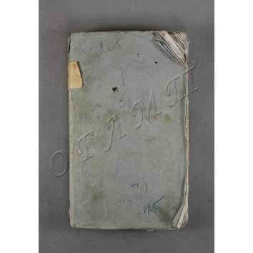 Chrestomathie oder Auswahl lehrreicher und anziehender Stücke aus Prosaisten und Dichtern zum Uebersetzen aus dem Deutchen in's Russische. Mit einem vollständigen Wörterverzeichniss /Herausgegeben von Erhard Göring, Lector der deutschen Sprache und literatur.- Zweite vermehrte und verbesserte auflage.- Moskwa: Gedruckt in der Universitats-Buchdruckerei, 1842.- на немец.яз.
На рус.яз.= Хрестоматия, или Подборка поучительных и привлекательных произведений прозаиков и поэтов для перевода с немецкого на русский язык. С полным словарем слов /Под ред. Э.Гёринга.- 2-е изд. доп. и улучш.- М.: В Университетской типогр., 1842.- VIIIс.+ 411с.
Мягкая обложка. На корешке приклеены бумажные ярлыки. Шрифт готический. Не все страницы разрезаны. На титуле записи чернилами (латиница, неразб.) и карандашом «[Jill. Rub]. 1.15». Круглая печать Библиотеки-музея им.И.С.Тургенева.
Пост. в от Галаховой О.В. национализация
ОГЛМТ ОФ-325/1671
РК. Ф.1. Оп.3. 2428

240.
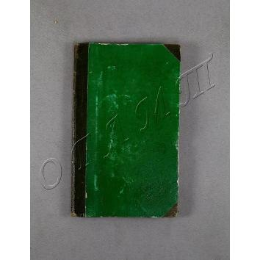Göring E.
Metrische Uebersetzungen aus dem Russischen. Erstes heftchen. Ruzlan und Ludmilla.- Moskau: in der Druckerei des Lazarefffchen Istituts, 1833.- на немец.яз.
На рус.яз.= Гёринг Э. Переводы с русского языка. 1-я тетрадь: [Пушкин А.]. Руслан и Людмила.- М.: В типографии Лазаревского института, 1833.- 72с.

Твердый переплет. Корешок с нахлёстом и наугольники из рифлёной кожи зелено-коричневого цвета. На корешке золотое тиснение. Шрифт гражданский. Обрез золочёный.
Круглая печать Библиотеки-музея им.И.С.Тургенева.
Пост. в от Галаховой О.В. национализация
ОГЛМТ ОФ-325/1412
РК. Ф.1. Оп.3. 2429

241.
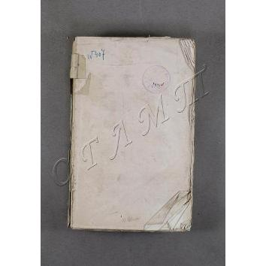Görtz C.
Reise um die Welt in den Jahren 1844-1847. Zweiter Band. Reise in Westindien und Südamerik. Mit einer karte.- Stuttgart-Tübingen: J.G. Cotta'scher Verlag, 1853.- на немец.яз.
На рус.яз.= Гёрц С. Кругосветное путешествие в 1844-1847 годах. Т.2: Путешествие по Вест-Индии и Южной Америке. С картой.- Штутгарт-Тюбинген, 1853.- VIIIс.+ 530с.+ 1л.карт.+ 2л.

Без обложки. На корешке сохранилась часть серой бумаги с название (черн. шрифт). Шрифт готический. В конце блока лист с картой (29,5х32,8). По краям блока чистые листы без пагинации. Круглая печать Библиотеки-музея им.И.С.Тургенева.
Пост. в от Галаховой О.В. национализация ОГЛМТ ОФ-325/1414
РК. Ф.1. Оп.3. 2431

242.
Görtz C.
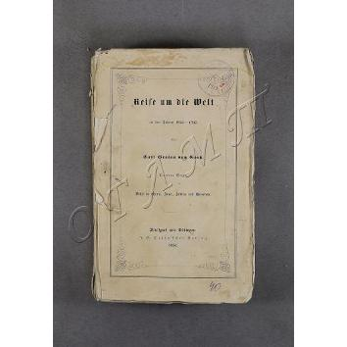 Reise um die Welt in den Iahren 1844-1847. Drittter Band. Reise in China, Java, Judien und Heimkehr.- Stuttgart-Tübingen: J.G. Cotta'scher Verlag, 1854.- на немец.яз.
На рус.яз.= Гёрц С. Кругосветное путешествие в 1844-1847 годах. Т.3: Путешествие в Китай, Яву, Индию и возвращение домой.- Штутгарт-Тюбинген, 1854.- VIс.+ 648с.+ 2л.
Мягкая обложка. Шрифт готический. По краям блока чистые листы без пагинации. Круглая печать Библиотеки-музея им.И.С.Тургенева.
Пост. в от Галаховой О.В. национализация ОГЛМТ ОФ-325/1413
РК. Ф.1. Оп.3. 2432

243.
Grote G.
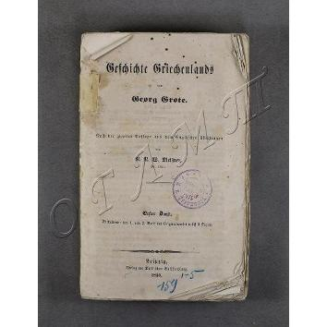 Geschichte Griechenlands. Erster Band. Enthaltend den 1 und 2 band des Originalwerkes nebft 3 Karten /Nach der zweiten Auflage aus dem Englischen übertrage von N. N. W. Meissner, Dr. phil.- Leipzig: Verlag der Dyk'schen Buchhandlung, 1850.- на немец.яз.
На рус.яз.= Гроте Г. История Греции. Т.1, содержит ч.1 и ч.2 оригинальной работы и 3 карты /Пер. с англ. 2-го издания Н.Н.В. Мейсснер.- Лейпциг, 1850.- XVIс.+ 400с.

Мягкая обложка. Шрифт готический. Не все страницы разрезаны. На корешке приклеен бумажный ярлык с номером. Круглая печать Библиотеки-музея им.И.С.Тургенева.
Пост. в от Галаховой О.В. национализация
ОГЛМТ ОФ-325/1416
РК. Ф.1. Оп.3. 2416
244.
Grote G.
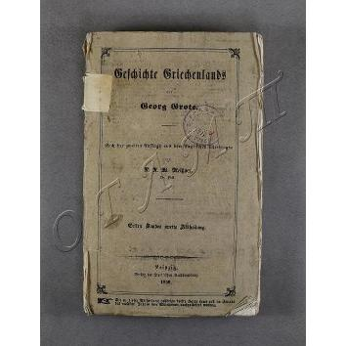 Geschichte Griechenlands. Erster Band zweite Abtheilung /Nach der zweiten Auflage aus dem Englischen übertrage von N. N. W. Meissner, Dr. phil.- Leipzig: Verlag der Dyk'schen Buchhandlung, 1850.- на немец.яз.
На рус.яз.= Гроте Г. История Греции. Т.1, ч.2 /Пер. с англ. 2-го издания Н.Н.В. Мейсснер.- Лейпциг, 1850.- с.401-766+ с.XVII-XXXVI+ 2л. карт.

Мягкая обложка. Шрифт готический. В конце блока 2 листа с картами (22,2х31,7; 32,2х32). Не все страницы разрезаны. На корешке приклеен бумажный ярлык с номером. Круглая печать Библиотеки-музея им.И.С.Тургенева.
Пост. в от Галаховой О.В. национализация ОГЛМТ ОФ-325/1417
РК. Ф.1. Оп.3. 2417

245.
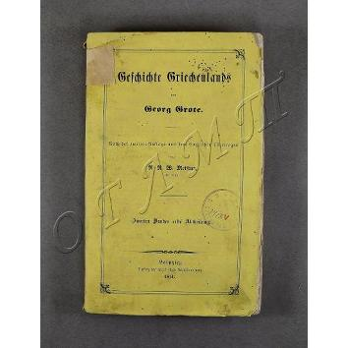Grote G.
Geschichte Griechenlands. Zweite Band erster Abtheilung /Nach der zweiten Auflage aus dem Englischen übertrage von N. N. W. Meissner, Dr. phil.- Leipzig: Verlag der Dyk'schen Buchhandlung, 1851.- на немец.яз.
На рус.яз.= Гроте Г. История Греции. Т.2, ч.1 /Пер. с англ. 2-го издания Н.Н.В. Мейсснер.- Лейпциг, 1851.- с.767-801+ IVc.+ 336с.+ 2л.карт.

Мягкая обложка. Шрифт готический. В конце блока 2 листа с картами (42,2х37; 42,4х35,5). Не все страницы разрезаны. На корешке приклеен бумажный ярлык с номером. Круглая печать Библиотеки-музея им.И.С.Тургенева.
Пост. в от Галаховой О.В. национализация ОГЛМТ ОФ-325/1418
РК. Ф.1. Оп.3. 2418

246.
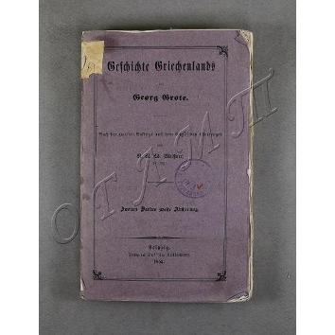Grote G.
Geschichte Griechenlands. Zweite Band zweite Abtheilung /Nach der zweiten Auflage aus dem Englischen übertrage von N. N. W. Meissner, Dr. phil.- Leipzig: Verlag der Dyk'schen Buchhandlung, 1852.- на немец.яз.
На рус.яз.= Гроте Г. История Греции. Т.2, ч.2 /Пер. с англ. 2-го издания Н.Н.В. Мейсснер.- Лейпциг, 1852.- с.V-XX+ с.337-647.

Мягкая обложка. Шрифт готический. Страницы не разрезаны. На корешке приклеен бумажный ярлык с номером. Круглая печать Библиотеки-музея им.И.С.Тургенева.
Пост. в от Галаховой О.В. национализация
ОГЛМТ ОФ-325/1419
РК. Ф.1. Оп.3. 2419

247.
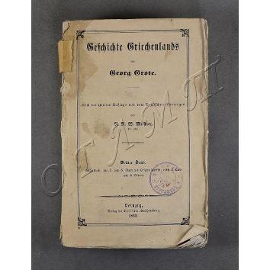Grote G.
Geschichte Griechenlands. Dritter Band /Nach der zweiten Auflage aus dem Englischen übertrage von N. N. W. Meissner, Dr. phil.- Leipzig: Verlag der Dyk'schen Buchhandlung, 1853.- на немец.яз.
На рус.яз.= Гроте Г. История Греции. Т.3 /Пер. с англ. 2-го издания Н.Н.В. Мейсснер.- Лейпциг, 1853.- XXVIIIс.+ 696с.+ 7л.карт.

Мягкая обложка. Шрифт готический. В конце блока 7 листов с картами (21,5х13,2; 22,8х14; 20,4х13,8; 20,9х25,1; 29,6х34,6; 22,4х14; 22,3х14). Не все страницы разрезаны. На корешке приклеен бумажный ярлык с номером. Круглая печать Библиотеки-музея им.И.С.Тургенева.
Пост. в от Галаховой О.В. национализация
ОГЛМТ ОФ-325/1415
РК. Ф.1. Оп.3. 2415

248.
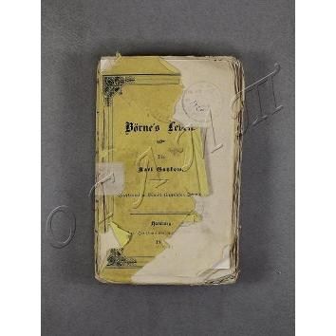Gutzkow K.
Börne`s Leben. Supplementband: Ludwig Börne's gesammelte Schriften.- Hanburg: Vei Hoffmann und Campe, 1840.- на немец.яз.
На рус.яз.= Гуцков Карл. .Жизнь Бёрне. Дополнительный том: Собрание сочинений Л. Бёрне.- Гамбург, 1840.- XXXVIс.+ 310с.+ 1л.+ 1л.илл.+ порт.

Мягкая обложка. Шрифт готический. На фронтисписе портрет Бёрне. В конце блока лист с факсимиле (27,2х23). На корешке приклеен бумажный ярлык. Круглая печать Библиотеки-музея им.И.С.Тургенева.
Пост. в от Галаховой О.В. национализация ОГЛМТ ОФ-325/1420
РК. Ф.1. Оп.3. 2420

249.
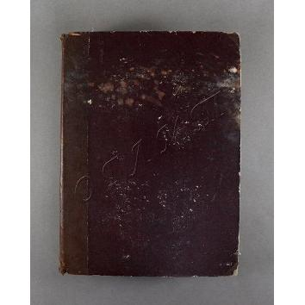 Hallische Jahrbücher füer deutsche Wissenschaft und Kunst /Redactoren Dr. A. Ruge und Dr. Th. Echtermeyer in Halle.- №1-312.- 1838.- на немец.яз.
На рус.яз.= Галльский ежегодник немецкой науки и искусства /Редакторы А. Руге и Т. Эхтермейер.- №1-312.- 1838.- 216стб.+ 4с.+ стб.217-624+ с.5-16+ стб.625-824+ с.21-28+ стб.825-1248+с.29-32+ стб.1249-1456+ с.33-40+ стб.1457-1672+ с.41-44+ стб.1673-2160+ с.45-48+ стб.2161-2496.

Твердый переплет. Корешок с нахлёстом и наугольники из темно-коричневой кожи. На корешке золотым и коричневым тиснением название, биги и геометрический орнамент. На обрезе синий крап. Шрифт готический. Применена пагинация столбцов. Читательские загибы углов. Пометы карандашом на полях стб.642, 649-658. Круглая печать Библиотеки-музея им.И.С.Тургенева.
Пост. в от Галаховой О.В. национализация ОГЛМТ ОФ-325/1787
РК. Ф.1. Оп.3. 2601

250.
Hartung J.A.
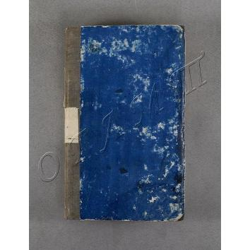 Griechische Schul-Grammatik.- Halle: Verlag der Buchhandlung des Waisenhauses, 1840.- на немец.яз.
На рус.яз.= Гартунг Дж.А. Греческая школьная грамматика.- Галле, 1840.- XIIс.+ 454с.

Твердый переплет. Шрифт готический. Обрез крапчатый. Не до конца разрезаны с.269-272, 339-342, 365-368, 371-372, 387-390. На титуле владельческая запись «1841. Тургенев» (чернила). На 1-м форзаце цифровые записи в столбик. Читательские загибы углов. Многочисленные пометы карандашами и чернилами на полях с.10, 13, 14, 27, 83, 86, 89, 96, 99, 100, 128, 131-132, 136-137, 140-141, 143-144, 146-148, 150 и др.; бескрасочно (вдавл.) на с.21, 43, 47, 82, 100. Круглая печать Библиотеки-музея им.И.С.Тургенева.
Пост. в от Галаховой О.В. национализация
ОГЛМТ ОФ-325/1484
РК. Ф.1. Оп.3. 2600

251.
Hegel G.W.F.
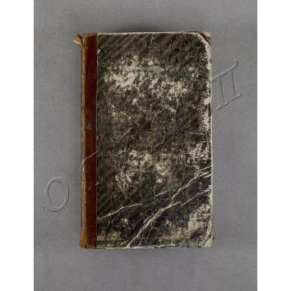 Encyclopadie der philosophischen Wissenschaften im Grundrisse: Zum Gebrauch seiner Vorlesungen von Dr. G.W.F. Hegel.- dritte ausgabe.- Heidelberg: Verwaltung des Oswald'schen Verlags (C.F. Winter), 1830.- на немец.яз.
на рус.яз.= Гегель Г.В.Ф. Энциклопедия философских наук: Лекции д-ра Г.В.Ф. Гегеля.- 3-е изд.- Гейдельберг, 1830.- LVIIIс.+ 600с.

Твердый переплет. На корешке золотое тиснение. Шрифт готический. На титуле чернилами владельческая запись: «Тургенев». На 1-м форзаце чернилами «Joh. Turgenef. Berlin. 1839»; карандашом рисунок головы мужчины и запись «Karl Ludwig Börne» (объемн. шрифт), многочисленные записи латиницей (скоропись, полустёрто) /на рус.яз.= «Н.Станкевич умер 24 июня 1840г.» и «Я познакомился с М.Бакуниным 25 июля 1840г.»/. На обороте листа 1-го форзаца запись карандашом на 5 строк (латиница, полустёрто, неразб.). Многочисленные пометы карандашом в тексте и на полях с.1, 75, 99-100, 103, 106-110, 113, 123 и др. На заднем форзаце и обороте листа форзаца многочисленные записи карандашом (латиница). рисунок мужского профиля с острым носом, запись объемным шрифтом «R.Salitzin» и др.
Круглая печать Библиотеки музея им.И.С.Тургенева.
Пост. в от Галаховой О.В. национализация ОГЛМТ ОФ-325/1788
РК. Ф.1. Оп.3. 2859

252.
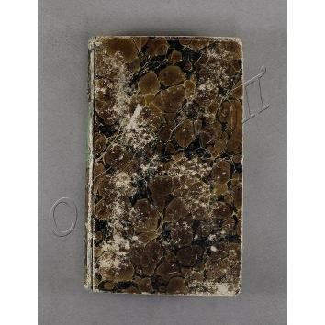Hegel G.W.F.
Werke. Vollstaendige Ausgabe. T.1. Philisophische Abhandlungen durch einen Verein von Freunden des Verewigten; Herausgegeben von Karl Ludwig Michelet.- Berlin: Verlag von Duncker und Humblot, 1832.- на немец.яз.
На рус.яз.= Гегель Г.В.Ф. Сочинения. Полное издание. Т.1. Философские трактаты /Общество друзей покойного; Под ред. Карла Людвига Мишле.- Берлин, 1832.- XXXIVс.+ 423с.

Твердый переплет. На корешке золотое тиснение. Обрез желтый. Шрифт готический. Читательские загибы углов. Круглая печать Библиотеки музея им.И.С.Тургенева.
Пост. в от Галаховой О.В. национализация
ОГЛМТ ОФ-325/1421
РК. Ф.1. Оп.3. 2603

253.
Hegel G.W.F.
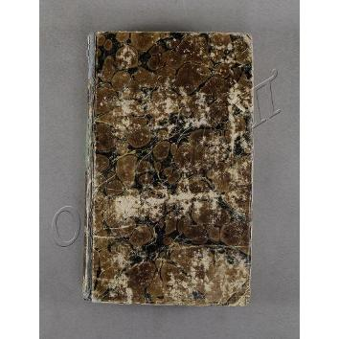 Werke. Vollstaendige Ausgabe. T.2. Phänomenologie des Geistes /durch Verein von Freunden des Verewigten; Herausgegeben von Iohann Schulze.- Berlin: Verlag von Duncker und Humblot, 1832.- на немец.яз.
На рус.яз.= Гегель Г.В.Ф. Сочинения. Полное издание. Т.2. Феноменология духа /Общество друзей покойного; Под ред. Иоганна Шульце.- Берлин, 1832.- XIIс.+ 612с.

Твердый переплет. На корешке золотое тиснение. Обрез желтый. Шрифт готический. Читательские загибы углов. На 1-м форзаце начало зарисовки карандашом (профиль) и цитата из Гамлета, двустишье, запись рукою Тургенева (англ.яз., чернила, выцв.): « He was a man... take him for all in all... We shall not look upon his like again.» /Он был человек... считайте его цельным человеком. Мы больше не увидим подобных ему/. На титуле чернилами владельческая запись: "Берлин, 1841. И.Тургенев". На заднем форзаце рисунок карандашом - два мужских профиля. На полях и в тексте на с.6-29 пометы карандашом и бескрасочно (вдавл.). Круглая печать Библиотеки музея им.И.С.Тургенева.
Пост. в от Галаховой О.В. национализация
ОГЛМТ ОФ-325/1422
РК. Ф.1. Оп.3. 2604

254.
Hegel G.W.F.
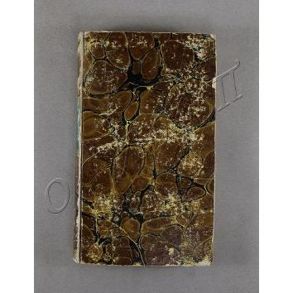 Werke. Vollstaendige Ausgabe. T.3. Wissenschaft der Logik. Erster Theil. Die obiektive Logik. Erster Abtheilung. Die Lehre vom Sein /durch einen Verein von Freunden des Verewigten; Herausgegeben von Leopold von Henning.- Berlin: Verlag von Duncker und Humblot, 1833.- на немец.яз.
На рус.яз.= Гегель Г.В.Ф. Сочинения. Полное издание. Т.3. Наука логики. Ч.1. Объективная логика. Кн.1. Учение о бытии /Общество друзей покойного; Под ред. Леопольда фон Геннинга.- Берлин, 1833.- VIIIс.+ 468с.+ 2л.

Твердый переплет. На корешке золотое тиснение. Обрез желтый. Шрифт готический. Читательские загибы углов. Карандашные пометы на с.114, 173, 395-421, 433-445, 448-454, 456, 459-468. Круглая печать Библиотеки музея им.И.С.Тургенева.
Пост. в от Галаховой О.В. национализация ОГЛМТ ОФ-325/1423
РК. Ф.1. Оп.3. 2605

255.
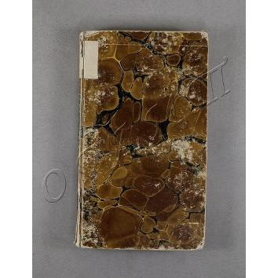Hegel G.W.F.
Werke. Vollstaendige Ausgabe. T.4. Wissenschaft der Logik. Erster Theil. Die obiektive Logik. Zweite Abtheilung. Die Lehre vom Wesen /durch einen Verein von Freunden des Verewigten; Herausgegeben von Leopold von Henning.- Berlin: Verlag von Duncker und Humblot, 1834.- на немец.яз.
На рус.яз.= Гегель Г.В.Ф. Сочинения. Полное издание. Т.4. Наука логики. Ч.1. Объективная логика. Кн.2. Учение о сущности /Общество друзей покойного; Под ред. Леопольда фон Геннинга.- Берлин, 1834.- 1л.+ VIIIс.+ 243с.

Твердый переплет. На корешке золотое тиснение. Обрез желтый. Шрифт готический. Читательские загибы углов. На корешке приклеен бумажный ярлык. На титуле чернилами владельческая запись: «Берлин. 41. И.Тургенев». На 1-м форхаце по краю вертикальная запись чернилами: «Xyiatentael.Xyiatentael.B.Arnim. B.v.A. E.v.A.». Многочисленные пометы карандашом и чернилами на полях и в тексте. Круглая печать Библиотеки музея им.И.С.Тургенева.
Пост. в от Галаховой О.В. национализация ОГЛМТ ОФ-325/1424
РК. Ф.1. Оп.3. 2606

256.
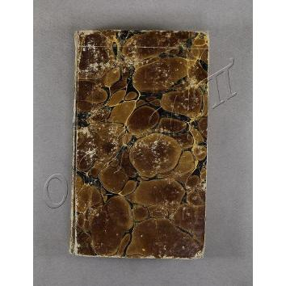Hegel G.W.F.
Werke. Vollstaendige Ausgabe. T.5. Wissenschaft der Logik. Zweiter Theil. Die subiektive Logik, oder Die Lehre vom Begriff /durch einen Verein von Freunden des Verewigten; Herausgegeben von Leopold von Henning.- Berlin: Verlag von Duncker und Humblot, 1834.- на немец.яз.
На рус.яз.= Гегель Г.В.Ф. Сочинения. Полное издание. Т.5. Наука логики. Ч.2. Субъективная логика или Учение о понятии /Общество друзей покойного; Под ред. Леопольда фон Геннинга.- Берлин, 1834.- VIIIс.+ 353с.

Твердый переплет. На корешке золотое тиснение. Обрез желтый. Шрифт готический. Круглая печать Библиотеки музея им.И.С.Тургенева.
Пост. в от Галаховой О.В. национализация ОГЛМТ ОФ-325/1425
РК. Ф.1. Оп.3. 2607

257.
Hegel G.W.F.
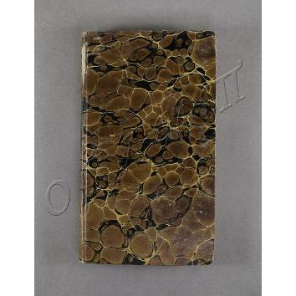 Werke. Vollstaendige Ausgabe. T.6. Encyclopadie der philosophischen Wissenschaften im Grundrisse. Erster Theil. Die Logik /durch einen Verein von Freunden des Verewigten; Herausgegeben und nach vom Verfasser gehaltenen Vorlesungen mit Erläuterungen und Zusäsen versehen von Leopold von Henning.- Berlin: Verlag von Duncker und Humblot, 1840.- на немец.яз.
На рус.яз.= Гегель Г.В.Ф. Сочинения. Полное издание. Т.6. Энциклопедия философских наук. Ч.1. Логика /Общество друзей покойного; Ред., пояснения и резюме после лекций, прочитанных автором, Леопольда фон Геннинга.- Берлин, 1840.- XLIIс.+ 414с.

Твердый переплет. На корешке золотое тиснение. Обрез желтый. Шрифт готический. Читательские загибы углов. На обороте титула ПСС запись карандашом (латиница), на обороте титульного листа тома запись чернилами «Берлин. 1840. И.Тургенев». Многочисленные пометы карандашом и чернилами на полях и в тексте. Круглая печать Библиотеки музея им.И.С.Тургенева.
Пост. в от Галаховой О.В. национализация ОГЛМТ ОФ-325/1427
РК. Ф.1. Оп.3. 2609

258.
Hegel G.W.F.
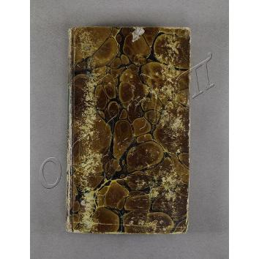 Werke. Vollstaendige Ausgabe. T.8. Grundlinien der Philosophie des Rechts oder Naturrecht und Staatswissenschaft im Grundrisse /durch einen Verein von Freunden des Verewigten; Herausgegeben von Dr. Eduard Gans.- Berlin: Verlag von Duncker und Humblot, 1833.- на немец.яз.
На рус.яз.= Гегель Г.В.Ф. Сочинения. Полное издание. Т.8. Основания естественного права и науки о государстве. Основы философии права /Общество друзей покойного; Ред. Эдуард Ганс.- Берлин, 1833.- ХХс.+ 440с.

Твердый переплет. На корешке золотое тиснение. Обрез желтый. Шрифт готический. Читательские загибы углов. Круглая печать Библиотеки музея им.И.С.Тургенева.
Пост. в от Галаховой О.В. национализация
ОГЛМТ ОФ-325/1428
РК. Ф.1. Оп.3. 2610

259.
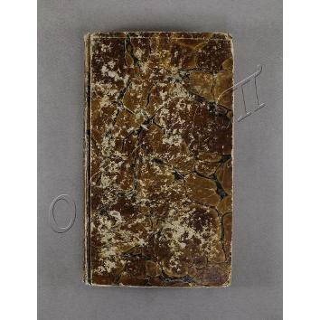Hegel G.W.F.
Werke. Vollstaendige Ausgabe. T.9. Vorlesungen über die Geschichte der Philosophie /durch einen Verein von Freunden des Verewigten; Herausgegeben von Eduard Gans.- Berlin: Verlag von Duncker und Humblot, 1837.- на немец.яз.
На рус.яз.= Гегель Г.В.Ф. Сочинения. Полное издание. Т.9. Лекции по истории философии /Общество друзей покойного; Ред. Эдуард Ганс.- Берлин, 1837.- XXIVс.+ 446с.+ 1л.

Твердый переплет. На корешке золотое тиснение. Обрез желтый. Шрифт готический. Читательские загибы углов. На титуле чернилами владельческая запись: «Тургенев». Карандашне пометы на полях и в тексте на с.4-7, 9. Круглая печать Библиотеки музея им.И.С.Тургенева.
Пост. в от Галаховой О.В. национализация ОГЛМТ ОФ-325/1429
РК. Ф.1. Оп.3. 2611

260.
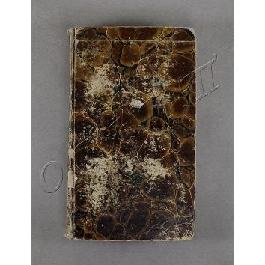Hegel G.W.F.
Werke. Vollstaendige Ausgabe. T.10. Erste Abtheilung: Vorlesungen über die Ästhetik. Erster Band /durch einen Verein von Freunden des Verewigten; Herausgegeben von D. H.G.Hotho.- Berlin: Verlag von Duncker und Humblot, 1835.- на немец.яз.
На рус.яз.= Гегель Г.В.Ф. Сочинения. Полное издание. Т.10. Лекции по эстетике. Ч.1 /Общество друзей покойного; Под ред. Г.Г. Гото.- Берлин, 1835.- ХХс.+ 547с.

Твердый переплет. На корешке золотое тиснение. Обрез желтый. Шрифт готический. Читательские загибы углов. Круглая печать Библиотеки музея им.И.С.Тургенева.
Пост. в от Галаховой О.В. национализация
ОГЛМТ ОФ-325/1430
РК. Ф.1. Оп.3. 2612

261.
Hegel G.W.F.
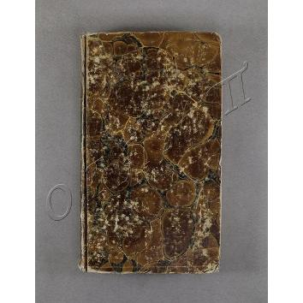 Werke. Vollstaendige Ausgabe. T.10. Zweite Abtheilung: Vorlesungen über die Ästhetik. Zweiter Band /durch einen Verein von Freunden des Verewigten; Herausgegeben von D. H.G.Hotho.- Berlin: Verlag von Duncker und Humblot, 1835.- на немец.яз.
На рус.яз.= Гегель Г.В.Ф. Сочинения. Полное издание. Т.10. Лекции по эстетике. Ч.2 /Общество друзей покойного; Под ред. Г.Г. Гото.- Берлин, 1835.- Хс.+ 465с.

Твердый переплет. На корешке золотое тиснение. Обрез желтый. Шрифт готический. Читательские загибы углов. Круглая печать Библиотеки музея им.И.С.Тургенева.
Пост. в от Галаховой О.В. национализация
ОГЛМТ ОФ-325/1431
РК. Ф.1. Оп.3. 2613

262.
Hegel G.W.F.
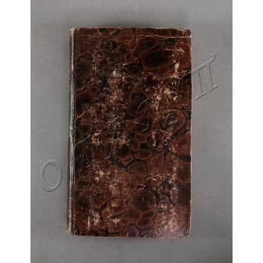 Werke. Vollstaendige Ausgabe. T.10. Dritter Abtheilung: Vorlesungen über die Ästhetik. Dritter Band /durch einen Verein von Freunden des Verewigten; Herausgegeben von D. H.G.Hotho.- Berlin: Verlag von Duncker und Humblot, 1835.- на немец.яз., 1838.- на немец.яз.
На рус.яз.= Гегель Г.В.Ф. Сочинения. Полное издание. Т.10. Лекции по эстетике. Ч.3 /Общество друзей покойного; Под ред. Г.Г. Гото.- Берлин, 1838.- VIIIс.+ 581с.
Твердый переплет. На корешке золотое тиснение. Обрез желтый. Шрифт готический. Читательские загибы углов. Круглая печать Библиотеки музея им.И.С.Тургенева.
Пост. в от Галаховой О.В. национализация
ОГЛМТ ОФ-325/1432
РК. Ф.1. Оп.3. 2614

263.
Hegel G.W.F.
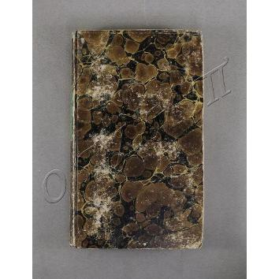 Werke. Vollstaendige Ausgabe. T.11. Vorlesungen über die Philosophie der Religion. Nebst einer Schrift über die Beweise vom Dasevn Gottes. Erster Band /durch einen Verein von Freunden des Verewigten; Herausgegeben von D. Philipp Marheineke.- Berlin: Verlag von Duncker und Humblot, 1832.- на немец.яз.
На рус.яз.= Гегель Г.В.Ф. Сочинения. Полное издание. Т.11. Лекции по философии религии. Вместе с Лекциями о доказательстве бытия Бога. Ч.1 /Общество друзей покойного; Под ред. Филиппа Мархайнеке.- Берлин, 1832.- ХVIс.+ 376с.

Твердый переплет. На корешке золотое тиснение. Обрез желтый. Шрифт готический. Круглая печать Библиотеки музея им.И.С.Тургенева.
Пост. в от Галаховой О.В. национализация
ОГЛМТ ОФ-325/1433
РК. Ф.1. Оп.3. 2615

264.
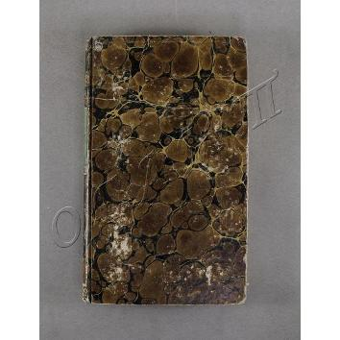 Hegel G.W.F.
Werke. Vollstaendige Ausgabe. T.12. Vorlesungen über die Philosophie der Religion. Nebst einer Schrift über die Beweise vom Dasevn Gottes. Zweiter Band /durch einen Verein von Freunden des Verewigten; Herausgegeben von D. Philipp Marheineke.- Berlin: Verlag von Duncker und Humblot, 1832.- на немец.яз.
На рус.яз.= Гегель Г.В.Ф. Сочинения. Полное издание. Т.12. Лекции по философии религии. Вместе с Лекциями о доказательстве бытия Бога. Ч.2 /Общество друзей покойного; Под ред. Филиппа Мархайнеке.- Берлин, 1832.- VIс.+ 483с.+ 3л.

Твердый переплет. На корешке золотое тиснение. Обрез желтый. Шрифт готический. Не разрезаны с.61-64. Читательские загибы углов. Пометы карандашом в тексте и на полях с.292-298, 300-301. Круглая печать Библиотеки музея им.И.С.Тургенева.
Пост. в от Галаховой О.В. национализация
ОГЛМТ ОФ-325/1434
РК. Ф.1. Оп.3. 2616

265.
Hegel G.W.F.
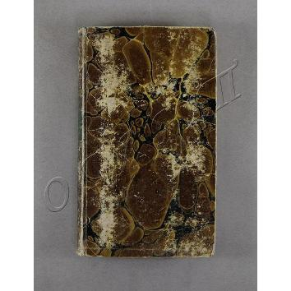 Werke. Vollstaendige Ausgabe. T.13. Vorlesungen über die Geschichte der Philosophie. Erster Band /durch einen Verein von Freunden des Verewigten; Herausgegeben von D. Karl Ludwig Michlet.- Berlin: Verlag von Duncker und Humblot, 1833.- на немец.яз.
На рус.яз.= Гегель Г.В.Ф. Сочинения. Полное издание. Т.13. Лекции по истории философии. Ч.1 /Общество друзей покойного; Под ред. К.Л. Мишле.- Берлин, 1833.- ХХс.+ 418с.+ 1л.
Твердый переплет. На корешке золотое тиснение. Обрез желтый. Шрифт готический. Читательские загибы углов. На 1-м форзаце записи карандашом (10 строк, латиница и цифры), на заднем - расчёты в столбик. Многочисленные карандашные пометы в тексте и на полях.
Пост. в от Галаховой О.В. национализация ОГЛМТ ОФ-325/1435
РК. Ф.1. Оп.3. 2617

266.
Hegel G.W.F.
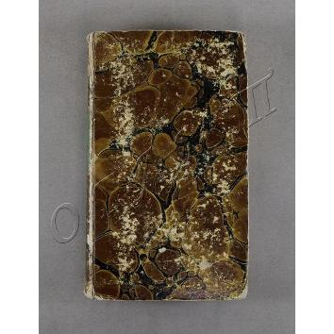 Werke. Vollstaendige Ausgabe. T.14. Vorlesungen über die Geschichte der Philosophie. Zweirer Band /durch einen Verein von Freunden des Verewigten; Herausgegeben von D. Karl Ludwig Michlet.- Berlin: Verlag von Duncker und Humblot, 1833.- на немец.яз.
На рус.яз.= Гегель Г.В.Ф. Сочинения. Полное издание. Т.14. Лекции по истории философии. Ч.2 /Общество друзей покойного; Под ред. К.Л. Мишле.- Берлин, 1833.- VIс.+ 586с.

Твердый переплет. На корешке золотое тиснение. Обрез желтый. Шрифт готический. Читательские загибы углов. На общем титуле Собрания сочинений владельческая запись чернилами: «Берлин. 1838. И.Тургенев.». Многочисленные пометы карандашом и чернилами в тексте и на полях (латиница). На заднем форзаце рисунки: герб, два мужских профиля (голова и фигура по пояс), часть профиля (нос, лоб и глаз), между ними запись «P-ssa». Круглая печать Библиотеки музея им.И.С.Тургенева.
Пост. в от Галаховой О.В. национализация ОГЛМТ ОФ-325/1436
РК. Ф.1. Оп.3. 2618

267.
Hegel G.W.F.
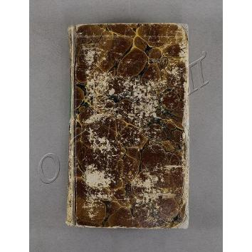 Werke. Vollstaendige Ausgabe. T.15. Vorlesungen über die Geschichte der Philosophie. Dritter Band /durch einen Verein von Freunden des Verewigten; Herausgegeben von D. Karl Ludwig Michlet.- Berlin: Verlag von Duncker und Humblot, 1836.- на немец.яз.
На рус.яз.= Гегель Г.В.Ф. Сочинения. Полное издание. Т.15. Лекции по истории философии. Ч.3 /Общество друзей покойного; Под ред. К.Л. Мишле.- Берлин, 1836.- VIIIс.+ 692с.

Твердый переплет. На корешке золотое тиснение. Обрез желтый. Шрифт готический. Читательские загибы углов. На общем титуле Собрания сочинений владельческая запись чернилами: «Тургенев.». Многочисленные карандашные пометы в тексте и на полях. На форзацах рисунки и записи карандашами. Круглая печать Библиотеки музея им.И.С.Тургенева.
Пост. в от Галаховой О.В. национализация ОГЛМТ ОФ-325/1437
РК. Ф.1. Оп.3. 2619

268.
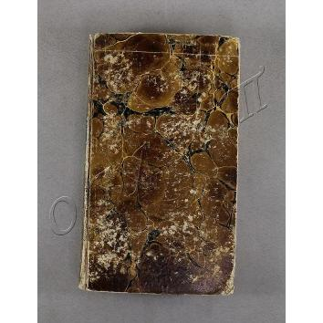Hegel G.W.F.
Werke. Vollstaendige Ausgabe. T.16. Vermischte Schriften. Erster Band /durch einen Verein von Freunden des Verewigten; Herausgegeben von Friedrich Förster und Ludwig Boumann.- Berlin: Verlag von Duncker und Humblot, 1834.- на немец.яз.
На рус.яз.= Гегель Г.В.Ф. Сочинения. Полное издание. Т.16. Разные сочинения. Ч.1 /Общество друзей покойного; Ред. Фридрих Фёрстер и Людвиг Бауман.- Берлин, 1834.- VIс.+ 506с.

Твердый переплет. На корешке золотое тиснение. Обрез желтый. Шрифт готический. Читательские загибы углов. На общем титуле Собрания сочинений владельческая запись чернилами: «Тургенев.». Круглая печать Библиотеки музея им.И.С.Тургенева.
Пост. в от Галаховой О.В. национализация
ОГЛМТ ОФ-325/1426
РК. Ф.1. Оп.3. 2608
269.
Hegel G.W.F.
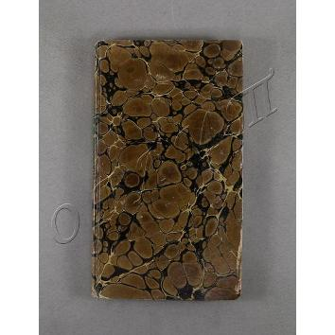 Werke. Vollstaendige Ausgabe. T.18. Philosophische Propädeutik /durch einen Verein von Freunden des Verewigten; Herausgegeben von Karl Rosenkranz.- Berlin: Verlag von Duncker und Humblot, 1840.- на немец.яз.
На рус.яз.= Гегель Г.В.Ф. Сочинения. Полное издание. Т.18. Философская пропедевтика /Общество друзей покойного; Ред. Карл Розенкранц.- Берлин, 1840.- XXIIIс.+ 205с.+ 1л.

Твердый переплет. На корешке золотое тиснение. Обрез желтый. Шрифт готический. На обороте титульного листа тома владельческая запись чернилами: «Берлин. 1840. И.Тургенев». На обороте титула ПСС запись карандашом. Круглая печать Библиотеки музея им.И.С.Тургенева.
Пост. в от Галаховой О.В. национализация ОГЛМТ ОФ-325/1438
РК. Ф.1. Оп.3. 2620
270.
Heidler C.J.
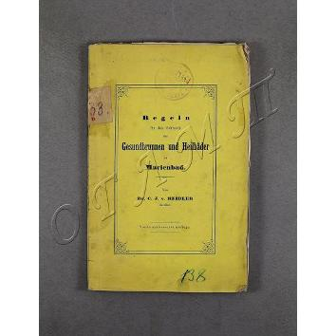 Regeln fuer den Gebrauch der Gesundbrunnen und Heilbäder zu Marienbad.- vierte verbesserte auflage.- Prag: J.G. Calve'sche k.k. Unoversitätsbuchhadlung (Friedr. Becke), 1860.- на немец.яз.
На рус.яз.= Гейдлер К.Й. Правила пользования минеральными источниками и целебными ваннами в Мариенбаде.- 4-е изд., испр.- Прага, 1860.- VIIIс.+ 64с.

Мягкая обложка. Шрифт готический. На корешке приклеен бумажный ярлык с номером.
На внутренней стороне 1-й обложки запись чернилами: «8-er July. 1860. Marienbad.- ,,50.».
Вложен лист рекламы шоколада (готич. шрифт., типогр.печать, 21,7х13,7). Круглая печать Библиотеки-музея им.И.С.Тургенева.
Пост. в от Галаховой О.В. национализация ОГЛМТ ОФ-325/1439
РК. Ф.1. Оп.3. 2592

271.
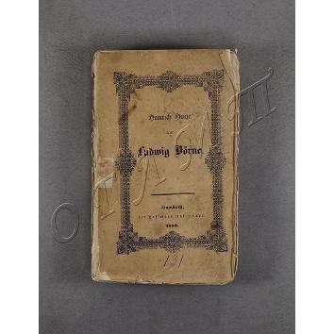 Heinrich Heine über Ludwig Börne.- Hamburg: bei Hoffmann und Campe, 1840.- на немец.яз.
На рус.яз.= Гейне Г. Людвиг Бёрне.- Гамбург, 1840.- 2л.+ 376с.

Мягкая обложка. Шрифт готический. Круглая печать Библиотеки-музея им.И.С.Тургенева.
Пост. в от Галаховой О.В. национализация
ОГЛМТ ОФ-325/1440
РК. Ф.1. Оп.3. 2591
272.
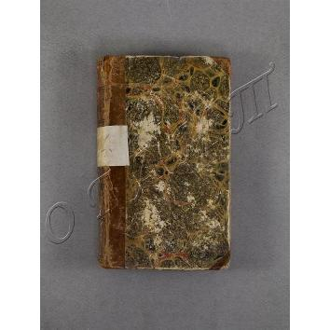 Heines Reisebilder. [t.] 3: Reise von München nach Genua.- б.м., [1829-1830].- на немец.яз.
На рус.яз.= Гейне Г. Путевые картины. Т.3: Путешествие из Мюнхена до Генуи.- б.м., [1829-1830].- с.3-410.

Твердый переплет. Корешок с нахлёстом из светло-коричневой кожи. На корешке золотое тиснение названия «Heines Reisebilder 3». Шрифт готический. Ошибки в пагинациис.282-286. На внутренней стороне 1-й переплетной крышке записи карандашом: «Г. Миндаль <Мо.....> (неразб.); внизу чернилами «L h h q». Бескрасочные пометы (вдавл.) на с.107, 110-111, 128, 137 и др. Пометы карандашом на с.185. Читательские загибы углов. Круглая печать Библиотеки-музея им.И.С.Тургенева.
Пост. в от Галаховой О.В. национализация
ОГЛМТ ОФ-325/1441
РК. Ф.1. Оп.3. 2599

273.
Herbart J.
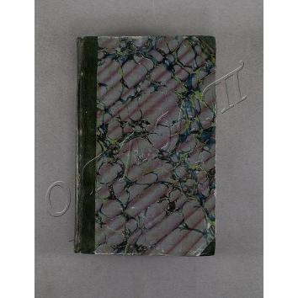 Psychologie als Wissenschaft, neu gegründet auf erfahrung, metaphysik und mathematik. Erster, synthetischer theil /Von Johann Friedrich Herbart, professor der philosophie en Königsherg.- Königsberg: Aüf Kosten des Verfassers und in commission bey A. W. Unzer, 1824.- на немец.яз.
На рус.яз.= Гербарт Дж. Психология как наука, вновь основанная на опыте, метафизике и математике. Ч.1, синтетическая /Иоганн Фридрих Гербарт, профессор философии в Кёнигсберге.- Кёнигсберг, 1824.- XIVс.+ 390с.

Твердый переплёт оклеен. Корешок и наугольники из тёмно-зеленой кожи. На корешке золотое тиснение. Шрифт гражданский. Не все страницы разрезаны. Круглая печать Библиотеки-музея им.И.С.Тургенева.
Пост. в от Галаховой О.В. национализация ОГЛМТ ОФ-325/1783
РК. Ф.1. Оп.3. 2589

274.
Herbart J.
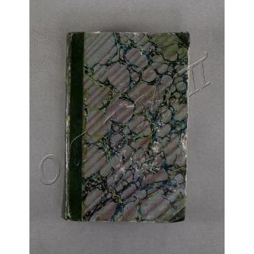 Psychologie als Wissenschaft, neu gegründet auf erfahrung, metaphysik und mathematik. Zweyter, analytischer theil /Von Johann Friedrich Herbart, professor der philosophie en Königsherg.- Königsberg: Aüf Kosten des Verfassers und in commission bey A. W. Unzer, 1825.- на немец.яз.
На рус.яз.= Гербарт Дж. Психология как наука, вновь основанная на опыте, метафизике и математике. Ч.2, аналитическая /Иоганн Фридрих Гербарт, профессор философии в Кёнигсберге.- Кёнигсберг, 1824.- XXVIIIс.+ 541с.+ с.39-40.

Твердый переплёт. Корешок и наугольники из тёмно-зеленой кожи. На корешке золотое тиснение. Шрифт гражданский. Не все страницы разрезаны. Круглая печать Библиотеки-музея им.И.С.Тургенева.
Пост. в от Галаховой О.В. национализация ОГЛМТ ОФ-325/1786
РК. Ф.1. Оп.3. 2590

275.
Herder J.
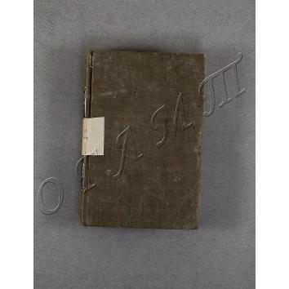 Sämmtliche Werke. Zur Philosophie und Geschichte. T.1 /Herausgegeben durch Iohann von Müller.- Stuttgart und Tubingen: In der Cotta`schen Buchhandlung, 1827.- на немец.яз.
на рус.яз.= Гердер И.Г. Собрание сочинений. Философия и история. Т.1 /Под редакцией И.фон Мюллера.- Штуттгарт и Тюбинген: Книжный магазин Котты, 1827.- VIc.+ 346с.

Твердый переплет. На корешке приклеены два фрагмента черной бумаги с золотым тиснением. Шрифт готический, мелкий. Разрезаны частично с.13-16. На 1-м форзаце цифровые записи карандашом. Круглая печать Библиотеки музея им.И.С.Тургенева.
Пост. в от Галаховой О.В. национализация
ОГЛМТ ОФ-325/1694
РК. Ф.1. Оп.3. 2549
276.
Herder J.
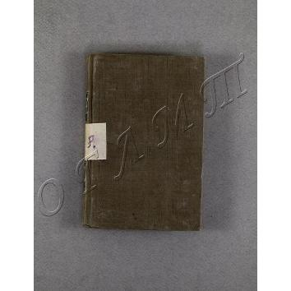 Sämmtliche Werke. Zur Philosophie und Geschichte. T.2 /Herausgegeben von Iohann von Müller.- Stuttgart und Tubingen: In der Cotta`schen Buchhandlung, 1827.- на немец.яз.
на рус.яз.= Гердер И.Г. Собрание сочинений. Философия и история. Т.2 /Под редакцией И. фон Мюллера.- Штуттгарт и Тюбинген: Книжный магазин Котты, 1827.- VIIс.+ 183с.

Твердый переплет. На корешке приклеены два фрагмента черной бумаги с золотым тиснением. Шрифт готический, мелкий. На 1-м форзаце цифровые записи карандашом. Круглая печать Библиотеки музея им.И.С.Тургенева.
Пост. в от Галаховой О.В. национализация ОГЛМТ ОФ-325/1695
РК. Ф.1. Оп.3. 2550

277.
Herder J.
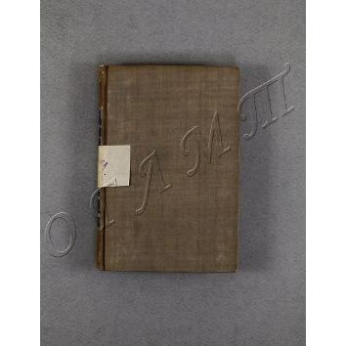 Sämmtliche Werke. Zur Philosophie und Geschichte. T.3 /Herausgegeben von Iohann von Müller.- Stuttgart und Tubingen: In der Cotta`schen Buchhandlung, 1827.- на немец.яз.
на рус.яз.= Гердер И.Г. Собрание сочинений. Философия и история. Т.3 /Под редакцией И. фон Мюллера.- Штуттгарт и Тюбинген: Книжный магазин Котты, 1827.- 3л.+ 174с.

Твердый переплет. На корешке золотое тиснение. Шрифт готический, мелкий. Круглая печать Библиотеки музея им.И.С.Тургенева.
Пост. в от Галаховой О.В. национализация ОГЛМТ ОФ-325/1696
РК. Ф.1. Оп.3. 2551

278.
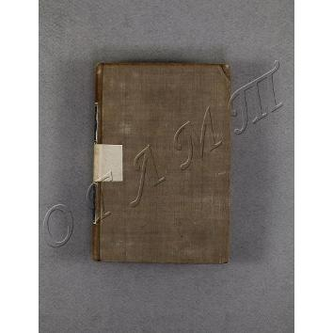Herder J.
Sämmtliche Werke. Zur Philosophie und Geschichte. T.4: 1784 /Herausgegeben von Iohann von Müller.- Stuttgart und Tubingen: In der Cotta`schen Buchhandlung, 1827.- на немец.яз.
на рус.яз.= Гердер И.Г. Собрание сочинений. Философия и история. Т.4 /Под редакцией И.фон Мюллера.- Штуттгарт и Тюбинген: Книжный магазин Котты, 1827.- ХХс.+ 245с.

Твердый переплет. На корешке приклеены два фрагмента черной бумаги с золотым тиснением. Шрифт готический, мелкий. Читательские загибы углов. Круглая печать Библиотеки музея им.И.С.Тургенева.
Пост. в от Галаховой О.В. национализация ОГЛМТ ОФ-325/1697
РК. Ф.1. Оп.3. 2552

279.
Herder J.
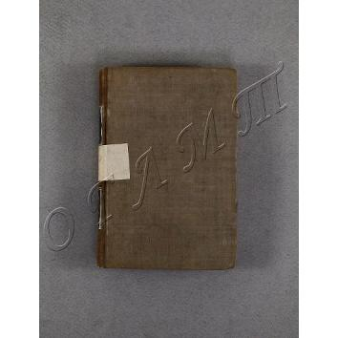 Sämmtliche Werke. Zur Philosophie und Geschichte. T.5: 1785 /Herausgegeben von Iohann von Müller.- Stuttgart und Tubingen: In der Cotta`schen Buchhandlung, 1827.- на немец.яз.
на рус.яз.= Гердер И.Г. Собрание сочинений. Философия и история. Т.5 /Под редакцией И. фон Мюллера.- Штуттгарт и Тюбинген: Книжный магазин Котты, 1827.- VIIIс.+ 294с.+ 1л.

Твердый переплет. На корешке приклеены два фрагмента черной бумаги с золотым тиснением. Шрифт готический, мелкий. Не разрезаны с.61-64, 89-96, 169-176. Читательские загибы углов. Круглая печать Библиотеки музея им.И.С.Тургенева.
Пост. в от Галаховой О.В. национализация ОГЛМТ ОФ-325/1698
РК. Ф.1. Оп.3. 2553

280.
Herder J.
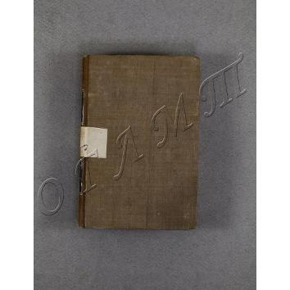 Sämmtliche Werke. Zur Philosophie und Geschichte. T.6: 1787 /Herausgegeben durch Iohann von Müller.- Stuttgart und Tubingen: In der Cotta`schen Buchhandlung, 1827.- на немец.яз.
на рус.яз.= Гердер И.Г. Собрание сочинений. Философия и история. Т.6 /Под редакцией И. фон Мюллера.- Штуттгарт и Тюбинген: Книжный магазин Котты, 1827.- 3л.+ 334с.

Твердый переплет. На корешке приклеены два фрагмента черной бумаги с золотым тиснением. Шрифт готический, мелкий. Читательские каскадыные загибы нижних углов с.177-212. Не разрезаны с.189-192. Круглая печать Библиотеки музея им.И.С.Тургенева.
Пост. в от Галаховой О.В. национализация
ОГЛМТ ОФ-325/1699
РК. Ф.1. Оп.3. 2554
281.
Herder J.
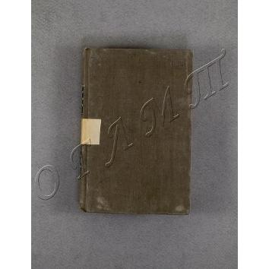 Sämmtliche Werke. Zur Philosophie und Geschichte. T.7 /Herausgegeben durch Iohann von Müller.- Stuttgart und Tubingen: In der Cotta`schen Buchhandlung, 1828.- на немец.яз.
на рус.яз.= Гердер И.Г. Собрание сочинений. Философия и история. Т.7 /Под редакцией И. фон Мюллера.- Штуттгарт и Тюбинген: Книжный магазин Котты, 1828.- 308с.

Твердый переплет. На корешке приклеены два фрагмента черной бумаги с золотым тиснением. Шрифт готический, мелкий. Круглая печать Библиотеки музея им.И.С.Тургенева.
Пост. в от Галаховой О.В. национализация ОГЛМТ ОФ-325/1700
РК. Ф.1. Оп.3. 2555

282.
Herder J.
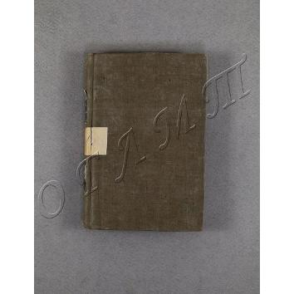 Sämmtliche Werke. Zur Philosophie und Geschichte. T.8 /Herausgegeben durch Iohann von Müller.- Stuttgart und Tubingen: In der Cotta`schen Buchhandlung, 1828.- на немец.яз.
на рус.яз.= Гердер И.Г. Собрание сочинений. Философия и история. Т.8 /Под редакцией И.фон Мюллера.- Штуттгарт и Тюбинген: Книжный магазин Котты, 1828.- 244с.

Твердый переплет. На корешке приклеены два фрагмента черной бумаги с золотым тиснением. Шрифт готический, мелкий.Читательские каскадыные загибы углов. Круглая печать Библиотеки музея им.И.С.Тургенева.
Пост. в от Галаховой О.В. национализация ОГЛМТ ОФ-325/1701
РК. Ф.1. Оп.3. 2556

283.
Herder J.
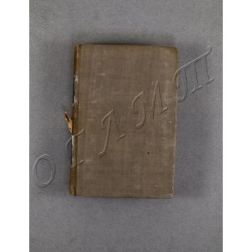 Sämmtliche Werke. Zur Philosophie und Geschichte. T.9 /Herausgegeben durch Iohann Georg Müller.- Stuttgart und Tubingen: In der Cotta`schen Buchhandlung, 1828.- на немец.яз.
на рус.яз.= Гердер И.Г. Собрание сочинений. Философия и история. Т.9 /Под редакцией И. Г. Мюллера.- Штуттгарт и Тюбинген: Книжный магазин Котты, 1828.- 359с.

Твердый переплет. На корешке приклеены два фрагмента черной бумаги с золотым тиснением. Шрифт готический, мелкий. Круглая печать Библиотеки музея им.И.С.Тургенева.
Пост. в от Галаховой О.В. национализация ОГЛМТ ОФ-325/1702
РК. Ф.1. Оп.3. 2557

284.
Herder J.
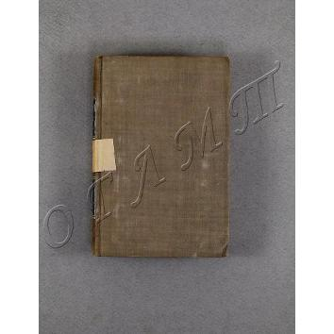 Sämmtliche Werke. Zur Philosophie und Geschichte. T.10 /Herausgegeben durch Iohann Georg Müller.- Stuttgart und Tubingen: In der Cotta`schen Buchhandlung, 1828.- на немец.яз.
на рус.яз.= Гердер И.Г. Собрание сочинений. Философия и история. Т.10 /Под редакцией И. Г. Мюллера.- Штуттгарт и Тюбинген: Книжный магазин Котты, 1828.- 348с.+ 2л.

Твердый переплет. На корешке приклеены два фрагмента черной бумаги с золотым тиснением. Шрифт готический, мелкий. Круглая печать Библиотеки музея им.И.С.Тургенева.
Пост. в от Галаховой О.В. национализация ОГЛМТ ОФ-325/1703
РК. Ф.1. Оп.3. 2558

285.
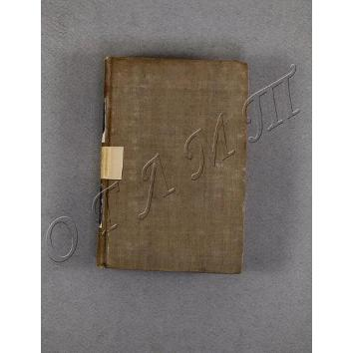Herder J.
Sämmtliche Werke. Zur Philosophie und Geschichte. T.11 /Herausgegeben durch Iohann von Müller.- Stuttgart und Tubingen: In der Cotta`schen Buchhandlung, 1828.- на немец.яз.
на рус.яз.= Гердер И.Г. Собрание сочинений. Философия и история. Т.11 /Под редакцией И. фон Мюллера.- Штуттгарт и Тюбинген: Книжный магазин Котты, 1828.- 354с.

Твердый переплет. На корешке приклеены два фрагмента черной бумаги с золотым тиснением. Шрифт готический, мелкий. Разрезаны не до конца с.109-112, 125-128. Круглая печать Библиотеки музея им.И.С.Тургенева.
Пост. в от Галаховой О.В. национализация ОГЛМТ ОФ-325/1704
РК. Ф.1. Оп.3. 2559

286.
Herder J.
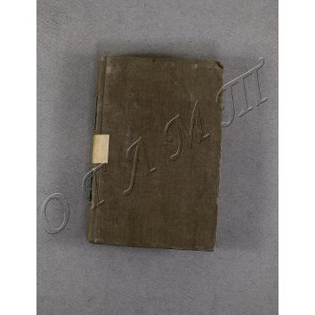 Sämmtliche Werke. Zur Philosophie und Geschichte. T.12 /Herausgegeben durch Iohann von Müller.- Stuttgart und Tubingen: In der Cotta`schen Buchhandlung, 1829.- на немец.яз.
на рус.яз.= Гердер И.Г. Собрание сочинений. Философия и история. Т.12 /Под редакцией И. фон Мюллера.- Штуттгарт и Тюбинген: Книжный магазин Котты, 1829.- 360с.

Твердый переплет. На корешке приклеены два фрагмента черной бумаги с золотым тиснением. Шрифт готический, мелкий. Круглая печать Библиотеки музея им.И.С.Тургенева.
Пост. в от Галаховой О.В. национализация ОГЛМТ ОФ-325/1705
РК. Ф.1. Оп.3. 2560

287.
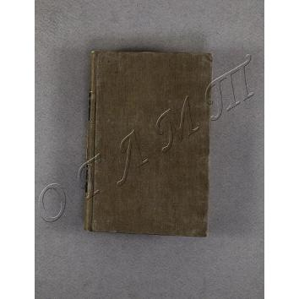Herder J.
Sämmtliche Werke. Zur Philosophie und Geschichte. T.13 /Herausgegeben durch Iohann von Müller.- Stuttgart und Tubingen: In der Cotta`schen Buchhandlung, 1829.- на немец.яз.
на рус.яз.= Гердер И.Г. Собрание сочинений. Философия и история. Т.13 /Под редакцией И. фон Мюллера.- Штуттгарт и Тюбинген: Книжный магазин Котты, 1829.- 315с.

Твердый переплет. На корешке приклеены два фрагмента черной бумаги с золотым тиснением. Шрифт готический, мелкий. Круглая печать Библиотеки музея им.И.С.Тургенева.
Пост. в от Галаховой О.В. национализация ОГЛМТ ОФ-325/1706
РК. Ф.1. Оп.3. 2561

288.
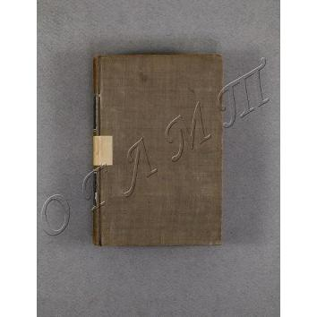Herder J.
Sämmtliche Werke. Zur Philosophie und Geschichte. T.14 /Herausgegeben durch Iohann von Müller.- Stuttgart und Tubingen: In der Cotta`schen Buchhandlung, 1829.- на немец.яз.
на рус.яз.= Гердер И.Г. Собрание сочинений. Философия и история. Т.14 /Под редакцией И. фон Мюллера.- Штуттгарт и Тюбинген: Книжный магазин Котты, 1829.- 350с.

Твердый переплет. На корешке приклеены два фрагмента черной бумаги с золотым тиснением. Шрифт готический, мелкий. Читательские загибы углов. Круглая печать Библиотеки музея им.И.С.Тургенева.
Пост. в от Галаховой О.В. национализация ОГЛМТ ОФ-325/1707
РК. Ф.1. Оп.3. 2562

289.
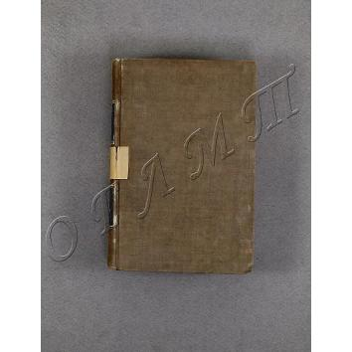Herder J.
Sämmtliche Werke. Zur Philosophie und Geschichte. T.15 /Herausgegeben durch Iohann von Müller.- Stuttgart und Tubingen: In der Cotta`schen Buchhandlung, 1829.- на немец.яз.
на рус.яз.= Гердер И.Г. Собрание сочинений. Философия и история. Т.15 /Под редакцией И. фон Мюллера.- Штуттгарт и Тюбинген: Книжный магазин Котты, 1829.- 432с.

Твердый переплет. На корешке приклеены два фрагмента черной бумаги с золотым тиснением. Шрифт готический, мелкий. Не все страницы разрезаны. Круглая печать Библиотеки музея им.И.С.Тургенева.
Пост. в от Галаховой О.В. национализация ОГЛМТ ОФ-325/1708
РК. Ф.1. Оп.3. 2563

290.
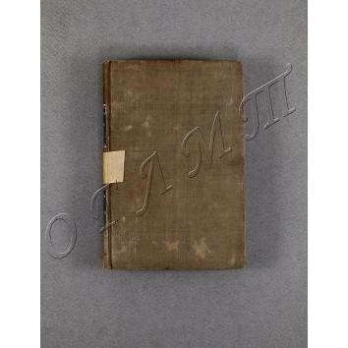Herder J.
Sämmtliche Werke. Zur Philosophie und Geschichte. T.16: 1799.- Stuttgart und Tubingen: In der Cotta`schen Buchhandlung, 1830.- на немец.яз.
на рус.яз.= Гердер И.Г. Собрание сочинений. Философия и история. Т.16.- Штуттгарт и Тюбинген: Книжный магазин Котты, 1830.- 272с.

Твердый переплет. На корешке приклеены два фрагмента черной бумаги с золотым тиснением. Шрифт готический, мелкий. Не все страницы разрезаны. Круглая печать Библиотеки музея им.И.С.Тургенева.
Пост. в от Галаховой О.В. национализация ОГЛМТ ОФ-325/1709
РК. Ф.1. Оп.3. 2564

291.
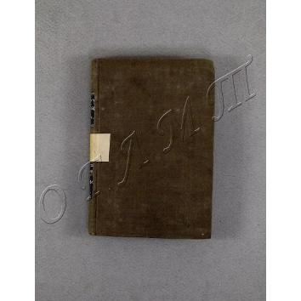Herder J.
Sämmtliche Werke. Zur Philosophie und Geschichte. T.17: 1799.- Stuttgart und Tubingen: In der Cotta`schen Buchhandlung, 1830.- на немец.яз.
на рус.яз.= Гердер И.Г. Собрание сочинений. Философия и история. Т.17.- Штуттгарт и Тюбинген: Книжный магазин Котты, 1830.- 216с.

Твердый переплет. На корешке приклеены два фрагмента черной бумаги с золотым тиснением. Шрифт готический, мелкий. Круглая печать Библиотеки музея им.И.С.Тургенева.
Пост. в от Галаховой О.В. национализация ОГЛМТ ОФ-325/1710
РК. Ф.1. Оп.3. 2565

292.
Herder J.
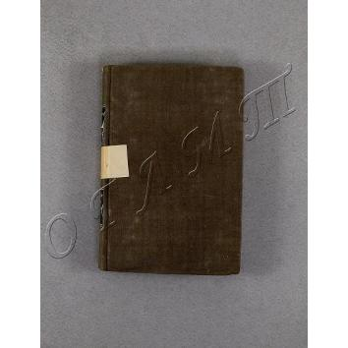 Sämmtliche Werke. Zur Philosophie und Geschichte. T.18: 1800.- Stuttgart und Tubingen: In der Cotta`schen Buchhandlung, 1830.- на немец.яз.
на рус.яз.= Гердер И.Г. Собрание сочинений. Философия и история. Т.18.- Штуттгарт и Тюбинген: Книжный магазин Котты, 1830.- 224с.

Твердый переплет. На корешке приклеены два фрагмента черной бумаги с золотым тиснением. Шрифт готический, мелкий. Круглая печать Библиотеки музея им.И.С.Тургенева.
Пост. в от Галаховой О.В. национализация ОГЛМТ ОФ-325/1711
РК. Ф.1. Оп.3. 2566

293.
Herder J.
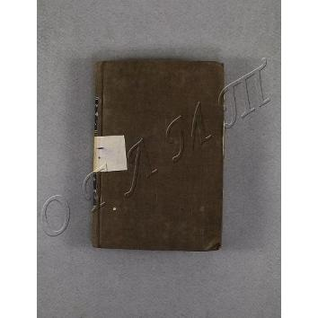 Sämmtliche Werke. Zur Philosophie und Geschichte. T.19: 1800.- Stuttgart und Tubingen: In der Cotta`schen Buchhandlung, 1830.- на немец.яз.
на рус.яз.= Гердер И.Г. Собрание сочинений. Философия и история. Т.19.- Штуттгарт и Тюбинген: Книжный магазин Котты, 1830.- 216с.

Твердый переплет. На корешке приклеены два фрагмента черной бумаги с золотым тиснением. Шрифт готический, мелкий. Не все страницы разрезаны. Круглая печать Библиотеки музея им.И.С.Тургенева.
Пост. в от Галаховой О.В. национализация ОГЛМТ ОФ-325/1712
РК. Ф.1. Оп.3. 2567

294.
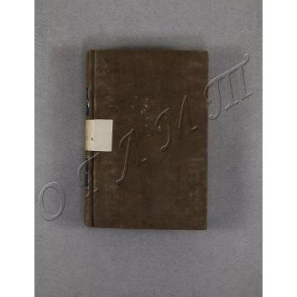Herder J.
Sämmtliche Werke. Zur Philosophie und Geschichte. T.20 /Herausgegeben durch Iohann Georg Müller.- Stuttgart und Tubingen: In der Cotta`schen Buchhandlung, 1830.- на немец.яз.
на рус.яз.= Гердер И.Г. Собрание сочинений. Философия и история. Т.20 /Под редакцией И. Г. Мюллера.- Штуттгарт и Тюбинген: Книжный магазин Котты, 1830.- 272с.

Твердый переплет. На корешке приклеены два фрагмента черной бумаги с золотым тиснением. Шрифт готический, мелкий. Не все страницы разрезаны. Круглая печать Библиотеки музея им.И.С.Тургенева.
Пост. в от Галаховой О.В. национализация ОГЛМТ ОФ-325/1713
РК. Ф.1. Оп.3. 2568

295.
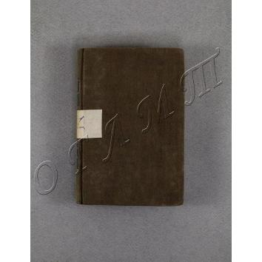Herder J.
Sämmtliche Werke. Zur Philosophie und Geschichte. T.21 /Herausgegeben durch Iohann Georg Müller.- Stuttgart und Tubingen: In der Cotta`schen Buchhandlung, 1830.- на немец.яз.
на рус.яз.= Гердер И.Г. Собрание сочинений. Философия и история. Т.21 /Под редакцией И. Г. Мюллера.- Штуттгарт и Тюбинген: Книжный магазин Котты, 1830.- 324с.

Твердый переплет. На корешке приклеены два фрагмента черной бумаги с золотым тиснением. Шрифт готический, мелкий. Круглая печать Библиотеки музея им.И.С.Тургенева.
Пост. в от Галаховой О.В. национализация ОГЛМТ ОФ-325/1714
РК. Ф.1. Оп.3. 2569

296.
Herder J.
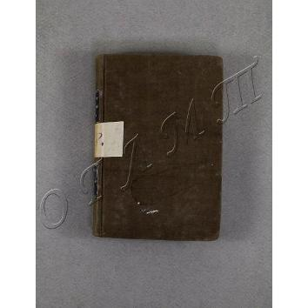 Sämmtliche Werke. Zur Philosophie und Geschichte. T.22 /Herausgegeben durch Iohann Georg Müller.- Stuttgart und Tubingen: In der Cotta`schen Buchhandlung, 1830.- на немец.яз.
на рус.яз.= Гердер И.Г. Собрание сочинений. Философия и история. Т.22 /Под редакцией И. Г. Мюллера.- Штуттгарт и Тюбинген: Книжный магазин Котты, 1830.- 280с.

Твердый переплет. На корешке приклеены два фрагмента черной бумаги с золотым тиснением. Шрифт готический, мелкий. Не все страницы разрезаны. Круглая печать Библиотеки музея им.И.С.Тургенева.
Пост. в от Галаховой О.В. национализация ОГЛМТ ОФ-325/1715
РК. Ф.1. Оп.3. 2570

297.
Herder J.
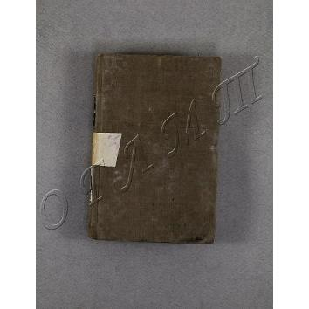 Sämmtliche Werke. Zur Religion und Theologie. T.1: 1782 /Herausgegeben durch Iohann Georg Müller.- Stuttgart und Tubingen: In der Cotta`schen Buchhandlung, 1827.- на немец.яз.
на рус.яз.= Гердер И.Г. Собрание сочинений. Религия и теология. Т.1 /Под редакцией И. Г. Мюллера.- Штуттгарт и Тюбинген: Книжный магазин Котты, 1827.- XXIIс.+ 245с.+ 1л.

Твердый переплет. На корешке приклеены два фрагмента черной бумаги с золотым тиснением названия. Шрифт готический, мелкий. Круглая печать Библиотеки музея им.И.С.Тургенева.
Пост. в от Галаховой О.В. национализация ОГЛМТ ОФ-325/1735
РК. Ф.1. Оп.3. 2571

298.
Herder J.
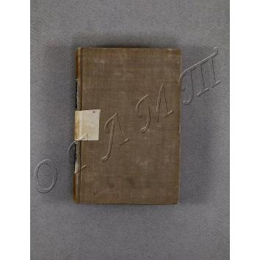 Sämmtliche Werke. Zur Religion und Theologie. T.3 /Herausgegeben durch Iohann Georg Müller.- Stuttgart und Tubingen: In der Cotta`schen Buchhandlung, 1827.- на немец.яз.
на рус.яз.= Гердер И.Г. Собрание сочинений. Религия и теология. Т.3 /Под редакцией И. Г. Мюллера.- Штуттгарт и Тюбинген: Книжный магазин Котты, 1827.- VIс.+ 308с.+ 2л.

Твердый переплет. На корешке приклеены два фрагмента черной бумаги с золотым тиснением. Шрифт готический, мелкий. Читательские загибы верхних углов. Круглая печать Библиотеки музея им.И.С.Тургенева.
Пост. в от Галаховой О.В. национализация ОГЛМТ ОФ-325/1737
РК. Ф.1. Оп.3. 2572

299.
Herder J.
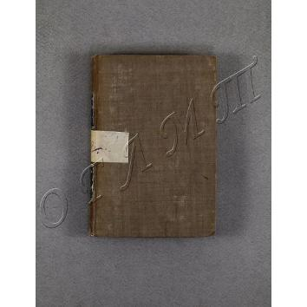 Sämmtliche Werke. Zur Religion und Theologie. T.4: 1778 /Herausgegeben durch Iohann Georg Müller.- Stuttgart und Tubingen: In der Cotta`schen Buchhandlung, 1827.- на немец.яз.
на рус.яз.= Гердер И.Г. Собрание сочинений. Религия и теология. Т.4 /Под редакцией И. Г. Мюллера.- Штуттгарт и Тюбинген: Книжный магазин Котты, 1827.- 4л.+ 170с.

Твердый переплет. На корешке приклеены два фрагмента черной бумаги с золотым тиснением. Шрифт готический, мелкий. Не все страницы разрезаны. Читательские загибы углов. Круглая печать Библиотеки музея им.И.С.Тургенева.
Пост. в от Галаховой О.В. национализация ОГЛМТ ОФ-325/1738
РК. Ф.1. Оп.3. 2573

300.
Herder J.
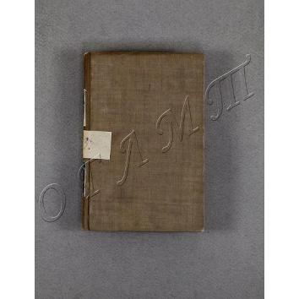 Sämmtliche Werke. Zur Religion und Theologie. T.5: 1774 /Herausgegeben durch Iohann Georg Müller.- Stuttgart und Tubingen: In der Cotta`schen Buchhandlung, 1827.- на немец.яз.
на рус.яз.= Гердер И.Г. Собрание сочинений. Религия и теология. Т.5 /Под редакцией И. Г. Мюллера.- Штуттгарт и Тюбинген: Книжный магазин Котты, 1827.- 186с.+ 3л.

Твердый переплет. На корешке приклеены два фрагмента черной бумаги с золотым тиснением. Шрифт готический, мелкий. Не все страницы разрезаны. Круглая печать Библиотеки музея им.И.С.Тургенева.
Пост. в от Галаховой О.В. национализация ОГЛМТ ОФ-325/1739
РК. Ф.1. Оп.3. 2574

301.
Herder J.
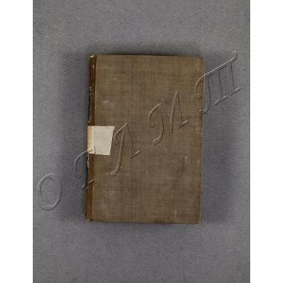 Sämmtliche Werke. Zur Religion und Theologie. T.6 /Herausgegeben durch Iohann Georg Müller.- Stuttgart und Tubingen: In der Cotta`schen Buchhandlung, 1827.- на немец.яз.
на рус.яз.= Гердер И.Г. Собрание сочинений. Религия и теология. Т.6 /Под редакцией И. Г. Мюллера.- Штуттгарт и Тюбинген: Книжный магазин Котты, 1827.- 240с.+ 4л.

Твердый переплет. На корешке приклеены два фрагмента черной бумаги с золотым тиснением. Шрифт готический, мелкий. Круглая печать Библиотеки музея им.И.С.Тургенева.
Пост. в от Галаховой О.В. национализация ОГЛМТ ОФ-325/1740
РК. Ф.1. Оп.3. 2575

302.
Herder J.
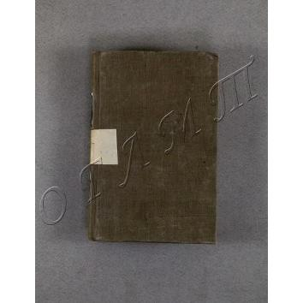 Sämmtliche Werke. Zur Religion und Theologie. T.7: 1776 /Herausgegeben durch Iohann Georg Müller.- Stuttgart und Tubingen: In der Cotta`schen Buchhandlung, 1828.- на немец.яз.
на рус.яз.= Гердер И.Г. Собрание сочинений. Религия и теология. Т.7 /Под редакцией И. Г. Мюллера.- Штуттгарт и Тюбинген: Книжный магазин Котты, 1828.- 357с.

Твердый переплет. На корешке приклеены два фрагмента черной бумаги с золотым тиснением. Шрифт готический, мелкий. Круглая печать Библиотеки музея им.И.С.Тургенева.
Пост. в от Галаховой О.В. национализация ОГЛМТ ОФ-325/1741
РК. Ф.1. Оп.3. 2576

303.
Herder J.
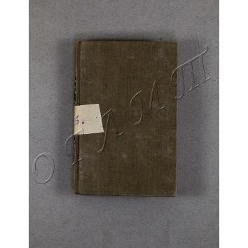 Sämmtliche Werke. Zur Religion und Theologie. T.8 /Herausgegeben durch Iohann Georg Müller.- Stuttgart und Tubingen: In der Cotta`schen Buchhandlung, 1828.- на немец.яз.
на рус.яз.= Гердер И.Г. Собрание сочинений. Религия и теология. Т.8 /Под редакцией И. Г. Мюллера.- Штуттгарт и Тюбинген: Книжный магазин Котты, 1828.- 182с.+ 1л.

Твердый переплет. На корешке приклеены два фрагмента черной бумаги с золотым тиснением. Шрифт готический, мелкий. Круглая печать Библиотеки музея им.И.С.Тургенева.
Пост. в от Галаховой О.В. национализация ОГЛМТ ОФ-325/1742
РК. Ф.1. Оп.3. 2577

304.
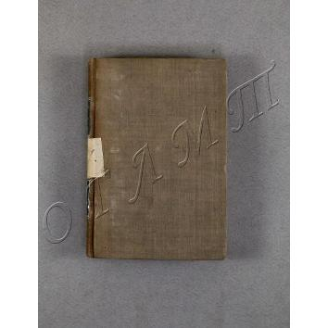Herder J.
Sämmtliche Werke. Zur Religion und Theologie. T.9 /Herausgegeben durch Iohann Georg Müller.- Stuttgart und Tubingen: In der Cotta`schen Buchhandlung, 1828.- на немец.яз.
на рус.яз.= Гердер И.Г. Собрание сочинений. Религия и теология. Т.9 /Под редакцией И. Г. Мюллера.- Штуттгарт и Тюбинген: Книжный магазин Котты, 1828.- 245с.+ 1л.

Твердый переплет. На корешке приклеены два фрагмента черной бумаги с золотым тиснением. Шрифт готический, мелкий. Не все страницы разрезаны полностью. Круглая печать Библиотеки музея им.И.С.Тургенева.
Пост. в от Галаховой О.В. национализация ОГЛМТ ОФ-325/1743
РК. Ф.1. Оп.3. 2578

305.
Herder J.
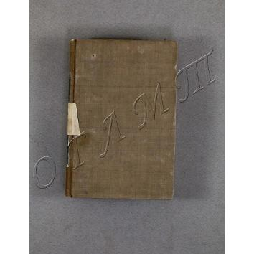 Sämmtliche Werke. Zur Religion und Theologie. T.10 /Herausgegeben durch Iohann Georg Müller.- Stuttgart und Tubingen: In der Cotta`schen Buchhandlung, 1828.- на немец.яз.
на рус.яз.= Гердер И.Г. Собрание сочинений. Религия и теология. Т.10 /Под редакцией И. Г. Мюллера.- Штуттгарт и Тюбинген: Книжный магазин Котты, 1828.- 314с.+ 1л.

Твердый переплет. На корешке приклеены два фрагмента черной бумаги с золотым тиснением. Шрифт готический, мелкий. Читательские каскадные загибы верхних углов с.261-276. Круглая печать Библиотеки музея им.И.С.Тургенева.
Пост. в от Галаховой О.В. национализация ОГЛМТ ОФ-325/1744
РК. Ф.1. Оп.3. 2579

306.
Herder J.
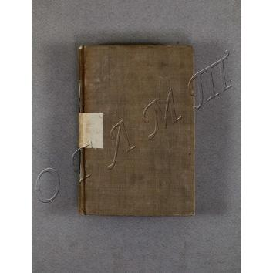 Sämmtliche Werke. Zur Religion und Theologie. T.11 /Herausgegeben durch Iohann Georg Müller.- Stuttgart und Tubingen: In der Cotta`schen Buchhandlung, 1829.- на немец.яз.
на рус.яз.= Гердер И.Г. Собрание сочинений. Религия и теология. Т.11 /Под редакцией И. Г. Мюллера.- Штуттгарт и Тюбинген: Книжный магазин Котты, 1829.- 312с.

Твердый переплет. На корешке приклеены два фрагмента черной бумаги с золотым тиснением. Шрифт готический, мелкий. Не все страницы разрезаны. Читательские каскадные загибы верхних углов с.215-238. Круглая печать Библиотеки музея им.И.С.Тургенева.
Пост. в от Галаховой О.В. национализация ОГЛМТ ОФ-325/1745
РК. Ф.1. Оп.3. 2580

307.
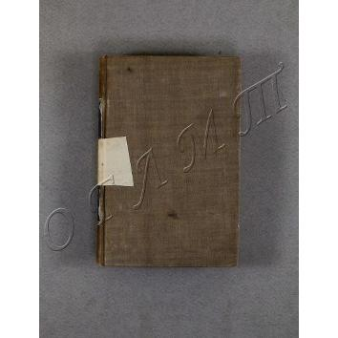Herder J.
Sämmtliche Werke. Zur Religion und Theologie. T.12 /Herausgegeben durch Iohann Georg Müller.- Stuttgart und Tubingen: In der Cotta`schen Buchhandlung, 1829.- на немец.яз.
на рус.яз.= Гердер И.Г. Собрание сочинений. Религия и теология. Т.12 /Под редакцией И. Г. Мюллера.- Штуттгарт и Тюбинген: Книжный магазин Котты, 1829.- 291с.

Твердый переплет. На корешке приклеены два фрагмента черной бумаги с золотым тиснением. Шрифт готический, мелкий. Читательские загибы углов. Круглая печать Библиотеки музея им.И.С.Тургенева.
Пост. в от Галаховой О.В. национализация ОГЛМТ ОФ-325/1746
РК. Ф.1. Оп.3. 2581

308.
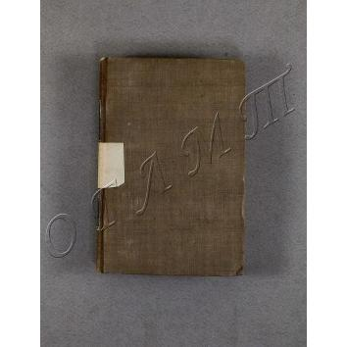Herder J.
Sämmtliche Werke. Zur Religion und Theologie. T.13. 1785 /Herausgegeben durch Iohann Georg Müller.- Stuttgart und Tubingen: In der Cotta`schen Buchhandlung, 1829.- на немец.яз.
на рус.яз.= Гердер И.Г. Собрание сочинений. Религия и теология. Т.13 /Под редакцией И. Г. Мюллера.- Штуттгарт и Тюбинген: Книжный магазин Котты, 1829.- 312с.

Твердый переплет. На корешке приклеены два фрагмента черной бумаги с золотым тиснением. Шрифт готический, мелкий. Не все страницы разрезаны. Круглая печать Библиотеки музея им.И.С.Тургенева.
Пост. в от Галаховой О.В. национализация
ОГЛМТ ОФ-325/1747
РК. Ф.1. Оп.3. 2582
309.
Herder J.
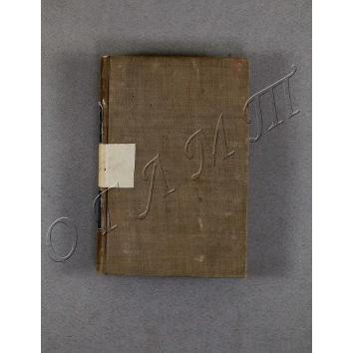 Sämmtliche Werke. Zur Religion und Theologie. T.14. 1785 /Herausgegeben durch Iohann Georg Müller.- Stuttgart und Tubingen: In der Cotta`schen Buchhandlung, 1829.- на немец.яз.
на рус.яз.= Гердер И.Г. Собрание сочинений. Религия и теология. Т.14 /Под редакцией И. Г. Мюллера.- Штуттгарт и Тюбинген: Книжный магазин Котты, 1829.- 308с.

Твердый переплет. На корешке приклеены два фрагмента черной бумаги с золотым тиснением. Шрифт готический, мелкий. Не все страницы разрезаны. Круглая печать Библиотеки музея им.И.С.Тургенева.
Пост. в от Галаховой О.В. национализация ОГЛМТ ОФ-325/1748
РК. Ф.1. Оп.3. 2583

310.
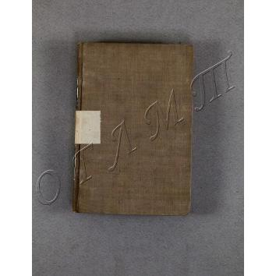Herder J.
Sämmtliche Werke. Zur Religion und Theologie. T.15 /Herausgegeben durch Iohann Georg Müller.- Stuttgart und Tubingen: In der Cotta`schen Buchhandlung, 1830.- на немец.яз.
на рус.яз.= Гердер И.Г. Собрание сочинений. Религия и теология. Т.15 /Под редакцией И. Г. Мюллера.- Штуттгарт и Тюбинген: Книжный магазин Котты, 1830.- 320с.

Твердый переплет. На корешке приклеены два фрагмента черной бумаги с золотым тиснением. Шрифт готический, мелкий. Не все страницы разрезаны. Круглая печать Библиотеки музея им.И.С.Тургенева.
Пост. в от Галаховой О.В. национализация ОГЛМТ ОФ-325/1749
РК. Ф.1. Оп.3. 2584

311.
Herder J.
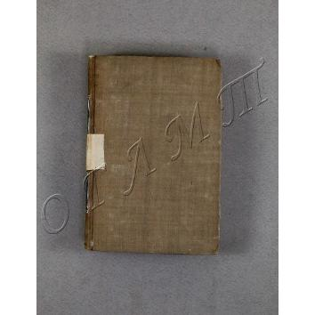 Sämmtliche Werke. Zur Religion und Theologie. T.16 /Herausgegeben durch Iohann Georg Müller.- Stuttgart und Tubingen: In der Cotta`schen Buchhandlung, 1830.- на немец.яз.
на рус.яз.= Гердер И.Г. Собрание сочинений. Религия и теология. Т.16 /Под редакцией И. Г. Мюллера.- Штуттгарт и Тюбинген: Книжный магазин Котты, 1830.- 328с.

Твердый переплет. На корешке приклеены два фрагмента черной бумаги с золотым тиснением. Шрифт готический, мелкий. Не все страницы разрезаны. Читательские загибы углов. Круглая печать Библиотеки музея им.И.С.Тургенева.
Пост. в от Галаховой О.В. национализация ОГЛМТ ОФ-325/1750
РК. Ф.1. Оп.3. 2585

312.
Herder J.
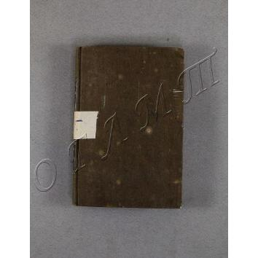 Sämmtliche Werke. Zur Religion und Theologie. T.17 /Herausgegeben durch Iohann Georg Müller.- Stuttgart und Tubingen: In der Cotta`schen Buchhandlung, 1830.- на немец.яз.
на рус.яз.= Гердер И.Г. Собрание сочинений. Религия и теология. Т.17 /Под редакцией И. Г. Мюллера.- Штуттгарт и Тюбинген: Книжный магазин Котты, 1830.- 236с.+2л.
Твердый переплет. На корешке приклеены два фрагмента черной бумаги с золотым тиснением. Шрифт готический, мелкий. Читательские загибы углов. Круглая печать Библиотеки музея им.И.С.Тургенева.
Пост. в от Галаховой О.В. национализация ОГЛМТ ОФ-325/1751
РК. Ф.1. Оп.3. 2586

313.
Herder J.
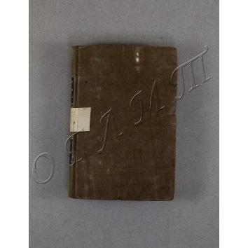 Sämmtliche Werke. Zur Religion und Theologie. T.18 /Herausgegeben durch Iohann Georg Müller.- Stuttgart und Tubingen: In der Cotta`schen Buchhandlung, 1830.- на немец.яз.
на рус.яз.= Гердер И.Г. Собрание сочинений. Религия и теология. Т.18 /Под редакцией И. Г. Мюллера.- Штуттгарт и Тюбинген: Книжный магазин Котты, 1830.- 336с.

Твердый переплет. На корешке приклеены два фрагмента черной бумаги с золотым тиснением. Шрифт готический, мелкий. На 1-м форзаце цифровые записи карандашом. Круглая печать Библиотеки музея им.И.С.Тургенева.
Пост. в от Галаховой О.В. национализация ОГЛМТ ОФ-325/1752
РК. Ф.1. Оп.3. 2587

314.
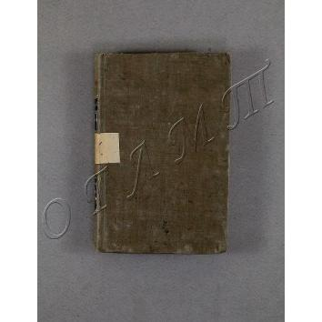Herder J.
Sämmtliche Werke. Zur schönen Literatur und Kunst. Т.1 /Herausgegeben durch Heyne.- Stuttgart und Tubingen: In der Cotta`schen Buchhandlung, 1827.- на немец.яз.
на рус.яз.= Гердер И.Г. Собрание сочинений. Литература и искусство. Т.1.- Штуттгарт и Тюбинген: Книжный магазин Котты, 1827.- 2л.+ 227с.

Твердый переплет. На корешке приклеены два фрагмента черной бумаги с золотым тиснением. Шрифт готический, мелкий. Круглая печать Библиотеки музея им.И.С.Тургенева.
Пост. в от Галаховой О.В. национализация ОГЛМТ ОФ-325/1716
РК. Ф.1. Оп.3. 2530

315.
Herder J.
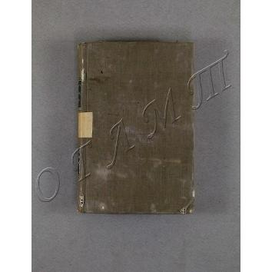 Sämmtliche Werke. Zur schönen Literatur und Kunst. Т.2 /Herausgegeben durch Heyne.- Stuttgart und Tubingen: In der Cotta`schen Buchhandlung, 1827.- на немец.яз.
на рус.яз.= Гердер И.Г. Собрание сочинений. Литература и искусство. Т.2.- Штуттгарт и Тюбинген: Книжный магазин Котты, 1827.- VIс.+ 332с.

Твердый переплет. На корешке приклеены два фрагмента черной бумаги с золотым тиснением. Шрифт готический, мелкий. Круглая печать Библиотеки музея им.И.С.Тургенева.
Пост. в от Галаховой О.В. национализация ОГЛМТ ОФ-325/1717
РК. Ф.1. Оп.3. 2531
316.
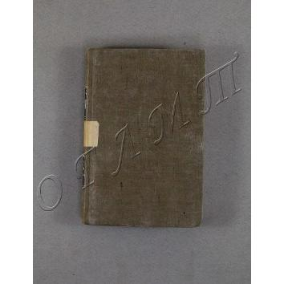Herder J.
Sämmtliche Werke. Zur schönen Literatur und Kunst. Т.3 /Herausgegeben durch Iohann Georg Müller.- Stuttgart und Tubingen: In der Cotta`schen Buchhandlung, 1827.- на немец.яз.
на рус.яз.= Гердер И.Г. Собрание сочинений. Литература и искусство. Т.3 /Под редакцией И. Г. Мюллера.- Штуттгарт и Тюбинген: Книжный магазин Котты, 1827.- 250с.

Твердый переплет. На корешке приклеены два фрагмента черной бумаги с золотым тиснением. Шрифт готический, мелкий. Не все страницы разрезаны. Круглая печать Библиотеки музея им.И.С.Тургенева.
Пост. в от Галаховой О.В. национализация ОГЛМТ ОФ-325/1718
РК. Ф.1. Оп.3. 2532

317.
Herder J.
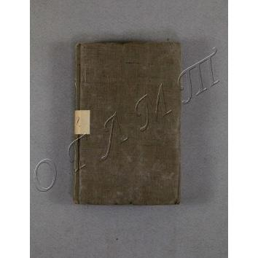 Sämmtliche Werke. Zur schönen Literatur und Kunst. Т.4 /Herausgegeben durch Iohann Georg Müller.- Stuttgart und Tubingen: In der Cotta`schen Buchhandlung, 1827.- на немец.яз.
на рус.яз.= Гердер И.Г. Собрание сочинений. Литература и искусство. Т.4 /Под редакцией И. Г. Мюллера.- Штуттгарт и Тюбинген: Книжный магазин Котты, 1827.- 236с.+ 1л.

Твердый переплет. На корешке приклеены два фрагмента черной бумаги с золотым тиснением. Шрифт готический, мелкий. Не все страницы разрезаны.
Круглая печать Библиотеки музея им.И.С.Тургенева.
Пост. в от Галаховой О.В. национализация ОГЛМТ ОФ-325/1719
РК. Ф.1. Оп.3. 2533

318.
Herder J.
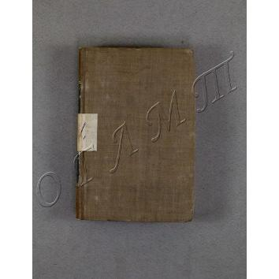 Sämmtliche Werke. Zur schönen Literatur und Kunst. Т.5 /Mit einer historischen Einleitung durch Iohann Georg Müller.- Stuttgart und Tubingen: In der Cotta`schen Buchhandlung, 1827.- на немец.яз.
на рус.яз.= Гердер И.Г. Собрание сочинений. Литература и искусство. Т.5 /С историческим вступлением И. Г. Мюллера.- Штуттгарт и Тюбинген: Книжный магазин Котты, 1827.- 212с.

Твердый переплет. На корешке приклеены два фрагмента черной бумаги с золотым тиснением. Шрифт готический, мелкий. Не все страницы разрезаны. Читательские загибы углов с.75-84. Круглая печать Библиотеки музея им.И.С.Тургенева.
Пост. в от Галаховой О.В. национализация ОГЛМТ ОФ-325/1720
РК. Ф.1. Оп.3. 2534
319.
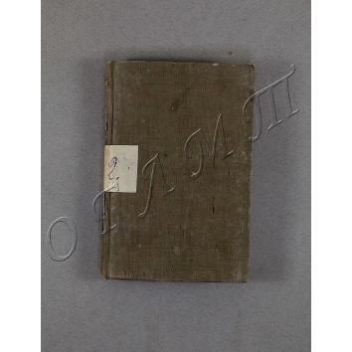Herder J.
Sämmtliche Werke. Zur schönen Literatur und Kunst. Т.7 /Neu herausgegeben durch Iohann Georg Müller.- Stuttgart und Tubingen: In der Cotta`schen Buchhandlung, 1828.- на немец.яз.
на рус.яз.= Гердер И.Г. Собрание сочинений. Литература и искусство. Т.7 /Под редакцией И. Г. Мюллера.- Штуттгарт и Тюбинген: Книжный магазин Котты, 1828.- 192с.
Твердый переплет. На корешке приклеены два фрагмента черной бумаги с золотым тиснением. Шрифт готический, мелкий. Круглая печать Библиотеки музея им.И.С.Тургенева.
Пост. в от Галаховой О.В. национализация ОГЛМТ ОФ-325/1721
РК. Ф.1. Оп.3. 2535

320.
Herder J.
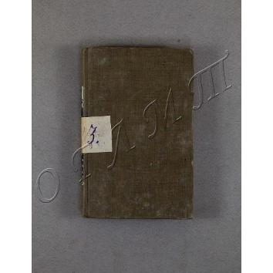 Sämmtliche Werke. Zur schönen Literatur und Kunst. Т.8 /Neu herausgegeben durch Iohann Georg Müller.- Stuttgart und Tubingen: In der Cotta`schen Buchhandlung, 1828.- на немец.яз.
на рус.яз.= Гердер И.Г. Собрание сочинений. Литература и искусство. Т.8 /Под редакцией И. Г. Мюллера.- Штуттгарт и Тюбинген: Книжный магазин Котты, 1828.- 232с.

Твердый переплет. На корешке приклеены два фрагмента черной бумаги с золотым тиснением. Шрифт готический, мелкий. Круглая печать Библиотеки музея им.И.С.Тургенева.
Пост. в от Галаховой О.В. национализация ОГЛМТ ОФ-325/1722
РК. Ф.1. Оп.3. 2536

321.
Herder J.
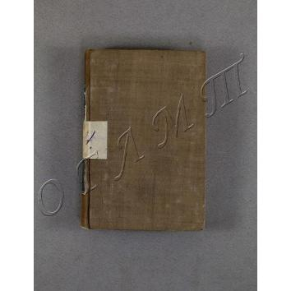 Sämmtliche Werke. Zur schönen Literatur und Kunst. Т.9 /Herausgegeben durch Iohann Georg Müller.- Stuttgart und Tubingen: In der Cotta`schen Buchhandlung, 1828.- на немец.яз.
на рус.яз.= Гердер И.Г. Собрание сочинений. Литература и искусство. Т.9 /Под редакцией И. Г. Мюллера.- Штуттгарт и Тюбинген: Книжный магазин Котты, 1828.- 295с.

Твердый переплет. На корешке приклеены два фрагмента черной бумаги с золотым тиснением. Шрифт готический, мелкий. Круглая печать Библиотеки музея им.И.С.Тургенева.
Пост. в от Галаховой О.В. национализация ОГЛМТ ОФ-325/1723
РК. Ф.1. Оп.3. 2537

322.
Herder J.
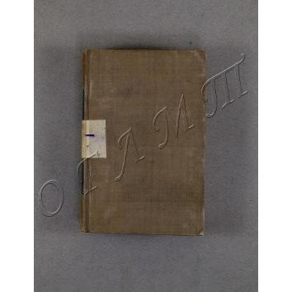 Sämmtliche Werke. Zur schönen Literatur und Kunst. Т.10 /Herausgegeben durch Heyne.- Stuttgart und Tubingen: In der Cotta`schen Buchhandlung, 1828.- на немец.яз.
на рус.яз.= Гердер И.Г. Собрание сочинений. Литература и искусство. Т.10.- Штуттгарт и Тюбинген: Книжный магазин Котты, 1828.- 358с.+ 1л.
Твердый переплет. На корешке приклеены два фрагмента черной бумаги с золотым тиснением. Шрифт готический, мелкий. Не все страницы разрезаны полностью.
Круглая печать Библиотеки музея им.И.С.Тургенева.
Пост. в от Галаховой О.В. национализация ОГЛМТ ОФ-325/1724
РК. Ф.1. Оп.3. 2538

323.
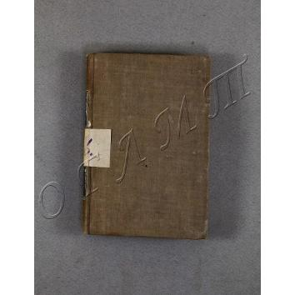Herder J.
Sämmtliche Werke. Zur schönen Literatur und Kunst. Т.11 /Herausgegeben durch Heyne.- Stuttgart und Tubingen: In der Cotta`schen Buchhandlung, 1829.- на немец.яз.
на рус.яз.= Гердер И.Г. Собрание сочинений. Литература и искусство. Т.11.- Штуттгарт и Тюбинген: Книжный магазин Котты, 1828.- 196с.

Твердый переплет. На корешке приклеены два фрагмента черной бумаги с золотым тиснением. Шрифт готический, мелкий. Круглая печать Библиотеки музея им.И.С.Тургенева.
Пост. в от Галаховой О.В. национализация ОГЛМТ ОФ-325/1725
РК. Ф.1. Оп.3. 2539

324.
Herder J.
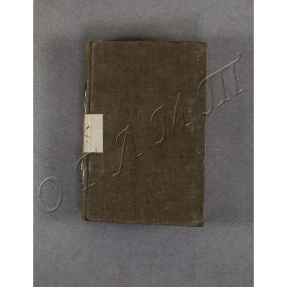 Sämmtliche Werke. Zur schönen Literatur und Kunst. Т.12. 1795 /Herausgegeben durch Iohann Georg Müller.- Stuttgart und Tubingen: In der Cotta`schen Buchhandlung, 1829.- на немец.яз.
на рус.яз.= Гердер И.Г. Собрание сочинений. Литература и искусство. Т.12 /Под редакцией И. Г. Мюллера.- Штуттгарт и Тюбинген: Книжный магазин Котты, 1829.- 352с.

Твердый переплет. На корешке приклеены два фрагмента черной бумаги с золотым тиснением названия. Шрифт готический, мелкий. Не все страницы разрезаны. Круглая печать Библиотеки музея им.И.С.Тургенева.
Пост. в от Галаховой О.В. национализация ОГЛМТ ОФ-325/1726
РК. Ф.1. Оп.3. 2540

325.
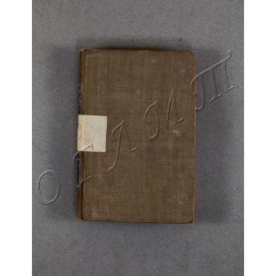Herder J.
Sämmtliche Werke. Zur schönen Literatur und Kunst. Т.13. 1769 /Herausgegeben durch Heyne.- Stuttgart und Tubingen: In der Cotta`schen Buchhandlung, 1829.- на немец.яз.
на рус.яз.= Гердер И.Г. Собрание сочинений. Литература и искусство. Т.13.- Штуттгарт и Тюбинген: Книжный магазин Котты, 1829.- 244с.

Твердый переплет. На корешке приклеены два фрагмента черной бумаги с золотым тиснением. Шрифт готический, мелкий. Не все страницы разрезаны полностью. Круглая печать Библиотеки музея им.И.С.Тургенева.
Пост. в от Галаховой О.В. национализация ОГЛМТ ОФ-325/1727
РК. Ф.1. Оп.3. 2541

326.
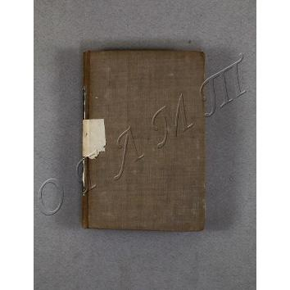Herder J.
Sämmtliche Werke. Zur schönen Literatur und Kunst. Т.14. 1769 /Herausgegeben durch Heyne.- Stuttgart und Tubingen: In der Cotta`schen Buchhandlung, 1829.- на немец.яз.
на рус.яз.= Гердер И.Г. Собрание сочинений. Литература и искусство. Т.14.- Штуттгарт и Тюбинген: Книжный магазин Котты, 1829.- 210с.

Твердый переплет. На корешке приклеены два фрагмента черной бумаги с золотым тиснением. Шрифт готический, мелкий. Не все страницы разрезаны. Загибы верхних углов с.210 и листа задн. форзаца. Круглая печать Библиотеки музея им.И.С.Тургенева.
Пост. в от Галаховой О.В. национализация
ОГЛМТ ОФ-325/1728
РК. Ф.1. Оп.3. 2542

327.
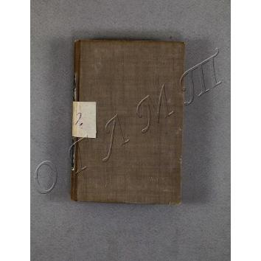Herder J.
Sämmtliche Werke. Zur schönen Literatur und Kunst. Т.15.- Stuttgart und Tubingen: In der Cotta`schen Buchhandlung, 1829.- на немец.яз.
на рус.яз.= Гердер И.Г. Собрание сочинений. Литература и искусство. Т.15.- Штуттгарт и Тюбинген: Книжный магазин Котты, 1829.- 1л.+ 223с.

Твердый переплет. На корешке приклеены два фрагмента черной бумаги с золотым тиснением. Шрифт готический, мелкий. Загиб верхнего угла с.222. Круглая печать Библиотеки музея им.И.С.Тургенева.
Пост. в от Галаховой О.В. национализация ОГЛМТ ОФ-325/1729
РК. Ф.1. Оп.3. 2543

328.
Herder J.
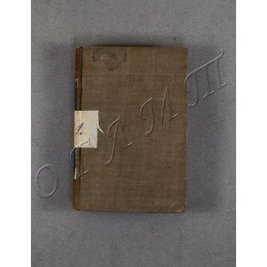 Sämmtliche Werke. Zur schönen Literatur und Kunst. Т.16 /Nebst einem Anhang.- Stuttgart und Tubingen: In der Cotta`schen Buchhandlung, 1829.- на немец.яз.
на рус.яз.= Гердер И.Г. Собрание сочинений. Литература и искусство. Т.16 /В дополнение к приложению.- Штуттгарт и Тюбинген: Книжный магазин Котты, 1829.- 299с.

Твердый переплет. На корешке приклеены два фрагмента черной бумаги с золотым тиснением. Шрифт готический, мелкий. Не все страницы разрезаны. Круглая печать Библиотеки музея им.И.С.Тургенева.
Пост. в от Галаховой О.В. национализация ОГЛМТ ОФ-325/1730
РК. Ф.1. Оп.3. 2544

329.
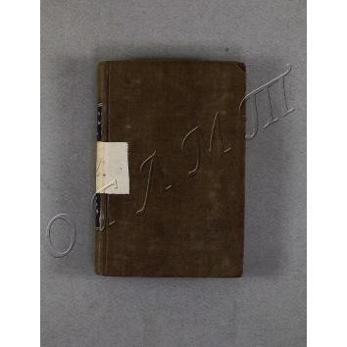Herder J.
Sämmtliche Werke. Zur schönen Literatur und Kunst. Т.17 (1801-1803) /Herausgegeben durch Iohann Georg Müller.- Stuttgart und Tubingen: In der Cotta`schen Buchhandlung, 1830.- на немец.яз.
на рус.яз.= Гердер И.Г. Собрание сочинений. Литература и искусство. Т.17 /Под редакцией И. Г. Мюллера.- Штуттгарт и Тюбинген: Книжный магазин Котты, 1830.- 288с.

Твердый переплет. На корешке приклеены два фрагмента черной бумаги с золотым тиснением. Шрифт готический, мелкий. Круглая печать Библиотеки музея им.И.С.Тургенева.
Пост. в от Галаховой О.В. национализация ОГЛМТ ОФ-325/1731
РК. Ф.1. Оп.3. 2545

330.
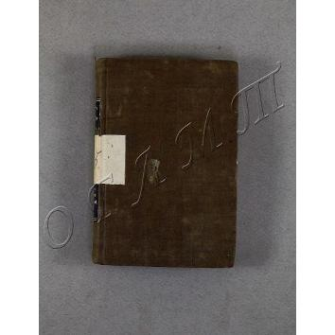Herder J.
Sämmtliche Werke. Zur schönen Literatur und Kunst. Т.18 (1801-1803) /Herausgegeben durch Iohann Georg Müller.- Stuttgart und Tubingen: In der Cotta`schen Buchhandlung, 1830.- на немец.яз.
на рус.яз.= Гердер И.Г. Собрание сочинений. Литература и искусство. Т.18 /Под редакцией И. Г. Мюллера.- Штуттгарт и Тюбинген: Книжный магазин Котты, 1830.- 264с.

Твердый переплет. На корешке приклеены два фрагмента черной бумаги с золотым тиснением. Шрифт готический, мелкий. Загибы верхних углов с.259-264. Круглая печать Библиотеки музея им.И.С.Тургенева.
Пост. в от Галаховой О.В. национализация ОГЛМТ ОФ-325/1732
РК. Ф.1. Оп.3. 2546

331.
Herder J.
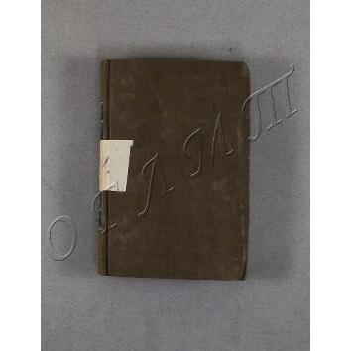 Sämmtliche Werke. Zur schönen Literatur und Kunst. Т.19 /Herausgegeben durch Heyne.- Stuttgart und Tubingen: In der Cotta`schen Buchhandlung, 1830.- на немец.яз.
на рус.яз.= Гердер И.Г. Собрание сочинений. Литература и искусство. Т.19.- Штуттгарт и Тюбинген: Книжный магазин Котты, 1830.- 252с.+ 2л.

Твердый переплет. На корешке приклеены два фрагмента черной бумаги с золотым тиснением. Шрифт готический, мелкий. Не все страницы разрезаны полностью. Читательские загибы углов. Круглая печать Библиотеки музея им.И.С.Тургенева.
Пост. в от Галаховой О.В. национализация
ОГЛМТ ОФ-325/1733
РК. Ф.1. Оп.3. 2547

332.
Herder J.
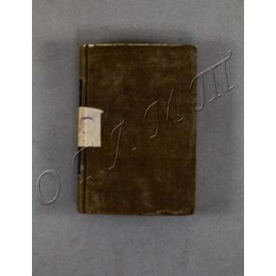 Sämmtliche Werke. Zur schönen Literatur und Kunst. Т.20 /Herausgegeben durch Iohann Georg Müller.- Stuttgart und Tubingen: In der Cotta`schen Buchhandlung, 1830.- на немец.яз.
на рус.яз.= Гердер И.Г. Собрание сочинений. Литература и искусство. Т.20 /Под редакцией И. Г. Мюллера.- Штуттгарт и Тюбинген: Книжный магазин Котты, 1830.- 416с.

Твердый переплет. На корешке приклеены два фрагмента черной бумаги с золотым тиснением. Шрифт готический, мелкий. Не все страницы разрезаны. Читательские загибы углов. Круглая печать Библиотеки музея им.И.С.Тургенева.
Пост. в от Галаховой О.В. национализация ОГЛМТ ОФ-325/1734
РК. Ф.1. Оп.3. 2548

333.
Hermann K.F.
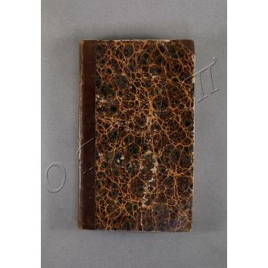 Lehrbuch der griechischen Antiquitäten. Erster theil, die Staatsalterthümer enthaltend, Aus dem Standpuncte der Geschichte entworfen von Dr. Karl Friedrich Hermann.- dritte mehrfach veränderte und vermehrte Auflage.- Heidelberg: in der akademischen Buchhandlung von J.C.B. Mohr, 1841.- на немец.яз.
На рус.яз.= Герман К.Ф. Учебник греческих древностей. Часть I: Древности государства.- 3-е изд., измененное и доп.- Гейдельберг, 1841.- XIс.+ 468с.

Твердый переплет. Корешок с нахлёстом из коричневой кожи. На корешке золотым тиснением растительный орнамент и название. Шрифт гражданский, на титуле - готический. Круглая печать Библиотеки-музея им.И.С.Тургенева.
Пост. в от Галаховой О.В. национализация ОГЛМТ ОФ-325/1443
РК. Ф.1. Оп.3. 2594

334.
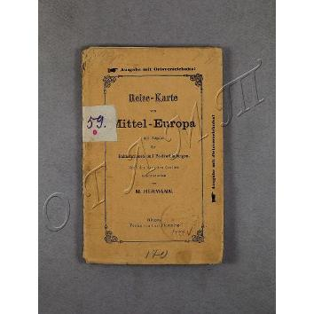Hermann M.
Reise-Karte von Mittel-Europa mit Angabe der Bahnstationen und Postverbindungen. Nach den neuesten Quellen bearbeitel und entworfen von M. Hermann. Ortweiser zu Hermann's Reisekarte von Mittel-Europa. Alphabetisch geordnetes Berzeichnizz affer Ortsnamen nebft Angabe der Quadrate, in denen fie liegen.- Glogau: Vorlag von Carl Flemming, 1875.- на немец.яз.
На рус.яз.= Герман. 1)Туристическая карта Центральной Европы с подробной информацией о железнодорожных станциях и почтовых сообщениях. 2)Путеводитель по туристической карте Центральной Европы: Описание топонимов в алфавитном порядке.- Глогув, 1875.- 1л. карт.+ 16с.

На основание из тонкого коричневого картона приклеены лист с картой (слева) и брошюра с Путеводителем (справа). У брошюры мягкая обложка желтого цвета, название черным шрифтом. Шрифт готический, мелкий. Прошито нитью. Лист с картой сложен гармошкой (54х68), приклеен фрагмент желтой бумаги с название (типогр. печать). На корешке приклеен бумажный ярлык. Круглая печать Библиотеки-музея им.И.С.Тургенева.
Пост. в от Галаховой О.В. национализация
ОГЛМТ ОФ-325/1444
РК. Ф.1. Оп.3. 2322
335.
Heyse J.Ch.A.
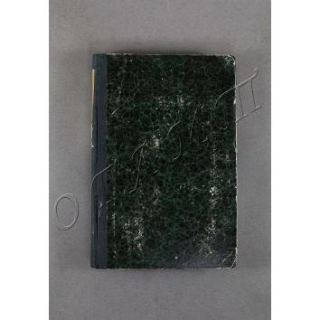 Deutsche Schulgrammatik oder kurzgefasstes Lehrbuch der deutschen Sprache, mit Beispielen und Ubungsaufgaben /Neu bearbeitet von Dr. K.W.L.Heyse.- neunzehnte ausgabe.- Hannover: Hahnsche Hof-Buchhandlung, 1859.- на немец.яз.
На рус.яз.= Гейзе И.Х.А. Немецкая школьная грамматика или Краткий учебник немецкого языка с примерами и упражнениями /Под ред. К.В.Л. Гейзе.- 19-е изд.- Ганновер, 1859.- XVIIIс.+ 502с.

Твердый переплет. Корешок с нахлёстом и наугольники из зеленой ткани.На корешке приклеен бумажный ярлык с названием (чернила). Шрифт готический. Круглая печать Библиотеки-музея им.И.С.Тургенева.
Пост. в от Галаховой О.В. национализация ОГЛМТ ОФ-325/1442
РК. Ф.1. Оп.3. 2597

336.
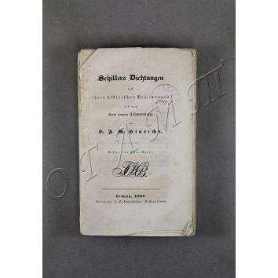Hinrichs H.F.W.
Schillers Dichtungen nach ihren historischen Beziehungen und nach ihrem inneren Zusammenhange. Erster, lyrischer theil.- Leipzig: Verlag der J.C.Hinrichsschen Buchhandlung, 1837.- на немец.яз.
На рус.яз.= Хинрихс Г.Ф.В. Стихотворения Шиллера по их историческим связям и внутреннему контексту. Т.1. Лирика.- Лейпциг,1837.- XLVIIIс.+ 287с.

Без обложки, частично сохранилась на корешке - бумага светло-зеленого цвета, название черным шрифтом. Шрифт готический. Круглая печать Библиотеки-музея им.И.С.Тургенева.
Пост. в от Галаховой О.В. национализация
ОГЛМТ ОФ-325/1445
РК. Ф.1. Оп.3. 2593

337.
Hinrichs H.F.W.
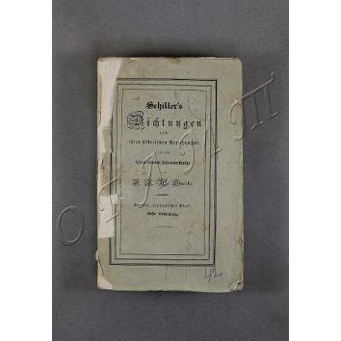 Schillers Dichtungen nach ihren historischen Beziehungen und nach ihrem inneren Zusammenhange. Zweiter, dramatischer theil. Erste abtheilung.- Leipzig: Verlag der J.C.Hinrichsschen Buchhandlung, 1838.- на немец.яз.
На рус.яз.= Хинрихс Г.Ф.В. Стихотворения Шиллера по их историческим связям и внутреннему контексту. Т.2. Драматические произведения. Ч.1.- Лейпциг:,1838.- 2л.+ LXXVIс.+ 248с.+ 2л.

Мягкая обложка. Шрифт готический. Не все страницы разрезаны. В начале блока два листа «Содержания» к т.1. Круглая печать Библиотеки-музея им.И.С.Тургенева.
Пост. в от Галаховой О.В. национализация
ОГЛМТ ОФ-325/1446
РК. Ф.1. Оп.3. 2595

338.
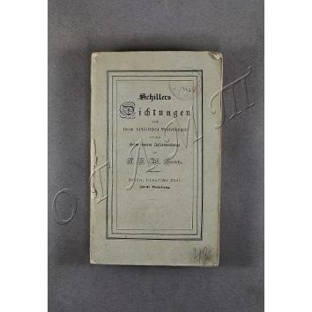Hinrichs H.F.W.
Schillers Dichtungen nach ihren historischen Beziehungen und nach ihrem inneren Zusammenhange. Zweiter, dramatischer theil. Zweite abtheilung.- Leipzig: Verlag der J.C.Hinrichsschen Buchhandlung, 1839.- на немец.яз.
На рус.яз.= Хинрихс Г.Ф.В. Стихотворения Шиллера по их историческим связям и внутреннему контексту. Т.2. Драматические произведения. Ч.2.- Лейпциг, 1839.- 2л.+ 314с.+ 1л.

Мягкая обложка. Шрифт готический. Не все страницы разрезаны. Круглая печать Библиотеки-музея им.И.С.Тургенева.
Пост. в от Галаховой О.В. национализация ОГЛМТ ОФ-325/1447
РК. Ф.1. Оп.3. 2596

339.
Horatius.
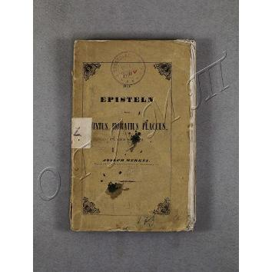 Die Episteln des Quintus Horatius Flaccus /Uebersetzt von Merkel.- Aschaffenburg: Bei Theodor Pergay (Carl Krebs), 1841.- на немец.яз.
На рус.яз.= Гораций. Послания Квинта Горация Флакка /Перевод Меркель.- Ашаффенбург, 1841.- XXIIc.+ 1л.+ 204с.

Мягкая обложка. Шрифт гражданский. Ошибки в пагинации с.183-199. На титуле чернилами владельческая запись: «Тургенев». Круглая печать Библиотеки-музея им.И.С.Тургенева.
Пост. в от Галаховой О.В. национализация ОГЛМТ ОФ-325/1491
РК. Ф.1. Оп.3. 2677

340.
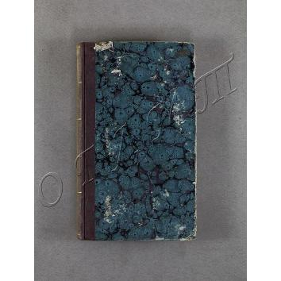Hotho H.G.
Vorstudien für Leben und Kunst /Herausgegeben von Dr. H.G. Hotho.- Stuttgart-Tübingen: In der J.G. Cotta'schen Buchhandlung, 1835.- на немец.яз.
На рус.яз.= Гото Г.Г. Предварительные эскизы к жизни и искусству /Под ред. др. Г.Г. Гото.- Штутгарт-Тюбинген, 1835.- 8л.+ 438с.+ 1л.

Твердый переплет. Корешок с нахлёстом из ткани цвета тёмной сливы, золотым тиснением биги и часть названия. Шрифт готический, мелкий. На обрезе синий крап. Записи тонким карандашом на 1-м форзаце «As». Круглая печать Библиотеки-музея им.И.С.Тургенева.
Пост. в от Галаховой О.В. национализация ОГЛМТ ОФ-325/1452
РК. Ф.1. Оп.3. 2598

341.
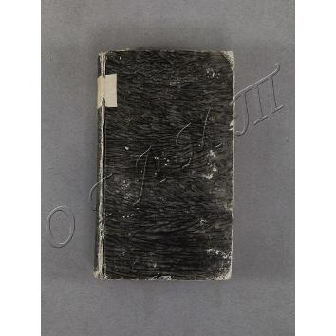Hugo H.
Lehrbuch der Geschichte des Römischen Rechts vom Hofrath Hugo in Göttingen. Lehrbuch eines civilistischen Cursus. Dritter Band, welcher die Geschichte des Römischen Rechts enthalt.- Fünfte, sehr veränderte auflage.- Berlin: Bey August Mylius, 1815.- на немец.яз.
На рус.яз.= Гуго Густав. Учебник по истории римского права. Учебник цивилистического курса. Т.3: История римского права.- 5-е изд., испр.- Берлин, 1815.- 1л.+ XIIXс.+ 642с.

Твердый переплет. Читательские загибы углов. Записи чернилами на 1-м форзаце (убористо, латиница), на обороте листа 1-го форзаца и внизу на титульном листе. Круглая печать Библиотеки-музея им.И.С.Тургенева.
Пост. в от Галаховой О.В. национализация ОГЛМТ ОФ-325/1451
РК. Ф.1. Оп.3. 2602

342.
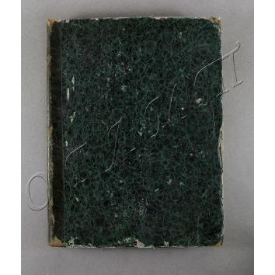 Illustriertes Familien-Journal: Zur Anterhsstung und Besehrung. Dreizehnter Band.- Dresden-Leipzig: Verlag der Englischen Kunstanstalt von A. R. Payne, б.г.- на немец.яз.
На рус.яз.= Иллюстрированный семейный журнал: Для развлечения и обучения. Т.13. №№314-344.- Дрезден-Лейпциг, [1838-1855].- IVс.+ с.337-412+ 412с.

Твердый переплет. Корешок с нахлёстом и наугольники из темно-зеленой кожи. На корешке золотое тиснение. Шрифт готический, мелкий. Текст страницы поделен на 3 колонки. Черно-белые иллюстрации. Читательские загибы углов. Между с.270-271 вшита 1/2 (нижняя) часть листа с рекламой. Круглая печать Библиотеки-музея им.И.С.Тургенева.
Пост. в от Галаховой О.В. национализация
ОГЛМТ ОФ-325/1290
РК. Ф.1. Оп.3. 2625

343.
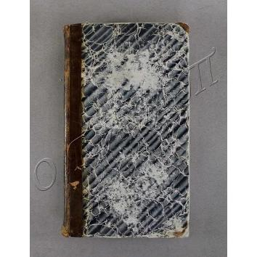Jacob L.
Die Staats Finanzwissenschaft: Theoretisch und praktisch dargestellt und durch Beispiele aus der neuern Finanzgeschichte europaischer Staaten erlautert von Ludwig Heinrich von Jakob.- zweite verbesserte und vermehrte Auflage von J.F.H. Eiselen.- Halle, 1837.- на немец.яз.
На рус.яз.= Якоб Л. Г., фон. Наука о государственных финансах: Теоретически и практически представлено и объяснено на примерах из современной финансовой истории европейских государств /[Ред.] Дж.Ф.Х. Эйселен.- 2-е изд., улучш. и доп.- Галле, 1857.- XVIc.+ 911с.

Твердый переплет. Корешок с нахлёстом и наугольники из темно-коричневой кожи. На корешке золотое тиснение. Шрифт готический и гражданский. Тонким карандашом записи на 1-м форзаце (с указанием цены) и на обороте титульного листа (латиница). Круглая печать Библиотеки-музея им.И.С.Тургенева.
Пост. в от Галаховой О.В. национализация ОГЛМТ ОФ-325/1651
РК. Ф.1. Оп.3. 2624

344.
Jacoby J.
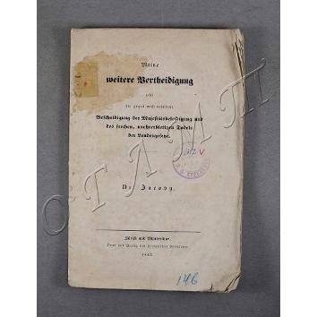 Meine weitere Vertheidigung wider die gegen mich erhobene Beschuldigung der Majestätsbeleidigung und des frechen, unehrerbietigen Tadels der Landesgesetze.- Zuerich-Winterthur: Druct und Verlag des literarischen Comptoirs, 1842.- на немец.яз.
На рус.яз.= Якоби И. Моя дальнейшая защита от обвинений, выдвинутых против меня в оскорблении Величества и дерзком, непочтительном порицании провинциальных законов.- Цюрих-Винтертур, 1842.- 64с.

Без обложки. Шрифт готический. На корешке приклеен бумажный ярлык. Страницы не разрезаны. Круглая печать Библиотеки-музея им.И.С.Тургенева.
Пост. в от Галаховой О.В. национализация
ОГЛМТ ОФ-325/1652
РК. Ф.1. Оп.3. 2622

345.
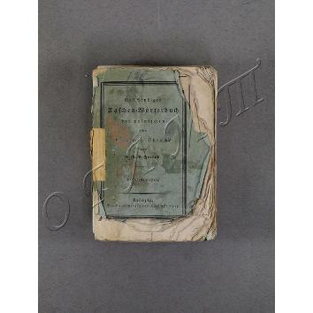Jordan J.
Vollständiges Taschenwörterbuch der polnischen und deutschen Sprache.- Leipzig: Druck und Verlag von Karl Tauchuiz, [1849].- на немец.яз.
На рус.яз.= Джордан Дж. Полный карманный словарь польского и немецкого языков. Польско-немецкая и немецко-польская части.- Лейпциг, б.г.- 2л.+ Xc.+ 711с.

Мягкая обложка. Название черным шрифтом на корешке и обложке. Приклеены бумажные ярлыки с номерами. Шрифт гражданский, мелкий. Ошибка в пагинации с.179-192. Читательские загибы углов. Пометы чернилами на полях с.43. Круглая печать Библиотеки-музея им.И.С.Тургенева.
Пост. в от Галаховой О.В. национализация ОГЛМТ ОФ-325/1654
РК. Ф.1. Оп.3. 2621

346.
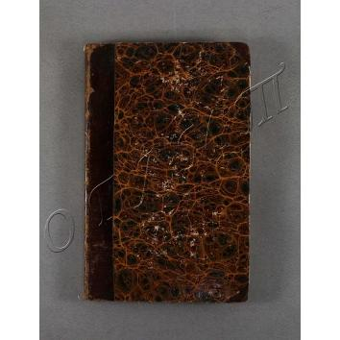Juvenalis.
Die sechzehn Satiren des Decimus Junius Juvenalis von Aquinum in deutschen Jamben nebst beigefügter neudurchgesehener Urschrift von Carl Hausmann.- Leipzig: Baumgartners Buchhandlung, 1839.- на немец.яз.
На рус.яз.= Ювенал. Шестнадцать сатир /на немец. ямбический язык переработал Карл Хаусман, с приложенным оригиналом.- Лейпциг, 1839.- Xc.+ 293с.
Твердый переплет. Корешок с нахлёстом и наугольники из темно-коричневой кожи. На корешке золотое тиснение. Шрифт готический. На титулье чернилами владельческая запись: «Тургенев». Исправления карандашом на с.76, 124; пометы на полях с.80, 82, 84, 86, 90, 112, 116, 119 (латиница). Круглая печать Библиотеки-музея им.И.С.Тургенева.
Пост. в от Галаховой О.В. национализация
ОГЛМТ ОФ-325/1650
РК. Ф.1. Оп.3. 2623

347.
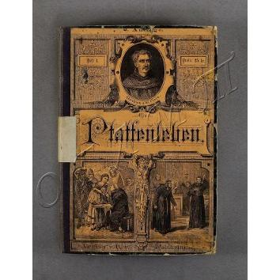Kaiser Fr.
Ein Pfaffenleben (Abraham a Sancta Elara): Historischer volksroman. Band I /Von Friedrich Kaiser.- Wien: Berlag von R.v. Waldheim, 1871.- на немец.яз.
на рус.яз.= Кайзер Фридрих. Жизнь священника (Абрахам а Санта-Клара): Исторический народный роман. Т.1.- Вена, 1871.- 2л.+ 492с.+ 10л.илл.

Твердый владельческий переплет. Корешок из ткани коричневого цвета. На переплетных крышках приклеены фрагменты родной обложки. Шрифт готический. На корешке приклеен бумажный ярлык. Иллюстрации на плотных листах без пагинации: на фронтисписе и после с.48, 96, 144, 192, 240, 288, 336, 384, 432, 480. Читательские загибы углов. Круглая печать Библиотеки-музея им.И.С.Тургенева.
Пост. в от Галаховой О.В. национализация ОГЛМТ ОФ-325/1453
РК. Ф.1. Оп.3. 2632

348.
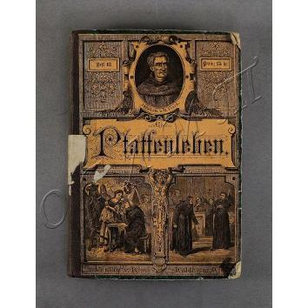Kaiser Fr.
Ein Pfaffenleben (Abraham a Sancta Elara): Historischer volksroman. Band II /Von Friedrich Kaiser.- Wien: Berlag von R.v. Waldheim, 1871.- на немец.яз.
на рус.яз.= Кайзер Фридрих. Жизнь священника (Абрахам а Санта-Клара): Исторический народный роман. Т.2.- Вена, 1871.- 2л.+ 552с.+ 12л.илл.

Твердый владельческий переплет. Корешок из ткани коричневого цвета. На переплетных крышках приклеены фрагменты родной обложки. Шрифт готический. На корешке приклеен бумажный ярлык. Иллюстрации на плотных листах без пагинации после с.32, 80, 128, 176, 224, 272, 320, 368, 416, 464, 472, 512. Читательские загибы углов. Круглая печать Библиотеки-музея им.И.С.Тургенева.
Пост. в от Галаховой О.В. национализация ОГЛМТ ОФ-325/1454
РК. Ф.1. Оп.3. 2633

349.
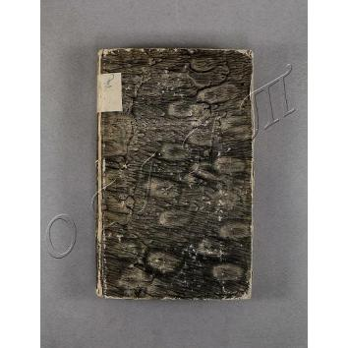\Kant I.
Critik der practischen Vernunft.- zweyte auflage.- Riga: Bey Johann Friedrich Hartknoch, 1792.- на немец.яз.
На рус.яз.= Кант И. Критика практического разума.- 2-е изд.- Рига, 1792.- 292с.

Твердый переплет. На корешке приклеены бумажные ярлыки с названием (чернила) и номером (выгор.), внизу корешка золотой краской нарисован номер «1169». Шрифт готический, мелкий. На обрезе красный крап. На 1-м форзаце и титульном листе многострочные записи чернилами и карандашом (латиница). В тексте и на полях многочисленные записи и пометы карандашом. Читательские загибы углов. Круглая печать Библиотеки-музея им.И.С.Тургенева.
Пост. в от Галаховой О.В. национализация ОГЛМТ ОФ-325/1456
РК. Ф.1. Оп.3. 2637
350.
Kant I.
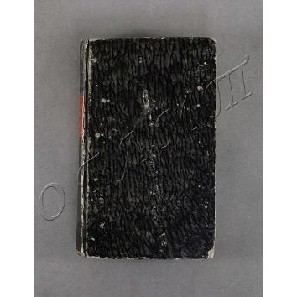 Critik der reinen Vernunft.- siebente auflage.- Leipzig: Bey Johann Friedrich Hartknoch, 1828.- на немец.яз.
На рус.яз.= Кант И. Критика чистого разума.- 7-е изд.- Лейпциг, 1828.- XXXVIс.+ 651с.

Твердый переплет. На корешке золотое тиснение. Шрифт готический, мелкий. Обрез салатовый. На титуле черными чернилами запись: "Берлин. 1840. И.Тургенев". В тексте и на 1-м форзаце карандашные подчеркивания, отчеркивания и записи на полях. На с.48 внизу запись чернилами: "5 января 1841.", на с.5 помета чернилами. Читательские каскадные загибы углов. Круглая печать Библиотеки-музея им.И.С.Тургенева.
Пост. в от Галаховой О.В. национализация ОГЛМТ ОФ-325/1455
РК. Ф.1. Оп.3. 2635

351.
Kant I.
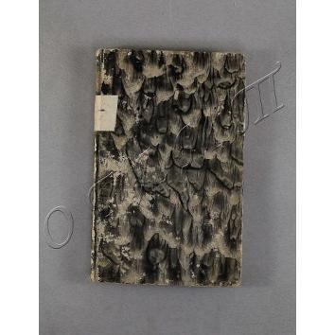 Metaphysische Anfangsgrüende der Naturwissenschaft.- zweyte auflage.- Riga: Bey Johann Friedrich Hartknoch, 1787.- на немец.яз.
На рус.яз.= Кант И. Метафизические начальные основы естествознания.- 2-е изд.- Рига, 1787.- XXIVс.+ 158с.

Твердый переплет. На корешке приклеены бумажные ярлыки с названием (чернила) и номером (выгор.), внизу корешка золотой краской нарисован номер «1173». Шрифт готический, мелкий. На обрезе красный крап. На 1-м форзаце и титульном листе записи чернилами (латиница, убористо, неразб.).
Круглая печать Библиотеки-музея им.И.С.Тургенева.
Пост. в от Галаховой О.В. национализация ОГЛМТ ОФ-325/1458
РК. Ф.1. Оп.3. 2638

352.
Kant I.
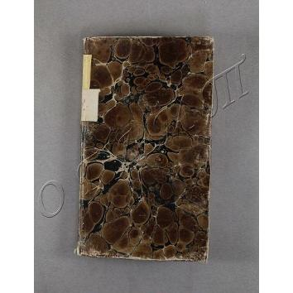 Metaphysische Anfangsgrüende der Tugendlehre.- zweyte verbesserte auflage.- Königsberg: Bey Fridrich Nicolovius, 1803.- на немец.яз.
На рус.яз.= Кант И. Метафизические начала учения о добродетели.- 2-е изд., улучш.- Кёнигсберг, 1803.- Хс.+ 188с.+ 1л.

Твердый переплет. На корешке приклеены бумажные ярлыки с названием (чернила) и номером (выгор.), внизу корешка золотой краской нарисован номер «1171». Шрифт готический, мелкий. На обрезе красный крап. На титульном листе запись чернилами (латиница, убористо, неразб.). Читательские загибы углов. Круглая печать Библиотеки-музея им.И.С.Тургенева.
Пост. в от Галаховой О.В. национализация ОГЛМТ ОФ-325/1457
РК. Ф.1. Оп.3. 2636

353.
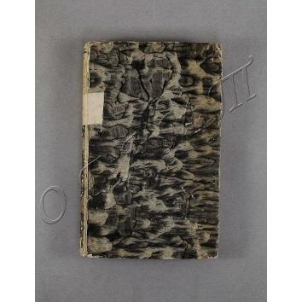Kant I.
Prolegomena zu einer jeden künftigen Metaphysik die Wissenschaft wird auftreten kdnnen.- Riga: Bey Johann Friedrich Hartknoch, 1783.- на немец.яз.
На рус.яз.= Кант И. Пролегомены к любой метафизике будущего, в которой наука сможет появиться.- Рига, 1783.- 222с.

Твердый переплет. На корешке приклеены бумажные ярлыки с названием (чернила) и номером (выгор.), внизу корешка золотой краской нарисован номер «11[66]». Шрифт готический, мелкий. На обрезе красный крап. На 1-м форзаце и титульном листе записи чернилами (латиница, зачёркнуто). Исправления в тексте на с.130. Круглая печать Библиотеки-музея им.И.С.Тургенева.
Пост. в от Галаховой О.В. национализация ОГЛМТ ОФ-325/1459
РК. Ф.1. Оп.3. 2639

354.
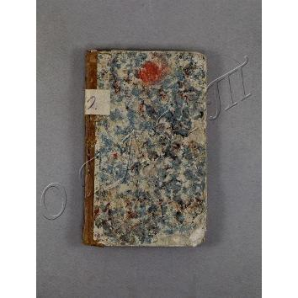 Kleine Erzählungen, Zum Gebrauche der Stadtschulen in den Kaiserl. königl. Staaten.- Wien, 1822.- на немец.яз.
На рус.яз.= Маленькие рассказы, Для использования в городских школах Имп. королевских Штатов.- Вена, 1822.- 72с.

Твердый переплет. Корешок с нахлёстом светло-коричневого цвета. Шрифт готический, факсимиле рукописи на с.23-35, 47-57. На обрезе синий рисунок. На 1-м форзаце записи чернилами. Круглая печать Библиотеки-музея им.И.С.Тургенева.
Пост. в от Галаховой О.В. национализация ОГЛМТ ОФ-325/1677
РК. Ф.1. Оп.3. 2631

355.
Kobbe P.
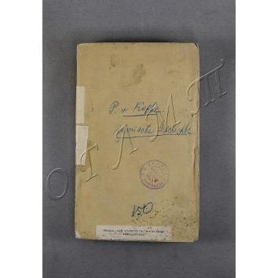 Römische Geschichte. Erster Theil /Von der altesten zeit bis zum ersten Punischen Kriege.- Leipzig: Verlag von Wilhelm Engelmann, 1841.- на немец.яз.
На рус.яз.= Коббе П. Римская история. Т.1: С древнейших времен до первых Пунических войн.- Лейпциг, 1841.- 3л.+ XXXVIс.+ 360с.+ 1л.

Мягкая обложка. На корешке приклеены бумажные ярлыки: на верхнем часть названия (типогр. печать), нижний с номером (каранд.). Шрифт готический. Не все страницы разрезаны. Круглая печать Библиотеки-музея им.И.С.Тургенева.
Пост. в от Галаховой О.В. национализация ОГЛМТ ОФ-325/1463
РК. Ф.1. Оп.3. 2629

356.
Körner Th.
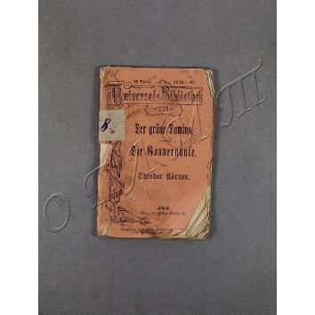 Der grüne Domino: Ein Luftfpiel in Alexandrinern, in einem Aufzug. Die Gouvernante: Eine Posse in einem Aufzug /fon Theodor Körner.- Leipzig: Druct und Verlag von Philipp Neclam jun, [1812-1818].- на немец.яз.
На рус.яз.= Кёрнер К.Т.Зелёное домино. Гувернантка: [Пьесы].- Лепциг, [1812-1818].- 45с.+ 1л.- (Universal Bibliothek (220)).

Мягкая тонкая обложка. Шрифт готический, мелкий. Не все страницы разрезаны. Круглая печать Библиотеки-музея им.И.С.Тургенева.
Пост. в от Галаховой О.В. национализация ОГЛМТ ОФ-325/1467
РК. Ф.1. Оп.3. 2645

357.
Kohl J.G.
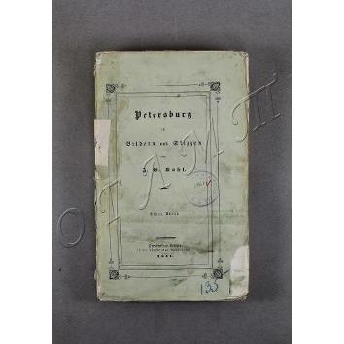 Petersburg in Bildern und Skizzen. Erster theil. Mit einem Grundriß von Petersburg.- Dresden-Leipzig: In der Arnolbischen Buchhandlung, 1841.- на немец.яз.
На рус.яз.= Коль И.Г. Петербург в картинках и зарисовках. Т.1 /с планом Петербурга.- Дрезден-Лейпциг, 1841.- 1л.+ XIIс.+ 324с.+ 1л.карт.

Мягкая обложка. Шрифт готический. На авантитуле гравюра с зарисовками из жизни Петербурга. В конце блока лист с картой (37х44,5). Круглая печать Библиотеки-музея им.И.С.Тургенева.
Пост. в от Галаховой О.В. национализация ОГЛМТ ОФ-325/1461
РК. Ф.1. Оп.3. 2642

358.
Kohl J.G.
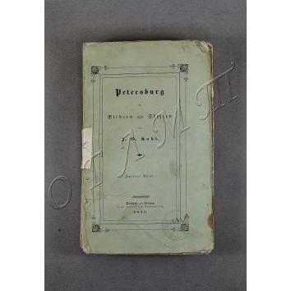 Petersburg in Bildern und Skizzen. Zweiter heil.- Dresden-Leipzig: In der Arnolbischen Buchhandlung, 1841.- на немец.яз.
На рус.яз.= Коль И.Г. Петербург в картинках и зарисовках. Т.2.- Дрезден-Лейпциг, 1841.- 1л.+ VIIIс.+ 392с.

Мягкая обложка. Шрифт готический. На авантитуле гравюра с зарисовками из жизни Петербурга. Круглая печать Библиотеки-музея им.И.С.Тургенева.
Пост. в от Галаховой О.В. национализация
ОГЛМТ ОФ-325/1462
РК. Ф.1. Оп.3. 2643

359.
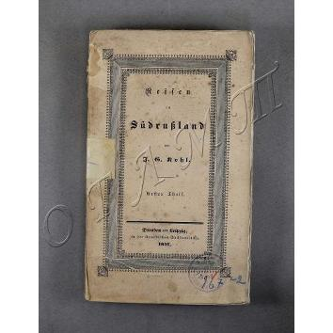Kohl J.G.
Reisen in Südrußland. Erster Theil: Neurußland. Odessa. Ausflüge in die Steppen - die Krim. Nebst einer Karte der Anlande des Pontus.- Dresden-Leipzig: In der Arnolbischen Buchhandlung, 1841.- на немец.яз.
На рус.яз.= Коль И.Г. Путешествие по югу России. Т.1: Новороссия. Одесса. Экскурсии в степи - Крым.- Дрезден-Лейпциг, 1841.- Xс.+ 330с.+ 1л.карт.

Мягкая обложка. Шрифт готический. На авантитуле гравюра с зарисовками из жизни России. В конце блока лист с картой (22,5х27,6). Круглая печать Библиотеки-музея им.И.С.Тургенева.
Пост. в от Галаховой О.В. национализация ОГЛМТ ОФ-325/1465
РК. Ф.1. Оп.3. 2641

360.
Kohl J.G.
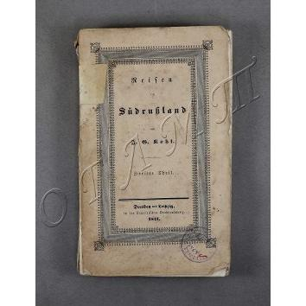 Reisen in Südrußland. Zweiter Theil: Beßarabien. Zur Charafteristik der ponschen Steppen. Die Karaïten.- Dresden-Leipzig: In der Arnolbischen Buchhandlung, 1841.- на немец.яз.
На рус.яз.= Коль И.Г. Путешествие по югу России. Т.2: Бессарабия. К характеристике Поншских степей. Караимы.- Дрезден-Лейпциг, 1841.- 1л.+ VIIIc.+ 270с.+ 1л.

Мягкая обложка. Шрифт готический. На авантитуле гравюра с зарисовками из жизни России. Круглая печать Библиотеки-музея им.И.С.Тургенева.
Пост. в от Галаховой О.В. национализация ОГЛМТ ОФ-325/1464
РК. Ф.1. Оп.3. 2640

361.
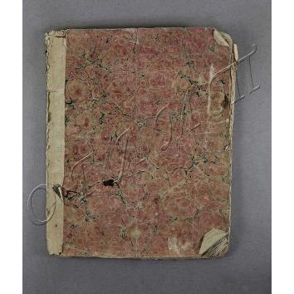Kohlrausch F.
Chronologischer Abriss der Weltgeschichte zunächst für den Jugend-Unterricht.- neunte verbesserte und mit einer synchronistischen tabelle der alten, so wie der neueren Staaten-Geschichte versehene auflage.- Elberfeld: Büschler'sche Verlag Buchhsndlung und Buchdruckerei, 1832.- на немец.яз.
На рус.яз.= Кольрауш Ф. Хронологический очерк всемирной истории, первоначально для уроков молодежи.- 9-е изд., улучш. и и снабженное синхронной таблицей старой, а также новейшей истории государств.- Эльберфельд, 1832.- 2л.+ 68с.

Мягкая обложка из плотного картона. Корешок был проклеен полоской бумаги. Шрифт готический. На титуле чернилами «Н. Станкевич». На обороте 1-й обложки записи чернилами и карандашом. Круглая печать Библиотеки музея им.И.С.Тургенева.
Пост. в от Галаховой О.В. национализация
ОГЛМТ ОФ-325/4070
РК. Ф.1. Оп.3. 2657

362.
Kolb.
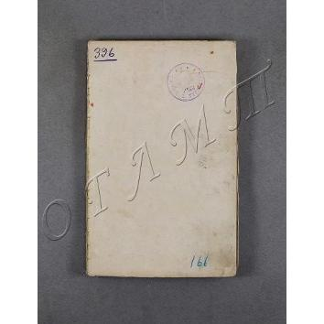 Die Heilquellen und das Klima von Soden /von Dr. Kolb, arzt in soden. Mit einer Ansicht von Soden und seinen Umgebungen.- Frankfurt a Main: Franz Benjamin Auffarth, 1855.- на немец.яз.
На рус.яз.= Кольб. Лечебные источники и климат Зодена /Др. Кольб, врач в Зодене. С картой видов Зодена и его окрестности.- Франкфурт-на-Майне, 1855.- 1л.илл.+ 4л.+ 123с.

Мягкая обложка. Шрифт гражданский. На авантитуле гравюра с изображением видов Зодена, цифровые записи цветными карандашами. Не все страницы разрезаны. Круглая печать Библиотеки-музея им.И.С.Тургенева.
Пост. в от Галаховой О.В. национализация ОГЛМТ ОФ-325/1466
РК. Ф.1. Оп.3. 2627

363.
Koppe J.G.
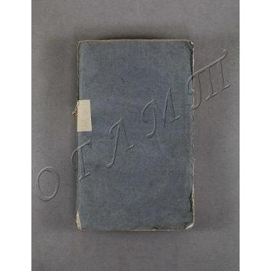 Anleitung zu einem vortheilhaften Betriebe der Landwirthschaft. Erster theil: Allgemeine Verhältnisse des landwirthschaftliche Gewerbes. Unterricht im Ackerbau und in der Viehzucht. Erster theil.- fünte gänzlich umgearbeitete Auflage.- Berlin: Verlag von Rücker und Puchler, 1841.- на немец.яз.
На рус.яз.= Коппе Дж.Г. Инструкция для прибыльных хозяйств в сельском хозяйстве. Т.1: Общие условия сельскохозяйственной отрасли. Ч.1. Уроки земледелия и животноводства.- 5-е полностью перераб. изд.- Берлин, 1841.- XXс.+ 288с.+ 3л.илл.

Мягкя обложка. Шрифт готический. В конце блока листы с чертежам (19х12,6; 18,9х12,2; 18,8х15,2). Читательские загибы углов. На титуле запись в две строки (латиница, скоропись, чернила). Круглая печать Библиотеки-музея им.И.С.Тургенева.
Пост. в от Галаховой О.В. национализация ОГЛМТ ОФ-325/1460
РК. Ф.1. Оп.3. 2628

364.
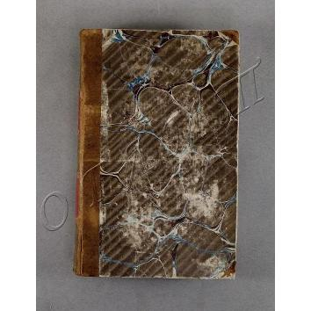Kortüm F.
Die Geschichte des Mittelalters, sechs Bucher. Erster theil.- Bern: Verlag von C.A.Jenni, 1836.- на немец.яз.
На рус.яз.= Кортюм Ф. История средневековья в 6 книгах. Т.1.- Берн, 1836.- VIc.+ 592с.+ 1л.

Твердый переплет. Корешок и уголки из светло-коричневой кожи. На корешке золотое тиснение. Шрифт готический. На обрезе синий крап. Читательские загибы углов на с.37-84, 415, 423-428. На 1-м форзаце записи карандашом, росчерк чернилами: "Ив.Тургенев". Круглая печать Библиотеки-музея им.И.С.Тургенева.
Пост. в от Галаховой О.В. национализация
ОГЛМТ ОФ-325/1469
РК. Ф.1. Оп.3. 2651

365.
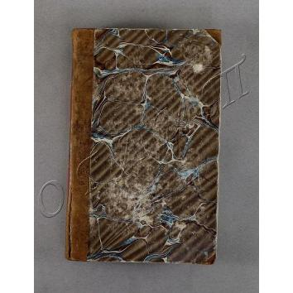Kortüm F.
Die Geschichte des Mittelalters, sechs Bucher. Zweiter theil.- Bern: Verlag von C.A.Jenni, 1836.- на немец.яз.
На рус.яз.= Кортюм Ф. История средневековья в 6 книгах. Т.2.- Берн, 1836.- IVс.+ 575с.+ 1л.+ 53с.

Твердый переплет. Корешок и уголки из светло-коричневой кожи. На корешке золотое тиснение. Шрифт готический. На обрезе синий крап. Круглая печать Библиотеки-музея им.И.С.Тургенева.
Пост. в от Галаховой О.В. национализация ОГЛМТ ОФ-325/1468
РК. Ф.1. Оп.3. 2652

366.
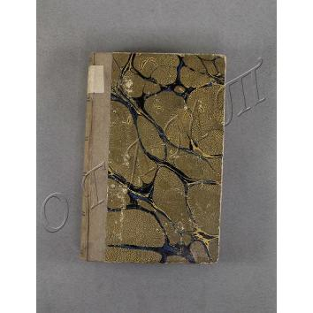Krebs I.P.
Anleitung zum Lateinischschreiben in Regeln und Beispielen zur Uebung, nebst einem kleinen Antibarbarus. Zum Gebrauche der jugend.- Achte verbesserte und vermehrte auflage.- Frankfurt a Main: Druck und Verlag von H. L. Brönner, 1837.- на немец.яз.
На рус.яз.= Кребс И.Ф. Инструкция по написанию на латыни с правилами и примерами для практики: Для использования молодёжи.- 8-е изд., улучш. и расширенное.- Франкфурт-на-Майне, 1837.- XIXс.+ 664с.

Твердый переплет. Корешок из льняной ткани с золотым тиснением бигов и названия. Шрифт готический. На обрезе синий крап. Круглая печать Библиотеки-музея им.И.С.Тургенева.
Пост. в от Галаховой О.В. национализация ОГЛМТ ОФ-325/1470
РК. Ф.1. Оп.3. 2647

367.
Krüger E.
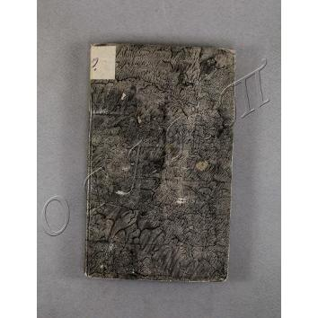 Grundriss der Metrik antiker und moderner Sprachen.- Emden: Bei Fr. Rakebrand, 1838.- на немец.яз.
На рус.яз.= Крюгер Э. План стихосложения древних и современных языков.- Эмден, 1838.- 2л.+ 138с.+ 1л.

Твердый переплет. Шрифт готический. Внизу на титуле следы карандаша (убористо, неразб.). Читательские загибы углов. Круглая печать Библиотеки-музея им.И.С.Тургенева.
Пост. в от Галаховой О.В. национализация ОГЛМТ ОФ-325/1471
РК. Ф.1. Оп.3. 2630

368.
Kühner R.
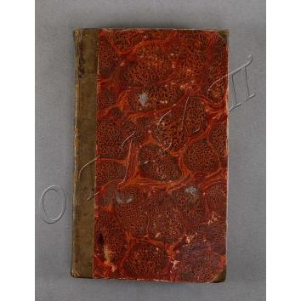 Schulgrammatik der griechischen Sprache.- Hannover: Im verlage der Hahnschen Hofruchhandlung, 1836.- на немец.яз.
На рус.яз.= Кюнер Р. Школьная грамматика греческого языка.- Ганновер, 1836.- Xс.+ 422с.

Твердый переплет. Корешок с нахлёстом и наугольники из светло-коричневой кожи. На корешке золотое тиснение. Шрифт гражданский. На 1-м форзаце полустёртая запись карандашом. Круглая печать Библиотеки-музея им.И.С.Тургенева.
Пост. в от Галаховой О.В. национализация ОГЛМТ ОФ-325/1475
РК. Ф.1. Оп.3. 2634

369.
Kugler F.
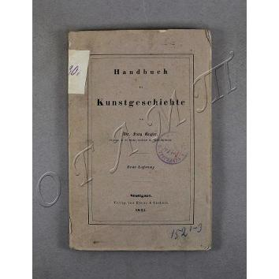 Handbuch der Kunstgeschichte. Erste Abschnit. Die Kunst auf ihren früheren Entwickelungs slufen.- Stuttgart: Verlag von Ebner & Seubert, 1841.- на немец.яз.
На рус.яз.= Куглер Ф. Справочник по истории искусств. Вып.1: Искусство на ранних стадиях развития.- Штутгарт, 1841.- 1л.+ 128с.

Мягкая обложка. Шрифт гражданский. Страницы не разрезаны. Круглая печать Библиотеки-музея им.И.С.Тургенева.
Пост. в от Галаховой О.В. национализация ОГЛМТ ОФ-325/1473
РК. Ф.1. Оп.3. 2649

370.
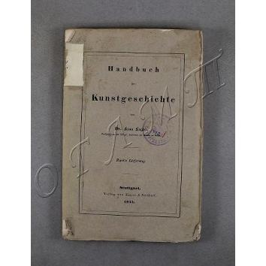Kugler F.
Handbuch der Kunstgeschichte. Zweite Abschnit. Geschichte der classischen Kunst.- Stuttgart: Verlag von Ebner & Seubert, 1841.- на немец.яз.
На рус.яз.= Куглер Ф. Справочник по истории искусств. Вып.2: История классического искусства.- Штутгарт, 1841.- c.129-320.

Мягкая обложка. Шрифт гражданский. Страницы не разрезаны. Круглая печать Библиотеки-музея им.И.С.Тургенева.
Пост. в от Галаховой О.В. национализация
ОГЛМТ ОФ-325/1472
РК. Ф.1. Оп.3. 2648

371.
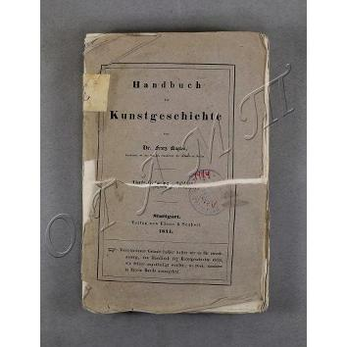Kugler F.
Handbuch der Kunstgeschichte. Vierter Abschnit: Geschichte der modernen Kunst.- Stuttgart: Verlag von Ebner & Seubert, 1842.- на немец.яз.
На рус.яз.= Куглер Ф. Справочник по истории искусств. Вып.4 : История современного искусства.- Штутгарт, 1842.- XXIVс.+ с.625-917+ 1л.

Мягкая обложка. Шрифт гражданский. Не все страницы разрезаны. Книга содержит Оглавление всех 4-х выпусков. Круглая печать Библиотеки-музея им.И.С.Тургенева.
Пост. в от Галаховой О.В. национализация
ОГЛМТ ОФ-325/1474
РК. Ф.1. Оп.3. 2650

372.
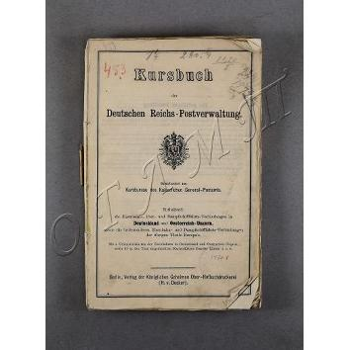 Kursbuch der Deutschen Reichs-Postverwaltung. Bearbeitet im Kursbureau des Kaiserlichen General-Postamts.- Berlin: Verlag der Königlichen Geheimen Ober-Hofbuchdruckerei, [1880].- на немец.яз.
На рус.яз.= Железнодорожный справочник Имп. почтового управления: Железнодорожные, почтовые и пароходные сообщения Германии и Австро-Венгрии, равно как и важнейшие железнодорожные и пароходные сообщения остальных частей Европы.- Берлин, [1880].- XXXIIс.+ 376с.+ 4л. карт.

Без оложки. Бумага тонкая. Шрифт гражданский. Листы с картами после с.XXXII, 44, 124, 172 (25,7х20,3; 25,7х21,8; 25,5х21,5; 25,6х22). Задвоены с.57-64. На корешке приклеен бумажный ярлык. Круглая печать Библиотеки-музея им.И.С.Тургенева.
Пост. в от Галаховой О.В. национализация
ОГЛМТ ОФ-325/1476
РК. Ф.1. Оп.3. 2644

373.
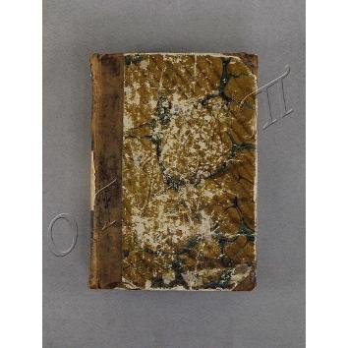 Lateinisch-Deutsches und Deutsch-Lateinisches Schulwörterbuch bearbeitet nach den grösseren werken von Forcellini, Scheller, Bauer und Kraft. Mit einem Verzeichnisse neuer geographischer namen.- Stereotipausgabr.- Leipzig: Bei Karl Tauchnitz, [1850].- на немец.яз.
На рус.яз.= Латино-немецкий и немецко-латинский школьный словарь, основанный на крупных работах Форчеллини, Шеллера, Бауэра и Крафта. С реестром новых географических названий.- стереотипное изд.- Лейпциг, [1850].- 2л.+ 611c.+ 492с.

Твердый переплет. Корешок с нахлёстом и наугольники из коричневой кожи. На корешке золотое тиснение. Шрифт гражданский и готический (мелкий). На обрезе синий крап. На титуле чернилами владельческая запись: «Тургенев». На 1-м форзаце записи карандашом. Круглая печать Библиотеки-музея им.И.С.Тургенева.
Пост. в от Галаховой О.В. национализация ОГЛМТ ОФ-325/1296
РК. Ф.1. Оп.3. 2845

374.
Leake W.M.
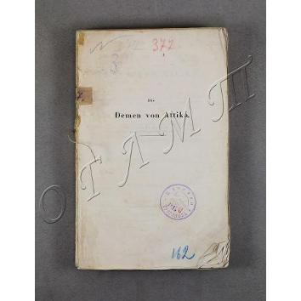 Die Demen von Attika /Aus dem Englischen übersetzt von Anton Westermann; Mit Karten und Plänen.- Braunschweig: Verlag von George Westermann, 1840.- на немец.яз.
На рус.яз.= Лик У.М. Дeмы Аттики /Пер. с англ. Антона Вестермана; С картами и планами.- Брауншвейг, 1840.- VIс.+ 249с.+ 5л.карт.

Без обложки. Шрифт гражданский. В конце блока листы с картами (31,6х29,5; 22,2х29,9; 22,4х31,5; 22,2х32; 28х34). Не все страницы разрезаны. Круглая печать Библиотеки-музея им.И.С.Тургенева.
Пост. в от Галаховой О.В. национализация ОГЛМТ ОФ-325/1486
РК. Ф.1. Оп.3. 2655

375.
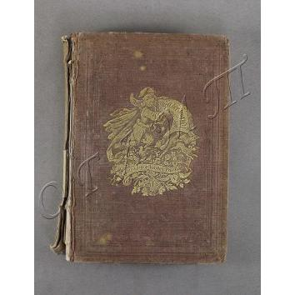Lesestunden. Erste Sammlung der Welt der Jugend. (Nr. 1-6). Schilderungen und Erzaehlungen aus Natur und Leben, Heimat und Fremde, Vergangenheit und Gegenwart.- Leipzig: Verlag von Otto Spamer, 1865.- на немец.яз.
На рус.яз.= Часы чтения: Описания и истории из природы и жизни, родины и чужбины, прошлого и настоящего.- Лейпциг, 1865.- XIIс.+ 1л.+ 72с.+ 72с.+ 76с.+ 66с.+ 92с.+ 96с.+ 8л.илл.+ 1л.+ Xc.+ Xc.+ Xc.+ VIIIс.+ с.93-100+ VIIIс. - (Welt der Jugend. Spamer's Jugend-Bibliothek Neue Folge. (I)).

Твердый переплет. На корешке и обложке золотым бескрасочным тиснением оформительская рамка, орнамент и часть названия. На 1-й переплетной крышки золотым тиснением экслибрис серии с изображением пажа и рога изобилия. На форзацах родные обложки оранжевого цвета. Шрифт гражданский. Цветные и черно-белые иллюстрации. На задней переплетной крышке приклеен конверт (цветная бумага «павлинье перо»), в него вложено два листа с нотами и рисунок зеленой ветки (19,5х26,2; 19,4х25,9; 18,8х13,3). На обороте рисунка запись чернилами (латиница). Круглая печать Библиотеки музея им.И.С.Тургенева.
Пост. в от Галаховой О.В. национализация ОГЛМТ ОФ-325/1487
РК. Ф.1. Оп.3. 2839

376.
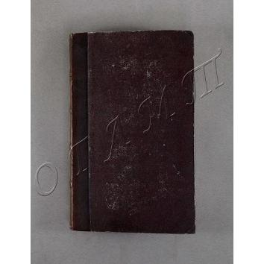Lessing G.E.
Sämmtliche Schriften. Zweiter band /Herausgegeben von Karl Lachmann.- Neue rechtmäßige ausgabe.- Berlin: In der Voß'schen Buchhandlung, 1838.- на немец.яз.
На рус.яз.= Лессинг Г. Полное собрание сочинений. Т.2 /Ред. Карл Лахман.- новое легальное издание.- Берлин, 1838.- 3л.+ 580с.
Твердый переплет. Корешок с нахлёстом и наугольники из темно-коричневой кожи. На корешке золотое тиснение. Шрифт готический. На обрезе синий крап. Читательские загибы углов. Круглая печать Библиотеки-музея им.И.С.Тургенева.
Пост. в от Галаховой О.В. национализация ОГЛМТ ОФ-325/4369
РК. Ф.1. Оп.3. 2658

377.
Lessing G.E.
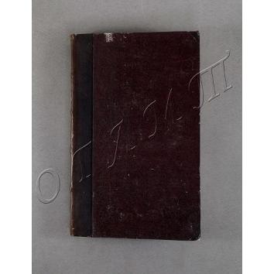 Sämmtliche Schriften. Dritter band /Herausgegeben von Karl Lachmann.- Neue rechtmäßige ausgabe.- Berlin: In der Voß'schen Buchhandlung, 1838.- на немец.яз.
На рус.яз.= Лессинг Г. Полное собрание сочинений. Т.3 /Ред. Карл Лахман.- новое легальное издание.- Берлин, 1838.- VIс.+ 445c.

Твердый переплет. Корешок с нахлёстом и наугольники из темно-коричневой кожи. На корешке золотое тиснение. Шрифт готический. На обрезе синий крап. Круглая печать Библиотеки-музея им.И.С.Тургенева.
Пост. в от Галаховой О.В. национализация ОГЛМТ ОФ-325/4370
РК. Ф.1. Оп.3. 2659

378.
Lessing G.E.
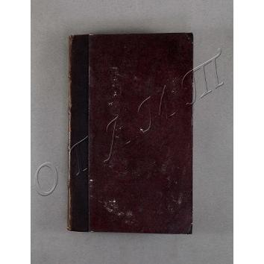 Sämmtliche Schriften. Vierter band /Herausgegeben von Karl Lachmann.- Neue rechtmäßige ausgabe.- Berlin: In der Voß'schen Buchhandlung, 1838.- на немец.яз.
На рус.яз.= Лессинг Г. Полное собрание сочинений. Т.4 /Ред. Карла Лахман.- новое легальное издание.- Берлин, 1838.- 2л.+ IVс.+ 495с.

Твердый переплет. Корешок с нахлёстом и наугольники из темно-коричневой кожи. На корешке бинты, золотое и бескрасочное тиснение. Шрифт готический. На обрезе синий крап. Круглая печать Библиотеки-музея им.И.С.Тургенева.
Пост. в от Галаховой О.В. национализация
ОГЛМТ ОФ-325/4371
РК. Ф.1. Оп.3. 2660

379.
Lessing G.E.
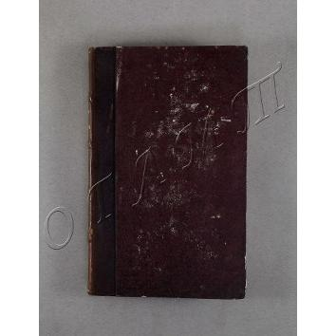 Sämmtliche Schriften. Fünfter band /Herausgegeben von Karl Lachmann.- Neue rechtmäßige ausgabe.- Berlin: In der Voß'schen Buchhandlung, 1838.- на немец.яз.
На рус.яз.= Лессинг Г. Полное собрание сочинений. Т.5 /Ред. Карл Лахман.- новое легальное издание.- Берлин, 1838.- VIIIс.+ 422с.+ 1л.

Твердый переплет. Корешок с нахлёстом и наугольники из темно-коричневой кожи. На корешке бинты, золотое и бескрасочное тиснение. Шрифт готический. На обрезе синий крап. Круглая печать Библиотеки-музея им.И.С.Тургенева.
Пост. в от Галаховой О.В. национализация
ОГЛМТ ОФ-325/4372
РК. Ф.1. Оп.3. 2661

380.
Lessing G.E.
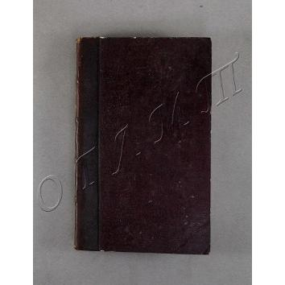 Sämmtliche Schriften. Sechster band /Herausgegeben von Karl Lachmann.- Neue rechtmäßige ausgabe.- Berlin: In der Voß'schen Buchhandlung, 1839.- на немец.яз.
На рус.яз.= Лессинг Г. Полное собрание сочинений. Т.6 /Ред. Карл Лахман.- новое легальное издание.- Берлин, 1839.- VIIIс.+ 546с.

Твердый переплет. Корешок с нахлёстом и наугольники из темно-коричневой кожи. На корешке бинты, золотое и бескрасочное тиснение. Шрифт готический. На обрезе синий крап. Круглая печать Библиотеки-музея им.И.С.Тургенева.
Пост. в от Галаховой О.В. национализация
ОГЛМТ ОФ-325/4361
РК. Ф.1. Оп.3. 2662

381.
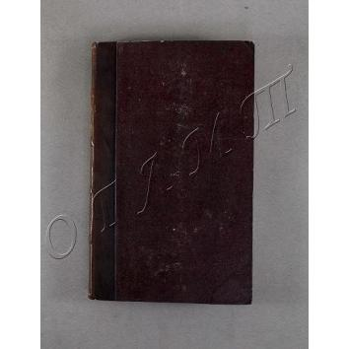Lessing G.E.
Sämmtliche Schriften. Achter band /Herausgegeben von Karl Lachmann.- Neue rechtmäßige ausgabe.- Berlin: In der Voß'schen Buchhandlung, 1839.- на немец.яз.
На рус.яз.= Лессинг Г. Полное собрание сочинений. Т.8 /Ред. Карл Лахман.- новое легальное издание.- Берлин, 1839.- 3л.+ 530с.+ 7л.илл.

Твердый переплет. Корешок с нахлёстом и наугольники из темно-коричневой кожи. На корешке бинты, золотое и бескрасочное тиснение. Шрифт готический. На обрезе синий крап. Листы с иллюстрациями без пагинации после с.114, 124, 226, 228, 230(2л.), 236. Круглая печать Библиотеки-музея им.И.С.Тургенева.
Пост. в от Галаховой О.В. национализация ОГЛМТ ОФ-325/4363
РК. Ф.1. Оп.3. 2663

382.
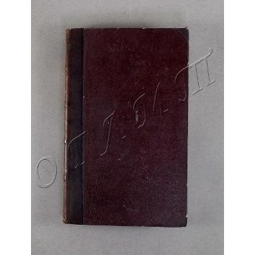Lessing G.E.
Sämmtliche Schriften. Siebenter band /Herausgegeben von Karl Lachmann.- Neue rechtmäßige ausgabe.- Berlin: In der Voß'schen Buchhandlung, 1839.- на немец.яз.
На рус.яз.= Лессинг Г. Полное собрание сочинений. Т.7 /Ред. Карл Лахман.- новое легальное издание.- Берлин, 1839.- 3л.+ 463с.

Твердый переплет. Корешок с нахлёстом и наугольники из темно-коричневой кожи. На корешке бинты, золотое и бескрасочное тиснение. Шрифт готический. На обрезе синий крап. Круглая печать Библиотеки-музея им.И.С.Тургенева.
Пост. в от Галаховой О.В. национализация ОГЛМТ ОФ-325/4362
РК. Ф.1. Оп.3. 2664

383.
Lessing G.E.
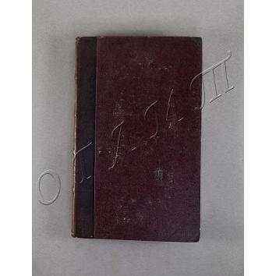 Sämmtliche Schriften. Neunter band /Herausgegeben von Karl Lachmann.- Neue rechtmäßige ausgabe.- Berlin: In der Voß'schen Buchhandlung, 1839.- на немец.яз.
На рус.яз.= Лессинг Г. Полное собрание сочинений. Т.9 /Ред. Карл Лахман.- новое легальное издание.- Берлин, 1839.- VIс.+ 483с.+ 2л.илл.

Твердый переплет. Корешок с нахлёстом и наугольники из темно-коричневой кожи. На корешке бинты, золотое и бескрасочное тиснение. Шрифт готический. На обрезе синий крап. Листы с иллюстрациями без пагинации после с.230, 232. Круглая печать Библиотеки-музея им.И.С.Тургенева.
Пост. в от Галаховой О.В. национализация ОГЛМТ ОФ-325/4364
РК. Ф.1. Оп.3. 2665

384.
Lessing G.E.
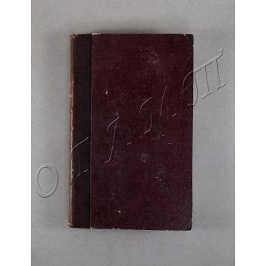 Sämmtliche Schriften. Zehnter band /Herausgegeben von Karl Lachmann.- Neue rechtmäßige ausgabe.- Berlin: In der Voß'schen Buchhandlung, 1839.- на немец.яз.
На рус.яз.= Лессинг Г. Полное собрание сочинений. Т.10 /Ред. Карл Лахман.- новое легальное издание.- Берлин, 1839.- VIс.+ 469с.

Твердый переплет. Корешок с нахлёстом и наугольники из темно-коричневой кожи. На корешке бинты, золотое и бескрасочное тиснение. Шрифт готический. На обрезе синий крап. Читательские загибы углов. Круглая печать Библиотеки-музея им.И.С.Тургенева.
Пост. в от Галаховой О.В. национализация ОГЛМТ ОФ-325/4365
РК. Ф.1. Оп.3. 2666

385.
Lessing G.E.
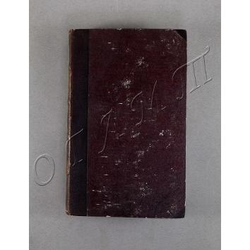 Sämmtliche Schriften. Eilfter band /Herausgegeben von Karl Lachmann.- Neue rechtmäßige ausgabe.- Berlin: In der Voß'schen Buchhandlung, 1839.- на немец.яз.
На рус.яз.= Лессинг Г. Полное собрание сочинений. Т.11 /Ред. Карл Лахман.- новое легальное издание.- Берлин, 1839.- VIIIс.+ 753с.+ 1л.илл.

Твердый переплет. Корешок с нахлёстом и наугольники из темно-коричневой кожи. На корешке бинты, золотое и бескрасочное тиснение. Шрифт готический. На обрезе синий крап. Лист с иллюстрацией без пагинации после с.234. Читательские загибы углов. Круглая печать Библиотеки-музея им.И.С.Тургенева.
Пост. в от Галаховой О.В. национализация ОГЛМТ ОФ-325/4366
РК. Ф.1. Оп.3. 2667

386.
Lessing G.E.
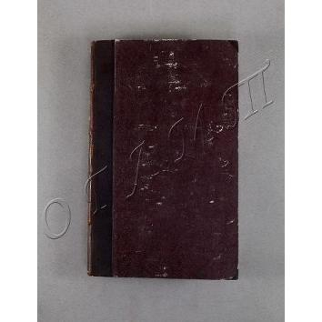 Sämmtliche Schriften. Zwölfter band /Herausgegeben von Karl Lachmann.- Neue rechtmäßige ausgabe.- Berlin: In der Voß'schen Buchhandlung, 1840.- на немец.яз.
На рус.яз.= Лессинг Г. Полное собрание сочинений. Т.12 /Ред. Карл Лахман.- новое легальное издание.- Берлин, 1840.- VIIс.+ 552с.

Твердый переплет. Корешок с нахлёстом и наугольники из темно-коричневой кожи. На корешке бинты, золотое и бескрасочное тиснение. Шрифт готический. На обрезе синий крап. Круглая печать Библиотеки-музея им.И.С.Тургенева.
Пост. в от Галаховой О.В. национализация
ОГЛМТ ОФ-325/4367
РК. Ф.1. Оп.3. 2668
387.
Lessing G.E.
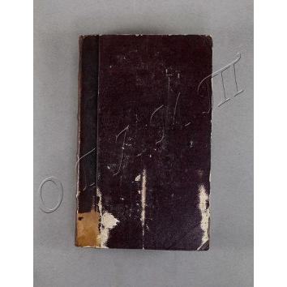 Sämmtliche Schriften. Dreizehnter band /Herausgegeben von Karl Lachmann.- Neue rechtmäßige ausgabe.- Berlin: In der Voß'schen Buchhandlung, 1840.- на немец.яз.
На рус.яз.= Лессинг Г. Полное собрание сочинений. Т.13 /Ред. Карл Лахман.- новое легальное издание.- Берлин, 1840.- VIIIс.+ 664с.

Твердый переплет. Корешок с нахлёстом и наугольники из темно-коричневой кожи. На корешке бинты, золотое и бескрасочное тиснение. Шрифт готический. На обрезе синий крап. Читательские каскадные загибы углов. Круглая печать Библиотеки-музея им.И.С.Тургенева.
Пост. в от Галаховой О.В. национализация ОГЛМТ ОФ-325/4368
РК. Ф.1. Оп.3. 2669

388.
Lichnowsky F.
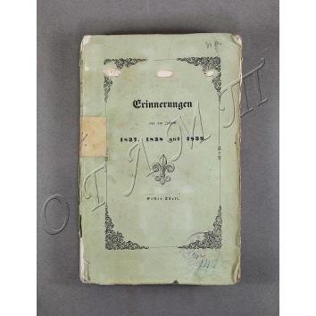 Erinnerungen aus den Jahren 1837-1839. Erster theil /Fürst Felix Lichnowsky.- Frankfurt a Main: Druck und Verlag von Johann David Sauerländer, 1841.- на немец.яз.
На рус.яз.= Лихновски Ф. Воспоминания 1837-1839 годов. Часть первая /Князь Феликс Лихновски.- Франкфурт-на-Майне, 1841.- 3л.+ 376с.+ 2л.

Мягкая обложка. Название черным шрифтом на корешке и обложке. Шрифт готический. На корешке приклеен бумажный ярлык с номером. Круглая печать Библиотеки-музея им.И.С.Тургенева.
Пост. в от Галаховой О.В. национализация ОГЛМТ ОФ-325/1488
РК. Ф.1. Оп.3. 2654

389.
Lohenstein D.C.
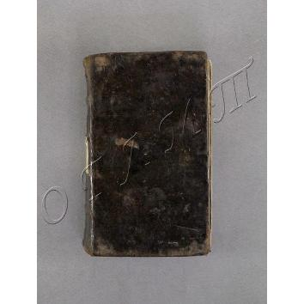 Ibrahim Sultan: Schau-Spiel; Ibrahim Bassa: Trauer-Spiel; Sophonisbe. Cleopatra: Trauerspiel; Agrippina; Epicharis: Trauer-Spiel.- Breslau, [1653-1685].- на немец.яз.
На рус.яз.= Лоэнштейн Д.К. Султан Ибрагим: Драма; Софонисбе. Клеопатра: Трагедии.- Берслау, [1653-1673].- 9л.+ 118с.+ 40л.+ 60c.+ 14л.+ 176с.+ 4л.+ 200с.+ 5л.+ 101с.+ 20с.+ 6л.+ 127с.+ 18л.

Твердый переплет. На корешке золотым тиснением название, биги, орнамент в виде ромбов между бинтами. Шрифт готический. Часть листов без пагинации, часто встречается обозначение «(0)». Ошибки в пагинации. На титуле чернилами владельческая запись: «№69. Михаила Лода<?>инского», записи на внутренней стороне 1-й переплетной крышки. Круглая печать Библиотеки-музея им.И.С.Тургенева.
Пост. в от Галаховой О.В. национализация
ОГЛМТ ОФ-325/1663
РК. Ф.1. Оп.3. 3659

390.
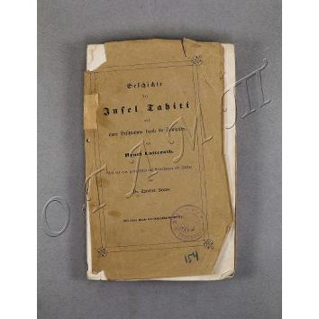Lutteroth H.
Geschichte der Insel Tahiti und ihrer Besißnahme durch die Französen. Frei aus dem Franzosischen mit Anmerkungen und Zufäßen von Dr. Theodor Bruns. Mit einer Karte der Gesellschaftsinfeln.- Berlin: Verlag von Hermann Schulße, 1843.- на немец.яз.
На рус.яз.= Люттерот А. История острова Таити и его оккупации французами /Пер. с франц. с примеч. и доп. д-р Теодор Брунс; С картой островов.- Берлин, 1843.- Хс.+ 217с.

Мягкая обложка. Шрифт готический. На корешке приклеен бумажный ярлык с номером. Страницы не разрезаны. Круглая печать Библиотеки-музея им.И.С.Тургенева.
Пост. в от Галаховой О.В. национализация
ОГЛМТ ОФ-325/1489
РК. Ф.1. Оп.3. 2653

391.
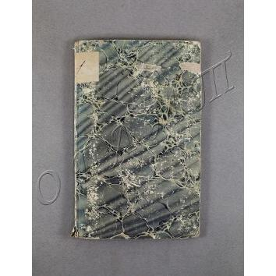Mager Karl W.E.
Brief an eine Dame über die Hegelsche Philosophie.- Berlin: F.H. Morin, 1837.- на немец.яз.
На рус.яз.= Магер Карл. Письмо даме о гегелевской философии.- Берлин, 1837.- IVс.+ 80с.

Твердый переплет. Родные обложки не сохранены, листы форзацей отсутствуют. Шрифт готический. Круглая печать Библиотеки-музея им.И.С.Тургенева.
Пост. в от Галаховой О.В. национализация
ОГЛМТ ОФ-325/1485
РК. Ф.1. Оп.3. 2681

392.
Marbach G.O.
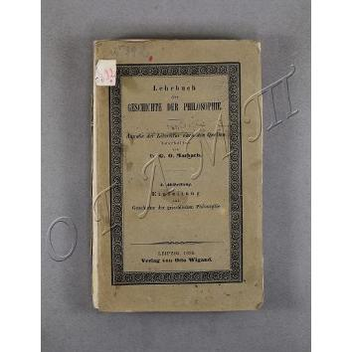 Lehrbuch der Geschichte der Philosophie. 1: Abtheilung. Einleitung und geschichte der griechischen philosophie /Mit angabe der Literetur nach den Quellen bearbeitet von dr. G.O.Marbach.- Leipzig: Verlag von Otto Wigand, 1838.- на немец.яз.
На рус.яз.= Марбах Г.О. Учебник по истории философии. Т.1: Введение и история греческой философии /С указанием литературных источников под редакцией д-ра Г.О.Марбах.- Лейпциг, 1838.- XIVс.+ 320с.+ 1л.

Мягкая обложка. Шрифт гражданский. Читательские загибы углов. На титуле чернилами владельческая запись: «Тургенев». Круглая печать Библиотеки-музея им.И.С.Тургенева.
Пост. в от Галаховой О.В. национализация
ОГЛМТ ОФ-325/1490
РК. Ф.1. Оп.3. 2676

393.
Menzel K.A.
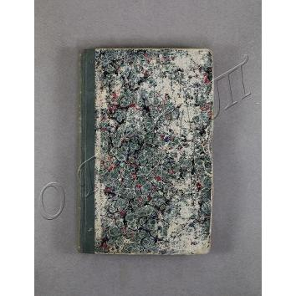 Karl Friedrich Becker's Weltgeschichte. Supplement-Band zu allen fruheren Ausgaben. Geschichte der Jahre 1815 bis 1837 /Von K.A.Menzel; Aus Becker's Weltgeschichte, fiebente Audgabe, besonders abgedruckt.- Berlin: Verlag von Duncker und Humblot, 1838.- на немец.яз.
На рус.яз.= Менцель К.А. История 1815-1837 годов: Дополнение к Беккеровской Всемирной истории.- Берлин, 1838.- 1л.+ IVc.+ 278с.+2л.

Твердый переплет. Корешок с нахлёстом из зеленой ткани. На корешке золотое тиснение. Шрифт готический. Круглая печать Библиотеки-музея им.И.С.Тургенева.
Пост. в от Галаховой О.В. национализация
ОГЛМТ ОФ-325/1492
РК. Ф.1. Оп.3. 2837

394.
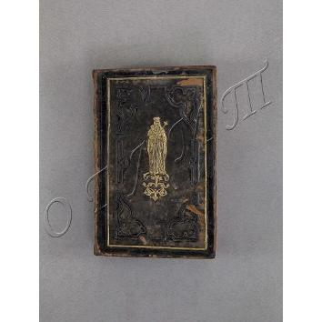Merk.
Pilgerstab.- б.м., б.г.- на немец.яз.
На рус.яз.= Мерк. Посох паломника: [Проповеди. Уроки и молитвы из Евангелия].- б.м., б.г.- Хс.+ с.11-492.

Твердый переплет. На переплетных крышках бескрасочным и золотым тиснением орнамент, изображение статуи Мадонны с младенцем и крест (на задней переплетно крышке в центре). На корешке бинты, басмы, биги и часть названия «Merk's. Pilgerstab». Форзац зеленый. Шрифт готический. Обрез золочёный. Круглая печать Библиотеки-музея им.И.С.Тургенева.
Пост. в от Галаховой О.В. национализация ОГЛМТ ОФ-325/1673
РК. Ф.1. Оп.3. 2692

395.
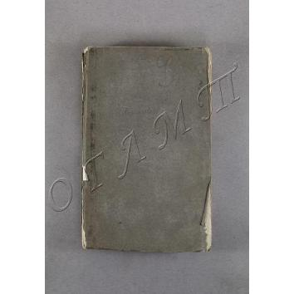Michelet C.L.
Anthropologie und Psychologie oder die Philosophie des subjectiven geistes.- Berlin: Im verlage der Sander'schen Buchhandlung, 1840.- на немец.яз.
На рус.яз.= Мишле К.Л. Антропология и психология или философия субъективного духа.- Берлин, 1840.- XXIVс.+ 534с.+ с.XXV-XXVI+ с.535-540+ 1л.
Обложка из тонкого картона. На корешке запись чернилами (название) и приклеен бумажный ярлык с номером. Шрифт готический. Не все страницы разрезаны. На титульном листе владельческая запись: «И.Тургенев. Берлин 1841.». На 1-й обложке запись карандашом - название книги (латиница, частично стёрто). Рисунок карандашом на полях с.13 (два мужских профиля). Пометы на с.17, 24, 26-27. Круглая печать Библиотеки-музея им.И.С.Тургенева.
Пост. в от Галаховой О.В. национализация
ОГЛМТ ОФ-325/1497
РК. Ф.1. Оп.3. 2846

396.
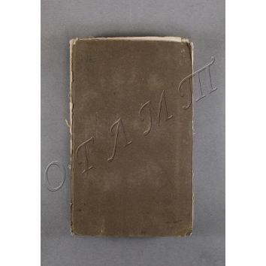Michelet C.L.
Geschichte der letzten Systeme der Philosophie in Deutschland von Kant bis Hegel. Erster theil.- Berlin: Verlag von Duncker und Humbolt, 1837.- на немец.яз.
На рус.яз.= Мишле К.Л. История последних систем философии в Германии от Канта до Гегеля. Ч.1.- Берлин, 1837.- Xс.+ 537с.

Обложка из тонкого картона. На корешке записи чернилами и карандашом. Шрифт готический. Не все страницы разрезаны. На полях бескрасочные пометы (вдавл.) на с.50, 52, 55. Круглая печать Библиотеки-музея им.И.С.Тургенева.
Пост. в от Галаховой О.В. национализация
ОГЛМТ ОФ-325/1493
РК. Ф.1. Оп.3. 2671

397.
Michelet C.L.
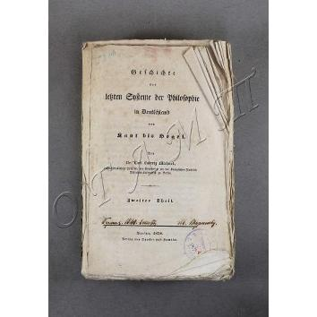 Geschichte der letzten Systeme der Philosophie in Deutschland von Kant bis Hegel. Zweiter theil.- Berlin: Verlag von Duncker und Humbolt, 1838.- на немец.яз.
На рус.яз.= Мишле К.Л. История последних систем философии в Германии от Канта до Гегеля. Ч.2.- Берлин, 1838.- XIVс.+ 801с.

Обложка из тонкого картона. На корешке записи чернилами и карандашом. Шрифт готический. Не все страницы разрезаны. На титульном листе запись чернилами: «Берлинъ 1840. Декабрь. Ив.Тургеневъ». Пометы карандашом на полях с.603, 693; бескрасочно (вдавл.) на полях с.707. Круглая печать Библиотеки-музея им.И.С.Тургенева.
Пост. в от Галаховой О.В. национализация ОГЛМТ ОФ-325/1494
РК. Ф.1. Оп.3. 2672

398.
Mirabaud.
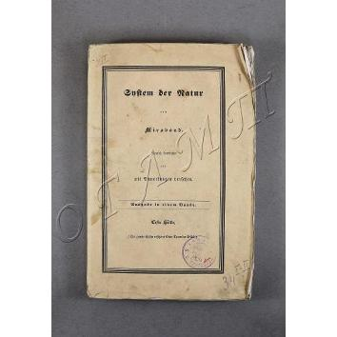 System der Natur von Mirabaud. Ausgabe in einem Bande. Erste Hälfte /Deutsch bearbeitet und mit Aumerkungen versehen.- Leipzig: Georg Wigands Verlag, 1841.- на немец.яз.
На рус.яз.= Мирабо. Система природы. Т.1. Ч.1 /Пер. на немецкий, отредактировано и снабжено комментариями.- Лейпциг, 1841.- VIIIс.+ с.9-320.

Мягкая обложка. На корешке и обложке название и оформительская рамка черным шрифтом. Шрифт готический. Не все страницы разрезаны. Вложен фрагмент бумаги (10,4х11,7) «Interims-Nota. Don Wilhelm Besser's Buchhandlung erfolgt hierbei Zur generigten Asicht», далее две строки рукописного текста (латиница), нижняя треть подогнута и подписана (2 строки, латиница, читается «<...>von Turgeneff<...>»). Круглая печать Библиотеки-музея им.И.С.Тургенева.
Пост. в от Галаховой О.В. национализация ОГЛМТ ОФ-325/1496
РК. Ф.1. Оп.3. 2670

399.
Mirabaud.
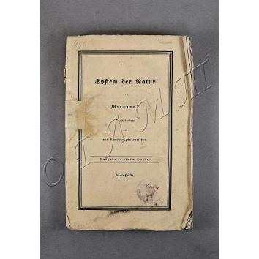 System der Natur. Ausgabe in einem Bande. Zweite Hälfte /Deutsch bearbeitet und mit Aumerkungen versehen.- Leipzig: Georg Wigands Verlag, 1841.- на немец.яз.
На рус.яз.= Мирабо. Система природы. Т.1. Ч.2 /Пер. на немецкий, отредактировано и снабжено комментариями.- Лейпциг, 1841.- с.321-604.
Мягкая обложка. Шрифт готический. Не все страницы разрезаны. Круглая печать Библиотеки-музея им.И.С.Тургенева.
Пост. в от Галаховой О.В. национализация ОГЛМТ ОФ-325/1495
РК. Ф.1. Оп.3. 2673

400.
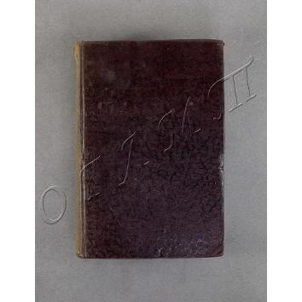Mitford W.
Geschichte Griechenlands. Theil 1-2 /Eine freye Uebersetzung des englischen werkes von William Mitfodr, durch Heinrich Carl Abr. Eichstädt, hofrath und professor in Jens; Nach der neuesten ausgäbe.- Wien: Im Verlage der Franz Härter'schen Buchhandlung, 1818. - (Bibliothek historischer Classiker all Nationen).- на немец.яз.
На рус.яз.= Митфорд У. История Греции. Т.1-2 /Вольный перевод с английского Г.К.А. Эйхштедт; По последнему изданию.- Вена,1818.- XXXIIс.+ 416с.+ VIIIс.+ 440с.

Твердый переплет. На переплетных крышках конгревным тиснением плотный растительный орнамент, на корешке золотое тиснение. На обрезе синий крап. Шрифт готический, мелкий. Читательские загибы углов. Круглая печать Библиотеки-музея им.И.С.Тургенева.
Пост. в от Галаховой О.В. национализация ОГЛМТ ОФ-325/1498
РК. Ф.1. Оп.3. 2678

401.
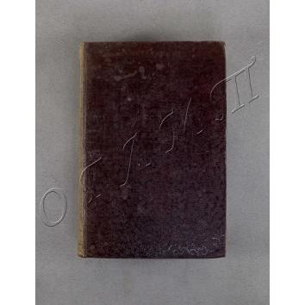Mitford W. Geschichte Griechenlands. Theil 3-4 /Eine freye Uebersetzung des englischen werkes von William Mitfodr, durch Heinrich Carl Abr. Eichstädt, hofrath und professor in Jens; Nach der neuesten ausgäbe.- Wien: Im Verlage der Franz Härter'schen Buchhandlung, 1818.- (Bibliothek historischer Classiker all Nationen).- на немец.яз.
На рус.яз.= Митфорд У. История Греции. Т.3-4 /Вольный перевод с английского Г.К.А. Эйхштедт; По последнему изданию.- Вена,1818.- VIIIс.+ 422с.+ VIIIс.+ 416с.
Твердый переплет оклеен тканью красно-коричневого цвета. На переплетных крышках конгревным тиснением плотный растительный орнамент, на корешке золотое тиснение. На обрезе синий крап. Шрифт готический, мелкий. Круглая печать Библиотеки-музея им.И.С.Тургенева.
Пост. в от Галаховой О.В. национализация ОГЛМТ ОФ-325/1499
РК. Ф.1. Оп.3. 2679

402.
Mitford W.
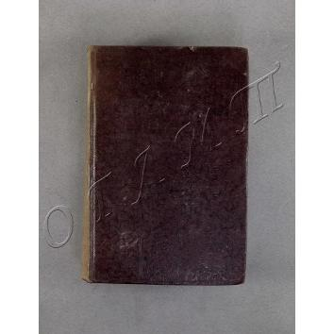 Geschichte Griechenlands. Theil 5-6 /Eine freye Uebersetzung des englischen werkes von William Mitfodr, durch Heinrich Carl Abr. Eichstädt, hofrath und professor in Jens; Nach der neuesten ausgäbe.- Wien: Im Verlage der Franz Härter'schen Buchhandlung, 1818.- (Bibliothek historischer Classiker all Nationen).- на немец.яз.
На рус.яз.= Митфорд У. История Греции. Т.5-6 /Вольный перевод с английского Г.К.А. Эйхштедт; По последнему изданию.- Вена,1818.- VIIIс.+ 351с.+ XIIс.+ 532с.

Твердый переплет. На переплетных крышках конгревным тиснением плотный растительный орнамент, на корешке золотое тиснение. На обрезе синий крап. Шрифт готический, мелкий. Круглая печать Библиотеки-музея им.И.С.Тургенева.
Пост. в от Галаховой О.В. национализация
ОГЛМТ ОФ-325/1500
РК. Ф.1. Оп.3. 2680

403.
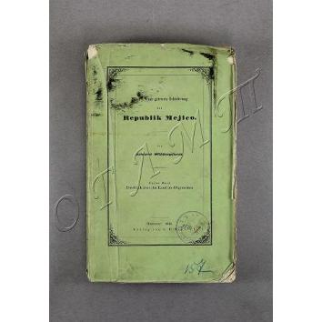Mühlenpfordt.
Versuch einer getreuen Schilderung der Republik Mejico besonders in Beziehung auf Geographie, Ethnographie und Statistik. Erster band: Überblick über das Land im Allgemeinen /nach eigener Anschauung und den besten Quellen bearbeitet von Eduard Mühlenpfordt.- Hannover: Verlag von C.F. Kius, 1844.- на немец.яз.
На рус.яз.= Попытка точного описания Мексиканской Республики, особенно в отношении географии, этнографии и статистики. Т.1: Обзор страны в целом /Под ред. Эд.Мюленпфордта на основе собственного мнения и лучших источников.- Ганновер, 1844.- 5л.+ 472с.

Мягкая обложка. Шрифт гражданский. Не все страницы разрезаны. Круглая печать Библиотеки-музея им.И.С.Тургенева.
Пост. в от Галаховой О.В. национализация ОГЛМТ ОФ-325/1501
РК. Ф.1. Оп.3. 2674

404.
Mühlenpfordt.
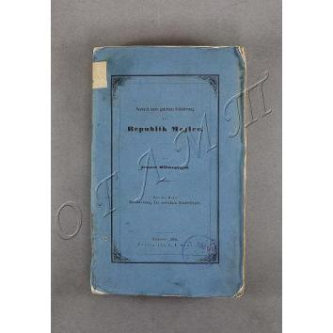 Versuch einer getreuen Schilderung der Republik Mejico besonders in Beziehung auf Geographie, Ethnographie und Statistik. Zweiter band: Beseschreibung der einzelnen Landestheile /nach eigener Anschauung und den besten Quellen bearbeitet von Eduard Mühlenpfordt.- Hannover: Verlag von C.F. Kius, 1844.- на немец.яз.
На рус.яз.= Попытка точного описания Мексиканской Республики, особенно в отношении географии, этнографии и статистики. Т.2: Описание отдельных частей страны /Под ред. Э.Мюленпфордта на основе собственного мнения и лучших источников.- Ганновер, 1844.- VIc.+ c.V-VI+ 552с.

Мягкая обложка. Шрифт гражданский. Не все страницы разрезаны. На корешке бумажный ярлык с номером. Круглая печать Библиотеки-музея им.И.С.Тургенева.
Пост. в от Галаховой О.В. национализация
ОГЛМТ ОФ-325/1502
РК. Ф.1. Оп.3. 2675

405.
Novalis.
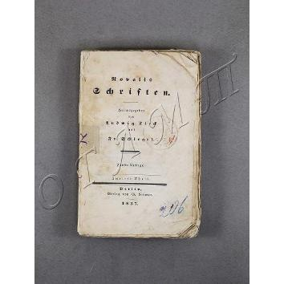 Schriften. Zweiter theil /Herausgegeben von Luswig Tieck und Fr. Schlegel.- fünfte auflage.- Berlin: Verlag von G. Reimer, 1837.- на немец.яз.
На рус.яз.= Новалис. Сочинения. Ч.2 /Издано Людвигом Тиком и Фр.Шлегелем.- 5-е изд.- Берлин, 1837.- 1л.+ 296с.

Без обложки. Шрифт готический, мелкий. Обрез неровный. Не все страницы разрезаны. Подчеркивания в тексте и на полях на с.57, 60, 74, 79, 83, 89. Круглая печать Библиотеки-музея им.И.С.Тургенева.
Пост. в от Галаховой О.В. национализация ОГЛМТ ОФ-325/1503
РК. Ф.1. Оп.3. 2796

406.
Oehlenschläger A.
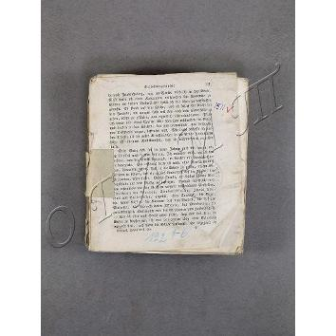 Schriften: Zum erstenmale gefammelt als ausgabe letzter hand. Erster, Zweites Bändchen. Selbstbiographie. Theil 1-2.- Breslau: Im Verlage bei Josef Max und Komp, 1829.- на немец.яз.
На рус.яз.= Эленшлегер А. Сочинения: Первое полное издание. Т.1-2. Автобиография. Ч.1-2.- Бреслау, 1829.- с.17-164+ 5л.+ 178с.

Обложка из тонкого картона. На корешке написан номер тома (чернила) и приклеен бумажный ярлык. Шрифт готический. Круглая печать Библиотеки-музея им.И.С.Тургенева.
Пост. в от Галаховой О.В. национализация ОГЛМТ ОФ-325/1511
РК. Ф.1. Оп.3. 2682

407.
Oehlenschläger A.
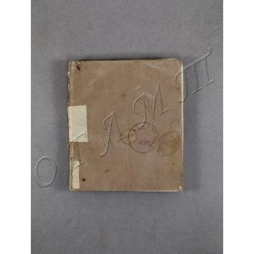 Schriften: Zum erstenmale gefammelt als ausgabe letzter hand. Drittes Bändchen: Dramatische Mahrrhen. Alladdin oder die Wunderlampe. Erstes spiel.- Breslau: Im Verlage bei Josef Max und Komp, 1829.- на немец.яз.
На рус.яз.= Эленшлегер А. Сочинения: Первое полное издание. Т.3: Драматические сказки: Аладдин, или Волшебная лампа. Ч.1.- Бреслау, 1829.- 173с.

Обложка из тонкого картона. На корешке написана часть названия (чернила) и приклеен бумажный ярлык. Шрифт готический. Круглая печать Библиотеки-музея им.И.С.Тургенева.
Пост. в от Галаховой О.В. национализация
ОГЛМТ ОФ-325/1512
РК. Ф.1. Оп.3. 2683

408.
Oehlenschläger A.
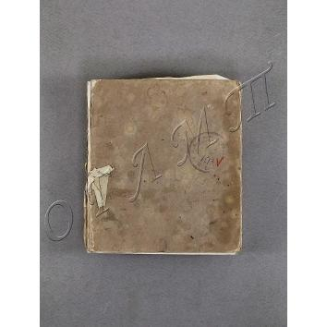 Schriften: Zum erstenmale gefammelt als ausgabe letzter hand. Fünftes Bändchen: Ludlam's Hohle: Dramatische Mährrhen. Sechstes Bändchen: Hakon Jarl. Palnatoke: Trauerspiele.- Breslau: Im Verlage bei Josef Max und Komp, 1829.- на немец.яз.
На рус.яз.= Эленшлегер А. Сочинения: Первое полное издание. Т.5. Пещера Лудлама: Драматическая сказка. Т.6. Ярл Хакон. Палнатоки: Трагедии.- Бреслау, 1829.- 128с.+ 278с.

Обложка из тонкого картона. На корешке написаны название и номер тома (чернила), приклеен бумажный ярлык. Шрифт готический. Круглая печать Библиотеки-музея им.И.С.Тургенева.
Пост. в от Галаховой О.В. национализация ОГЛМТ ОФ-325/1513
РК. Ф.1. Оп.3. 2684

409.
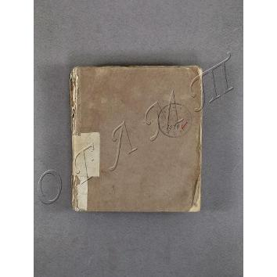Oehlenschläger A.
Schriften: Zum erstenmale gefammelt als ausgabe letzter hand. Siebentes Bändchen. Axel und Walburg. Correggio: Trauerspiele.- Breslau: Im Verlage bei Josef Max und Komp, 1830.- на немец.яз.
На рус.яз.= Эленшлегер А. Сочинения: Первое полное издание. Т.7.Аксель и Вальборг. Корреджо: Трагедии.- Бреслау, 1830.- 294с.

Обложка из тонкого картона. На корешке написано название и номер тома (чернила), приклеен бумажный ярлык. Шрифт готический. Круглая печать Библиотеки-музея им.И.С.Тургенева.
Пост. в от Галаховой О.В. национализация ОГЛМТ ОФ-325/1514
РК. Ф.1. Оп.3. 2685

410.
Oehlenschläger A.
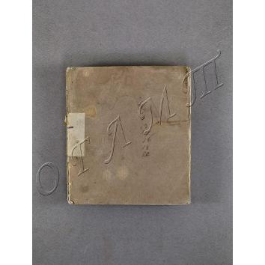 Schriften: Zum erstenmale gefammelt als ausgabe letzter hand. Elftes Bändchen. Freya's Altar. Die Räuberburg: Luft- und Singspiele.- Breslau: Im Verlage bei Josef Max und Komp, 1830.- на немец.яз.
На рус.яз.= Эленшлегер А. Сочинения: Первое полное издание. Т.11. Алтарь Фрейи. Замок разбойника: Комедии.- Бреслау, 1830.- 283с.

Обложка из тонкого картона. На корешке написано название (чернила) и приклеен бумажный ярлык. Шрифт готический. На 1-й обложке цифровые записи в столбик чернилами и карандашом. Записи карандашом на полях с.162-164, 173, 176, 183, 186, 189, 194-195, 197-198, 200, 203, 212, 214, 220, 223, 232, 236, 241, 249, 256, 258, 269, 282. Круглая печать Библиотеки-музея им.И.С.Тургенева.
Пост. в от Галаховой О.В. национализация ОГЛМТ ОФ-325/1515
РК. Ф.1. Оп.3. 2686

411.
Oehlenschläger A.
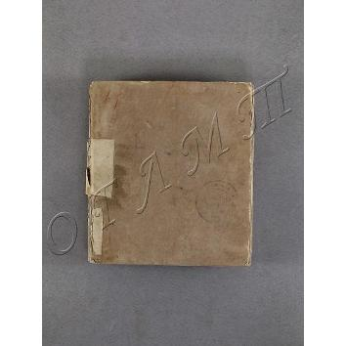 Schriften: Zum erstenmale gefammelt als ausgabe letzter hand. Zwolftes-Dreizehntes Bändchen. Robinson in England. Der Hirtenknabe. Die Flucht aus dem Kloster. Das Bild und die Büste: Luft- und Singspiele.- Breslau: Im Verlage bei Josef Max und Komp, 1830.- на немец.яз.
На рус.яз.= Эленшлегер А. Сочинения: Первое полное издание. Т.12-13. Робинзон в Англии. Пастушок. Побег из монастыря. Картина и бюст: Комедии.- Бреслау, 1830.- 221с.+ 1л.+ 216с.

Обложка из тонкого картона. На корешке написано название и номер тома (чернила), приклеен бумажный ярлык. Шрифт готический. Читательские загибы углов. В т.13 пометы карандашом на с.6. Круглая печать Библиотеки-музея им.И.С.Тургенева.
Пост. в от Галаховой О.В. национализация
ОГЛМТ ОФ-325/1516
РК. Ф.1. Оп.3. 2687

412.
Ollendorff H.
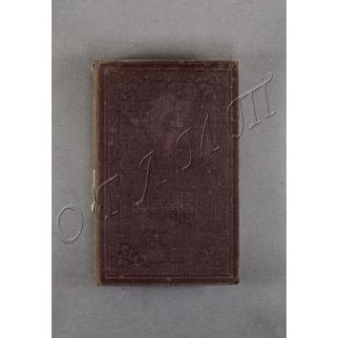 Neue Methode eine Sprache in sechs Monaten lesen, schreiben und sprechen zu lernen /Für das Englische zum Gebrauche der Deutschen bearbeitet von dr. H. G. Ollendorff.- original ausgabe.- Leipzig-Paris, 1856.- на немец.яз.
На рус.яз.= Новый метод обучения чтению, письму и разговорной речи за шесть месяцев /Под ред. д-ра Х. Г. Оллендорф.- оригинальное издание.- Лейпциг-Париж, 1856.- 3л.+ 496с.+ 1л.

Твердый переплет. На переплетных крышках бескрасочным тиснением оформительская рамка и орнамент. На корешке золотым тиснением название, бескрасочным - геометрический орнамент; приклеен бумажный ярлык с номером. Форзац серый. Бумага пожелтевшая, тонкая. Шрифт готический, мелкий. Исправления и пометы карандашом в тексте и на полях на с.62, 70-71, 75-76, 79, 81, 93-96, 101-103, 105, 110-113, 117, 119, 131, 145-147, 151, 159, 179, 182-183, 195, 199, 223, 227, 230-231, 247, 250, 255, 258, 261-263, 265-267, 271, 317, 329, 333-334, 338, 367, 393, 403, 415, 450. Круглая печать Библиотеки-музея им.И.С.Тургенева.
Пост. в от Галаховой О.В. национализация ОГЛМТ ОФ-325/1504
РК. Ф.1. Оп.3. 2689
413.
Osterwald F.
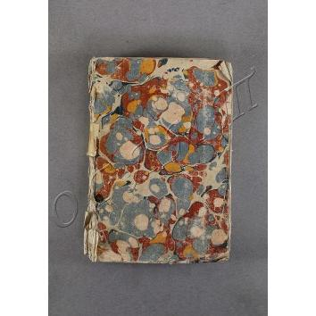 Historische Erdbeschreibung zum Nußen deutscher Jugend eingerichtet. Derselben find beygefuget Aunfangsgrunde dieser Wissenschaft fur junge Kinder, eine Einlcitung in die Spharenlehre und die Erdbeschreibung der Aeltern Zeiten.- neue verbesserte ausgabe.- Strassburg, 1778.- на немец.яз.
На рус.яз.= Остервальд Ф. Историческое описание земли, подготовленное в пользу немецкой молодежи: Приложены начала этой науки для детей раннего возраста, введение в теорию сфер и описание земли в древности.- новое улучш. изд.- Страсбург, 1778.- 4л.+ с.3-79+ 512с.+ 24л.

Мягкая цветная. Шрифт готический. На корешке приклеено два бумажных ярлыка. Не все страницы разрезаны. Страницы разного размера. На полях пометы чернилами на с.3, 5. Круглая печать Библиотеки-музея им.И.С.Тургенева.
Пост. в от Галаховой О.В. национализация ОГЛМТ ОФ-325/1669
РК. Ф.1. Оп.3. 2688

414.
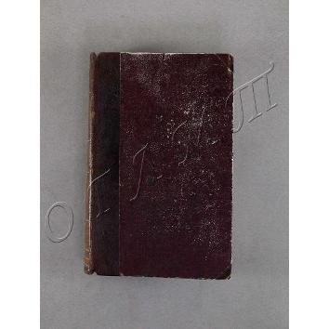Paul Jean.
Sämmtliche Werke. Т.1-3.- Berlin: Bei G.Neimer, 1840.- на немец.яз.
На рус.яз.= Поль Жан. Собрание сочинений. Т.1-3. Невидимая ложа. Биография. Жизнь Квинтуса Фикслейна.- Берлин, 1840.- XXXIVс.+ XXXIVс.+ 253с.+ VIс.+ 1л.+ 296с.+ IVс.+ 311с.+ 2л.

Твердый переплет. Корешок и уголки из темно-коричневой кожи. На корешке золотым тиснением биги и название, темно-коричневым - геометрический орнамент. Шрифт готический, мелкий. На обрезе синий крап. На 1-м форзаце цифровые записи карандашом. Круглая печать Библиотеки-музея им.И.С.Тургенева.
Пост. в от Галаховой О.В. национализация ОГЛМТ ОФ-325/1506
РК. Ф.1. Оп.3. 2693

415.
Paul Jean.
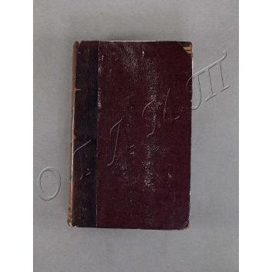 Sämmtliche Werke. Т.4-6.- Berlin: Bei G.Neimer, 1841.- на немец.яз.
На рус.яз.= Поль Жан. Собрание сочинений. Т.4-6: Лучшее из документов дьявола. Гесперус.- Берлин, 1841.- VIIс.+ 453с.+ 1л.+ 276с.+ с.III-VI+ c.277-279+ IVc.+ 235с.

Твердый переплет. Корешок и уголки из темно-коричневой кожи. На корешке золотым тиснением биги и название, темно-коричневым геометрический орнамент. Шрифт готический, мелкий. На обрезе синий крап. Круглая печать Библиотеки-музея им.И.С.Тургенева.
Пост. в от Галаховой О.В. национализация ОГЛМТ ОФ-325/1507
РК. Ф.1. Оп.3. 2694

416.
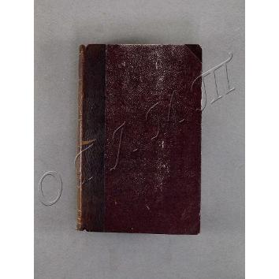Paul Jean.
Sämmtliche Werke. Т.7-9.- Berlin: Bei G.Neimer, 1841.- на немец.яз.
На рус.яз.= Поль Жан. Собрание сочинений. Т.7-9: Гесперус. Гренландские процессы или сатирические наброски.- Берлин, 1841.- IVс.+ 243с.+ IVс.+ 179с.+ IVс.+ 274с.+ 1л.

Твердый переплет. Корешок и уголки из темно-коричневой кожи. На корешке золотым тиснением биги и название, темно-коричневым геометрический орнамент. Шрифт готический, мелкий. На обрезе синий крап. На обороте титула т.IX записи карандашом. Круглая печать Библиотеки-музея им.И.С.Тургенева.
Пост. в от Галаховой О.В. национализация
ОГЛМТ ОФ-325/1508
РК. Ф.1. Оп.3. 2695

417.
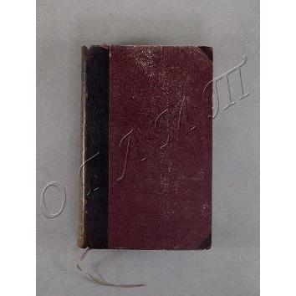Paul Jean.
Sämmtliche Werke. Т.10-12.- Berlin: Bei G.Neimer, 1841.- на немец.яз.
На рус.яз.= Поль Жан. Собрание сочинений. Т.10-12: Биографические развлечения. Цветочки, ягодки и шипы или Супружество, смерть и свадьба адвоката для бедных Ф. Шт. Сибенкеса.- Берлин, 1841.- VIс.+ 362с.+ IVс.+ 328с.+ 1л.+ IVс.+ 366с.+ IVс.

Твердый переплет оклеен. Корешок и уголки из темно-коричневой кожи. На корешке золотым тиснением биги и название, темно-коричневым геометрический орнамент. Шрифт готический, мелкий. На обрезе синий крап. Круглая печать Библиотеки-музея им.И.С.Тургенева.
Пост. в от Галаховой О.В. национализация ОГЛМТ ОФ-325/1509
РК. Ф.1. Оп.3. 2696

418.
Paul Jean.
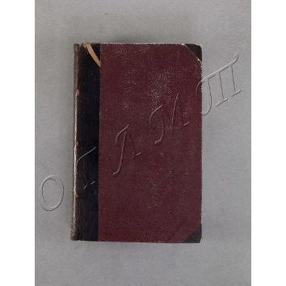 Sämmtliche Werke. Т.13-15.- Berlin: Bei G.Neimer, 1841.- на немец.яз.
На рус.яз.= Поль Жан. Собрание сочинений. Т.13-15: Долина Кампанер. Титан.- Берлин, 1841.- VIс.+ 392c.+ VIс.+ 266с.+ VIс.+ 1л.+ 423с.

Твердый переплет. Корешок и уголки из темно-коричневой кожи. На корешке золотым тиснением биги и название, темно-коричневым геометрический орнамент. Шрифт готический, мелкий. На обрезе синий крап. Читательские загибы углов (т.15). Круглая печать Библиотеки-музея им.И.С.Тургенева.
Пост. в от Галаховой О.В. национализация ОГЛМТ ОФ-325/1510
РК. Ф.1. Оп.3. 2697

419.
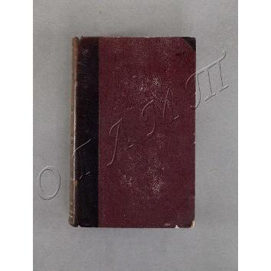Paul Jean.
Sämmtliche Werke. Т.16-18.- Berlin: Bei G.Neimer, 1841.- на немец.яз.
На рус.яз.= Поль Жан. Собрание сочинений. Т.16-18: Титан. Комическое дополнение к Титану. Подготовительный этап эстетики.- Берлин, 1841.- VIc.+ 588с.+ VIIIc.+ 340с.+ VIIIc.+ 397с.

Твердый переплет. Корешок и уголки из темно-коричневой кожи. На корешке золотым тиснением биги и название, темно-коричневым - геометрический орнамент. Шрифт готический, мелкий. На обрезе синий крап. Круглая печать Библиотеки-музея им.И.С.Тургенева.
Пост. в от Галаховой О.В. национализация ОГЛМТ ОФ-325/1517
РК. Ф.1. Оп.3. 2698

420.
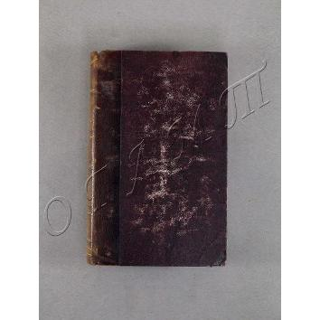Paul Jean.
Sämmtliche Werke. Т.22-24.- Berlin: Bei G.Neimer, 1842.- на немец.яз.
На рус.яз.= Поль Жан. Собрание сочинений. Т.22-24. Левана или наука о воспитании. Курортное путешествие д-ра Котценберга.- Берлин, 1842.- IVc.+ 308с.+ VIc.+ 257с.+ VIc.+ 350с.

Твердый переплет. Корешок и уголки из темно-коричневой кожи. На корешке золотым тиснением биги и название, темно-коричневым - геометрический орнамент. Шрифт готический, мелкий. На обрезе синий крап. Круглая печать Библиотеки-музея им.И.С.Тургенева.
Пост. в от Галаховой О.В. национализация ОГЛМТ ОФ-325/1518
РК. Ф.1. Оп.3. 2699

421.
Paul Jean.
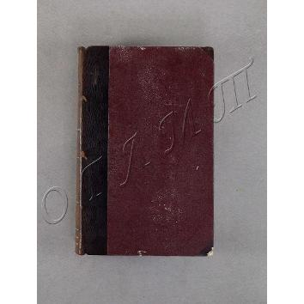 Sämmtliche Werke. Т.25-27.- Berlin: Bei G.Neimer, 1842.- на немец.яз.
На рус.яз.= Поль Жан. Собрание сочинений. Т.25-27: Музей. О немецких двойных словах.- Берлин, 1842.- 1л.+ с.401-404+ с.III-VI+ с.405-408+с.VII-VIII+ c.400+ VIс.+ 329с.+ VIс.+ 349с.

Твердый переплет. Корешок и уголки из темно-коричневой кожи. На корешке золотым тиснением биги и название, темно-коричневым - геометрический орнамент. Шрифт готический, мелкий. На обрезе синий крап. Круглая печать Библиотеки-музея им.И.С.Тургенева.
Пост. в от Галаховой О.В. национализация ОГЛМТ ОФ-325/1519
РК. Ф.1. Оп.3. 2700

422.
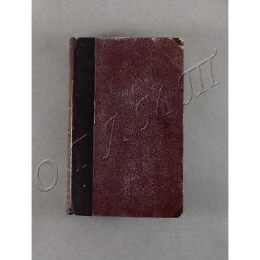Paul Jean.
Sämmtliche Werke. Т.28-30.- Berlin: Bei G.Neimer, 1842.- на немец.яз.
На рус.яз.= Поль Жан. Собрание сочинений. Т.28-30. Комета или Николай Маргграф. Смешная история. Осенний цветок или собранные произведения из журналов.- Берлин, 1842.- VIс.+ 348с.+ VIс.+ 389с.+ VIс.+ 302с.

Твердый переплет. Корешок и уголки из темно-коричневой кожи. На корешке золотым тиснением биги и название, темно-коричневым - геометрический орнамент. Шрифт готический, мелкий. На обрезе синий крап. Ошибки в пагинации (т.28). Круглая печать Библиотеки-музея им.И.С.Тургенева.
Пост. в от Галаховой О.В. национализация ОГЛМТ ОФ-325/1520
РК. Ф.1. Оп.3. 2701

423.
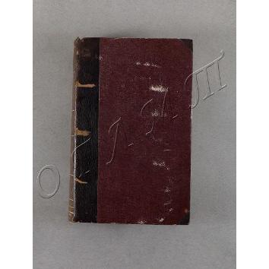Paul Jean.
Sämmtliche Werke. Т.31-34.- Berlin: Bei G.Neimer, 1842.- на немец.яз.
На рус.яз.= Поль Жан. Собрание сочинений. Т.31-34. Осенний цветок. Собрание высказываний и поэм. Целина или про бессмертие души.- Берлин, 1842.- VIс.+ 337с.+ VIIIс.+ 419с.+ VIс.+ 336с.+ порт.

Твердый переплет. Корешок и уголки из темно-коричневой кожи. На корешке золотым тиснением биги и название, темно-коричневым - геометрический орнамент. Шрифт готический, мелкий. На обрезе синий крап. В начале т.34 портрет автора в годах. Круглая печать Библиотеки-музея им.И.С.Тургенева.
Пост. в от Галаховой О.В. национализация ОГЛМТ ОФ-325/1521
РК. Ф.1. Оп.3. 2702

424.
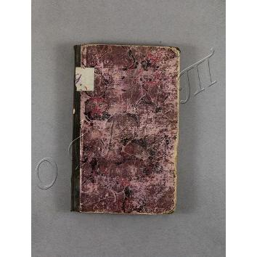Ploetz C.
Elementar-Grammatik der französischen sprache von dr. Carl Ploetz, ehem. professor am franz. gymnsium.- Zehnte verbesserte auflage.- Berlin: Verlag von F.A.Herbig, 1874.- на немец.яз.
На рус.яз.= Плётц К. Элементарная грамматика французского языка.- 10-е улучш. изд.- Берлин, 1874.- VIIIс.+ 184с.

Твердый переплет. Корешок из черной ткани. Шрифт гражданский. На корешке был приклеен бумажный ярлык с номером. На форзацах, титуле и с.I-VIII, 1, 86-89, 92-93, 184 многострочные записи чернилами и карандашом (латиница). На титуле и форзаце владельческая запись «Jenny Chatteé. 1876». Помета на с.150. Круглая печать Библиотеки-музея им.И.С.Тургенева.
Пост. в от Галаховой О.В. национализация ОГЛМТ ОФ-325/1537
РК. Ф.1. Оп.3. 2690

425.
Ploetz C.
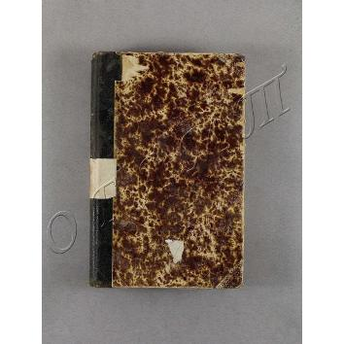 Schulgrammatik der französischen Sprache.- sechs und zwanzigste auflage.- Berlin: Verlag von F.A.Herbig, 1878.- на немец.яз.
На рус.яз.= Плётц К. Школьная грамматика французского языка.- 26 изд.- Берлин, 1878.- XIIс.+ 464c.

Твердый переплет. Корешок из черной ткани; бескрасочным тиснением имитация бинтов и биги, название золотым тиснением. Шрифт гражданский. На корешке приклеен бумажный ярлык с номером. На 1-м форзаце владельческая запись «J. Chatteé. 1878». Пометы карандашом на с.117-118,124-126 и др. На заднем форзаце многострочные записи карандашом (перевернуто). На 1-м форзаце приклеен экслибрис «L. Bosheyer's buchhdlg., Leihbibliothek, Schreibmaterialien Castatt». Круглая печать Библиотеки-музея им.И.С.Тургенева.
Пост. в от Галаховой О.В. национализация ОГЛМТ ОФ-325/1536
РК. Ф.1. Оп.3. 2691

426.
Poplinski.
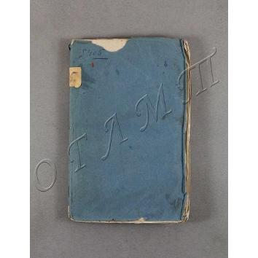 Grammatik der polnischen Sprache nach Kopczynski, Cassius, Bandtke und Mrozinski.- vierte verbesserte und vermehrte Ausgabe.- Lissa-Gnesen, 1840.- на немец.яз.
На рус.яз.= Поплинский. Грамматика польского языка по Копчинскому, Кассию, Бандтке и Мрозинскому.- 4-е изд.- Лешно-Гнезно, 1840.- 198с.

Мягкая обложка. На корешке приклеен бумажный ярлык с номером. На 1-й обложке цифровая запись синим карандашом. Шрифт гражданский и готический. Читательские загибы углов. Круглая печать Библиотеки-музея им.И.С.Тургенева.
Пост. в от Галаховой О.В. национализация
ОГЛМТ ОФ-325/1538
РК. Ф.1. Оп.3. 2703

427.
Rahden W.
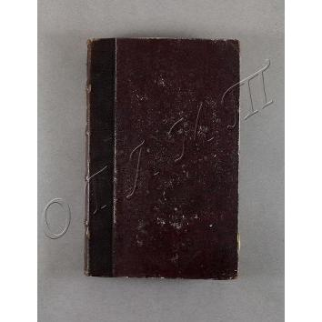 Cabrera: Erinnerungen aus dem spanischen Bürgerkrieg.- Frankfurt a Main: Verlag von Friedrich Wilmans, 1840.- на немец.яз.
На рус.яз.= Раден В. Кабрера: Воспоминания о гражданской войне в Испании.- Франкфурт-на-Майне, 1840.- XIIс.+ 538с.+ 5л.илл.

Твердый переплет. Корешок с нахлёстом и уголки из темно-коричневой кожи. На корешке бинты, золотым тиснением биги и название, бескрасочным - геометрический орнамент. Шрифт готический, мелкий. Обрез карпчатый, синий. На фронтисписе портрет автора (гравюра). В конце бок лист с факсимиле письма, чистый лист и 2 листа с картами (28,5х32,8; 54,4х47). Круглая печать Библиотеки-музея им.И.С.Тургенева.
Пост. в от Галаховой О.В. национализация
ОГЛМТ ОФ-325/1545
РК. Ф.1. Оп.3. 2736

428.
Ranke L.
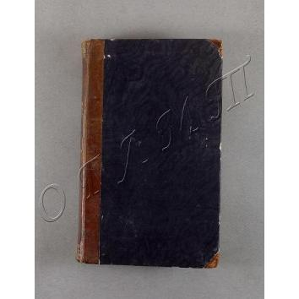 Deutsche Geschichte in Zeitalter der Reformation. Erster band.- Berlin: Bei Duncker und Humblot, 1839.- на немец.яз.
На рус.яз.= Ранке Л. История Германии в эпоху Реформации. Т.1.- Берлин, 1839.- XIIс.+ 492с.

Твердый переплет. Корешок с нахлёстом и уголки из коричневой кожи. На корешке золотым тиснением название и номер тома в рамке растительного орнамента, по краям корешка геометрический узор. Шрифт готический. На обрезе синий крап. Читательские загибы углов. Круглая печать Библиотеки-музея им.И.С.Тургенева.
Пост. в от Галаховой О.В. национализация
ОГЛМТ ОФ-325/1532
РК. Ф.1. Оп.3. 2722

429.
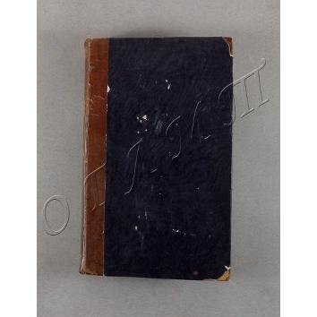Ranke L.
Deutsche Geschichte in Zeitalter der Reformation. Zweiter band.- Berlin: Bei Duncker und Humblot, 1839.- на немец.яз.
На рус.яз.= Ранке Л. История Германии в эпоху Реформации. Т.2.- Берлин, 1839.- IVc.+ 483с.

Твердый переплет. Корешок с нахлёстом и уголки из коричневой кожи. На корешке золотым тиснением название и номер тома в рамке растительного орнамента, по краям корешка геометрический узор. Шрифт готический. На обрезе синий крап. Круглая печать Библиотеки-музея им.И.С.Тургенева.
Пост. в от Галаховой О.В. национализация ОГЛМТ ОФ-325/1533
РК. Ф.1. Оп.3. 2723

430.
Ranke L.
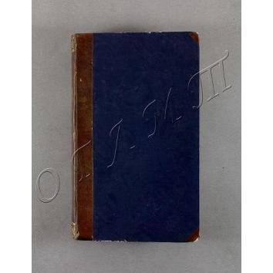 Deutsche Geschichte in Zeitalter der Reformation. Dritter band.- Berlin: Bei Duncker und Humblot, 1840.- на немец.яз.
На рус.яз.= Ранке Л. История Германии в эпоху Реформации. Т.3.- Берлин, 1840.- Xс.+ 460с.

Твердый переплет. Корешок с нахлёстом и уголки из коричневой кожи. На корешке золотым тиснением название и номер тома в рамке растительного орнамента, по краям корешка геометрический узор. Шрифт готический. На обрезе синий крап. Ошибки в пагинации или при брошюровке: с.465-480 между с.432-433. Круглая печать Библиотеки-музея им.И.С.Тургенева.
Пост. в от Галаховой О.В. национализация ОГЛМТ ОФ-325/1534
РК. Ф.1. Оп.3. 2724

431.
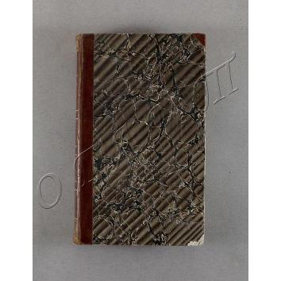Ranke L.
Fürsten und Völker von Sud-Europa im sechzehnten und siebzehnten Jahrhundert. Vornehmlich aus ungedruckten Gesandtschafts-Berichten. Zweiter band: Die römischen Päpste, ihre Kriche und ihr Staat im sechzehnten und siebzehnten Jahrhundert. Erster band.- zweite auflage.- Berlin: Bei Duncker und Humblot, 1838.- на немец.яз.
На рус.яз.= Ранке Л. Князья и народы Южной Европы в XVI-XVII веках. Т.2: Римские папы, их церковь и государство в XVI-XVII веках. Т.1.- 2-е изд.- Берлин, 1838.- ХХс.+ 520с.

Твердый переплет. Корешок с нахлёстом и уголки из коричневой кожи. На корешке золотым тиснением биги, название и номер тома, по краям корешка геометрический узор; между бигами бескрасочно тиснение узора из косых полос. Шрифт готический. На обрезе синий крап. Круглая печать Библиотеки-музея им.И.С.Тургенева.
Пост. в от Галаховой О.В. национализация ОГЛМТ ОФ-325/1529
РК. Ф.1. Оп.3. 2726

432.
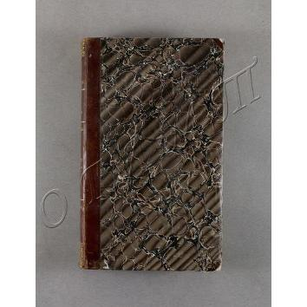Ranke L.
Fürsten und Völker von Sud-Europa im sechzehnten und siebzehnten Jahrhundert. Vornehmlich aus ungedruckten Gesandtschafts-Berichten. Dritter band: Die römischen Päpste, ihre Kriche und ihr Staat im sechzehnten und siebzehnten Jahrhundert. Zweiter band.- zweite auflage.- Berlin: Bei Duncker und Humblot, 1836.- на немец.яз.
На рус.яз.= Ранке Л. Князья и народы Южной Европы в XVI-XVII веках. Т.3: Римские папы, их церковь и государство в XVI-XVII веках. Т.2.- 2-е изд.- Берлин, 1838.- VIс.+ 576с.

Твердый переплет. Корешок с нахлёстом и уголки из коричневой кожи. На корешке золотым тиснением биги, название и номер тома, по краям корешка геометрический узор; между бигами бескрасочно тиснение узора из косых полос. Шрифт готический. На обрезе синий крап. Читательские загибы углов. Круглая печать Библиотеки-музея им.И.С.Тургенева.
Пост. в от Галаховой О.В. национализация ОГЛМТ ОФ-325/1530
РК. Ф.1. Оп.3. 2727

433.
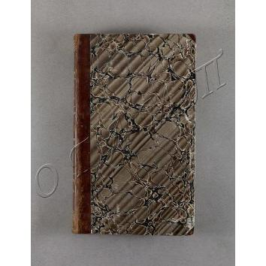Ranke L.
Fürsten und Völker von Sud-Europa im sechzehnten und siebzehnten Jahrhundert. Vornehmlich aus ungedruckten Gesandtschafts-Berichten. Vierter band: Die römischen Päpste, ihre Kriche und ihr Staat im sechzehnten und siebzehnten Jahrhundert. Dritter band.- zweite auflage.- Berlin: Bei Duncker und Humblot, 1836.- на немец.яз.
На рус.яз.= Ранке Л. Князья и народы Южной Европы в XVI-XVII веках. Т.4: Римские папы, их церковь и государство в XVI-XVII веках. Т.3.- 2-е изд.- Берлин, 1836.- VIс.+ 512с.

Твердый переплет. Корешок с нахлёстом и уголки из коричневой кожи. На корешке золотым тиснением биги, название и номер тома, по краям корешка геометрический узор; между бигами бескрасочно тиснение узора из косых полос. Шрифт готический. На обрезе синий крап. Читательские загибы углов. Круглая печать Библиотеки-музея им.И.С.Тургенева.
Пост. в от Галаховой О.В. национализация ОГЛМТ ОФ-325/1531
РК. Ф.1. Оп.3. 2728

434.
Ranke L.
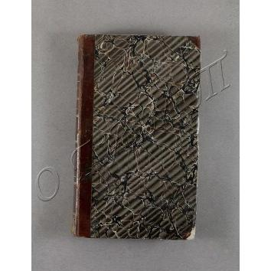 Fürsten und Völker von Sud-Europa im sechzehnten und siebzehnten Jahrhundert. Vornehmlich aus ungedruckten Gesandtschafts-Berichten. Erster band.- zweite auflage.- Berlin: Bei Duncker und Humblot, 1837.- на немец.яз.
На рус.яз.= Ранке Л. Князья и народы Южной Европы в XVI-XVII веках. Т.1.- 2-е изд.- Берлин, 1837.- XXIVс.+ 451с.+ 2л.

Твердый переплет. Корешок с нахлёстом и уголки из коричневой кожи. На корешке золотым тиснением биги, название и номер тома, по краям корешка геометрический узор; между бигами бескрасочно тиснение узора из косых полос. Шрифт готический. На обрезе синий крап. Круглая печать Библиотеки-музея им.И.С.Тургенева.
Пост. в от Галаховой О.В. национализация
ОГЛМТ ОФ-325/1528
РК. Ф.1. Оп.3. 2725

435.
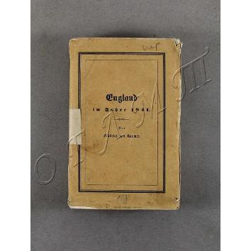Raumer F.
England. Dritter Band: England im Jahre 1841 /Von Friedrich von Raumer.- Leipzig: F.A.Brockhaus, 1842.- на немец.яз.
На рус.яз.= Раумер Ф. Англия. Т.3: Англия в 1841 году /Фридрих фон Раумер.- Лейпциг: Ф. А. Брокгауз, 1842.- XIIс.+ 634с.+ 1л.

Мягкая обложка. На корешке и обложке черным шрифтом название и оформительская рамка. Шрифт гражданский. На корешке приклеен бумажный ярлык с номером. Не все страницы разрезаны. Круглая печать Библиотеки-музея им.И.С.Тургенева.
Пост. в от Галаховой О.В. национализация
ОГЛМТ ОФ-325/1535
РК. Ф.1. Оп.3. 2721

436.
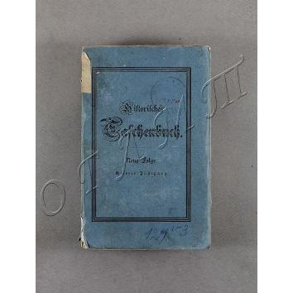Raumer F.
Historisches Taschenbuch. Neue folge. Vierter jahrgang /Herausgegeben von Friedrich von Raumer.- Leipzig: F.A.Brockhaus, 1843.- на немец.яз.
На рус.яз.= Раумер Ф. Историческая книга в мягкой обложке. Новая серия. Вып.4 /Изд. Фридрих фон Раумер.- Лейпциг: Ф.А.Брокгауз, 1843.- 3л.+ 606с.

Обложка из тонкого картона. Шрифт готический. По краям блока чистые листы без пагинации. Круглая печать Библиотеки-музея им.И.С.Тургенева.
Пост. в от Галаховой О.В. национализация ОГЛМТ ОФ-325/1448
РК. Ф.1. Оп.3. 2714

437.
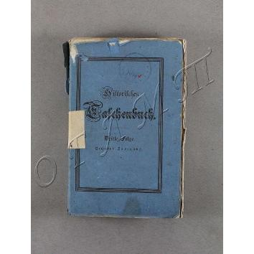Raumer F.
Historisches Taschenbuch. Folge 3. Sechstter jahrgang /Herausgegeben von Friedrich von Raumer.- Leipzig: F.A.Brockhaus, 1855.- на немец.яз.
На рус.яз.= Раумер Ф. Историческая книга в мягкой обложке. 3-я серия. Вып.6 /Изд. Фридрих фон Раумер.- Лейпциг: Ф.А.Брокгауз, 1855.- 3л.+ 611с.

Обложка из тонкого картона. Шрифт готический. Не все страницы разрезаны. Круглая печать Библиотеки-музея им.И.С.Тургенева.
Пост. в от Галаховой О.В. национализация ОГЛМТ ОФ-325/1449
РК. Ф.1. Оп.3. 2715

438.
Raumer F.
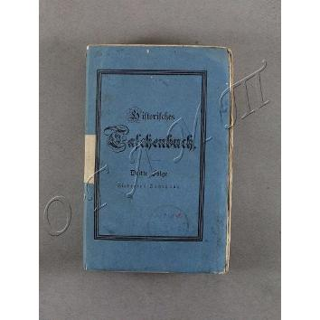 Historisches Taschenbuch. Folge 3. Siebenter jahrgang /Herausgegeben von Friedrich von Raumer.- Leipzig: F.A.Brockhaus, 1856.- на немец.яз.
На рус.яз.= Раумер Ф. Историческая книга в мягкой обложке. 3-я серия. Вып.7 /Изд. Фридрих фон Раумер.- Лейпциг: Ф.А.Брокгауз, 1856.- 3л.+ 692с.
Обложка из тонкого картона. Шрифт готический. На корешке приклеен бумажный ярлык. Не все страницы разрезаны. Круглая печать Библиотеки-музея им.И.С.Тургенева.
Пост. в от Галаховой О.В. национализация ОГЛМТ ОФ-325/1450
РК. Ф.1. Оп.3. 2716
439.
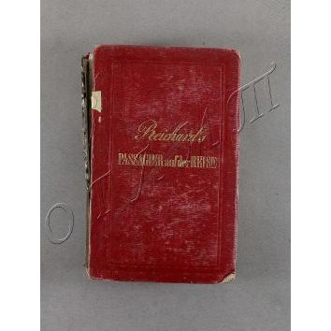 Reichard`s Passagier auf der Reise in Deutschland und der Schweiz, Holland und Belgien. Erster Theil. Die Rheinlande. Holland und Belgien. Paris, London und Schweizerreise. Siebente Auflage. Zweiter Theil. Nord-und Mittel-Deutschland. Kopenhagen, St.Petersburg und Stockholm. Dritter Theil. Sueddeutschland, Tyrol, Ober-Italien und Oesterreich. Reise nach Krakau, Ofen und Pesth.- Berlin: Verlag von F.A.Herbig, 1857.- на немец. яз.
На рус.яз.= Рейхард. Пассажир в путешествии по Германии и Швейцарии, Голландии и Бельгии. В 3-х частях. С железнодорожной картой, специальными картами и планами.- 7-е изд.- Берлин, 1857.- XIVс.+ 266с.+ XIIp.+ 196с.+ XIVс.+ 300с.+ карты+ 1л. приложения.

Твердый переплет. Фрагмент названия золотым тиснением в центре обложки. Корешок оклеен коричневой тканью по всей длине. Бумага белая, гладкая. Шрифт гражданский, мелкий. Вклейки листов с картами между страницами. Между с.4-5 вклеен лист желтой бумаги с информацией для читателей (11,6х9,4). Каранд. пометы в тексте на страницах 3-й части. Круглые печати библиотеки-музея им.И.С.Тургенева.
Пост. в от Галаховой О.В. национализация ОГЛМТ ОФ-325/1539
РК. Ф.1. Оп.3. 2588

440.
Reiche K.F.
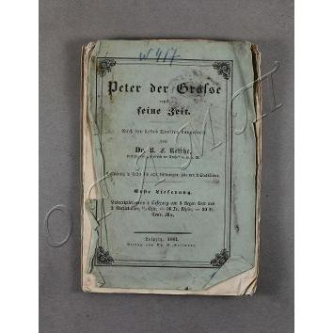 Peter der Grosse und seine Zeit: nach den besten Quellen dargestellt /Vollständig in sechs bis acht Lieferungen, iede mit 2 stahlstichen.- Leipzig: Verlag von Ch.E.Rollmann, 1841.- на немец.яз.
На рус.яз.= Райхе К.Ф. Петр Великий и его время, согласно лучшим источникам; C двумя гравюрами на стали.- Лейпциг, 1841.- 96с.

Мягкая обложка. Шрифт готический. Круглая печать Библиотеки-музея им.И.С.Тургенева.
Пост. в от Галаховой О.В. национализация ОГЛМТ ОФ-325/1653
РК. Ф.1. Оп.3. 2858

441.
Reinhold E.
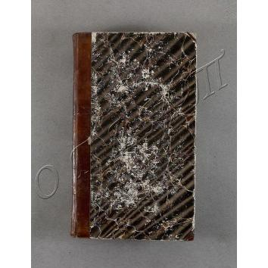 Lehrbuch der Geschichte der Philosophie.- Jena: Druck und Verlag von Friedrich Mauke, 1836.- на немец.яз.
На рус.яз.= Рейнхольд. Учебник истории философии.- Йена, 1836.- XVIс.+ 691с.

Твердый переплет. Корешок с нахлёстом и наугольники из темно-коричневой кожи. На корешке бескрасочным и золотым тиснением название, биги, орнамент. На обрезе синий крап. Шрифт готический. Читательские загибы углов. На 1-м форзаце записи карандашом. Круглая печать Библиотеки-музея им.И.С.Тургенева.
Пост. в от Галаховой О.В. национализация ОГЛМТ ОФ-325/1540
РК. Ф.1. Оп.3. 2735

442.
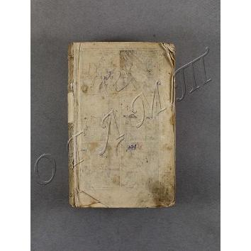 Reise- und Hand- Kalender. Dritter Teil.- Erffurt, 1739.- на немец.яз.
На рус.яз.= Календарь путешествий и полезных советов. Ч.3.- Эрфурт, 1739.- 8л.+ 736с.+ 48л.+ 37с.+ 13л.+ 1л.илл.

Без обложки. Шрифт готический. На фронтисписе гравюра. Обрез красный. Читательские загибы углов. Круглая печать Библиотеки-музея им.И.С.Тургенева.
Пост. в от Галаховой О.В. национализация ОГЛМТ ОФ-325/1678
РК. Ф.1. Оп.3. 2646

443.
Reisig K.
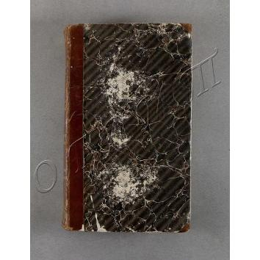 Vorlesungen über lateinische Sprachwissenschaft /Herausgegeben mit Anmerkungen von Dr. Friedrich Haase.- Leipzig: Verlag der Lehnhold'schen Buchhandlung, 1839.- на немец.яз.
На рус.яз.= Рейзиг К. Лекции по латинскому языкознанию /Ред. и примеч. д-ра Ф.Хаазе.- Лейпциг, 1839.- XVIIIс.+ 885с.

Твердый переплет. Корешок с нахлёстом и наугольники из коричневой кожи. На корешке бескрасочным и золотым тиснением название, биги, орнамент. На обрезе синий крап. Шрифт готический. Записи карандашом на 1-м форзаце и обороте титульного листа (неразб.). Круглая печать Библиотеки-музея им.И.С.Тургенева.
Пост. в от Галаховой О.В. национализация ОГЛМТ ОФ-325/1481
РК. Ф.1. Оп.3. 2729

444.
Rodenberg J.
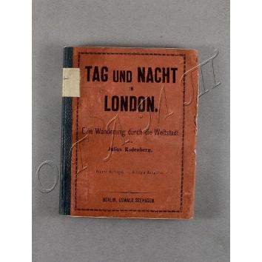 Tag und Nacht in London: Eine Wanderung durch die Weltstadt von Julius Rodenberg.- Vierte, neu durchgesehene auflage. Billige ausgabe.- Berlin: Verlag von Oswald Seehagen, 1863.- на немец.яз.
На рус.яз.= Роденберг Ю. День и ночь в Лондоне: Прогулка по космополитическому городу.- 4-е, недавно переработанное изд.- Берлин, 1863.- VIIc.+270с. + 1л.

Обложка из тонкого картона. Шрифт готический. Черно-белые иллюстрации. Круглая печать Библиотеки-музея им.И.С.Тургенева.
Пост. в от Галаховой О.В. национализация ОГЛМТ ОФ-325/1666
РК. Ф.1. Оп.3. 2718

445.
Rötscher T.H.
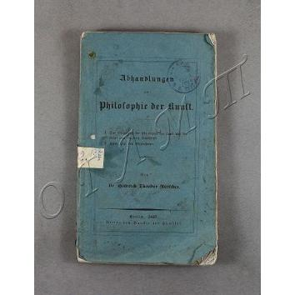 Abhandlungen zur Philosophie der Kunst. [Abtheilung 1].- Berlin: Bei Duncker und Humblot, 1837.- на немец.яз.
На рус.яз.= Рётшер Т.Г.
Трактаты по философии искусства. [Ч.1].- Берлин, 1837.- VIIIс.+ 150с.

Мягкая обложка. Шрифт готический. На корешке приклеен бумажный ярлык с номером. Многочисленные бескрасочные пометы (вдавл.) на полях с.3, 7, 10, 19 и др. Круглая печать Библиотеки-музея им.И.С.Тургенева.
Пост. в от Галаховой О.В. национализация ОГЛМТ ОФ-325/1549
РК. Ф.1. Оп.3. 2709
446.
Rötscher T.H.
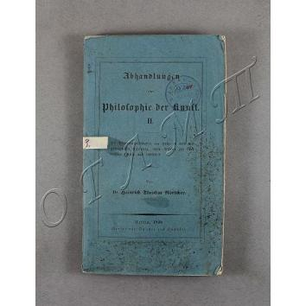 Abhandlungen zur Philosophie der Kunst. Abtheilung 2.- Berlin: Bei Duncker und Humblot, 1838.- на немец.яз. На рус.яз.= Рётшер Т.Г. Трактаты по философии искусства. Ч.2.- Берлин, 1838.- VIIIс.+ 195с.

Мягкая обложка. Шрифт готический. На корешке приклеен бумажный ярлык с номером. Не все страницы разрезаны. Круглая печать Библиотеки-музея им.И.С.Тургенева.
Пост. в от Галаховой О.В. национализация ОГЛМТ ОФ-325/1550
РК. Ф.1. Оп.3. 2710

447.
Rötscher T.H.
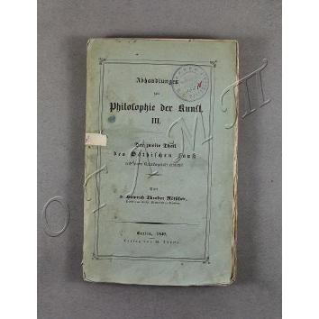 Abhandlungen zur Philosophie der Kunst. Abtheilung 3: Der zweite theil des Göthischen Faust nach feinem Gedankengehalte entwickelt.- Berlin: Bei W. Thome, 1840.- на немец.яз.
На рус.яз.= Рётшер Т.Г. Трактаты по философии искусства. Ч.3.- Берлин, 1840.- VIIIс.+ 208с.

Мягкая обложка. Шрифт готический. На корешке приклеен бумажный ярлык с номером. Не все страницы разрезаны. Круглая печать Библиотеки-музея им.И.С.Тургенева.
Пост. в от Галаховой О.В. национализация ОГЛМТ ОФ-325/1551
РК. Ф.1. Оп.3. 2711

448.
Rosenkranz K.
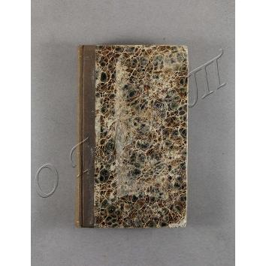 Geschichte der Deutschen Poesie im Mittelalter.- Halle: Bei Anton und Gelbcke, 1830.- на немец.яз.
На рус.яз.= Розенкранц К. История немецкой поэзии в средние века.- Галле, 1830.- XVс.+ 620с.

Твердый переплет. Корешок с нахлёстом из коричневой ткани, золотым тиснением биги и название. Шрифт готический, мелкий. Читательские загибы углов. Круглая печать Библиотеки-музея им.И.С.Тургенева.
Пост. в от Галаховой О.В. национализация ОГЛМТ ОФ-325/1541
РК. Ф.1. Оп.3. 2720

449.
Rosenkranz K.
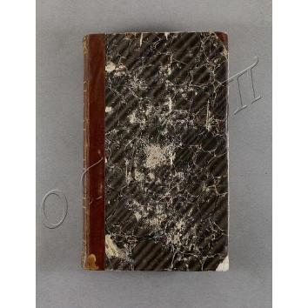 Handbuch einer allgemeinen Geschichte der Poesie. Theil 1: Geschichte der orientalischen und der antiken Poesie. Theil 2: Geschichte der neueren Lateinischen, der Französischen und Italienischen Poesie.- Halle: Eduard Anton, 1832.- на немец.яз.
На рус.яз.= Розенкранц К. Справочник по всеобщей истории поэзии. Ч.1: История восточной и античной поэзии. Ч.2: История современной латинской, французской и итальянской поэзии.- Галле, 1832.- ХХХIс.+ 335с.+ XIIIс.+ 282c.

Твердый переплет. Корешок с нахлёстом и наугольники из коричневой кожи. На корешке бескрасочное и золотое тиснением. На обрезе синий крап. Шрифт готический. На 1-м форзаце ио обороте титульного листа записи карандашом (неразб.). Круглая печать Библиотеки-музея им.И.С.Тургенева.
Пост. в от Галаховой О.В. национализация ОГЛМТ ОФ-325/1542
РК. Ф.1. Оп.3. 2730

450.
Rosenkranz K.
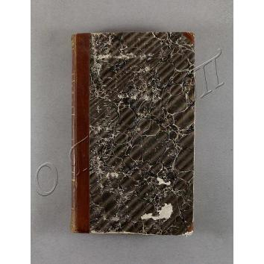 Handbuch einer allgemeinen Geschichte der Poesie. Dritter theil: Geschichte der Spanischen, Portugisischen, Englischen, Scandinavischen, Niederländischen, Deutschen und Slawischen Poesie.- Halle: Eduard Anton, 1833.- на немец.яз.
На рус.яз.= Розенкранц К. Справочник по всеобщей истории поэзии. Ч.3: История испанской, португальской, английской, скандинавской, голландской, немецкой и славянской поэзии.- Галле, 1833.- 1л.+ XVIIIс.+ 444с.

Твердый переплет. Корешок с нахлёстом и наугольники из коричневой кожи. На корешке бескрасочное и золотое тиснением. На обрезе синий крап. Шрифт готический. Читательские загибы углов. Круглая печать Библиотеки-музея им.И.С.Тургенева.
Пост. в от Галаховой О.В. национализация ОГЛМТ ОФ-325/1543
РК. Ф.1. Оп.3. 2731

451.
Rosenkranz K.
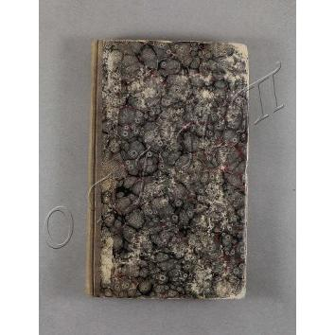 Psychologie oder die Wissenschaft vom subjectiven Geist.- Königsberg: Im Verlage der Gebrüder Bornträger, 1837.- на немец.яз.
На рус.яз.= Розенкранц К. Психология или наука о субъективном духе.- Кёнигсберг, 1837.- XLIVс.+ 1л.+ 342с.+ 1л.

Твердый переплет. Корешок с нахлёстом из серо-коричневой ткани, золотым тиснением биги и название. Шрифт готический, мелкий. Читательские загибы углов. На титуле чернилами владельческая запись «Тургенев». На 1-м форзаце запись карандашом. Многочисленные пометы карандашами на полях и в тексте на с.XXXVIII-XXXIX, 2, 4-8, 10, 15, 18-19, 23,25, 31-33, 35-36, 38, 41, 43-45, 48, 51-55, 57, 59-60, 62-66 и др. Запись чернилами на с.104: «До сих пор прочтено в Субботу - утром 4-го Марта 1842-го»; на с.179 - «До сих пор в тот же день - вечером. (в субботу, 4 марта 1842)»; на с.295 «Досюда прочел в Воскресенье 5-го Марта 1842»; на с.342 «Кончил в Понедельник 6-го Марта 1842. Петербург». Многострочные записи на 2 столбика на заднем форзаце. Круглая печать Библиотеки-музея им.И.С.Тургенева.
Пост. в от Галаховой О.В. национализация ОГЛМТ ОФ-325/1544
РК. Ф.1. Оп.3. 2719

452.
Rotteck C.
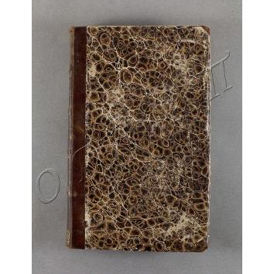 Allgemeine Geschichte vom Anfang der historischen Kenntniß bis auf unfere Zeiten. Band 1: Alte Geschichte /Für denkende Geschichtefreunde bearbeitet von Carl v. Rotteck.- Zwölfte unveränderte Original - Auflage.- Freiburg im Breisgau: In der Herder'schen Kunft- und Buchhandlung, 1836.- на немец.яз.
На рус.яз.= Роттек К. Всеобщая история от начала исторического познания до наших дней. Т.1: Древняя история /Для думающих любителей истории под ред. К. фон Роттек.- 12-е неизмененное оригинальное изд.- Фрайбург-им-Брайсгау, 1836.- XVIс.+ VIIIс.+ 578с.+ 20с.

Твердый переплет. Корешок с нахлёстом из темно-коричневой кожи. На корешке бинты, золотое и бескрасочное тиснение. Обрез цветной. Шрифт готический. Листы с таблицами после с.58(27х20,5), 234(26,520), 472(25,4х19). Читательские загибы углов. На титуле внизу запись чернилами. На листе 1-го форзаце в верхнем углу «J.T.» (чернила), в верхнем углу переплетной крышки запись карандашом. На 1-м форзаце приклеен экслибрис книжного магазина в Берлине. Круглая печать Библиотеки-музея им.И.С.Тургенева.
Пост. в от Галаховой О.В. национализация
ОГЛМТ ОФ-325/1546
РК. Ф.1. Оп.3. 2732

453.
Rotteck C.
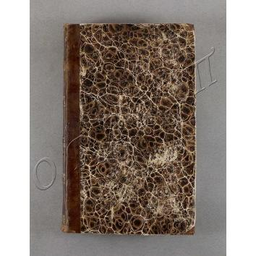 Allgemeine Geschichte vom Anfang der historischen Kenntniß bis auf unfere Zeiten. Band 2: Mittlere Geschichte /Für denkende Geschichtefreunde bearbeitet von Carl v. Rotteck.- Zwölfte unveränderte Original - Auflage.- Freiburg im Breisgau: In der Herder'schen Kunft- und Buchhandlung, 1836.- на немец.яз.
На рус.яз.= Роттек К. Всеобщая история от начала исторического познания до наших дней. Т.2: Средняя история /Для думающих любителей истории под ред. К. фон Роттек.- 12-е неизмененное оригинальное изд.- Фрайбург-им-Брайсгау, 1836.- 1л.+ VIIIс.+ 616с.+ 22с.+ 3л.табл.

Твердый переплет. Корешок с нахлёстом из темно-коричневой кожи. На корешке бинты, золотое и бескрасочное тиснение. Обрез цветной. Шрифт готический. Листы с таблицами после с.6(29,2х21,5), 214(40х51), 446(40х50). На листе 1-го форзаце в верхнем углу «J.T.» (чернила). Круглая печать Библиотеки-музея им.И.С.Тургенева.
Пост. в от Галаховой О.В. национализация ОГЛМТ ОФ-325/1547
РК. Ф.1. Оп.3. 2733

454.
Rotteck C.
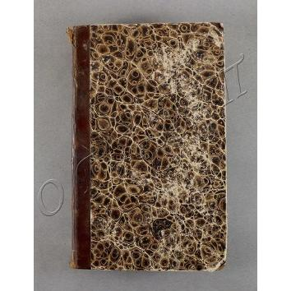 Allgemeine Geschichte vom Anfang der historischen Kenntniß bis auf unfere Zeiten. Band 3: Neue Geschichte /Für denkende Geschichtefreunde bearbeitet von Carl v. Rotteck.- Zwölfte unveränderte Original - Auflage.- Freiburg im Breisgau: In der Herder'schen Kunft- und Buchhandlung, 1836.- на немец.яз.
На рус.яз.= Роттек К. Всеобщая история от начала исторического познания до наших дней. Т.3: Новая история /Для думающих любителей истории под ред. К. фон Роттек.- 12-е неизмененное оригинальное изд.- Фрайбург-им-Брайсгау, 1836.- 1л.+ XIс.+ 826с.+29с.+1л.

Твердый переплет. Корешок с нахлёстом из темно-коричневой кожи. На корешке бинты, золотое и бескрасочное тиснение. Обрез цветной. Шрифт готический. Листы с таблицами после с.12(27,2х44,3),242(27,4х43), 502(39,6х49,5). На листе 1-го форзаце в верхнем углу «J.T.» (чернила). Круглая печать Библиотеки-музея им.И.С.Тургенева.
Пост. в от Галаховой О.В. национализация ОГЛМТ ОФ-325/1548
РК. Ф.1. Оп.3. 2734

455.
Ruge A.
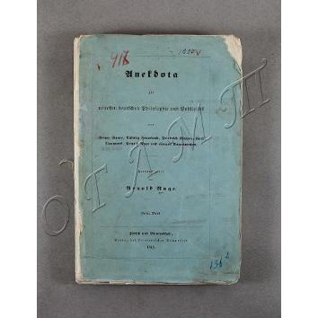 Anekdota zur neuesten deutschen Philosophie und Publicistik von B.Bauer, L.Feuerbach, Fr.Köppen, K.Nauwerck, A.Ruge und einigen ungenaunten. Band 1 /Herausgegeben von Arnold Ruge.- Zürich und Winterthur: Verlag des literarischen comptoirs, 1843.- на немец.яз.
На рус.яз.= Руге А. Анекдоты по новейшей немецкой философии и публицистике Б.Бауэра, Л.Фейербаха, Фр.Кеппена, К.Науверка, А.Руге и некоторых неизвестных лиц. Т.1 /Под ред. Арнольда Руге.- Цюрих и Винтертур,1843.- 8с.+ IVc.+ 320с.

Мягкая обложка. Шрифт готический. Не все страницы разрезаны. Круглая печать Библиотеки-музея им.И.С.Тургенева.
Пост. в от Галаховой О.В. национализация ОГЛМТ ОФ-325/1227
РК. Ф.1. Оп.3. 2713

456.
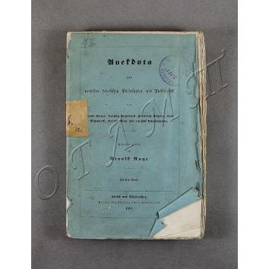Ruge A.
Anekdota zur neuesten deutschen Philosophie und Publicistik von B.Bauer, L.Feuerbach, Fr.Köppen, K.Nauwerck, A.Ruge und einigen ungenaunten. Band 2 /Herausgegeben von Arnold Ruge.- Zürich und Winterthur: Verlag des literarischen comptoirs, 1843.- на немец.яз.
На рус.яз.= Руге А. Анекдоты по новейшей немецкой философии и публицистике Б.Бауэра, Л.Фейербаха, Фр.Кеппена, К.Науверка, А.Руге и некоторых неизвестных лиц. Т.2 /Под ред. Арнольда Руге.- Цюрих и Винтертур,1843.- IVс.+ 288с.

Мягкая обложка. Шрифт готический. На корешке приклеен бумажный ярлык с номером. Не все страницы разрезаны. Круглая печать Библиотеки-музея им.И.С.Тургенева.
Пост. в от Галаховой О.В. национализация
ОГЛМТ ОФ-325/1226
РК. Ф.1. Оп.3. 2712

457.
Ruge A., Marx K.
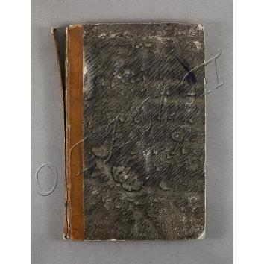 Deutsch-Französische Jahrbücher. 1ste und 2te Lieferung /Herausgegeben von Arnold Ruge und Karl Marx.- Paris: Im Bureau der Jahrbücher, Au Bureau des Annales, 1844.- на немец.яз.
на рус.яз.= Руге А., Маркс К. Немецко-французские ежегодники. Вып. 1 и 2.- Париж, 1844.- 1л.+ 237с.+ 1л.

Твердый переплет. Корешок с нахлестом из светло-коричневой кожи, тиснение названия вдоль всего корешка (имитация размашистого почерка). Шрифт гражданский, мелкий. Пометы карандашом на с.72, 231. Круглая печать Библиотеки музея им.И.С.Тургенева.
Пост. в от Галаховой О.В. национализация ОГЛМТ ОФ-325/1785
РК. Ф.1. Оп.3. 2717

458.
Schaller J.
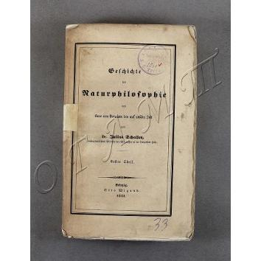 Geschichte der Naturphilosophie von Baco von Verulam bis auf unsere Zeit. Theil 1.- Leipzig: Otto Wigand, 1841.- на немец.яз.
На рус.яз.= Шаллер Ю. История натурфилософии от Бэкона [Франциска] Веруламского до наших дней. Ч.1.- Лейпциг, 1741.- VIIIс.+ 562с.
Мягкая обложка. Шрифт готический. На корешке приклеен бумажный ярлык с номером. Не все страницы разрезаны. На титульном листе чернилами владельческая запись: «Москва. 1842. Тургенев». Круглая печать Библиотеки-музея им.И.С.Тургенева.
Пост. в от Галаховой О.В. национализация ОГЛМТ ОФ-325/1560
РК. Ф.1. Оп.3. 2797
459.
Schaller J.
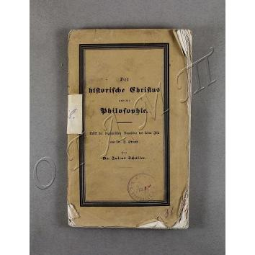 Der historische Christus und die Philosophie: Kritik der Grundidee des Werks das Leben Jesu von Dr. D.F. Strauss.- Leipzig: Verlag von Otto Wigand, 1838.- на немец.яз.
На рус.яз.= Шаллер Дж. Исторический Христос и философия: Критика основной идеи произведения «Жизнь Иисуса» д-ра Д. Ф. Штрауса.- Лейпциг. 1838.- VIс.+ 137с.

Мягкая обложка. Шрифт готический. На корешке приклеен бумажный ярлык с номером. Читательские загибы углов. Бескрасончные пометы (вдавл.) на с.57,94. Круглая печать Библиотеки-музея им.И.С.Тургенева.
Пост. в от Галаховой О.В. национализация ОГЛМТ ОФ-325/1561
РК. Ф.1. Оп.3. 2756

460.
Schelling F.W.J.
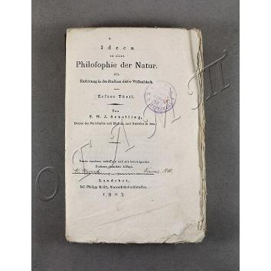 Ideen zu einer Philosophie der Natur: Als Einleitundg in das Studium dieler Wissenlchaft. Erster Theil.- Zweitedurchaus verbessevte und mit berichtigenden Zusatzen vermehrte Anflage.- Landshut: Bei Philipp Krull, 1803.- на немец.яз.
На рус. яз.= Шеллинг Ф.В.Й. Идеи к философии природы. Т.1.- 2-е изд., полностью улучшеное, с исправлениями.- Ландсгут: У Флилиппа Крюла, Университетского книгготорговца, 1803.- XVIс.+ 493с.

Мягкая обложка. Шрифт гражданский. Листы разной длины, разрезаны только с.1-26. Обрез неровный. На корешке черными чернилами название книги. На титуле черными чернилами (выцв.) владельческая запись: "И.Тургеневъ. Берлинъ 1841.". Круглые печати библиотеки-музея им. И.С.Тургенева.
Пост. в от Галаховой О.В. национализация ОГЛМТ ОФ-325/1563
РК. Ф.1. Оп.3. 2759

461.
Schelling.
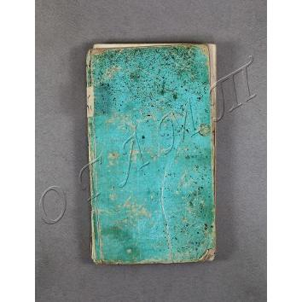 Philosophie und Religion.- Tubingen: In der I.G. Cotta'schen Buchhandlung, 1804.- на немец.яз.
На рус.яз.= Шеллинг. Философия и религия.- Тюбинген, 1804.- VIс.+ 74с.+ с.73-80.

Мягкая обложка из тонкого картона. Шрифт гражданский, мелкий. Читательские загибы углов. Задвоена пагинация с.73-74. На корешке чернилами "Schelling". На титуле чернилами росчерк «HerMüller», выше карандашом (убористо) дарственная надпись «Meinem Freunde Turgenef zum [Gedenken] um [Garlin] 12/5.41 <S...ü> Müller». В тексте и на полях подчеркивания, отчеркивания и пометы карандашом и бескрасочно (вдавл.), на полях с.43 две строки текста (латиница; перевод: «Только через адское путешествие в свое собственное сердце - Попадет человек в царство небесное.- Шиллер»). Круглая печать Библиотеки-музея им.И.С.Тургенева.
Пост. в от Галаховой О.В. национализация ОГЛМТ ОФ-325/1562
РК. Ф.1. Оп.3. 2793
462.
Schelling F.W.J.
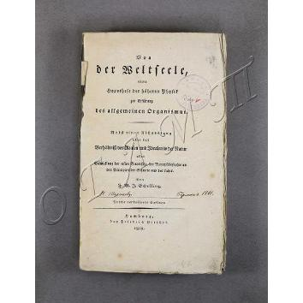 Von der Weltseele, eine Hypothese der hoheren Physik zur Erklarung des allgemeinen Organismus: Nebst einer Abhandluns uber des Verhaltniss des realen und Idealen in der Natur oder Entwicklung der ersten Grundsasse der Naturphilosophie an den Principien der Schwere und des Lichts.- dritter verbesserte Auflage.- Hamburg: Bey Friedrich Perthes, 1809.- на немец.яз.
На рус.яз.= Шеллинг Ф. О мировой душе: Гипотеза высшей физики для объяснения всеобщего организма, или разработка первых основоположений натурфилософии на основе начал гравитации и света.- 3-е изд., улучш.- Гамбург, 1809.- LIVс.+ 1л.+ 328с.

Мягкая обложка. Шрифт готический. На корешке приклеен бумажный ярлык с номером. Не все страницы разрезаны. На тиуле чернилами запись: «И.Тургенев. Берлин. 1841.». Круглая печать Библиотеки-музея им.И.С.Тургенева.
Пост. в от Галаховой О.В. национализация ОГЛМТ ОФ-325/1564
РК. Ф.1. Оп.3. 2798

463.
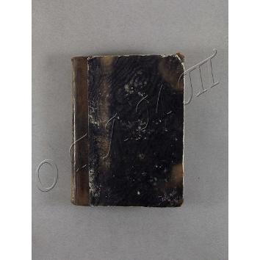Schiller F.
Sämmtliche Werke in zwölf Bänden. Band 1.- Stuttgart: Verlag der J.G.Cotta'schen Buchhandlung, 1838.- на немец.яз.
На рус.яз.= Шиллер Ф. Полное собрание сочинений в 12-ти томах. Т.1.- Штутгарт, 1838.- 1л.+ IVc.+ c.III-VIII+ 459с.

Твердый переплет. Корешок с нахлёстом и наугольники из темно-коричневой кожи. На корешке золотое тиснение. Шрифт готический, мелкий. На обрезе мраморный рисунок (синим и коричневым цв.). Круглая печать Библиотеки-музея им.И.С.Тургенева.
Пост. в от Галаховой О.В. национализация ОГЛМТ ОФ-325/1565
РК. Ф.1. Оп.3. 2778

464.
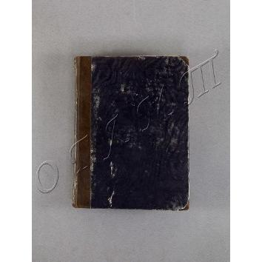Schiller F.
Sämmtliche Werke in zwölf Bänden. Band 2.- Stuttgart: Verlag der J.G.Cotta'schen Buchhandlung, 1838.- на немец.яз.
На рус.яз.= Шиллер Ф. Полное собрание сочинений в 12-ти томах. Т.2.- Штутгарт, 1838.- 2л.+ 502c.

Твердый переплет. Корешок с нахлёстом и наугольники из темно-коричневой кожи. На корешке золотое тиснение. Шрифт готический, мелкий. На обрезе мраморный рисунок (синим и коричневым цв.). Читательские загибы углов. Круглая печать Библиотеки-музея им.И.С.Тургенева.
Пост. в от Галаховой О.В. национализация ОГЛМТ ОФ-325/1566
РК. Ф.1. Оп.3. 2779

465.
Schiller F.
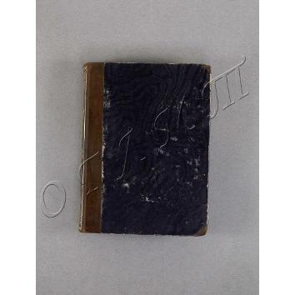 Sämmtliche Werke in zwölf Bänden. Band 3.- Stuttgart: Verlag der J.G.Cotta'schen Buchhandlung, 1838.- на немец.яз.
На рус.яз.= Шиллер Ф. Полное собрание сочинений в 12-ти томах. Т.3.- Штутгарт, 1838.- 2л.+ 439с.
Твердый переплет. Корешок с нахлёстом и наугольники из темно-коричневой кожи. На корешке золотое тиснение. Шрифт готический, мелкий. На обрезе мраморный рисунок (синим и коричневым цв.). Круглая печать Библиотеки-музея им.И.С.Тургенева.
Пост. в от Галаховой О.В. национализация
ОГЛМТ ОФ-325/1567
РК. Ф.1. Оп.3. 2780

466.
Schiller F.
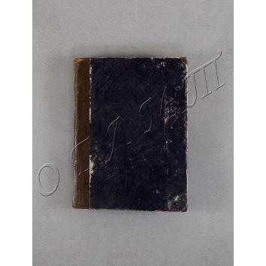 Sämmtliche Werke in zwölf Bänden. Band 4.- Stuttgart: Verlag der J.G.Cotta'schen Buchhandlung, 1838.- на немец.яз.
На рус.яз.= Шиллер Ф. Полное собрание сочинений в 12-ти томах. Т.4.- Штутгарт, 1838.- 2л.+ 402с.

Твердый переплет. Корешок с нахлёстом и наугольники из темно-коричневой кожи. На корешке золотое тиснение. Шрифт готический, мелкий. На обрезе мраморный рисунок (синим и коричневым цв.). Читательские загибы углов. Круглая печать Библиотеки-музея им.И.С.Тургенева.
Пост. в от Галаховой О.В. национализация ОГЛМТ ОФ-325/1568
РК. Ф.1. Оп.3. 2781

467.
Schiller F.
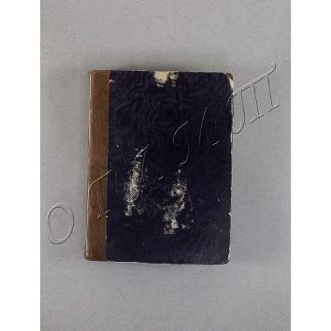 Sämmtliche Werke in zwölf Bänden. Band 5.- Stuttgart: Verlag der J.G.Cotta'schen Buchhandlungt, 1838.- на немец.яз.
На рус.яз.= Шиллер Ф. Полное собрание сочинений в 12-ти томах. Т.5.- Штутгарт, 1838.- 2л.+ 504с.

Твердый переплет. Корешок с нахлёстом и наугольники из темно-коричневой кожи. На корешке золотое тиснение. Шрифт готический, мелкий. На обрезе мраморный рисунок (синим и коричневым цв.). Круглая печать Библиотеки-музея им.И.С.Тургенева.
Пост. в от Галаховой О.В. национализация ОГЛМТ ОФ-325/1569
РК. Ф.1. Оп.3. 2782

468.
Schiller F.
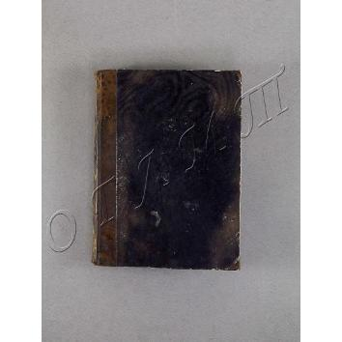 Sämmtliche Werke in zwölf Bänden. Band 6.- Stuttgart: Verlag der J.G.Cotta'schen Buchhandlung, 1838.- на немец.яз.
На рус.яз.= Шиллер Ф. Полное собрание сочинений в 12-ти томах. Т.6.- Штутгарт, 1838.- 2л.+ 436с.

Твердый переплет Корешок с нахлёстом и наугольники из темно-коричневой кожи. На корешке золотое тиснение. Шрифт готический, мелкий. На обрезе мраморный рисунок (синим и коричневым цв.). Круглая печать Библиотеки-музея им.И.С.Тургенева.
Пост. в от Галаховой О.В. национализация ОГЛМТ ОФ-325/1570
РК. Ф.1. Оп.3. 2783

469.
Schiller F.
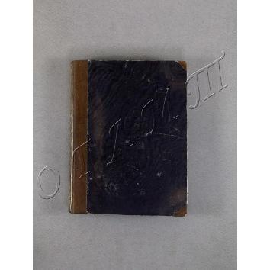 Sämmtliche Werke in zwölf Bänden. Band 7.- Stuttgart: Verlag der J.G.Cotta'schen Buchhandlung, 1838.- на немец.яз.
На рус.яз.= Шиллер Ф. Полное собрание сочинений в 12-ти томах. Т.7.- Штутгарт, 1838.- 2л.+ 370с.
Твердый переплет. Корешок с нахлёстом и наугольники из темно-коричневой кожи. На корешке золотое тиснение. Шрифт готический, мелкий. На обрезе мраморный рисунок (синим и коричневым цв.). Круглая печать Библиотеки-музея им.И.С.Тургенева.
Пост. в от Галаховой О.В. национализация ОГЛМТ ОФ-325/1571
РК. Ф.1. Оп.3. 2784

470.
Schiller F.
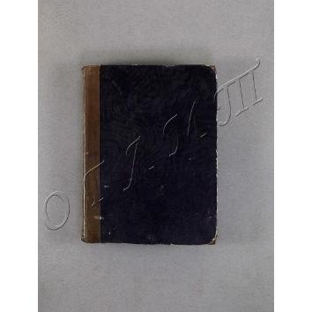 Sämmtliche Werke in zwölf Bänden. Band 8.- Stuttgart: Verlag der J.G.Cotta'schen Buchhandlung, 1838.- на немец.яз.
На рус.яз.= Шиллер Ф. Полное собрание сочинений в 12-ти томах. Т.8.- Штутгарт, 1838.- IVc.+ 464с.

Твердый переплет. Корешок с нахлёстом и наугольники из темно-коричневой кожи. На корешке золотое тиснение. Шрифт готический, мелкий. На обрезе мраморный рисунок (синим и коричневым цв.). Читательские загибы углов. Круглая печать Библиотеки-музея им.И.С.Тургенева.
Пост. в от Галаховой О.В. национализация ОГЛМТ ОФ-325/1572
РК. Ф.1. Оп.3. 2785

471.
Schiller F.
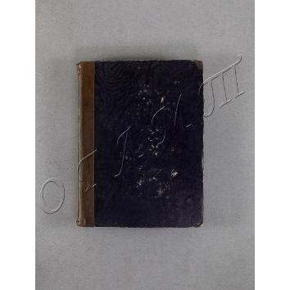 Sämmtliche Werke in zwölf Bänden. Band 9.- Stuttgart: Verlag der J.G.Cotta'schen Buchhandlung, 1838.- на немец.яз.
На рус.яз.= Шиллер Ф. Полное собрание сочинений в 12-ти томах. Т.9.- Штутгарт, 1838.- 1л.+ 500с.

Твердый переплет. Корешок с нахлёстом и наугольники из темно-коричневой кожи. На корешке золотое тиснение. Шрифт готический, мелкий. На обрезе мраморный рисунок (синим и коричневым цв.). Круглая печать Библиотеки-музея им.И.С.Тургенева.
Пост. в от Галаховой О.В. национализация ОГЛМТ ОФ-325/1573
РК. Ф.1. Оп.3. 2786

472.
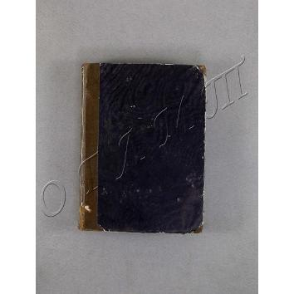Schiller F.
Sämmtliche Werke in zwölf Bänden. Band 10.- Stuttgart: Verlag der J.G.Cotta'schen Buchhandlung, 1838.- на немец.яз.
На рус.яз.= Шиллер Ф. Полное собрание сочинений в 12-ти томах. Т.10.- Штутгарт, 1838.- IVс.+ 478с.

Твердый переплет. Корешок с нахлёстом и наугольники из темно-коричневой кожи. На корешке золотое тиснение. Шрифт готический, мелкий. На обрезе мраморный рисунок (синим и коричневым цв.). Читательские загибы углов. Круглая печать Библиотеки-музея им.И.С.Тургенева.
Пост. в от Галаховой О.В. национализация
ОГЛМТ ОФ-325/1574
РК. Ф.1. Оп.3. 2787

473.
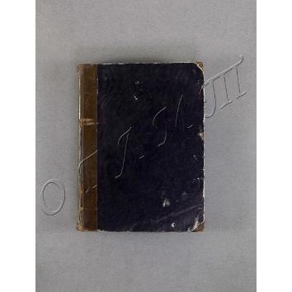Schiller F.
Sämmtliche Werke in zwölf Bänden. Band 11.- Stuttgart: Verlag der J.G.Cotta'schen Buchhandlung, 1838.- на немец.яз.
На рус.яз.= Шиллер Ф. Полное собрание сочинений в 12-ти томах. Т.11.- Штутгарт, 1838.- 2л.+ 499с.

Твердый переплет. Корешок с нахлёстом и наугольники из темно-коричневой кожи. На корешке золотое тиснение. Шрифт готический, мелкий. На обрезе мраморный рисунок (синим и коричневым цв.). Круглая печать Библиотеки-музея им.И.С.Тургенева.
Пост. в от Галаховой О.В. национализация ОГЛМТ ОФ-325/1575
РК. Ф.1. Оп.3. 2788

474.
Schiller F.
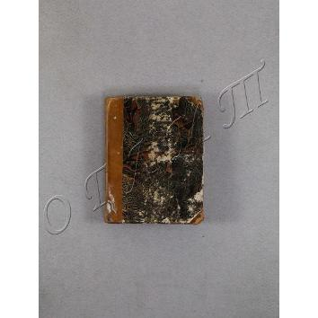 Wallenstein, ein dramatisches Gedicht von Friedrich von Schilller. Theil 1.- dritte etui ausgabe.- Aachen: Bey F.W.Forstmann, 1817.- (Etui-Bibliothek der Deutschen Classiker (№ IX)).- на немец.яз.
На рус.яз.= Шиллер Ф. Валленштейн: Драматическая поэма. Ч.1.- 3-е изд.- Аахен, 1817.- 255с.+ 1л.порт.- (Библиотека немецкой классики (№IX)).

Твердый переплет. Корешок с нахлёстом и наугольники из светло-коричневой кожи. На корешке золотым тиснением название, номер тома (на фрагментах кожи красного и кофейного цв.) и орнамент в виде бинтов, черным тиснением растительный орнамент. На фронтисписе портрет. Шрифт гражданский, мелкий. Обрез крапчатый, синий. На 1-м форзаце записи карандашом. Читательские загибы углов. На 1-м форзаце рисунки карандашом, в т.ч. мужской профиль. Круглая печать Библиотеки-музея им.И.С.Тургенева.
Пост. в от Галаховой О.В. национализация
ОГЛМТ ОФ-325/1577
РК. Ф.1. Оп.3. 2842

475.
Schiller F.
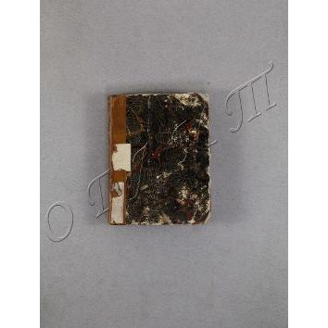 Wallenstein, ein dramatisches Gedicht von Friedrich von Schiller. Theil 2.- Dritte Etui-Ausgabe.- Aachen: Bey F.W.Forstmann, 1817. - (Etui-Bibliothek der Deutschen Classiker (№ X)).- на немец.яз.
На рус.яз.= Шиллер Ф. Валленштейн: Драматическая поэма. Ч.2.- 3-е изд.- Аахен, 1817.- 288с.+ 1л.порт.- (Библиотека немецкой классики (№ X)).
Твердый переплет. Корешок с нахлёстом и наугольники из светло-коричневой кожи. На корешке золотым тиснением название, номер тома (на фрагментах кожи красного и кофейного цв.) и орнамент в виде бинтов, черным тиснением растительный орнамент. На фронтисписе портрет. Шрифт гражданский, мелкий. Обрез крапчатый, синий. На 1-м форзаце записи карандашом. Читательские загибы углов. Круглая печать Библиотеки-музея им.И.С.Тургенева.
Пост. в от Галаховой О.В. национализация ОГЛМТ ОФ-325/1578
РК. Ф.1. Оп.3. 2843

476.
Schinmeier J.A.
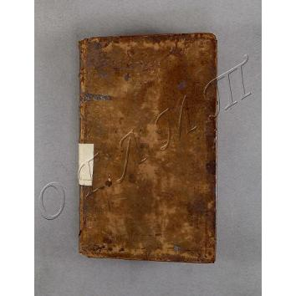 Predigten über den Charakter Jesu in seinem Leben und Leiden. Theil 1.- Flensburg und Leipzig: In der Kortenschen Buchhandlug, 1774.- на немец.яз.
На рус.яз.= Шинмейер И.-А. Проповеди о характере Иисуса в его жизни и страданиях.- Фленсбург-Лейпциг, 1774.- 8л.+590с.+ 1л.

Твердый переплет. На корешке бинты, тиснение бигов. Шрифт готический. Читательские загибы углов. Помета чернилами на полях с.127, 243, 287, 291, 377, 380, 435. Круглая печать Библиотеки-музея им.И.С.Тургенева.
Пост. в от Галаховой О.В. национализация ОГЛМТ ОФ-325/1682
РК. Ф.1. Оп.3. 2744

477.
Schleiermacher F.
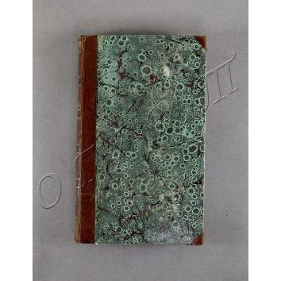 Platons Werke. Theil 1. Band 1.- zweite verbesserte auflage.- Berlin: In der Realschulbuchhandlung, 1817.- на немец.яз.
На рус.яз.= Шлейермахер Ф. Произведения Платона. Ч.1. Т.1.- 2-е изд., улучш.- Берлин, 1817.- 1л.+ VIIIс.+ 422с.

Твердый переплет. Корешок и наугольники из коричневой кожи. На корешке золотым и бескрасочным тиснением название, номер тома, биги, растительный и геометрический орнамент. Шрифт гражданский. Обрез крапчатый. На 1-м форзаце и обороте титульного листа записи карандашом. Круглая печать Библиотеки-музея им.И.С.Тургенева.
Пост. в от Галаховой О.В. национализация ОГЛМТ ОФ-325/1522
РК. Ф.1. Оп.3. 2704

478.
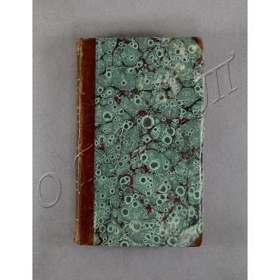Schleiermacher F.
Platons Werke. Theil 1. Band 2.- zweite verbesserte auflage.- Berlin: In der Realschulbuchhandlung, 1818.- на немец.яз.
На рус.яз.= Шлейермахер Ф. Произведения Платона. Ч.1. Т.2.- 2-е изд., улучш.- Берлин, 1818.- 2л.+ 475с.

Твердый переплет. Корешок и наугольники из коричневой кожи. На корешке золотым и бескрасочным тиснением название, номер тома, биги, растительный и геометрический орнамент. Шрифт гражданский. Обрез крапчатый. Круглая печать Библиотеки-музея им.И.С.Тургенева.
Пост. в от Галаховой О.В. национализация ОГЛМТ ОФ-325/1523
РК. Ф.1. Оп.3. 2705

479.
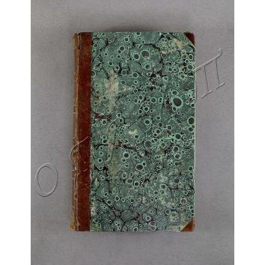Schleiermacher F.
Platons Werke. Theil 2. Band 1.- zweite verbesserte auflage.- Berlin: In der Realschulbuchhandlung, 1818.- на немец.яз.
На рус.яз.= Шлейермахер Ф. Произведения Платона. Ч.2. Т.1.- 2-е изд., улучш.- Берлин, 1818.- 2л.+ 556с.

Твердый переплет. Корешок и наугольники из коричневой кожи. На корешке золотым и бескрасочным тиснением название, номер тома, биги, растительный и геометрический орнамент. Шрифт гражданский. Обрез крапчатый. Круглая печать Библиотеки-музея им.И.С.Тургенева.
Пост. в от Галаховой О.В. национализация ОГЛМТ ОФ-325/1524
РК. Ф.1. Оп.3. 2706

480.
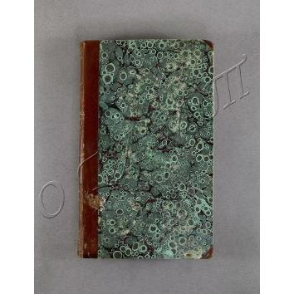Schleiermacher F.
Platons Werke. Theil 2. Band 2.- zweite verbesserte auflage.- Berlin: Bei G. Reimer, 1824.- на немец.яз.
На рус.яз.= Шлейермахер Ф. Произведения Платона. Ч.2. Т.2.- 2-е изд., улучш.- Берлин, 1824.- 2л.+ 531с.

Твердый переплет. Корешок и наугольники из коричневой кожи. На корешке золотым и бескрасочным тиснением название, номер тома, биги, растительный и геометрический орнамент. Шрифт гражданский. Обрез крапчатый. Круглая печать Библиотеки-музея им.И.С.Тургенева.
Пост. в от Галаховой О.В. национализация ОГЛМТ ОФ-325/1525
РК. Ф.1. Оп.3. 2707

481.
Schleiermacher F.
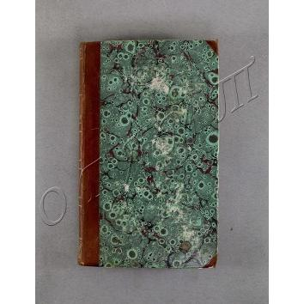 Platons Werke. Theil 2. Band 3.- zweite verbesserte auflage.- Berlin: Bei G. Reimer, 1826.- на немец.яз.
На рус.яз.= Шлейермахер Ф. Произведения Платона. Ч.2. Т.3.- 2-е изд., улучш.- Берлин, 1826.- 2л.+ 540с.

Твердый переплет. Корешок и наугольники из коричневой кожи. На корешке золотым и бескрасочным тиснением название, номер тома, биги, растительный и геометрический орнамент. Шрифт гражданский. Обрез крапчатый. Круглая печать Библиотеки-музея им.И.С.Тургенева.
Пост. в от Галаховой О.В. национализация ОГЛМТ ОФ-325/1526
РК. Ф.1. Оп.3. 2708

482.
Schleiermacher F.
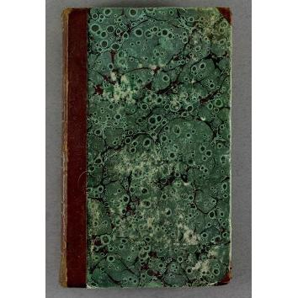 Platons Werke. Theil 3. Band 1.- Berlin: Gedruckt und Verleg, 1828.- на немец.яз.
На рус.яз.= Шлейермахер Ф. Произведения Платона. Ч.3. Т.1.- Берлин, 1828.- 626c.
Твердый переплет. Корешок и уголки из коричневой кожи. На корешке золотое тиснение бигов, басм, названия. Шрифт гражданский. Читательские загибы улов с.349-358. На титуле чернилами запись: "Берлин. 1840. Тургенев", на авантитуле части - "Тургенев". Круглая печать Библиотеки-музея им.И.С.Тургенева.
Пост. в от Галаховой О.В. национализация ОГЛМТ ОФ-325/1527
РК. Ф.1. Оп.3. 2299

483.
Schlosser F.C.
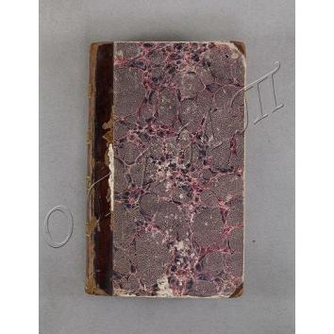 Geschichte des XVIII-ten Jahrhunderts und des neunzehnten bis zum Sturz des französischen Kaiserreichs. Mit besoderer Rücksicht auf geistige Bildung. Band 1: Das 18te Jahrhundert bis zum Belgrader Frieden.- Heidelberg: In der academischen Buchhandlung von J.C.B. Mohr, 1836.- на немец.яз.
На рус.яз.= Шлоссер Ф.Х. История XVIII и XIX веков до падения Французской империи. Т.1: XVIII век до Белградского мира. - Гейдельберг, 1836.- XVIc.+ 643с.

Твердый переплет. На корешке бинты, золотым и бескрасочным тиснением название, номер тома, биги, растительный орнамент. Шрифт готический. Обрез крапчатый. На титульном листе чернилами владельческая запись «Тургеневъ». Цифровые записи карандашом на 1-м форзаце. На с.16 чернилами зачёркнуто слово. Запись карандашом на полях с.17 (латиница), пометы на с.22, 24, 33, 50-53, 59, 61, 72-74, 76, 82, 88, 92-93, 102-103, 110-113. Круглая печать Библиотеки-музея им.И.С.Тургенева.
Пост. в от Галаховой О.В. национализация ОГЛМТ ОФ-325/1583
РК. Ф.1. Оп.3. 2768

484.
Schlosser F.C.
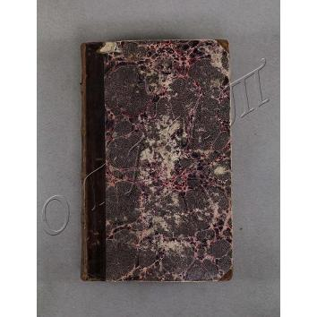 Geschichte des XVIII-ten Jahrhunderts und des neunzehnten bis zum Sturz des französischen Kaiserreichs. Mit besoderer Rücksicht auf geistige Bildung. Band 2: Bis zum allgemeinen Frieden um 1763.- Heidelberg: In der academischen Buchhandlung von J.C.B. Mohr, 1837.- на немец.яз.
На рус.яз.= Шлоссер Ф.К. История XVIII и XIX веков до падения Французской империи. Т.2: До всеобщего мира в 1763 г. - Гейдельберг, 1837.- Хс.+ 650с.

Твердый переплет. Корешок и наугольники из темно-коричневой кожи. На корешке бинты, золотым и бескрасочным тиснением название, номер тома, биги, растительный орнамент. Шрифт готический. Обрез крапчатый. На титульном листе чернилами владельческая запись «Тургеневъ». Цифровые записи карандашом на 1-м форзаце. Круглая печать Библиотеки-музея им.И.С.Тургенева.
Пост. в от Галаховой О.В. национализация ОГЛМТ ОФ-325/1584
РК. Ф.1. Оп.3. 2769

485.
Schlosser F.C.
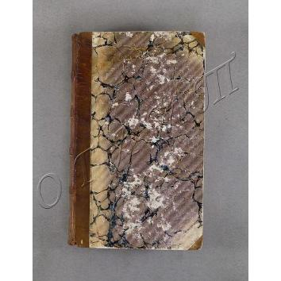 Geschichte des XVIII-ten Jahrhunderts und des neunzehnten bis zum Sturz des französischen Kaiserreichs. Mit besoderer Rücksicht auf geistige Bildung. Band 3 bis1788: Erste Abtheilung bis auf die Capitulation von Yorktown.- Heidelberg: In der academischen Buchhandlung von J.C.B. Mohr, 1842.- на немец.яз.
На рус.яз.= Шлоссер Ф.К. История XVIII и XIX веков до падения Французской империи. Т.3: до 1788. Ч.1: До капитуляции Йорктауна. - Гейдельберг, 1842.- VIIIс.+ 640с.

Твердый переплет. Корешок и наугольники из коричневой кожи. На корешке бинты, золотым и бескрасочным тиснением название, номер тома, биги, растительный орнамент. Шрифт готический. Обрез крапчатый. Круглая печать Библиотеки-музея им.И.С.Тургенева.
Пост. в от Галаховой О.В. национализация
ОГЛМТ ОФ-325/1585
РК. Ф.1. Оп.3. 2770

486.
Schlosser F.Ch.
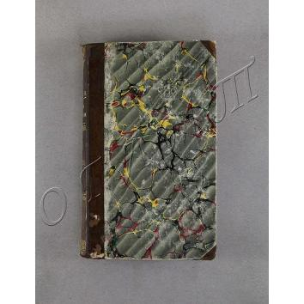 Weltgeschichte in zusammenhängender Erzählung. Band 2. Geschichte der Weltbegebenheiten vom Untergange des weströmischen Reichs, bis auf den Verfall des Califats von Bagdad in Asien; in Europa, bis auf den Tod Gregors des Siebenten. Theil 1: Bis auf Unntergang des Carolingischen Stamms.- Frankfurt a Main: Bei Franz Varrentrapp, 1817.- на немец.яз.
На рус.яз.= Шлоссер Ф. Всемирная история. Т.2. История мировых событий от падения Западной Римской империи до падения Багдадского халифата в Азии; в Европе до смерти Григория VII. Ч.1: До гибели Каролингов.- Франкфурт-на-Майне, 1817.- 2л.+ XIVс.+ 646с.

Твердый переплет. Корешок и наугольнки из темной кожи, золотым тиснением орнамент, название и номер тома. Шрифт готический, мелкий. Обрез крапчатый. Читательские загибы углов. Круглая печать Библиотеки-музея им.И.С.Тургенева.
Пост. в от Галаховой О.В. национализация ОГЛМТ ОФ-325/1579
РК. Ф.1. Оп.3. 2750

487.
Schlosser F.Ch.
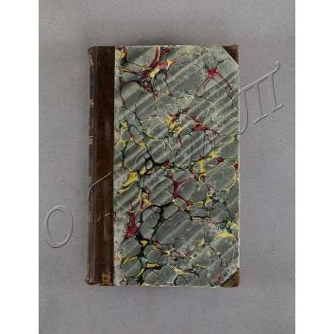 Weltgeschichte in zusammenhängender Erzählung. Band 2. Geschichte der Weltbegebenheiten vom Untergange des weströmischen Reichs, bis auf den Verfall des Califats von Bagdad in Asien; in Europa, bis auf den Tod Gregors des Siebenten. Theil 2. Von Conrad I biz auf den Tod Gregor des Siebenten.- Frankfurt a Main: Bei Franz Varrentrapp, 1818.- на немец.яз.
На рус.яз.= Шлоссер Ф. Всемирная история. Т.2. История мировых событий от падения Западной Римской империи до падения Багдадского халифата в Азии; в Европе до смерти Григория VII. Ч.2: От Конрада I до смерти Григория VII.- Франкфурт-на-Майне, 1818.- 2л.+ VIс.+ 786c.

Твердый переплет. Корешок и наугольнки из темной кожи, золотым тиснением орнамент, название и номер тома. Шрифт готический, мелкий. Обрез крапчатый. Круглая печать Библиотеки-музея им.И.С.Тургенева.
Пост. в от Галаховой О.В. национализация ОГЛМТ ОФ-325/1580
РК. Ф.1. Оп.3. 2752
488.
Schlosser F.Ch.
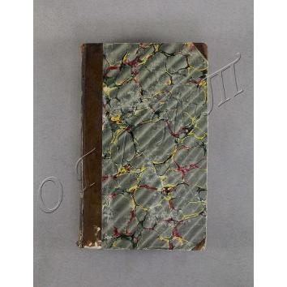 Weltgeschichte in usammenhängender Erzählung. Band 3: Allgemeine Geschichte der Zeiten der Kreuzzüge von der Zerspaltung des Chaliphats bis auf die Zeiten der Osmanischen Türken. Theil 1: Von der ersten und entfernten Veranlassungen zu den Kreuzzügen bis auf den Zugnach Constantinopel und die Errichtung des Lateinischen Neichs unter den Griechen.- Frankfurt a Main: Bei Franz Varrentrapp, 1821.- на немец.яз.
На рус.яз.= Шлоссер Ф. Всемирная история. Т.3: Общая история времен крестовых походов от раскола Халифата до времен османов. Ч.2: От первых причин крестовых походов до переезда в Константинополь и создания Латинской империи.- Франкфурт-на-М., 1821.- 1л.+ XXXс.+ 612с.

Твердый переплет. Корешок и наугольнки из темной кожи, золотым тиснением орнамент, название и номер тома. Шрифт готический, мелкий. Обрез крапчатый. Круглая печать Библиотеки-музея им.И.С.Тургенева.
Пост. в от Галаховой О.В. национализация ОГЛМТ ОФ-325/1581
РК. Ф.1. Оп.3. 2752

489.
Schlosser F.Ch.
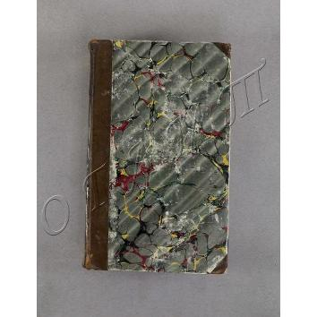 Weltgeschichte in usammenhängender Erzählung. Band 3: Allgemeine Geschichte der Zeiten der Kreuzzüge von der Zerspaltung des Chaliphats bis auf die Zeiten der Osmanischen Türken. Theil 2: Von der Errichtung des lateinischen Neichs in Constantinopel bis auf die Erscheinung der Osmanen in Kleinasien. Abtheilung 1: Orient. Abtheilung 2: Occident.- Frankfurt a Main: Bei Franz Varrentrapp, 1824.- на немец.яз.
На рус.яз.= Шлоссер Ф. Всемирная история. Т.3: Общая история времен крестовых походов от раскола Халифата до времен турок-османов. Ч.2: От основания империи в Константинополе до появления османов в Малой Азии. Отд.1, 2.- Франкфурт-на-М., 1824.- 2л.+ XXс.+ 426c.+ 2л.+ XIIс.+ 416с.+ 1л.

Твердый переплет. Корешок и наугольнки из темной кожи, золотым тиснением орнамент, название и номер тома. Шрифт готический, мелкий. Обрез крапчатый. Каскадные загибы нижних углов. Круглая печать Библиотеки-музея им.И.С.Тургенева.
Пост. в от Галаховой О.В. национализация ОГЛМТ ОФ-325/1582
РК. Ф.1. Оп.3. 2753
490.
Schmidt J.A.E.
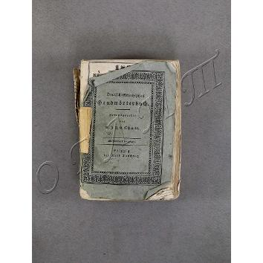 Deutsch-Griechisches Handwörterbuch /Herausgegeben von m. J.A.E. Schmidt, Lector publicus au der Universität zu Leipzig.- Leipzig: Bei Karl Tauchuitz, 1832.- на немец.яз.
На рус.яз.= Шмидт И.А.Э. Немецко-греческий краткий словарь.- Лейпциг, 1832.- 4л.+ 788с.

Мягкая обложка. Название и оформительская рамка черным шрифтом, на корешке орнамент. Шрифт гражданский и готческий, мелкий. На корешке приклеен бумажный ярлык. Не все страницы разрезаны. Круглая печать Библиотеки-музея им.И.С.Тургенева.
Пост. в от Галаховой О.В. национализация ОГЛМТ ОФ-325/1587
РК. Ф.1. Оп.3. 2757

491.
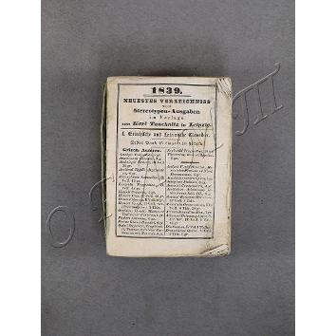Schmidt J.A.E.
Griechisch-Deutsches Handwörterbuch /Herausgegeben von m. J.A.E. Schmidt, Lector publicus au der Universität zu Leipzig.- Leipzig: Bei Karl Tauchuitz, 1829.- на немец.яз.
На рус.яз.= Шмидт И.А.Э. Греческо-Немецкий краткий словарь.- Лейпциг, 1832.- 5л.+ 810с.

Мягкая обложка. На корешке орнамент, приклеен бумажный ярлык. Шрифт гражданский и готический, мелкий. Не все страницы разрезаны. Круглая печать Библиотеки-музея им.И.С.Тургенева.
Пост. в от Галаховой О.В. национализация ОГЛМТ ОФ-325/1586
РК. Ф.1. Оп.3. 3646

492.
Schoell F.
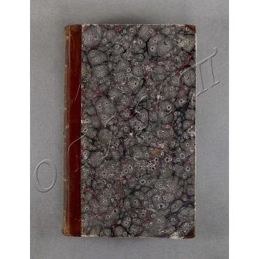 Geschichte der Griechischen Litteratur, von der frühesten mythischen Zeit bis zur Einnahme Constantinopeles durch die Türken. Band 1 /Nach der zweiten Auflage aus dem Französischen übesetzt, mit Berichtigungen und Zusätzen des Verfassers und des Uebersetzers, von J.Franz J. Schwarze.- Berlin: Verlegt bei Duncker und Humblot, 1828.- на немец.яз.
На рус.яз.= Шоэль Ф. История греческой литературы, от древнейших мифических времен до взятия Константинополя турками. Т.1 /Пер. с франц. после 2-го издания, с исправлениями и дополнениями автора и переводчика Франц Дж. Шварца.- Берлин,1828.- XXс.+ (LVIIIс.)+ 1л.+ 563с.+ 2л.

Твердый переплет. Корешок с нахлёстом и наугольники из коричневой кожи. На корешке золотым тиснением биги, басмы, название и номер тома. На обрезе синий крап. Шрифт гражданский. Между с.414-415 чистый лист без пагинации. На 1-м форзаце записи карандашом (2 строки, латиница, убористо, неразб.). Круглая печать Библиотеки-музея им.И.С.Тургенева.
Пост. в от Галаховой О.В. национализация ОГЛМТ ОФ-325/1588
РК. Ф.1. Оп.3. 2771

493.
Schoell F.
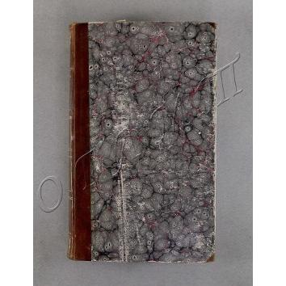 Geschichte der Griechischen Litteratur, von der frühesten mythischen Zeit bis zur Einnahme Constantinopeles durch die Türken. Band 2 /Nach der zweiten Auflage aus dem Französischen übesetzt, mit Berichtigungen und Zusätzen des Verfassers und des Uebersetzers, von Dr. Moritz Pinder.- Berlin: Verlegt bei Duncker und Humblot, 1830.- на немец.яз.
На рус.яз.= Шоэль Ф. История греческой литературы, от древнейших мифических времен до взятия Константинополя турками. Т.2 /Пер. с франц. после 2-го издания, с исправлениями и дополнениями автора и переводчика д-ра М.Пиндер.- Берлин,1828.- IVс.+ 804с.

Твердый переплет. Корешок с нахлёстом и наугольники из коричневой кожи. На корешке золотым тиснением биги, басмы, название и номер тома. На обрезе синий крап. Шрифт гражданский. Читательские загибы углов. Круглая печать Библиотеки-музея им.И.С.Тургенева.
Пост. в от Галаховой О.В. национализация ОГЛМТ ОФ-325/1589
РК. Ф.1. Оп.3. 2772

494.
Schoell F.
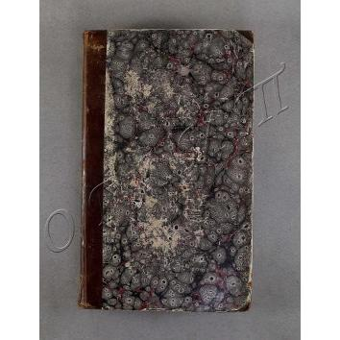 Geschichte der Griechischen Litteratur, von der frühesten mythischen Zeit bis zur Einnahme Constantinopeles durch die Türken. Band 3 /Nach der zweiten Auflage aus dem Französischen übesetzt, mit Berichtigungen und Zusätzen des Verfassers und des Uebersetzers, von Dr. Moritz Pinder.- Berlin: Verlegt bei Duncker und Humblot, 1830.- на немец.яз.
На рус.яз.= Шоэль Ф. История греческой литературы, от древнейших мифических времен до взятия Константинополя турками. Т.3 /Пер. с франц. после 2-го издания, с исправлениями и дополнениями автора и переводчика д-ра М.Пиндер.- Берлин,1830.- 2л.+ 616с.+ LXIXс.+ 2л.табл.

Твердый переплет. Корешок с нахлёстом и наугольники из коричневой кожи. На корешке золотым тиснением биги, басмы, название и номер тома. На обрезе синий крап. Шрифт гражданский. В конце блока 2 листа с таблицами (54,5х40; 54х41,5). Круглая печать Библиотеки-музея им.И.С.Тургенева.
Пост. в от Галаховой О.В. национализация ОГЛМТ ОФ-325/1590
РК. Ф.1. Оп.3. 2773

495.
Schuppius G.
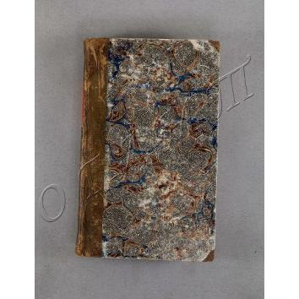 Handbuch der neueren Geschichte für die oberen Classen höherer Lehranstalten und zum Selbstunterrichte. Band 1, 2 /von Dr. Georg Philipp Schuppius, Director und Professor des Gymnasiums in Hanau.- Hanau: Druck und Verlag der C.J. Edler'schen Buchhandlung, 1833-1834.- на немец.яз.
На рус.яз.= Шуппиус Г. Справочник по новой истории для старших классов высших учебных заведений и для самообразования. Т.1, 2.- Ганау, 1833-1834.- Xс.+ 372с.+ VIIIс.+ 383с.

Твердый переплет. Корешок с нахлёстом и наугольники из коричневой кожи. На корешке золотым тиснением биги, название тиснено на фрагменте темно-оранжевой бумаги. Между бигами, имитирующими бинты, бескрасочное тиснение орнамента. Обрез золочённый. Шрифт готический. Круглая печать Библиотеки-музея им.И.С.Тургенева.
Пост. в от Галаховой О.В. национализация ОГЛМТ ОФ-325/1591
РК. Ф.1. Оп.3. 2740

496.
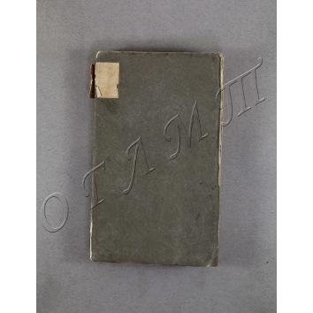 Shakspeare's Dramarische Werke. Theil 1 /übersetzt Philipp Kaufmann.- Berlin und Stettin: in der Nicolai'schen Buchhandlung, 1830.- на немец.яз.
На рус.яз.= Шекспир. Драматические произведения. Т.1 /Пер. Филипп Кауфман.- Берлин-Штеттин, 1830.- 1л.+ 318с.

Обложка из тонкого плотного картона. Шрифт готический. Не все страницы разрезаны. На титульном листе чернилами запись владельца: «И.Тургенев. Берлин 1841». Круглая печать Библиотеки-музея им.И.С.Тургенева.
Пост. в от Галаховой О.В. национализация ОГЛМТ ОФ-325/1559
РК. Ф.1. Оп.3. 2626

497.
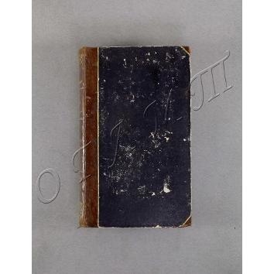 Shakspeare's dramatische Werke. Theil 1-2 /übersetzt von A.W. von Schlegel, ergänzt und erläurert von Ludwig Tieck.- Berlin: ben G. Reimer, 1825.- на немец.яз.
На рус.яз.= Шекспир. Драматические произведения. Т.1-2 /Пер. А.В. фон Шлегель; Доп. и коммент. Л.Тика.- Берлин, 1825.- VIIIс.+ 328с.+ 1л.+ 349с.

Твердый переплет. Корешок с нахлёстом и уголки из коричневой кожи, по краям золотое тиснение бигов. На корешке золотым тиснением название, биги, по краям плотный орнамент. Шрифт готический, мелкий. На обрезе синий крап. Закладка. Читательские загибы углов. На 1-м форзаце цифровые записи карандашами. Круглая печать Библиотеки-музея им.И.С.Тургенева.
Пост. в от Галаховой О.В. национализация ОГЛМТ ОФ-325/1554
РК. Ф.1. Оп.3. 2761

498.
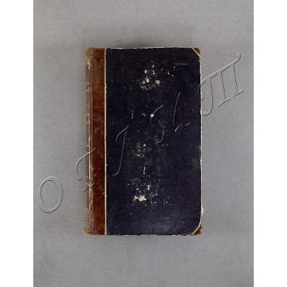 Shakspeare's dramatische Werke. Theil 3-4 /übersetzt von A.W. von Schlegel, ergänzt und erläurert von Ludwig Tieck.- Berlin: ben G. Reimer, 1830.- на немец.яз.
На рус.яз.= Шекспир. Драматические произведения. Т.3-4 /Пер. А.В. фон Шлегель; Доп. и коммент. Л.Тика.- Берлин, 1830.- VIс.+ 357с.+ 2л.+ 322с.

Твердый переплет. Корешок с нахлёстом и уголки из коричневой кожи, по краям золотое тиснение бигов. На корешке золотым тиснением название, биги, по краям плотный орнамент. Шрифт готический, мелкий. На обрезе синий крап. Закладка. Круглая печать Библиотеки-музея им.И.С.Тургенева.
Пост. в от Галаховой О.В. национализация ОГЛМТ ОФ-325/1555
РК. Ф.1. Оп.3. 2764

499.
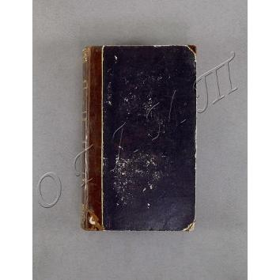 Shakspeare's dramatische Werke. Theil 5-6 /übersetzt von A.W. von Schlegel, ergänzt und erläurert von Ludwig Tieck.- Berlin: ben G. Reimer, 1831.- на немец.яз.
На рус.яз.= Шекспир. Драматические произведения. Т.5-6 /Пер. А.В. фон Шлегель; Доп. и коммент. Л.Тика.- Берлин, 1831.- 1л.+ 383с.+1л.+ 344с.

Твердый переплет. Корешок с нахлёстом и уголки из коричневой кожи, по краям золотое тиснение бигов. На корешке золотым тиснением название, биги, по краям плотный орнамент. Шрифт готический, мелкий. На обрезе синий крап. Закладка. Круглая печать Библиотеки-музея им.И.С.Тургенева.
Пост. в от Галаховой О.В. национализация ОГЛМТ ОФ-325/1556
РК. Ф.1. Оп.3. 2765

500.
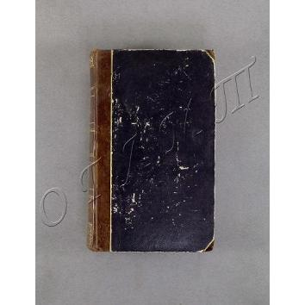 Shakspeare's dramatische Werke. Theil 7-8 /übersetzt von A.W. von Schlegel, ergänzt und erläurert von Ludwig Tieck.- Berlin: ben G. Reimer, 1832.- на немец.яз.
На рус.яз.= Шекспир. Драматические произведения. Т.7-8 /Пер. А.В. фон Шлегель; Доп. и коммент. Л.Тика.- Берлин, 1832.- 1л.+ 378с.+ 1л.+ 385с.

Твердый переплет. Корешок с нахлёстом и уголки из коричневой кожи, по краям золотое тиснение бигов. На корешке золотым тиснением название, биги, по краям плотный орнамент. Шрифт готический, мелкий. На обрезе синий крап. Закладка. Круглая печать Библиотеки-музея им.И.С.Тургенева.
Пост. в от Галаховой О.В. национализация ОГЛМТ ОФ-325/1557
РК. Ф.1. Оп.3. 2762

501.
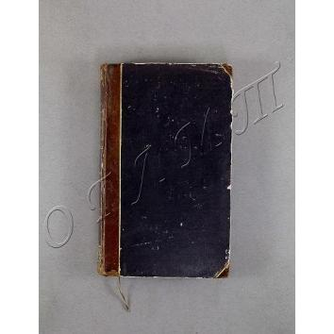 Shakspeare's dramatische Werke. Theil 9 /übersetzt von A.W. von Schlegel, ergänzt und erläurert von Ludwig Tieck.- Berlin: ben G. Reimer, 1833.- на немец.яз.
На рус.яз.= Шекспир. Драматические произведения. Т.9 /Пер. А.В. фон Шлегель; Доп. и коммент. Л.Тика.- Берлин, 1833.- 1л.+ 418с.+1л.

Твердый переплет. Корешок с нахлёстом и уголки из коричневой кожи, по краям золотое тиснение бигов. На корешке золотым тиснением название, биги, по краям плотный орнамент. Шрифт готический, мелкий. На обрезе синий крап. Двухцветная тесьма-закладка. Читательские загибы углов. Круглая печать Библиотеки-музея им.И.С.Тургенева.
Пост. в от Галаховой О.В. национализация
ОГЛМТ ОФ-325/1558
РК. Ф.1. Оп.3. 2762

502.
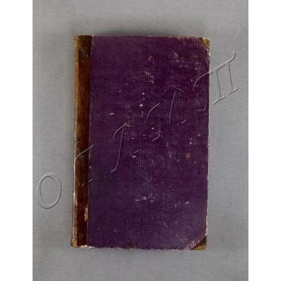 Shakspeare's Vorschule. Band 1: Die wunderbare Sage vom Pater Baco, Schauspiel von Robert Green; Arden von Feversham, eine Tragöie; Die Heren in Lancashire, von Thomas Heywood /Herausgegeben und mit Vorreden begleitet von L.Tieck.- Leipzig: F.A.Brockhaus, 1823.- на немец.яз.
На рус.яз.= Шекспировская школа. Т.1: Чудесная легенда об отце Бако по пьесе Роберта Грина; Арден из Февершема, трагедия; «Ланкаширские ведьмы» Томаса Хейвуда /Под ред. и с предисл. Л.Тика.- Лейпциг: Ф.А.Брокгауз, 1823.- XLIIс.+ 419с.

Твердый переплет. Корешок с нахлёстом и наугольники из коричневой кожи. На корешке золотым тиснением название, биги, по краям плотный орнамент. Шрифт готический. На обрезе синий крап. Пометы карандашом на обороте титула и на полях с.Х, XIII-XV, XX, XXIX (латиница). Круглая печать Библиотеки-музея им.И.С.Тургенева.
Пост. в от Галаховой О.В. национализация ОГЛМТ ОФ-325/1623
РК. Ф.1. Оп.3. 2741

503.
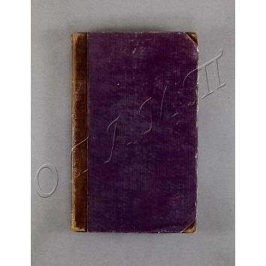 Shakspeare's Vorschule. Band 2: Die schöne Emma, ein Schauspiel. Der Tyrann, oder die Jungfrauen-Tragödie, ein Trauerspie von Massinger. Die Geburt des Merlin, oder das Rind hat feinen Vater gefunden, ein Schauspiel von W.Shakspeare und W.Rowley /Herausgegeben und mit Vorreden begleitet von L.Tieck.- Leipzig: F.A.Brockhaus, 1829.- на немец.яз.
На рус.яз.= Шекспировская школа. Т.2: Прекрасная Эмма. Тиранн. Рождение Мерлина /Под ред. и с предисл. Л.Тика.- Лейпциг: Ф.А.Брокгауз, 1829.- XLIXс.+ 366с.

Твердый переплет. Корешок с нахлёстом и наугольники из коричневой кожи. На корешке золотым тиснением название, биги, по краям плотный орнамент. Шрифт готический. На обрезе синий крап. Круглая печать Библиотеки-музея им.И.С.Тургенева.
Пост. в от Галаховой О.В. национализация ОГЛМТ ОФ-325/1624
РК. Ф.1. Оп.3. 2742

504.
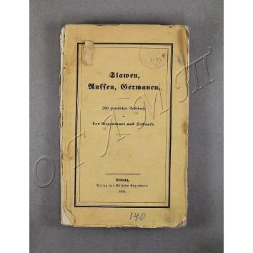 Slawen, Russen, Germanen: Ihre gegenseitigen Verhältnisse in der Gegenwart und Zukunst.- Leipzig: Verlag von Wilhelm Engelmann, 1843.- на немец.яз.
На рус.яз.= Славяне, русские, германские народы: Их взаимоотношения в настоящем и будущем - Лейпциг, 1843.- IVс.+ 237с.

Мягкая обложка. Шрифт готический, мелкий. Не разрезаны с.157-160. Круглая печать Библиотеки-музея им.И.С.Тургенева.
Пост. в от Галаховой О.В. национализация ОГЛМТ ОФ-325/1595
РК. Ф.1. Оп.3. 2745

505.
Spieshagen F.
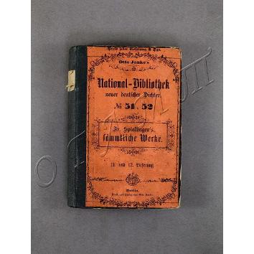 Sämmtliche Werke. T.2. Problematische Naturen. Zweite Abtheilung /Neue, vom Verfasser revidirte Ausgabe.- vierte auflage.- Berlin: Druck und Verlag von Otto Janke, б.г.- (Otto Jankes`s National-Bibliothek neuer deutscher Dichter. (№51-52)).- на немец.яз.
На рус.яз.= Шпильгаген Фридрих. Собрание сочинений. Т.2. Проблематические натуры. Ч.2 /Новое издание, просмотренное автором.- 4-е изд.- Берлин, б.г.- 2л.+ 516с. - (Национальная библиотека новых немецких писателей Отто Яна. №51-52).

Твердый владельческий переплет. Корешок из ткани зеленого цвета. На переплетных крышках приклеены фрагменты родной обложки - красная бумага, название черным шрифтом. Шрифт готический, мелкий. Читательские загибы углов. На корешке приклеен бумажный ярлык. На титульном листе экслибрис "Николай Сергеевич Тургенев" (конгревное тиснение). Круглая печать Библиотеки музея им.И.С.Тургенева.
Пост. в от Галаховой О.В. национализация
ОГЛМТ ОФ-325/1681
РК. Ф.1. Оп.3. 2774

506.
Spieshagen F.
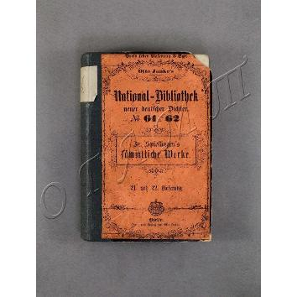 Sämmtliche Werke. T.3. Auf der Düne. Röschen vom Hofe. Clara Vere. In der zwöften Stunde /Neue, vom Verfasser revidirte Ausgabe. - Berlin: Druck und Verlag von Otto Janke, б.г.- (Otto Jankes`s National-Bibliothek neuer deutscher Dichter. (№61-62)).- на немец.яз.
На рус.яз.= Шпильгаген Фридрих. Собрание сочинений. Т.3. На дюне. Розы со двора. Клара Вере. В двенадцатом часу /Новое издание, просмотренное автором.- Берлин, б.г.- 2л.+ 608с.- (Национальная библиотека новых немецких писателей Отто Яна. №61-62).

Твердый владельческий переплет. Корешок из ткани зеленого цвета. На переплетных крышках приклеены фрагменты родной обложки - красная бумага, название черным шрифтом. Шрифт готический, мелкий. Читательские загибы углов. На корешке приклеен бумажный ярлык. На титульном листе экслибрис "Николай Сергеевич Тургенев" (конгревное тиснение). Круглая печать Библиотеки музея им.И.С.Тургенева.
Пост. в от Галаховой О.В. национализация
ОГЛМТ ОФ-325/4084
РК. Ф.1. Оп.3. 2775

507.
Spieshagen F.
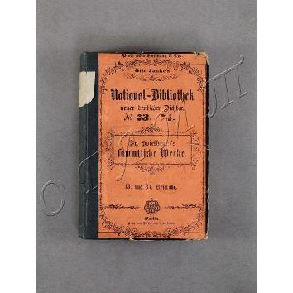 Sämmtliche Werke. T.4. Die von Hohenstein /Neue, vom Verfasser revidirte Ausgabe.- dritte auflage.- Berlin: Druck und Verlag von Otto Janke, б.г.- (Otto Jankes`s National-Bibliothek neuer deutscher Dichter. (№73-74)).- на немец.яз.
На рус.яз.= Шпильгаген Фридрих. Собрание сочинений. Т.4. /Новое издание, просмотренное автором.- 3-е изд.- Берлин, б.г.- 2л.+ 682с.- (Национальная библиотека новых немецких писателей Отто Яна. №73-74).

Твердый владельческий переплет. Корешок из ткани зеленого цвета. На переплетных крышках приклеены фрагменты родной обложки - красная бумага, название черным шрифтом. Шрифт готический, мелкий. Читательские загибы углов. На корешке приклеен бумажный ярлык. На титульном листе экслибрис "Николай Сергеевич Тургенев" (конгревное тиснение). Круглая печать Библиотеки музея им.И.С.Тургенева.
Пост. в от Галаховой О.В. национализация
ОГЛМТ ОФ-325/4085
РК. Ф.1. Оп.3. 2776
508.
Spieshagen F.
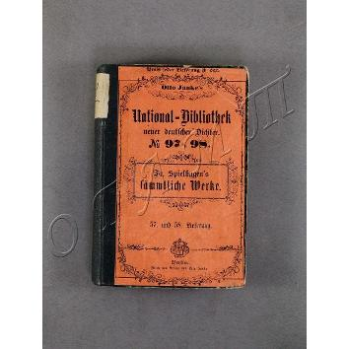 Sämmtliche Werke. T.6. In Reih` und Glied. Zweiter Theil /Neue, vom Verfasser revidirte Ausgabe.- dritte auflage.- Berlin: Druck und Verlag von Otto Janke, б.г.- (Otto Jankes`s National-Bibliothek neuer deutscher Dichter. (№97-98)).- на немец.яз.
На рус.яз.= Шпильгаген Фридрих. Собрание сочинений. Т.6. В строю (Один в поле не воин). Ч.2 /Новое издание, просмотренное автором.- 3-е изд.- Берлин, б.г.- 2л.+ 542с.+ 1л.- (Национальная библиотека новых немецких писателей Отто Яна. №97-98).

Твердый владельческий переплет. Корешок из ткани зеленого цвета. На переплетных крышках приклеены фрагменты родной обложки - красная бумага, название черным шрифтом. Шрифт готический, мелкий. Читательские загибы углов. На корешке приклеен бумажный ярлык. На титульном листе экслибрис "Николай Сергеевич Тургенев" (конгревное тиснение). Круглые печати Тургеневского музея и Библиотеки музея им.И.С.Тургенева.
Пост. в от Галаховой О.В. национализация ОГЛМТ ОФ-325/1680
РК. Ф.1. Оп.3. 2777

509.
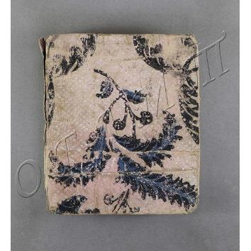 St. Petersburgische Zeitung.- №1-104.- 1752.- на немец.яз.
На рус.яз.= Санкт-Петербургская газета.- 1752.- №1-104.- 171л.+ 12с.+ 45л.

Твердый переплет. Шрифт готический. Титульного листа нет. Сброшюрованы листы без пагинации - «(0)» - в каждом номере по 2 листа, исключения составляют: по 3 листа в № 27, 36, 40, 83; 4 листа в № 44, 59; в №82 после 2-х листов без пагинации 12 страниц с номерами.
Круглая печать Библиотеки-музея им.И.С.Тургенева.
Пост. в от Галаховой О.В. национализация ОГЛМТ ОФ-325/1781
РК. Ф.1. Оп.3. 2799
510.
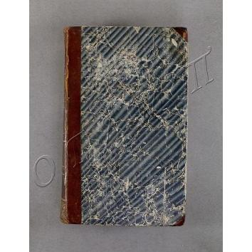Steffens H.
Anthropologie. Band 1, 2.- Breslau: im Verlage von Josef Mar, 1822.- на немец.яз.
На рус.яз.= Стеффенс Х. Антропология. Т.1, 2.- Бреслау, 1822.- IVc.+ 1л.+ 476с.+ 4л.+ 456.+ 1л.

Твердый переплет. Корешок с нахлёстом и наугольники из коричневой кожи. На корешке золотым тиснением биги, название, по краям плотный растительный орнамент. На обрезе синий крап. Шрифт готический. На титуле т.1 владельческая запись чернилами: «Тургенев». На 1-м форзаце карандашом цифровые записи. Круглая печать Библиотеки-музея им.И.С.Тургенева.
Пост. в от Галаховой О.В. национализация ОГЛМТ ОФ-325/1598
РК. Ф.1. Оп.3. 2767

511.
Steffens H.
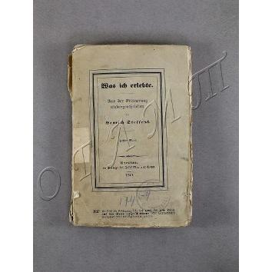 Was ich erlebte. Band 1 /Aus der Erinnerung niedergeschrieben von Henrich Steffens.- Breslau: im Verlage bei Josef Mar und Komp, 1840.- на немец.яз.
На рус.яз.= Стеффенс Х. Автобиография. Т.1.- Бреслау, 1840.- 1л.+ 366с.+ 1л.
Мягкая обложка. Шрифт готический. На корешке приклеен бумажный ярлык.Круглая печать Библиотеки-музея им.И.С.Тургенева.
Пост. в от Галаховой О.В. национализация
ОГЛМТ ОФ-325/1599
РК. Ф.1. Оп.3. 2789

512.
Steffens H.
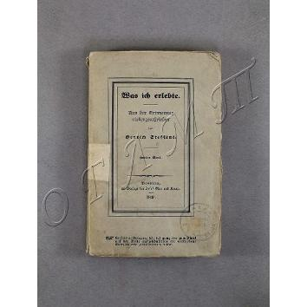 Was ich erlebte. Band 2 /Aus der Erinnerung niedergeschrieben von Henrich Steffens.- Breslau: im Verlage bei Josef Mar und Komp, 1840.- на немец.яз.
На рус.яз.= Стеффенс Х. Автобиография. Т.2.- Бреслау, 1840.- 339с.+ 4л.

Мягкая обложка. Название и оформительская рамка черным шрифтом. Шрифт готический. На корешке приклеен бумажный ярлык. Читательские загибы углов. Круглая печать Библиотеки-музея им.И.С.Тургенева.
Пост. в от Галаховой О.В. национализация
ОГЛМТ ОФ-325/1600
РК. Ф.1. Оп.3. 2790

513.
Steffens H.
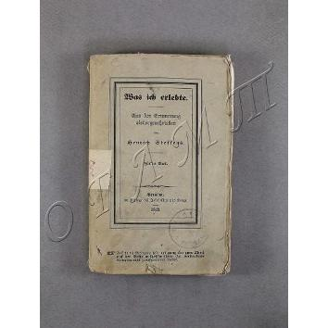 Was ich erlebte. Band 5 /Aus der Erinnerung niedergeschrieben von Henrich Steffens.- Breslau: im Verlage bei Josef Mar und Komp, 1840.- на немец.яз.
На рус.яз.= Стеффенс Х. Автобиография. Т.5.- Бреслау, 1840.- 3л.+ 377с.

Мягкая обложка. Шрифт готический. На корешке приклеен бумажный ярлык. Круглая печать Библиотеки-музея им.И.С.Тургенева.
Пост. в от Галаховой О.В. национализация
ОГЛМТ ОФ-325/1601
РК. Ф.1. Оп.3. 2791

514.
Steffens H.
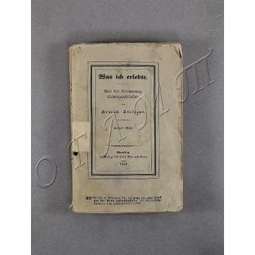 Was ich erlebte. Band 6 /Aus der Erinnerung niedergeschrieben von Henrich Steffens.- Breslau: im Verlage bei Josef Mar und Komp, 1842.- на немец.яз.
На рус.яз.= Стеффенс Х. Автобиография. Т.6.- Бреслау, 1842.- 4л.+ 339с.

Мягкая обложка. Шрифт готический. На корешке приклеен бумажный ярлык. Круглая печать Библиотеки-музея им.И.С.Тургенева.
Пост. в от Галаховой О.В. национализация
ОГЛМТ ОФ-325/1602
РК. Ф.1. Оп.3. 2792

515.
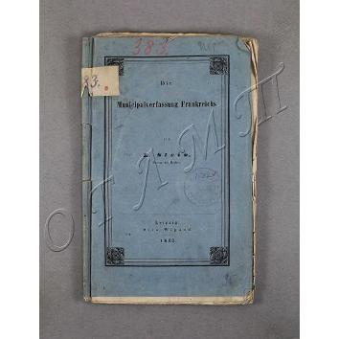Stein L.
Die Municipalverfassung Frankreichs /von L.Stein, Doctor der Rechte.- Leipzig: Otto Wigand, 1843.- на немец.яз.
На рус.яз.= Штейн Л. Муниципальная конституция Франции.- Лейпциг, 1843.- с.15-82+ 1л.

Мягкая обложка. Шрифт гражданский. Пометы карандашом на полях с.16-17, 25, 27. Круглая печать Библиотеки-музея им.И.С.Тургенева.
Пост. в от Галаховой О.В. национализация
ОГЛМТ ОФ-325/1597
РК. Ф.1. Оп.3. 2743

516.
Strauß D.F.
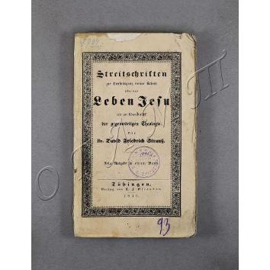 Streitschriften zur Vertheidigung meiner Schrift über das Leben Jesu und gegenwärtigen Theologie.- neue ausgabe in einem band.- Tubingen: Verlag von C.F. Osiander, 1841.- на немец.яз.
На рус.яз.= Штраус Д.Ф. Полемика в защиту моих работ о жизни Иисуса и современной теологии.- новое изд. в одном томе.- Тюбинген, 1841.- XVIс.+ 192с.

Мягкая обложка. Шрифт готический. Читательские загибы углов. Не все страницы разрезаны. Без окончания. Круглая печать Библиотеки-музея им.И.С.Тургенева.
Пост. в от Галаховой О.В. национализация
ОГЛМТ ОФ-325/1603
РК. Ф.1. Оп.3. 2795

517.
Struensees K.A.
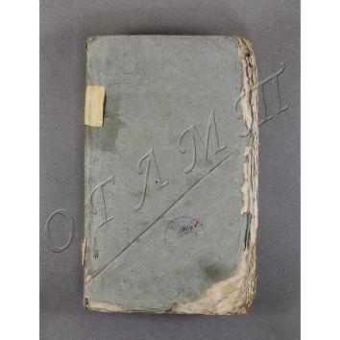 Anfangsgründe der Kriegsbaukunst. Des zweyten Theiles zweyter Band. Von Angrisse und Vertheidigung der Festungen /Zum Gebrauche bey seinen Vorlesungen verändert und verkürzt, von H.J.Krebs; Mit 8 kupfern.- Kopenhagen: bey Johann Heinrich Schubothe, 1798.- на немец.яз.
На рус.яз.= Струэнзе К.А. Основы военного зодчества. Т.2. Ч.2: О нападениях и обороне крепостей /Изменено и сокращено для использования в своих лекциях Г.И. Кребсом.- Копенгаген, 1798.- 4л.+ 336с.+ 27л.табл.

Мягкая обложка. Шрифт готический. Читательские загибы углов. В конце блока листы с таблицами (21,4х17,8; 21,8х23,5). Круглая печать Библиотеки-музея им.И.С.Тургенева.
Пост. в от Галаховой О.В. национализация
ОГЛМТ ОФ-325/1670
РК. Ф.1. Оп.3. 2746

518.
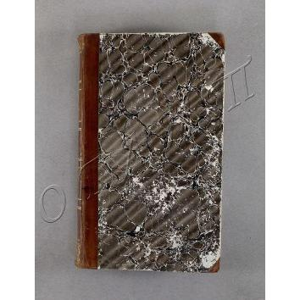Stuhr P.F.
Allgemeine Geschichte der Religionsformen der heidnischen Völker. Theil 1: Die Religions-Systeme der heidnischen Völker des Orients /Dargestellt von P.F. Stuhr.- Berlin: Verlag von Veit und Comp, 1836.- на немец.яз.
На рус.яз.= Штур П.Ф. Общая история религиозных форм языческих народов. Ч.1: Религиозные системы языческих народов ближнего и среднего Востока.- Берлин, 1836.- 1л.+ XIIIc.+ LXIIIс.+ 478с.

Твердый переплет. Корешок с нахлёстом и наугольники из коричневой кожи. На корешке золотое тиснение. На обрезе синий крап. Шрифт готический. Читательские загибы углов. На 1-м форзаце и обороте титульного листа записи карандашом (латиница, убористо). Круглая печать Библиотеки-музея им.И.С.Тургенева.
Пост. в от Галаховой О.В. национализация ОГЛМТ ОФ-325/1604
РК. Ф.1. Оп.3. 2738

519.
Stuhr P.F.
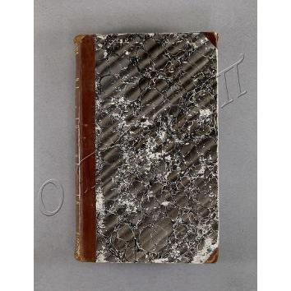 Allgemeine Geschichte der Religionsformen der heidnischen Völker. Theil 2: Die Religions-Systeme der Hellenen in ihrer geschichtlichen Entwickelung bis auf die makedonische Zeit /Dargestellt von P.F. Stuhr.- Berlin: Verlag von Veit und Comp, 1838.- на немец.яз.
На рус.яз.= Штур П.Ф. Общая история религиозных форм языческих народов. Ч.2: Религиозные системы эллинов в их историческом развитии до македонского периода.- Берлин, 1836.- XXXc.+ 498с.

Твердый переплет. Корешок с нахлёстом и наугольники из коричневой кожи. На корешке золотое тиснение. На обрезе синий крап. Шрифт готический. Круглая печать Библиотеки-музея им.И.С.Тургенева.
Пост. в от Галаховой О.В. национализация ОГЛМТ ОФ-325/1605
РК. Ф.1. Оп.3. 2739

520.
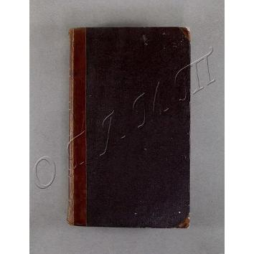Talvj.
Versuch einer geschichtlichen Charakteristik der Volkslieder germanischer Nationen mit einer Uebersicht der Lieder aussereuropäischer Völkerschaften von Talvj.- Leipzig: F.A.Brockhaus, 1840.- на немец.яз.
На рус.яз.= ​Тальви. Попытка исторической характеристики народных песен германских народов с обзором песен неевропейских народов.- Лейпциг: Ф.А.Брокгауз, 1840.- XVIс.+ 614с.+ 1л.

Твердый переплет. Корешок с нахлёстом и наугольники из коричневой кожи. На корешке золотое тиснение. На обрезе синий крап. Шрифт готический. Читательские загибы углов. Лист заднего форзаца отсутствует. На 1-м форзаце запись карандашом: «ex bibliotheca Joh. Turgenev». Исправления в тексте и на полях с.403,532 (каранд.). Бескрасочная помета (вдавл.) на полях с.513. Круглая печать Библиотеки-музея им.И.С.Тургенева.
Пост. в от Галаховой О.В. национализация ОГЛМТ ОФ-325/1608
РК. Ф.1. Оп.3. 2828

521.
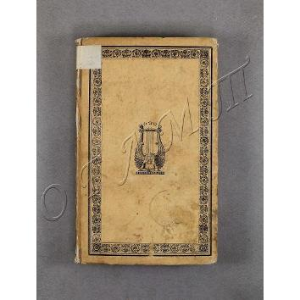Talvj.
Volkslieder der Serben. Band 1 /Metrisch übersetzt und historisch eingeleiter von Talvj.- 2 auflage.- Halle-Leipzig: in der Rengerschen Buchhandlung, 1835.- на немец.яз.
На рус.яз.= ​Тальви. Народные песни сербов. Т.1 /Метрически переведены и исторически представлены Talvj.- 2-е издание.- Галле-Лейпциг, 1835.- XIIc.+ 2л.+ XLVIс.+ 293с.

Твердый переплет. По краям переплетных крышек растительный орнамент, в центре изображение сфинкса и лиры. На корешке плотный орнамент черным шрифтом. Шрифт готический. На корешке приклеен бумажный ярлык. Круглая печать Библиотеки-музея им.И.С.Тургенева.
Пост. в от Галаховой О.В. национализация ОГЛМТ ОФ-325/1606
РК. Ф.1. Оп.3. 2826

522.
Talvj.
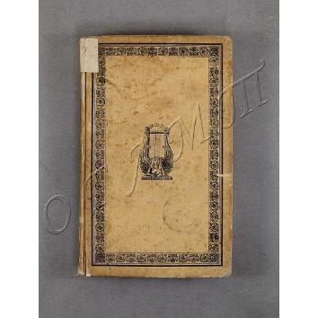 Volkslieder der Serben. Band 2 /Metrisch übersetzt und historisch eingeleiter von Talvj.- 2 auflage.- Halle-Leipzig: in der Rengerschen Buchhandlung, 1835.- на немец.яз.
На рус.яз.= ​Тальви. Народные песни сербов. Т.2 /Метрически переведены и исторически представлены Talvj.- 2-е издание.- Галле-Лейпциг, 1835.- VIIIc.+ 2л.+ XVIIIс.+ 330с.

Твердый переплет. По краям переплетных крышек растительный орнамент, в центре изображение сфинкса и лиры. На корешке плотный орнамент черным шрифтом. Шрифт готический. На корешке приклеен бумажный ярлык. Круглая печать Библиотеки-музея им.И.С.Тургенева.
Пост. в от Галаховой О.В. национализация ОГЛМТ ОФ-325/1607
РК. Ф.1. Оп.3. 2827

523.
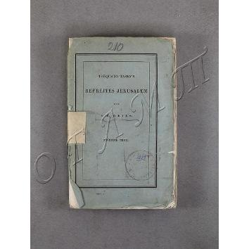Tasso Torquato.
Befreites Jerusalem. Theil 2 /übersezt von J.D. Gries.- Fünte rechtmassige auflage, von nauem durchgesehen.- Jena: Friedrich Frommann, 1837.- на немец.яз.
На рус.яз.= Тассо Торквато. Освобожденный Иерусалим. Ч.2 /Перевод И.Д. Грис.- 5-е законное изд.- Йена, 1837.- 3л.+ 342с.

Мягкая обложка синего цвета, название черным шрифтом на корешке и обложке. Шрифт гражданский. Не все страницы разрезаны. Круглая печать Библиотеки-музея им.И.С.Тургенева.
Пост. в от Галаховой О.В. национализация ОГЛМТ ОФ-325/1609
РК. Ф.1. Оп.3. 2830

524.
Tennemann W.G.
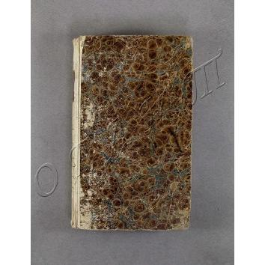 Geschichte der Philosophie. Band 1.- Leipzig: bei Johann Ambrosius Barth, 1798.- на немец.яз.
На рус.яз.= Теннеманн В.Г. История философии. Т.1.- Лейпциг, 1798.- 8л.+ LXXXVIIIс.+ 428с.+ 1л.

Твердый переплет. Корешок бежевый с золотым тиснением. Шрифт готический. На 1-м форзаце и обороте титульного листа записи карандашом (латиница, убористо). Круглая печать Библиотеки-музея им.И.С.Тургенева.
Пост. в от Галаховой О.В. национализация ОГЛМТ ОФ-325/1610
РК. Ф.1. Оп.3. 2806

525.
Tennemann W.G.
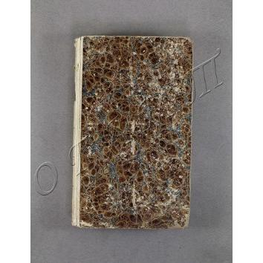 Geschichte der Philosophie. Band 2.- Leipzig: bei Johann Ambrosius Barth, 1799.- на немец.яз.
На рус.яз.= Теннеманн В.Г. История философии. Т.2.- Лейпциг, 1799.- XXIIс.+ 1л.+ 550с.+ 1л.

Твердый переплет. Корешок бежевый с золотым тиснением. Шрифт готический. В конце блока чистый лист без пагинации. Круглая печать Библиотеки-музея им.И.С.Тургенева.
Пост. в от Галаховой О.В. национализация
ОГЛМТ ОФ-325/1611
РК. Ф.1. Оп.3. 2807

526.
Tennemann W.G.
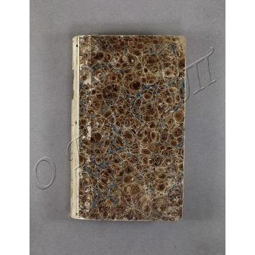 Geschichte der Philosophie. Band 3.- Leipzig: bei Johann Ambrosius Barth, 1801.- на немец.яз.
На рус.яз.= Теннеманн В.Г. История философии. Т.3.- Лейпциг, 1801.- VIIс.+ 440с.

Твердый переплет. Корешок бежевый с золотым тиснением бигов. Шрифт готический. Круглая печать Библиотеки-музея им.И.С.Тургенева.
Пост. в от Галаховой О.В. национализация ОГЛМТ ОФ-325/1612
РК. Ф.1. Оп.3. 2808

527.
Tennemann W.G.
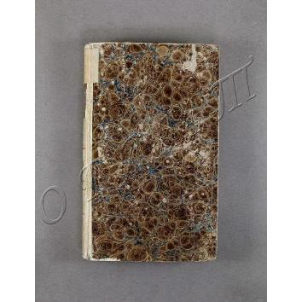 Geschichte der Philosophie. Band 4.- Leipzig: bei Johann Ambrosius Barth, 1803.- на немец.яз.
На рус.яз.= Теннеманн В.Г. История философии. Т.4.- Лейпциг, 1803.- VIс.+ 1л.+ 454с.+ 1л.
Твердый переплет. Корешок бежевый с золотым тиснением. Шрифт готический. Круглая печать Библиотеки-музея им.И.С.Тургенева.
Пост. в от Галаховой О.В. национализация
ОГЛМТ ОФ-325/1613
РК. Ф.1. Оп.3. 2809

528.
Tennemann W.G.
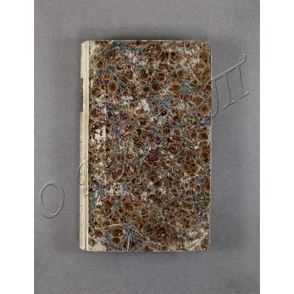 Geschichte der Philosophie. Band 5.- Leipzig: bei Johann Ambrosius Barth, 1805.- на немец.яз.
На рус.яз.= Теннеманн В.Г. История философии. Т.5.- Лейпциг, 1805.- XIIс.+ 402с.
Твердый переплет. Корешок бежевый с золотым тиснением. Шрифт готический. Круглая печать Библиотеки-музея им.И.С.Тургенева.
Пост. в от Галаховой О.В. национализация
ОГЛМТ ОФ-325/1614
РК. Ф.1. Оп.3. 2810

529.
Tennemann W.G.
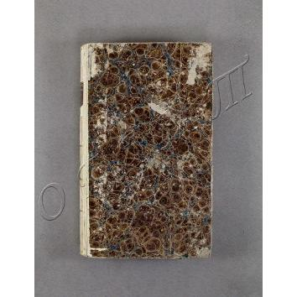 Geschichte der Philosophie. Band 6.- Leipzig: bei Johann Ambrosius Barth, 1807.- на немец.яз.
На рус.яз.= Теннеманн В.Г. История философии. Т.6.- Лейпциг, 1807.- IXc.+ 494c.
Твердый переплет. Корешок бежевый с золотым тиснением. Шрифт готический. Круглая печать Библиотеки-музея им.И.С.Тургенева.
Пост. в от Галаховой О.В. национализация
ОГЛМТ ОФ-325/1615
РК. Ф.1. Оп.3. 2811

530.
Tennemann W.G.
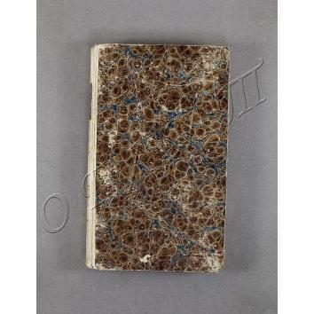 Geschichte der Philosophie. Band 7.- Leipzig: bei Johann Ambrosius Barth, 1809.- на немец.яз.
На рус.яз.= Теннеманн В.Г. История философии. Т.7.- Лейпциг, 1809.- IXc.+ 339c.
Твердый переплет. Корешок бежевый с золотым тиснением. Шрифт готический. Читательские загибы углов. Круглая печать Библиотеки-музея им.И.С.Тургенева.
Пост. в от Галаховой О.В. национализация ОГЛМТ ОФ-325/1617
РК. Ф.1. Оп.3. 2812

531.
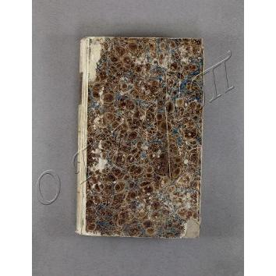Tennemann W.G.
Geschichte der Philosophie. Band 8. Hälfte 1.- Leipzig: bei Johann Ambrosius Barth, 1810.- на немец.яз.
На рус.яз.= Теннеманн В.Г. История философии. Т.8/1.- Лейпциг, 1810.- XXXVIс.+ 448с.+ 1л.
Твердый переплет. Корешок бежевый с золотым тиснением. Шрифт готический. Читательские загибы углов. Круглая печать Библиотеки-музея им.И.С.Тургенева.
Пост. в от Галаховой О.В. национализация ОГЛМТ ОФ-325/1618
РК. Ф.1. Оп.3. 2813

532.
Tennemann W.G.
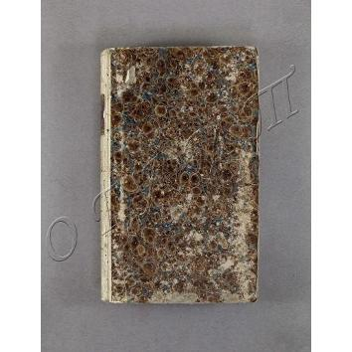 Geschichte der Philosophie. Band 8. Hälfte 2.- Leipzig: bei Johann Ambrosius Barth, 1811.- на немец.яз.
На рус.яз.= Теннеманн В.Г. История философии. Т.8/2.- Лейпциг, 1811.- VIc.+ с.449-992+ 1л.
Твердый переплет. Корешок бежевый с золотым тиснением. Шрифт готический. Круглая печать Библиотеки-музея им.И.С.Тургенева.
Пост. в от Галаховой О.В. национализация
ОГЛМТ ОФ-325/1619
РК. Ф.1. Оп.3. 2814

533.
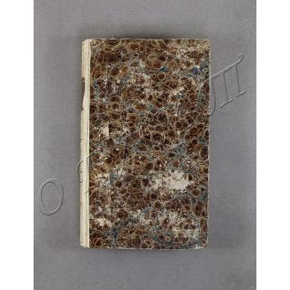Tennemann W.G.
Geschichte der Philosophie. Band 9.- Leipzig: bei Johann Ambrosius Barth, 1814.- на немец.яз.
На рус.яз.= Теннеманн В.Г. История философии. Т.9.- Лейпциг, 1814.- XIIс.+ 530с.+ 1л.
Твердый переплет. Корешок бежевый с золотым тиснением. Шрифт готический. Круглая печать Библиотеки-музея им.И.С.Тургенева.
Пост. в от Галаховой О.В. национализация
ОГЛМТ ОФ-325/1620
РК. Ф.1. Оп.3. 2815

534.
Tennemann W.G.
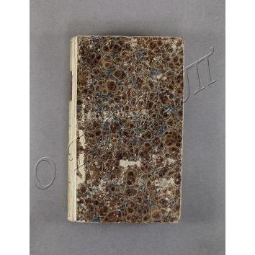 Geschichte der Philosophie. Band 10 /nebst dem Bildnis des Verfassers.- Leipzig: bei Johann Ambrosius Barth, 1817.- на немец.яз.
На рус.яз.= Теннеманн В.Г. История философии. Т.10 /С портертом автора.- Лейпциг, 1817.- 2л.+ IIс.+ 537с.+ 1л.
Твердый переплет. Корешок бежевый с золотым тиснением. Шрифт готический. На фронтисписе портрет автора (гравюра). В конце блока чистый лист без пагинации. Круглая печать Библиотеки-музея им.И.С.Тургенева.
Пост. в от Галаховой О.В. национализация ОГЛМТ ОФ-325/1621
РК. Ф.1. Оп.3. 2816

535.
Tennemann W.G.
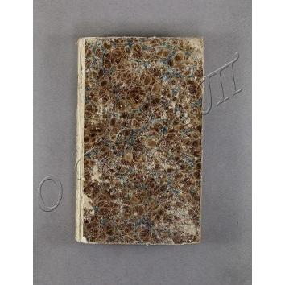 Geschichte der Philosophie. Band 11.- Leipzig: bei Johann Ambrosius Barth, 1819.- на немец.яз.
На рус.яз.= Теннеманн В.Г. История философии. Т.11.- Лейпциг, 1819.- VIс.+ 519с.+ 1л.
Твердый переплет. Корешок бежевый с золотым тиснением. Шрифт готический. В конце блока чистый лист без пагинации. Круглая печать Библиотеки-музея им.И.С.Тургенева.
Пост. в от Галаховой О.В. национализация ОГЛМТ ОФ-325/1622
РК. Ф.1. Оп.3. 2817

536.
Thieme.
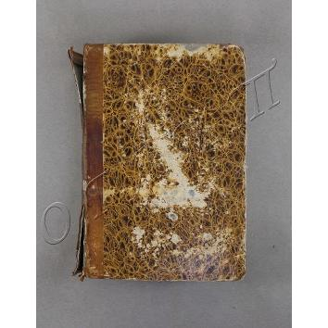 Neues vollständiges kritisches Wörterbuch der Englischen und Deutschen sprache. Theil 1: Enlisch-Deutsch. Theil 2: Deutsch-Enlisch /von M. F.W.Thieme; Mit stereotype gedruckt.- Leipzig: Verlag von Gustav Mayer, 1846.- на немец.яз.
На рус.яз.= Тиме. Новый полный критический словарь английского и немецкого языков. Ч.1: английский-немецкий. Ч.2: немецко-английский.- Лейпциг, 1846.- VIc.+ 1л.+ 671c.+ 490с.

Твердый переплет. Корешок с нахлёстом и наугольники из коричневой кожи. На корешке золотое тиснение. Шрифт гражданский и готический. Два титульных листа в каждой части - на английском и немецком языках. На обрезе синий крап. На титуле ч.1 владельческая запись чернилами: «С. Петербург 1851. И.Тургенев». В нижнем углу внутренней стороны 1-й переплетной крышки приклеен экслибрис книгопродавца в СПб. (латиница). Круглая печать Библиотеки-музея им. И.С.Тургенева.
Пост. в от Галаховой О.В. национализация ОГЛМТ ОФ-325/1625
РК. Ф.1. Оп.3. 2831

537.
Thon C.
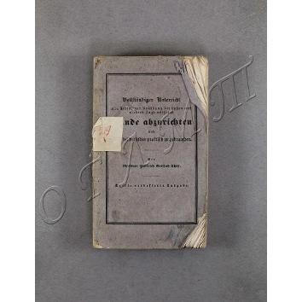 Vollständiger Unterricht, alle Arten, zur Ausübung der hohen und niedern Jagd nothungen Hunde abzurichten und solche bei derselben praktisch zu gebrauchen.- dritte verbesserte ausgabe.- nebst dem lithographirten plane eines Hundehofes.- Weimar: Verlag und Druck Vernh. Friedr. Voigt, 1842.- на немец.яз.
На рус.яз.= Тон К. Полная инструкция, все способы дрессировки собак для выполнения высоких и низких охотничьих нужд и их практическое использование.- 3-е изд., улучш.- вместе с литографированным планом собачьего двора.- Веймар, 1842.- XVIс.+ 296с.+ 1л.

Мягкая обложка. Шрифт готический. Не все страницы разрезаны. В конце блока лист с рисунком (33,4х22,5). Круглая печать Библиотеки-музея им.И.С.Тургенева.
Пост. в от Галаховой О.В. национализация ОГЛМТ ОФ-325/1626
РК. Ф.1. Оп.3. 2829

538.
Thucydides.
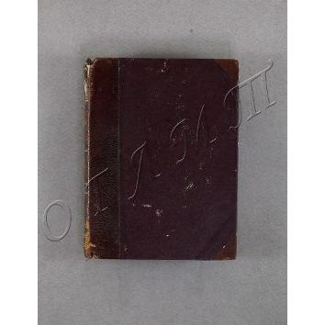 Geschichte des Peloponnesischen Kriegs. Bändchen 1-4 /Herausgegeben von G.Tafel, C.Osiander und G.Schwab; übersezt von C.N.Osiander.- dritte auflage.- Stuttgart: Verlag der J.B. Metzler'schen Buchhandlung, 1833.- (Griechische Prosaiker in neuen Uebersetzungen).- на немец.яз.
На рус.яз.= Фукидид. История Пелопоннесской войны. Т.1-4 /Пер. К.Н.Озиандера.- 3-е изд.- Штутгарт, 1833.- 485с.- (Греческие прозаики в новых переводах /Под ред. Г.Тафеля, К.Озиандера и Г.Шваб).

Твердый переплет. Корешок с нахлёстом и наугольники из темно-коричневой кожи. На корешке золотым и бескрасочным тиснением биги, название, по краям плотный орнамент. Шрифт готический. На обрезе синий крап. Титулы ч.2-4 сброшюрованы в одном месте после с.365. Круглая печать Библиотеки-музея им.И.С.Тургенева.
Пост. в от Галаховой О.В. национализация ОГЛМТ ОФ-325/1627
РК. Ф.1. Оп.3. 2818

539.
Thucydides.
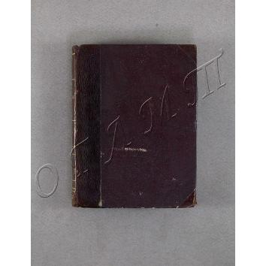 Geschichte des Peloponnesischen Kriegs. Bändchen 5-7 /Herausgegeben von G.Tafel, C.Osiander und G.Schwab; übersezt von C.N.Osiander.- dritte auflage.- Stuttgart: Verlag der J.B. Metzler'schen Buchhandlung, 1828.- (Griechische Prosaiker in neuen Uebersetzungen).- на немец.яз.
На рус.яз.= Фукидид. История Пелопоннесской войны. Т.5-7 /Пер. К.Н. Озиандера.- 3-е изд.- Штутгарт, 1833.- с.487-907+ 1л.- (Греческие прозаики в новых переводах /Под ред. Г.Тафеля, К.Озиандера и Г.Шваб).

Твердый переплет. Корешок с нахлёстом и наугольники из темно-коричневой кожи. На корешке золотым и бескрасочным тиснением биги, название, по краям плотный орнамент. Шрифт готический. На обрезе синий крап. Титулы ч.6-7 сброшюрованы после с.618, 776 (с.777-780 +1л.). Круглая печать Библиотеки-музея им.И.С.Тургенева.
Пост. в от Галаховой О.В. национализация ОГЛМТ ОФ-325/1628
РК. Ф.1. Оп.3. 2819

540.
Titus Livius
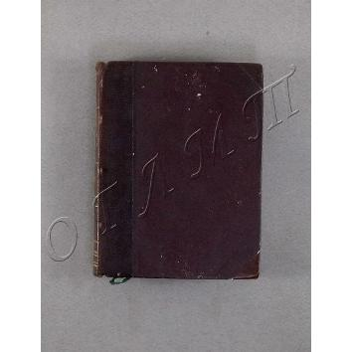 Römische Geschichte. Bändchen 1-4 /Herausgegeben von G.Tafel, C.Osiander und G.Schwab; übersezt von C.F.Klaiber.- vierte auflage.- Stuttgart: Verlag der J.B. Metzler'schen Buchhandlung, 1835.- (Römische Prosaiker in neuen Uebersetzungen).- на немец.яз.
На рус.яз.= Тит Ливий. Римская история. Т.1-4 /Пер. К.Ф.Клайбера.- 4-е изд.- Штутгарт, 1833.- 569с.+ 1л.- (Римские прозаики в новых переводах /Под ред. Г.Тафеля, К.Озиандера и Г.Шваб).

Твердый переплет. Корешок с нахлёстом и наугольники из темно-коричневой кожи. На корешке золотым и бескрасочным тиснением биги, название, по краям плотный орнамент. Шрифт готический. На обрезе синий крап. Титулы ч.2-4 сброшюрованы после с.260, 412 (с.413-416 +1л.). Круглая печать Библиотеки-музея им.И.С.Тургенева.
Пост. в от Галаховой О.В. национализация ОГЛМТ ОФ-325/1629
РК. Ф.1. Оп.3. 2820

541.
Titus Livius
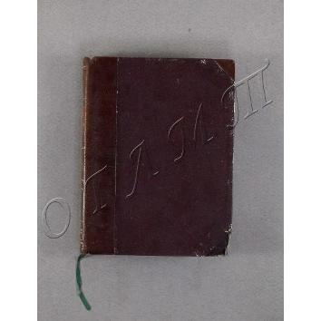 Römische Geschichte. Bändchen 5-8 /Herausgegeben von G.Tafel, C.Osiander und G.Schwab; übersezt von C.F.Klaiber.- zweite auflage.- Stuttgart: Verlag der J.B. Metzler'schen Buchhandlung, 1836.- (Römische Prosaiker in neuen Uebersetzungen).- на немец.яз.
На рус.яз.= Тит Ливий. Римская история. Т.5-8 /Пер. К.Ф.Клайбера.- 2-е изд.- Штутгарт, 1836.- с.571-1035+ 1л.- (Римские прозаики в новых переводах /Под ред. Г.Тафеля, К.Озиандера и Г.Шваб).

Твердый переплет. Корешок с нахлёстом и наугольники из темно-коричневой кожи. На корешке золотым и бескрасочным тиснением биги, название, по краям плотный орнамент. Шрифт готический. На обрезе синий крап. Титулы ч.6-8 сброшюрованы после с.710, 930 (с.931-936 +1л.). Круглая печать Библиотеки-музея им.И.С.Тургенева.
Пост. в от Галаховой О.В. национализация ОГЛМТ ОФ-325/1630
РК. Ф.1. Оп.3. 2821

542.
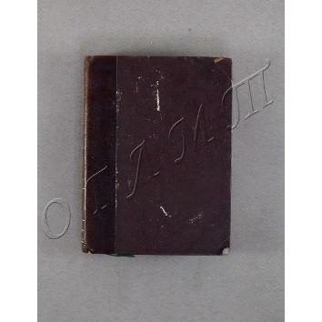Titus Livius
Römische Geschichte. Bändchen 9-12 /Herausgegeben von G.Tafel, C.Osiander und G.Schwab; übersezt von C.F.Klaiber.- Stuttgart: Verlag der J.B. Metzler'schen Buchhandlung, 1828.- (Römische Prosaiker in neuen Uebersetzungen). - на немец.яз.
На рус.яз.= Тит Ливий. Римская история. Т.9-12 /Пер. К.Ф.Клайбера.- Штутгарт, 1828.- с.1037-1566+ 1л.- (Римские прозаики в новых переводах /Под ред. Г.Тафеля, К.Озиандера и Г.Шваб).

Твердый переплет. Корешок с нахлёстом и наугольники из темно-коричневой кожи. На корешке золотым и бескрасочным тиснением биги, название, по краям плотный орнамент. Шрифт готический. На обрезе синий крап. Титулы ч.10-12 сброшюрованы после с.1296, 1424 (с.1425-1428 +1л.). Круглая печать Библиотеки-музея им.И.С.Тургенева.
Пост. в от Галаховой О.В. национализация
ОГЛМТ ОФ-325/1631
РК. Ф.1. Оп.3. 2822

543.
Titus Livius
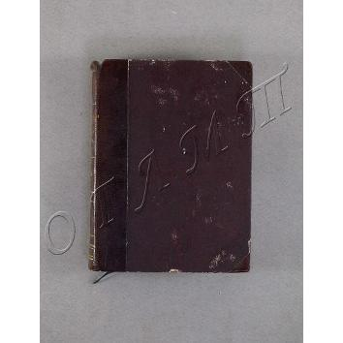 Römische Geschichte. Bändchen 13-16 /Herausgegeben von G.Tafel, C.Osiander und G.Schwab; übersezt von C.F.Klaiber.- Stuttgart: Verlag der J.B. Metzler'schen Buchhandlung, 1829.- на немец.яз.
- (Römische Prosaiker in neuen Uebersetzungen). На рус.яз.= Тит Ливий. Римская история. Т.13-16 /Пер. К.Ф.Клайбера.- Штутгарт, 1829.- с.1567-2126.- (Римские прозаики в новых переводах /Под ред. Г.Тафеля, К.Озиандера и Г.Шваб).

Твердый переплет. Корешок с нахлёстом и наугольники из темно-коричневой кожи. На корешке золотым и бескрасочным тиснением биги, название, по краям плотный орнамент. Шрифт готический. На обрезе синий крап. Титулы ч.14-16 сброшюрованы после с.1694, 1826, 1986. Читательские загибы углов. Круглая печать Библиотеки-музея им.И.С.Тургенева.
Пост. в от Галаховой О.В. национализация ОГЛМТ ОФ-325/1632
РК. Ф.1. Оп.3. 2823

544.
Titus Livius
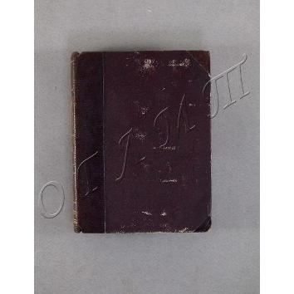 Römische Geschichte. Bändchen 17-21 /Herausgegeben von G.Tafel, C.Osiander und G.Schwab; übersezt von C.F.Klaiber.- Stuttgart: Verlag der J.B. Metzler'schen Buchhandlung, 1830.- (Römische Prosaiker in neuen Uebersetzungen).- на немец.яз.
На рус.яз.= Тит Ливий. Римская история. Т.17-21 /Пер. К.Ф.Клайбера.- Штутгарт, 1830.- с.2127-2762+ 1л.- (Римские прозаики в новых переводах /Под ред. Г.Тафеля, К.Озиандера и Г.Шваб).

Твердый переплет. Корешок с нахлёстом и наугольники из темно-коричневой кожи. На корешке золотым и бескрасочным тиснением биги, название, по краям плотный орнамент. Шрифт готический. На обрезе синий крап. Титулы ч.18-21 сброшюрованы после с.2230, 2370, 2480 (с.2481-2484 +1л.), 2642. Круглая печать Библиотеки-музея им.И.С.Тургенева.
Пост. в от Галаховой О.В. национализация ОГЛМТ ОФ-325/1633
РК. Ф.1. Оп.3. 2824
545.
Titus Livius
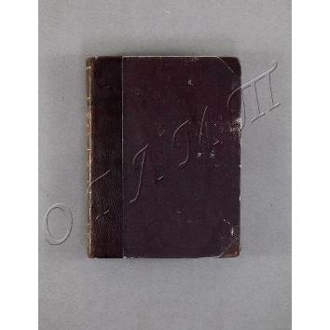 Römische Geschichte. Bändchen 22-25 /Herausgegeben von G.Tafel, C.Osiander und G.Schwab; übersezt von C.F.Klaiber.- Stuttgart: Verlag der J.B. Metzler'schen Buchhandlung, 1833. - (Römische Prosaiker in neuen Uebersetzungen).- на немец.яз.
На рус.яз.= Тит Ливий. Римская история. Т.22-25 /Пер. К.Ф.Клайбера.- Штутгарт, 1833.- с.2763-3274.- (Римские прозаики в новых переводах /Под ред. Г.Тафеля, К.Озиандера и Г.Шваб).

Твердый переплет. Корешок с нахлёстом и наугольники из темно-коричневой кожи. На корешке золотым и бескрасочным тиснением биги, название, по краям плотный орнамент. Шрифт готический. На обрезе синий крап. Титулы ч.23-25 сброшюрованы после с.3034, 2886(8286), 3150. Круглая печать Библиотеки-музея им.И.С.Тургенева.
Пост. в от Галаховой О.В. национализация ОГЛМТ ОФ-325/1634
РК. Ф.1. Оп.3. 2825

546.
Ulrici H.
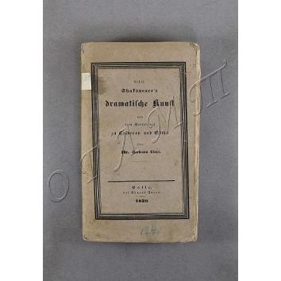 Ueber Shakspeare's dramatische Kunst und sein Verhältnitz zu Calderon und Göthe /Von Dr. Hermann Ulrici.- Halle: bei Ebuard Anton, 1839.- на немец.яз.
На рус.яз.= Ульрици Г. О драматическом искусстве Шекспира и его отношении к Кальдерону и Гете.- Галле, 1839.- XIIс.+ 595с.

Мягкая обложка. Шрифт готический. Читательские загибы углов. Круглая печать Библиотеки-музея им.И.С.Тургенева.
Пост. в от Галаховой О.В. национализация ОГЛМТ ОФ-325/1635
РК. Ф.1. Оп.3. 2832

547.
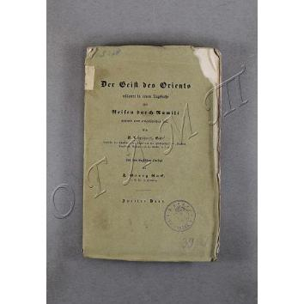Urquhart D.
Der Geist des Orients erläutert in einam Tagebuche über Reisen durch Rumili während einer ereignissreichen Zeit. Band 2 /Von D. Urquhart; Aus dem Englische übersetzt von F. Georg Buck.- Stuttgart-Tübingen: Verlag der J.G. Cotta'schen Buchhandlung, 1839.- на немец.яз.
На рус.яз.= Уркварт Д. «Дух Востока» в одном дневнике о путешествиях через Румили в богатое на события время. Т.2 /Пер. с англ. Ф.Г.Бака.- Штутгарт-Тюбинген, 1839.- VIc.+ 296с.+ 1л.

Мягкая обложка. Шрифт гражданский и готический. Не все страницы разрезаны. Круглая печать Библиотеки-музея им.И.С.Тургенева.
Пост. в от Галаховой О.В. национализация ОГЛМТ ОФ-325/1636
РК. Ф.1. Оп.3. 2833

548.
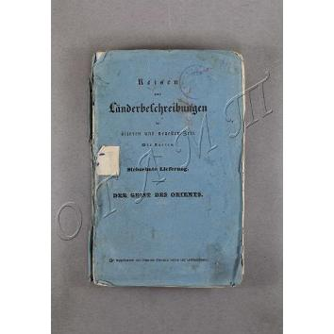Urquhart D.
Der Geist des Orients erläutert in einam Tagebuche über Reisen durch Rumili während einer ereignissreichen Zeit. Band 1 /Von D. Urquhart; Aus dem Englische übersetzt von F. Georg Buck.- Stuttgart-Tübingen: Verlag der J.G. Cotta'schen Buchhandlung, 1839.- на немец.яз.
На рус.яз.= Описания путешествий и стран давних и новейших времен: Сборник. Вып.17: Уркварт Д. «Дух Востока» в одном дневнике о путешествиях через Румили в богатое на события время. Т.1 /Пер. с англ. Ф.Г.Бака.- Штутгарт-Тюбинген, 1839.- XXIVс.+ 307с.+2л.

Мягкая обложка. Шрифт гражданский и готический. На 1-м титуле (вероятно, титул многотомника): «Reisen und Länderbeschreibungen der älteren und neuesten Zeit, eine Sammlung der interessantesten Werke über Länder und Saaten-Kunde, geographie und Statistik /Herausgegeben von E.Widenmann und H.Hauss. Lieferung 17». На корешке приклеен бумажный ярлык. Круглая печать Библиотеки-музея им.И.С.Тургенева.
Пост. в от Галаховой О.В. национализация ОГЛМТ ОФ-325/1637
РК. Ф.1. Оп.3. 2841

549.
Venedey J.
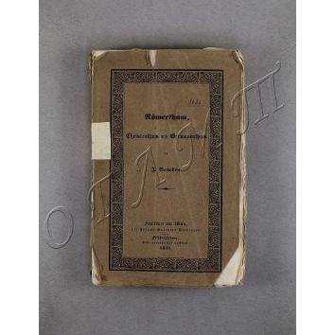 Römerthum, Chistenthum und Germanenthum und deren wechselseitiger Einfluss bei der Umgestaltung der Scaverei des Alterthums in die Leibeigenschaft des Mittelalters /von J.Venedey.- Frankfurt a Main: bei Johann Valentin Meidinger, 1840.- на немец.яз.
На рус.яз.= Венедей Я. Католицизм, христианство, германизм и их взаимное влияние в превращении античности в крепостное право Средневековья.- Франкфурт-на-Майне, 1840.- XXXXVIIс.+ 316с.

Мягкая обложка. Шрифт готический. Не все страницы разрезаны. Круглая печать Библиотеки-музея им.И.С.Тургенева.
Пост. в от Галаховой О.В. национализация ОГЛМТ ОФ-325/1638
РК. Ф.1. Оп.3. 2834

550.
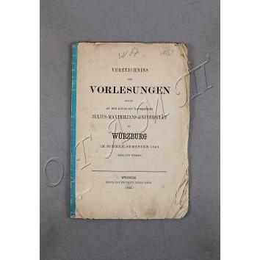 Verzeichnis der Vorlesungen welche an der Königlich Bayerischen Julius-Maximilians-Universität zu Würzburg im sommer-Semester 1865 Gehalten werden.- Würzburg: Druck von Friedrich Ernst Thein, 1865.- на немец.яз.
На рус.яз.= Список лекций, прочитанных в Королевском баварском университете им. Юлиуса и Максимилиана в Вюрцбурге в летнем семестре 1865 года.- Вюрцбург, 1865.- 11с.

Без обложки. По корешку проклеено голубой бумагой. Шрифт гражданский. Круглая печать Библиотеки-музея им.И.С.Тургенева.
Пост. в от Галаховой О.В. национализация ОГЛМТ ОФ-325/4606
РК. Ф.1. Оп.3. 2835

551.
Vischer F.T.
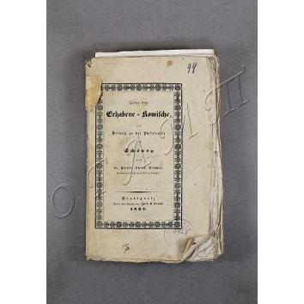Ueber das Erhabene und Komische, ein Beitrag zu der Philosophie des Schonen /von Dr. Friedr. Theod. Vischer.- Stuttgart: Druck und Verlag von Imle & Krauss, 1837.- на немец.яз.
На рус.яз.= Фишер Ф.Т. О возвышенном и смешном: Вклад в философию прекрасного.- Штутгард, 1837.- VIIIс.+ 230с.+ 1л.

Мягкая обложка. На корешке черными чернилами - "Fischer". Шрифт готический. Обрез неровный. На титуле чернилами владельческая запись: «Москва. 1842. Тургенев». В тексте и на полях карандашом подчеркивания, на с.175 запись. Круглая печать Библиотеки-музея им.И.С.Тургенева.
Пост. в от Галаховой О.В. национализация ОГЛМТ ОФ-325/1645
РК. Ф.1. Оп.3. 2836

552.
Voigt F.
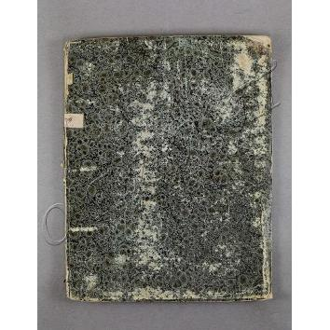 Abbildungen zum Lehrbuch der Zoologie.- Stuttgart: E.Schweizerbart'sche Verlagshandlung, 1842.- на немец.яз.
На рус.яз.= Фойгт Ф. Иллюстрации к учебнику зоологии.- Штутгарт, 1842.- 8с.+ 24л.илл.
Твердый переплет. Шрифт гражданский и готический. Сохранены родные обложки - светло-зеленая бумага, черным шрифтом название и оформительская рамка с растительным орнаментом. Иллюстрации черно-белые (гравюры) на плотной бумаге, на л.1 частично раскрашено. Круглая печать Библиотеки-музея им.И.С.Тургенева.
Пост. в от Галаховой О.В. национализация ОГЛМТ ОФ-325/1672
РК. Ф.1. Оп.3. 2325

553.
Wachler.
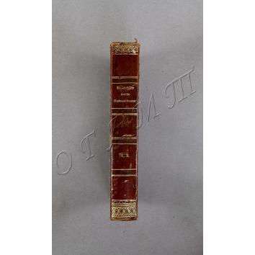 Vorlesungen über die Geschichte der teutschen Nationallitteratur. Theil 1, 2 /von Dr. L.Wachler.- zweyte berichtigte und vermehrte auflage.- Frankfurt a Main: Verlag der Hermann'schen Buchhandlung, 1834.- на немец.яз.
На рус.яз.= Вахлер. Лекции по истории немецкой национальной литературы. Т.1,2.- 2-е изд., испр. и доп.- Франкфурт-на-Майне, 1834.- XIIс.+ 216с.+ 2л.+ 326с.+ 11л.

Твердый переплет. Корешок с нахлёстом и наугольники из коричневой кожи. На корешке золотое тиснение. На обрезе синий крап. Шрифт готический. На внутренней стороне 1-й переплетной крышки запись карандашом. Круглая печать Библиотеки-музея им.И.С.Тургенева.
Пост. в от Галаховой О.В. национализация ОГЛМТ ОФ-325/1649
РК. Ф.1. Оп.3. 2840

554.
Weidmann F.C.
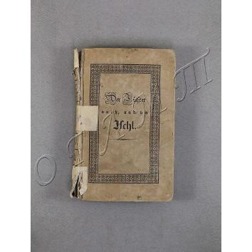 Der Führer nach, und um Ischl: Handbuch für Vadegäste und Reisende.- Wien: Gedruckt und im Verlage bei Carl Gerold, 1834.- на немец.яз.
На рус.яз.= Вайдманн Ф.К. Путеводитель по Ишлю и его окрестностям: Справочник для гостей и путешественников.- Вена, 1834.- VIIIс.+ 288с.+ 1л.

Мягкая обложка. Шрифт готический. Обрез крапчатый, синий. На корешке приклеен бумажный ярлык. Читательские загибы углов. Круглая печать Библиотеки-музея им.И.С.Тургенева.
Пост. в от Галаховой О.В. национализация ОГЛМТ ОФ-325/1646
РК. Ф.1. Оп.3. 2849

555.
Welcker C.T.
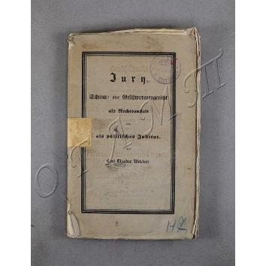 Jury, Schwur- oder Geschworenengericht als Rechtsanstalt und als politisches Institut. Die grossen Gebrechen unserer deutchen Strafrechtspflege und das Schwurgericht als das einzige Mittel, ihnen grundlich abzuhelfen.- Altona: Joh. Friedr. Hammerich, 1840.- на немец.яз.
На рус.яз.= Велькер К.Т. Жюри, суд присяжных как правовой и политический институты: Основные недостатки нашей немецкой системы уголовного правосудия и суд присяжных как единственное средство их фундаментального исправления.- Альтона, 1840.- VIIIc.+ 154с.+ 1л.

Мягкая обложка. Шрифт готический. Не все страницы разрезаны. На корешке приклеен бумажный ярлык с номером. Круглая печать Библиотеки-музея им.И.С.Тургенева.
Пост. в от Галаховой О.В. национализация
ОГЛМТ ОФ-325/1648
РК. Ф.1. Оп.3. 2838

556.
West F.
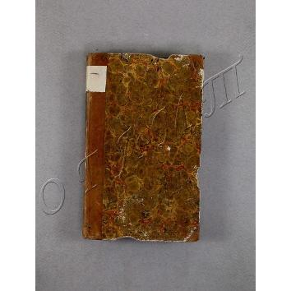 Amalia und Beldorf oder die Schrecklichen Folgen der Verführung /von Friedrich West.- Wien: bey Franz Haas, 1794.- на немец.яз.
На рус.яз.= Веcт Ф. Амалия и Бельдорф или ужасные последствия соблазнения.- Вена, 1794.- 1л.+ 214с.

Твердый переплет. Корешок с нахлёстом и наугольники из светло-коричневой кожи. На корешке золотое тиснение. Шрифт готический. На обрезе синий крап. Круглая печать Библиотеки-музея им.И.С.Тургенева.
Пост. в от Галаховой О.В. национализация ОГЛМТ ОФ-325/1675
РК. Ф.1. Оп.3. 2844

557.
Westberg H.
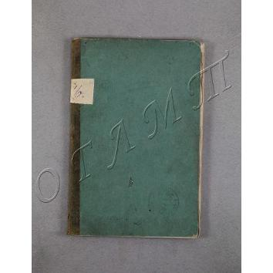 Der kleine Rechner oder Leitfaden zum theoretisch-praktischen Rechnen nebst einer hinlanglichen Anzahl von Uebungs-Aufgaben. 1. Lehrstufe.- zweite verbesserte auflage.- Reval: Verlag von Franz Kluge, 1866.- на немец.яз.
На рус.яз.= Вестберг Г. Маленький математик: Учебник по арифметике с практическими заданиями. 1-й уровень обучения.- 2- изд., улучш.- Ревель (Таллин), 1866.- 2л.+ 57с.+ 13с.

Мягкая обложка из тонкого картона. Корешок из серо-коричневой ткани, приклеен бумажный ярлык с номером. Шрифт готический. Читательские загибы углов. На внутренней стороне 1-й переплетной крышки запись карандашом (латиница). В тексте и на полях многочисленные следы карандаша. Круглая печать Библиотеки-музея им.И.С.Тургенева.
Пост. в от Галаховой О.В. национализация ОГЛМТ ОФ-325/1647
РК. Ф.1. Оп.3. 2848

558.
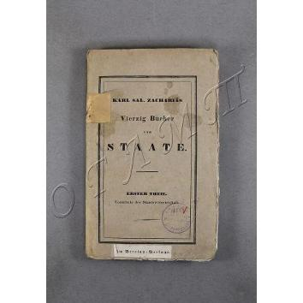Zachariä K.S.
Vierzig Bücher vom Staate. Theil 1. Erstes bis sechstes Buch: Vorschule der Staatswissenschaft.- Heidelberg: Academische Verlagsbuchhandlung von C.F.Winter, 1839.- на немец.яз.
На рус.яз.= Цахариэ К.С. Сорок книг о государстве. Т.1. Кн.1-6: Подготовительная школа политических наук.- Гейдельберг, 1839.- 3л.+ 188с.

Мягкая обложка. Шрифт гражданский. Не все страницы разрезаны. На корешке приклеен бумажный ярлык с номером. На 1-й обложке приклеена полоска бумаги с текстом «Im Vereins-Verlage» (типогр. печать). Круглая печать Библиотеки-музея им.И.С.Тургенева.
Пост. в от Галаховой О.В. национализация
ОГЛМТ ОФ-325/1655
РК. Ф.1. Оп.3. 2855

559.
Zachariä K.S.
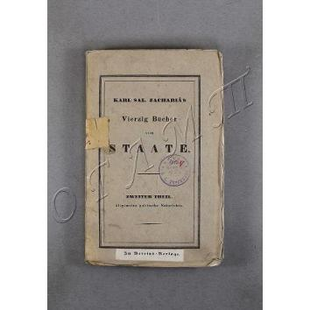 Vierzig Bücher vom Staate. Theil 2. Siebentes bis vierzehntes Buch: Allgemeine politische Naturlehre.- Heidelberg: Academische Verlagsbuchhandlung von C.F.Winter, 1839.- на немец.яз.
На рус.яз.= Цахариэ К.С. Сорок книг о государстве. Т.2. Кн.7-14: Общая теория политической природы.- Гейдельберг, 1839.- 3л.+ 263с.

Мягкая обложка. Шрифт гражданский. Не все страницы разрезаны. На корешке приклеен бумажный ярлык с номером. На 1-й обложке приклеена полоска бумаги с текстом «Im Vereins-Verlage» (типогр. печать). Круглая печать Библиотеки-музея им.И.С.Тургенева.
Пост. в от Галаховой О.В. национализация ОГЛМТ ОФ-325/1656
РК. Ф.1. Оп.3. 2856

560.
Zachariä K.S.
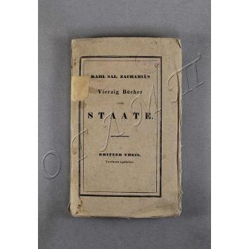 Vierzig Bücher vom Staate. Theil 3. Fünfzehntes bis neunzehntes Buch: Verfassungslehre.- Heidelberg: Academische Verlagsbuchhandlung von C.F.Winter, 1839.- на немец.яз.
На рус.яз.= Цахариэ К.С. Сорок книг о государстве. Т.3. Кн.15-19: Теория конституции.- Гейдельберг, 1839.- 3л.+ 304с.

Мягкая обложка. Шрифт гражданский. Не все страницы разрезаны. На корешке приклеен бумажный ярлык с номером. Круглая печать Библиотеки-музея им.И.С.Тургенева.
Пост. в от Галаховой О.В. национализация ОГЛМТ ОФ-325/1657
РК. Ф.1. Оп.3. 2857

561.
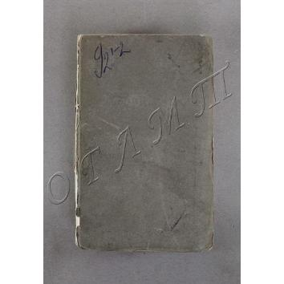Zinkeisen J.W.
Geschichte der europaischen Staaten. Geschichte des osmanischen Reiches in Europa. Theil 1: Urgeschichte und Wachsthum des Reiches bis zum Jahre 1453 /von Johann Wilhelm Zinkeisen; Herausgegeben von A.H.Heeren und F.A.Ukert.- Hamburg: Bei Friedrich Perthes, 1840.- на немец.яз.
На рус.яз.= Цинкейзен И.В. История европейских государств. История Османской империи в Европе. Т.1: Предыстория и рост империи до 1453 года /Под ред. А.Х.Херена и Ф.А.Укерта.- Гамбург, 1840.- 1л.+ XXIIс.+ 2л.+ 863с.

Мягкая обложка из тонкого картона. На корешке чернилами написано название, был приклеен бумажный ярлык. Шрифт готический. Не все страницы разрезаны. На титуле чернилами владельческая запись: «И. Тургенев. Берлин. 1841.». Круглая печать Библиотеки-музея им.И.С.Тургенева.
Пост. в от Галаховой О.В. национализация ОГЛМТ ОФ-325/1658
РК. Ф.1. Оп.3. 2850

562.
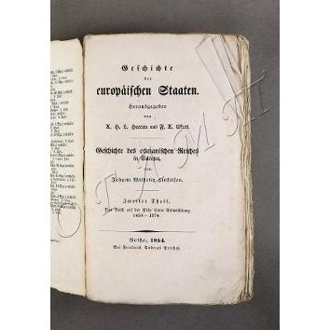Zinkeisen J.W.
Geschichte der europaischen Staaten. Geschichte des osmanischen Reiches in Europa. Theil 2: Das Reich auf der Höhe seiner Entwickelung 1453-1574 /von Johann Wilhelm Zinkeisen; Herausgegeben von A.H.Heeren und F.A.Ukert.- Gotha: Bei Friedrich Perthes, 1854.- на немец.яз.
На рус.яз.= Цинкейзен И.В. История европейских государств. История Османской империи в Европе. Т.2: Империя на пике своего развития 1453-1574 гг. /Под ред. А.Х.Херена и Ф.А.Укерта.- Гота, 1854.- XXVIIIс.+ 944с.+ 1л.

Мягкая обложка. Шрифт готический. Не все страницы разрезаны. Круглая печать Библиотеки-музея им.И.С.Тургенева.
Пост. в от Галаховой О.В. национализация ОГЛМТ ОФ-325/1659
РК. Ф.1. Оп.3. 2851

563.
Zinkeisen J.W.
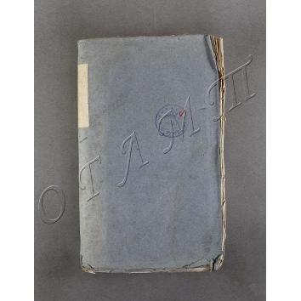 Geschichte der europaischen Staaten. Geschichte des osmanischen Reiches in Europa. Theil 3: Das innere Leben und angehender Verfall des Reiches bis zum Jahre 1623 /von Johann Wilhelm Zinkeisen; Herausgegeben von A.H.Heeren und F.A.Ukert.- Gotha: Bei Friedrich Perthes, 1855.- на немец.яз.
На рус.яз.= Цинкейзен И.В. История европейских государств. История Османской империи в Европе. Т.3: Внутренняя жизнь и предстоящий упадок империи до 1623 г. /Под ред. А.Х.Херена и Ф.А.Укерта.- Гота, 1855.- 2л.+ XXIVс.+ 881с.+ 2л.

Мягкая обложка. На корешке приклеен бумажный ярлык. Шрифт готический. Не все страницы разрезаны. Лист с картой оторван (24,4х29,3). Круглая печать Библиотеки-музея им.И.С.Тургенева.
Пост. в от Галаховой О.В. национализация ОГЛМТ ОФ-325/1660
РК. Ф.1. Оп.3. 2852

564.
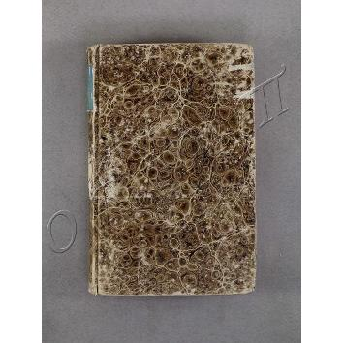Zumpt C.G.
Aufgaben zum Uebersetzen aus dem Deutschen ins Lateinische aus den besten neuern Lateinischen Schriftstellern gezagen von C.G.Zumpt.- vierte, vermehrte und berichtigte ausgabe.- Berlin: Bei Ferdinand Dümmler, 1829.- на немец.яз.
На рус.яз.= Цумпт К.Г. Задания для перевода с немецкого на латынь, отрывки из произведений лучших современных латинских писателей.- 4-е изд., доп. и испр.- Берлин, 1829.- XVIс.+ 444с.
Твердый переплет. На корешке приклеен фрагмент голубой бумаги, золотым тиснением название. Шрифт готический. Обрез красный. Круглая печать Библиотеки-музея им.И.С.Тургенева.
Пост. в от Галаховой О.В. национализация ОГЛМТ ОФ-325/1662
РК. Ф.1. Оп.3. 2854
565.
Zumpt C.G.
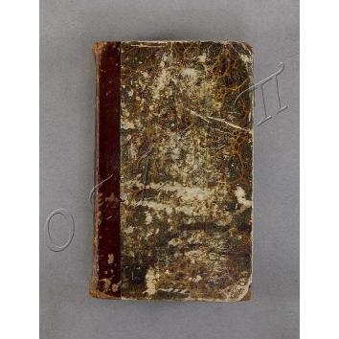 Lateinische Grammatik.- achte ausgabe.- Berlin: Bei Ferdinand Dümmler, 1837.- на немец.яз.
На рус.яз.= Цумпт К.Г. Латинская грамматика.- 8-е изд.- Берлин, 1837.- IVс.+ 729с.+7л.

Твердый переплет. Корешок с нахлёстом и наугольники из темно-коричневой кожи. На корешке золотое тиснение. Шрифт готический. На обрезе синий крап. Читательские загибы углов. На титульном листе чернилами владельческая запись: «Тургенев». На 1-м форзаце рисунки профилей мужчин и записи карандашом. На заднем форзаце рисунок карандашом и запись чернилами (латиница). На внутренней части листа заднего форзаца колонка текста карандашом, убористо, 11 строк и отчёркнуто вертикальной чертой.Многочисленны пометы карандашом на полях и в тексте с.19-20, 26, 32-33, 43-47, 123-125, 127, 130, 137, 139, 143-144, 146, 214, 280, 282-283, 286-290, 292 и др.; бескрасочно на с.133; чернилами на полях с.424, 473, 481, 496, 557; коричн. карандашом в тексте с.426, 433, 436-437, 447-448, 451, 453-454, 456-458, 466, 471 и др. Круглая печать Библиотеки-музея им.И.С.Тургенева.
Пост. в от Галаховой О.В. национализация ОГЛМТ ОФ-325/1661
РК. Ф.1. Оп.3. 2853

566.
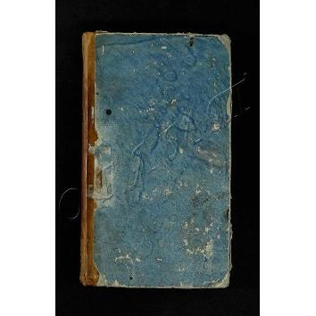 Lateinisches Elementarbuch zum öffentlichen und Privat-Gebrauche von Friedrich Jacobs und Friedrich Wilhelm Döring. Zweytes bändchen.- Fünfte verbesserte auflage.- Iena: Friedich Frommann, 1828.- на латин. яз.
На рус.яз.= Якобс Ф.и Деринг Ф.В. Элементарная хрестоматия на латинском языке для общественного и частного использования. Т.2.- 5-е изд., испр.- Йена, 1828.- VIIIс.+ 220с.

Твердый переплет. Корешок с нахлестом из светло-коричневой кожи, цифровые надписи чернилами - номер тома подчеркнут волнистой линией. Шрифт гражданский. Информация на титуле, вступление и содержание на немецком языке. Читательские загибы углов. На 1-м форзаце чернилами запись "№16 1833 .....<неразброчв.> Jerge Tourguenef", внизу карандашом - "19" (л.2). На заднем форзаце графитным карандашом цифровые расчёты в столбик и рисунки (три мужские головы с разных ракурсов). На полях и в тексте с.12, 79,90 следы чернил. Круглая печать Библиотеки-музея имени И.С.Тургенева.
Содержание:
с.1-130. Erster cursus. Erster Abtheilung, welche die Grundstriche der alten Weltgeschichte enthalt /Von Friedrich Jacobs (на рус.яз.= Курс I. Раздел 1. Основы истории древнего мира /Ф.Якобс); с.131-220. Erster cursus. Zweyte Abtheilung, welche auserlesene Stellen des Cicero enthält /Von F.W.Döring (на рус.яз.= Курс I. Раздел 2. Избранные отрывки из Цицерона /Ф.В. Деринг)
Пост. в от Галаховой О.В. национализация ОГЛМТ ОФ-325/1676
РК. Ф.1. Оп.3. 3637

Составитель: Ответственный хранитель фонда "Редкая книга" - Шевченко А.А. 08.12.2023

